Sleutelfactoren voor gezond stedelijk water
Toegepast op de stad Utrecht
Sandy Hofland en Jolien Scholten
06-Juni-16

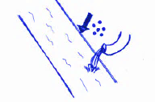
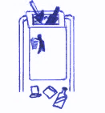
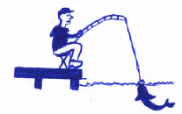
[Type the abstract of the document here. The abstract is typically a short summary of the contents of the document. Type the abstract of the document here. The abstract is typically a short summary of the contents of the document.]

Colofon

Titel: Sleutelfactoren voor gezond stedelijk water
Ondertitel: Toegepast op de stad Utrecht
Coverillustratie: Sleutelfactoren, getekend door Sandy Hofland en Jolien Scholten
Afstudeerorganisatie: Deltares
Bedrijfsbegeleiders: S. van der Meulen, L. Osté
Contact: Suzanne.vanderMeulen@deltares.nl, Leonard.Oste@deltares.nl
Auteurs: S.E. Hofland, J.M. Scholten
E-Mail: hofl0001@hz.nl, scho0102@hz.nl
Opleiding: Aquatische Ecotechnologie
School: HZ University of Applied sciences
Begeleider: A. Verkruysse
Soort Onderzoek: Toegepast kwantitatief onderzoek
Kader: Afstudeerscriptie
Versie: Definitief
Plaats uitgave: Utrecht
Datum uitgave: 6 juni 2016

© 2016 Hogeschool Zeeland
Niets uit deze uitgave mag worden verveelvoudigd en/of openbaar gemaakt door middel van druk, fotokopie, microfilm of op welke ander manier dan ook, zonder voorafgaand schriftelijke toestemming van de auteur.

Voorwoord

Voor u ligt het eindproduct van onze afstudeerperiode, de scriptie met de titel: ‘Sleutelfactoren voor gezond stedelijk water’. Een onderzoek naar functionaliteit van het stedelijk oppervlaktewater gericht op volksgezondheid en toegepast in de stad Utrecht. Deze scriptie vormt de afsluiting van onze vierjarige opleiding Aquatische Ecotechnologie, waar wij met plezier de opgedane verworven competenties tot uiting konden laten komen. Een complete watersysteemanalyse vereist een brede aanpak op zowel sociale en wetenschappelijke draagvlakken. Hierdoor kon met de verworven kennis op het gebied van ecologie, chemie, hydrologie en sociale analyse een integrale aanpak uitgevoerd worden. Doordat de scriptie in een tweetal werd uitgevoerd, werd er een bijzondere situatie gevormd. Door een goede samenwerking en controle op kwaliteit wisten we elkaar te ondersteunen waar nodig. Met dit rapport hopen wij helder en duidelijk inzicht te geven in de stappen die zijn hebben gezet bij het uitvoeren van dit onderzoek en de resultaten en adviezen die hieruit voortgevloeid zijn.

Dit onderzoek is verricht in opdracht van Deltares in de periode februari 2016 tot en met juni 2016. Het project is opgesteld vanuit de afdelingen ‘Stedelijk Water- en Bodembeheer’ en ‘Waterkwaliteit en Ecosystemen’ waarbij we werden begeleid door Suzanne van der Meulen en Leonard Osté. Het beantwoorden van de onderzoeksvraag was niet de makkelijkste opdracht, maar door de goede begeleiding vanuit Deltares heeft het geresulteerd in een rapport waar wij zeker trots op zijn. Door de wekelijkse afspraken en vergaderingen met Suzanne van der Meulen en Leonard Osté boekten wij veel voortgang en werden we voorzien van veel goede adviezen en nieuwe contactpersonen. Wij zijn onze begeleiders hiervoor zeer dankbaar, zonder hen was het onmogelijk om tot dit eindresultaat te komen.

Ook zijn wij veel verschillende instanties dankbaar voor het ons voorzien van informatie. Graag willen wij de personen bedanken die hebben bijgedragen aan de totstandkoming van deze scriptie. Vooral Erwin Rebergen van de gemeente Utrecht zijn wij erg dankbaar voor zijn hulp. Hij heeft ons veel rapporten en informatie doorgestuurd over het watersysteem in Utrecht en heeft hij enthousiast meegedacht over het verloop van het project. Ook zijn wij hem dankbaar voor de uitnodiging voor de Utrechtse Waterweken waar wij in juni onze project en resultaten kunnen presenteren. Ook een speciaal woord van dank voor Roland van Aalderen van Sportvisserij Nederland voor het overdragen van kennis over sportvissen. Pim de Kwaadsteniet van Tauw was ons ook erg ter hulp door uitleg te geven over een Ecoscan in Utrecht. Binnen Deltares zijn wij Tom Buijse, Bas van der Zaan en Sibren Loos dankbaar voor hun specialistische advies. Ook hebben verschillende mensen binnen Hoogheemraadschap Stichtse Rijnlanden ons geholpen aan informatie over de waterlichamen Merwedekanaal en de Oudegracht. Hiervoor zijn wij Brigitte Mangelaars, Rob van der Kamp en Winfried van Leeuwen erg dankbaar. Ook hebben wij hulp gehad bij het kwantificeren van pathogene belastingen, hiervoor hebben de volgende personen moeite in gestopt: Heleen de Man (Sanitas Water), Hetty Blaak (RIVM) en Hanneke Keizer (Alterra). Ook willen wij Bram
Verkruysse van de HZ University of applied Sciences bedanken voor zijn visie op ons onderzoek en de getoonde interesse tijdens het bedrijfsbezoek.

Ik hoop dat jullie net zo trots zijn op het resultaat als wij en wij wensen jullie veel leesplezier toe!

Sandy Hofland en Jolien Scholten

Utrecht, juni 2016

Samenvatting

Het doel van dit project is om de Sleutelfactoren voor gezond stedelijk water, waar Deltares aan werkt verder uit te werken en toe te passen in de stad Utrecht. Met deze methodiek kunnen op structurele wijze functie-doelstellingen worden opgesteld voor stedelijk water die specifiek gerelateerd zijn aan volksgezondheid. Voor deze scriptie wordt de volgende hoofdvraag uitgewerkt: ‘Welke sleutelfactoren gericht op volksgezondheid, kunnen worden opgesteld voor stedelijk oppervlaktewater in Utrecht waaraan het functioneel gebruik van het watersysteem getest kan worden?’ Deze methode geeft een goede duiding van de toestand en inzicht in het functioneren van een watersysteem. Er zijn verschillende typen wateren aanwezig in Utrecht. Men kan onderscheid maken in waterplassen, rivieren, grachten, kanalen en sloten.

Door literatuuronderzoek is achtergrondinformatie over sleutelfactoren in gezond stedelijk water verkregen. De eerste stap van het opstellen van sleutelfactoren was om zoveel mogelijk functies van stedelijk oppervlaktewater te verzamelen die gerelateerd zijn aan de volksgezondheid. Aan elke functie zijn vervolgens parameters verbonden, welke eventueel invloed hebben op functiebelemmering, waaraan criteria werden gesteld. Voor het stellen van criteria aan functionele watersystemen was literatuuronderzoek vereist. Functiespecifieke eisen en informatie over het watersysteem werden achterhaald door het afnemen van interviews. Door het afnemen van enquêtes werden het daadwerkelijke gebruik en de gebruikswensen van de inwoners van Utrecht voor de verschillende watertypen duidelijk. Uiteindelijk werd als sleutelfactor een overkoepelende term geformuleerd die toestand- en oorzaakparameters beschrijft. De sleutelfactoren konden met beschikbare data van waterbeheerder en door veldwerk worden verwerkt in een Excelbestand.

Uit de enquête blijkt dat de functie ‘wandelen, hardlopen, fietsen’ bij ieder watertype het vaakst wordt uitgevoerd, gevolgd door ‘natuurbeleving’ en ‘wonen aan water en horeca’. Verder konden functieconflicten De locaties Merwedekanaal en Oudegracht worden getest op alle opgestelde sleutelfactoren: Aanzicht- en geluidsverstoring, vertroebeling en bedekking, zwerfvuilbelasting, nutriënten/organische belasting, pathogenenbelasting, bacteriële groeicondities, chemische belasting, toegankelijkheid en sportvisvriendelijkheid. Uit de test blijkt dat huisvesting en grote recreatievaart niet mogelijk zijn bij de Oudegracht, omdat de breedte onvoldoende is om deze functies uit te voeren. De functie-uitvoering van natuurbeleving wordt beperkt, omdat de fauna-index slecht en de zintuigelijke index ontoereikend scoort. Bij het Merwedekanaal is zwemmen hoofdzakelijk door het wettelijk verbod niet uitvoerbaar. Ook speelt de pathogene belasting een rol bij de functiebelemmering. De sleutelfactor zwerfvuilbelasting scoort een onvoldoende. De sleutelfactor aanzicht- en geluidsverstoring is een aandachtspunt.

Het uitvoeren van de inwonerenquête was van toegevoegde waarde voor het opstellen van de sleutelfactoren. De mening van de bewoners over het watersysteem op dit moment kwam tot uiting en de gebruikswensen voor de toekomst kwamen naar voren. Het gebruiken van een Excelmodel geeft een duidelijk systeem aan de test. Alle scores van de parameters zijn direct weergegeven in een schema. Door het doorlopen van de stedelijke sleutelfactoren wordt er duidelijk welke functies er op dit moment mogelijk zijn en waar verbeteringen liggen. Eveneens wordt duidelijk welke oorzaken voor functiebelemmering zorgen. Na uitvoering van maatregelen wordt de stad Utrecht functioneler, waardoor de volksgezondheid van de bewoners stijgt. De sleutelfactorenmethodiek kan uiteraard verder uitgewerkt en verscherpt worden in de toekomst.

Summary

The purpose of this project is to elaborate the key factors for healthy urban water, provided by Deltares, and imply them in the urban municipality of Utrecht. Within this methodology functional targets for urban water can be structurally set and specifically related to public health. In this thesis is attempted to give an answer on the main question: ‘Which key factors can be drawn, focusing on public health, for public surface water in Utrecht which would test the functional usage of the water system?’ This method clearly explains the situation of the water system and gives us a better insight in how it functions. In this thesis a distinction has been made between ponds, rivers, urban canals, traffic canals and ditches.

Background information about the key factors for healthy urban water has been obtained by a systematic review. The first step in setting the key factors was to list all urban surface water functions, which relate to public health. Each function has been given a parameter, which could cause, within any criteria, hindrance to any functions. To set the criteria on the functional water system a systematic review was necessarily needed. Function specific demands and information about the water systems could be drawn from the outgrowth of the interviews. The actual usage and desired ways of usage, for various water types, has been clarifies by conducting surveys with the inhabitants of Utrecht. Finally an overarching key-factor term has been formulated which describes situational and causal parameters. The key factors have been processed in a excel sheet with collected data from water resource management and fieldwork.

The outcomes of the survey show that the function: ‘walking, running and biking/cycling’ is performed mostly alongside every water type researched in this thesis, followed by ‘having a nature experience’ and ‘living next to the water and hospitality services’. Furthermore some conflicts in between functions could be seen at the locations: ‘Merwedekanaal’ and ‘Oudegracht’. These two locations have been tested to all composed key factors: ‘public sight and noise disturbance’, ‘turbidity, ‘litter nuisance’, ‘nutrient and organic load’, ‘pathogens existence’, ‘bacterial growing conditions’, ‘chemical disturbance’, ‘accessibility’ and ‘sport fishing friendly’. The test shows that housing and big recreational boats are not possible in the ‘Oudegracht’, because the width is not large enough to carry out this function. The implementation of ‘having a nature experience’ is restricted, because the fauna index scores badly and the sensory index scores insufficient. The existence of pathogens has a small effect of hindrance to the function in the Merwedekanaal, but swimming is mainly due to legal regulations not feasible in the Merwedekanaal. The key factor ‘litter nuisance’ has an equate score and the key factor ‘public sight and noise disturbance’ is subject of focus.

Conducting a survey with the inhabitants has been an added value to setting the key factors. Those surveys showed the conception of the inhabitants on the contemporary water systems and the desired ways of usage in the future. The usage of an excel model delivers a clear system to the test, because all parameter scores are directly shown in one layout. Running through the urban key factors clarifies which functions are currently possible and which may need any improvements. Likewise, clarifies which key factors could cause hindrance to any functions. After fulfilment of measures the urban municipality Utrecht will be more functional and by that will the public health of its inhabitants grow. The ‘key factor methodology’ can be elaborated and tightened towards a better understanding and implementation of healthy urban water.

Inhoudsopgave

Voorwoord II
Samenvatting III
Summary IV
1. Inleiding 1
1.1 Aanleiding 1
1.2 Doel en hoofdvraag 2
1.3 Deelvragen 2
1.4 Leeswijzer 3
2. Achtergrondinformatie 4
2.1 Sleutelfactoren 4
2.2 Gebiedsbeschrijving 5
2.2.1 Bevolking 5
2.2.2 Overheidsverantwoordelijkheden 6
2.2.3 Watersysteemanalyse 9
2.3 Indeling watertypen stedelijk oppervlaktewater 12
3. Methode 13
3.1 Beschrijven van de opgestelde sleutelfactoren door STOWA. 14
3.2 Functies van stedelijk oppervlaktewater 14
3.3 Beschrijving van het watersysteem in Utrecht 14
3.4 Huidige en gewenste functies in de stad Utrecht 14
3.5 Opstellen van parameters en criteria voor optimaal functiegebruik 17
3.6 Indeling hoofddoelen oppervlaktewater en formuleren sleutelfactoren 19
3.7 Testen van sleutelfactoren op Merwedekanaal en Oudegracht 19
3.8 Maatregelen voor verbetering functiegebruik 22
4. Resultaten 23
4.1 Functies van stedelijk oppervlaktewater gerelateerd aan volksgezondheid 23
4.1.1 Indeling van functies voor stedelijk oppervlaktewater 23
4.1.2 Functies gerelateerd aan medische gezondheid 25
4.1.3 Functies gerelateerd aan een actieve leefstijl 26
4.1.4 Functies gerelateerd aan mentale gezondheid 27
4.1.5 Functierelaties en externe belemmeringen 29
4.2 Situatieschetsing huidig functie gebruiken functiewensen in Utrecht 30
4.3 Overzicht sleutelfactoren 35
4.3.1 Beleving 37
4.3.2 Humaan gezond 41
4.3.3 Bruikbaar 44
4.3.4 Ecologisch gezond 46
4.3.4 Ecologisch gezond 46
4.3.5 Indexen en maatlatten 47
4.4 Testen van sleutelfactoren op Merwedekanaal en Oudegracht 47
4.4.1 Merwedekanaal 48
4.4.2 Oudegracht 65
4.5 Maatregelen 77
4.5.1 Merwedekanaal 77
4.5.2 Oude Gracht 82
5. Discussie 86
5.1 Enquête 86
5.2 Opstellen sleutelfactoren 86
5.3 Testen sleutelfactoren 87
6. Conclusie 89
7. Aanbevelingen voor de toekomst 91
Literatuurlijst 92
Bijlage 1: Verslag interview de heer E. Rebergen, gemeente Utrecht 101
Bijlage 2: Verslag interview de heer P. de Kwaadsteniet, Tauw 102
Bijlage 3: Inwonersenquête 103
Bijlage 4: Foto’s van de geënquêteerde locaties 104
Bijlage 5: Resultaten van enquête overige locaties 106
Bijlage 6: Methode per sleutelfactor 110
Bijlage 7: Totaal aantal soorten watervogels in Nederland verdeeld over het jaar 146
Bijlage 8: Uitkomsten indexen en specifieke gegevens op locaties Merwedekanaal 149
Bijlage 9: Uitkomsten indexen en specifieke gegevens op locaties Oudegracht 154

1. Inleiding

Dit onderzoek is uitgevoerd in het kader van een afstudeerstage voor de studie Aquatische Ecotechnologie. Het afstudeerproject is uitgevoerd bij Deltares. Deltares is een kennisinstituut voor toegepast onderzoek op het gebied van delta’s, kustregio’s en riviergebieden (Deltares, n.d.).

1.1 Aanleiding

Stedelijk water is van groot belang voor snelgroeiende wereldsteden, maar veel van deze grote steden hebben ook te maken met watergerelateerde problemen, zoals vervuiling, eutrofiering, verzilting en een gebrek aan schoon water (Haase, 2015). Stedelijk water wordt vervuild door verschillende bronnen; industriële lozingen, verkeer, huishoudelijk afvalwater, en vervuilende stoffen en afval door afstroming op het oppervlaktewater. “Onder stedelijk wateren verstaan we al het water binnen de bebouwde kom” (Waterschap Roer en Overmaas, 2014). Doordat dit project gericht is op oppervlaktewater, beperkt het project zich tot oppervlaktewater binnen de bebouwde kom. Grondwater en afvalwater worden alleen meegenomen als potentiele vervuilingsbronnen voor het oppervlaktewater.

Er zijn maar weinig functies denkbaar die niet met water te combineren zijn. Er zijn bij de herinrichting van stedelijke gebieden combinaties van wateropvang met wonen, werken en recreatie mogelijk (van Eijk, 2002). Het rapport Ecologische Sleutelfactoren, begrip over het watersysteem als basis voor beslissingen (STOWA, 2014) vermeldt: “Watersystemen vervullen verschillende functies. Dit zijn taken die het watersysteem vervult ten behoeve van de samenleving [en volksgezondheid]. Deze functies maken gebruik van een of meerdere eigenschappen van dit watersysteem.”

Nadat de aandacht voor stedelijk waterbeheer de afgelopen twee decennia vooral is uitgegaan naar stedelijke uitbreidingen, vraagt de rijksoverheid nu expliciet aandacht voor robuust waterbeheer in bestaande stedelijke gebieden. Het algemene wensbeeld voor stedelijk water is een goed functionerend en gezond watersysteem, wat hand in hand gaat met volksgezondheid. Posad (2015) formuleert vier generieke principes waarmee het stedelijke gebied kan bijdragen aan de gezondheid van de mens; Gezond verplaatsen door de stad; Publieke ruimtes inrichten voor: bewegen, recreëren, ontmoeten en sporten; Synergie tussen publieke en private ruimte; Gezonde basisvoorzieningen (drinkwater, zorg, informatie, voeding). Stedelijk water bestaat vaak uit grachten, singels, sloten en vijvers, die meestal een waterhuishoudkundige functie hebben. De stedelijke wateren hebben naast een functie van aan- en afvoer van water en de berging van water ook een belangrijke rol in beleving, aankleding en gebruiksmogelijkheden voor inwoners van de stad (Waterschap Roer en Overmaas, 2014).

De gemeente Utrecht heeft de ambitie om in de context van een verdichtende stad, een aantrekkelijke en gezonde stad te maken. Vanuit alle beleidsterreinen wordt daarom verkend hoe dit doel kan worden bereikt (Gehrels, et al., 2016). Dit project richt zich op de bijdrage die waterbeheer kan leveren aan een gezonde en functionele stad.

Momenteel wordt er vanuit STOWA veel aandacht besteed aan ecologische sleutelfactoren. Een sleutelfactor is een specifieke omstandigheid afkomstig uit de natuur of door menselijk handelen die medebepalend is voor de waterkwaliteit in een watersysteem (STOWA, 2015a). Ecologische sleutelfactoren voor stromende wateren zijn vastgesteld op de kruising van stressoren, bijvoorbeeld lozingen, stuwen, steile harde oevers, en milieufactoren, zoals doorzicht of totaal fosfaat in het water (Reeze & Buijse, 2015). De stressoren worden beïnvloed door menselijk handelen en de milieufactoren hebben direct effect op aquatische organismen.

Er zijn ecologische sleutelfactoren opgesteld voor stagnante en stromende wateren, twee voorbeelden voor stromende wateren zijn afvoerdynamiek en belasting (Reeze & Buijse, 2015). Elke sleutelfactor wordt zo goed mogelijk gekwantificeerd door criteria te benoemen. Sleutelfactoren kunnen aan criteria voldoen (‘groen’) of niet voldoen (‘rood’).

Ecologische sleutelfactoren zijn gericht op het realiseren van ecologisch gezond water. Voor oppervlaktewater binnen de stad kunnen echter andere gebruiksfuncties en doelen gelden, omdat hier menselijk gebruik en volksgezondheid belangrijke aspecten zijn. In deze studie zal vooral worden gericht op sleutelfactoren die gericht zijn op menselijk gebruik en humane gezondheid. Voornamelijk in stedelijk gebied is de samenhang tussen het waterbeheer en de overige ruimtelijke indeling van belang voor een prettige woonomgeving (Beenen, 2014). Recreatievaart kan bijvoorbeeld worden beperkt door het aanwezig zijn van lage bruggen, terwijl de gebruiksfunctie vissen kan worden beperkt voor het ontbreken van bereikbaarheidsvoorzieningen (van Hoorn, et al., 2008). Het opstellen van sleutelfactoren voor stedelijk gebied is van belang, omdat er zo geanalyseerd kan worden of het watersysteem functioneel is voor menselijk gebruik en of er potentie is voor het toepassen van andere functie-doelstellingen. Het gebruik van de sleutelfactoren maakt dus een gestructureerde, reproduceerbare en hiërarchische analyse van het watersysteem mogelijk (von Meijenfeldt, et al., 2014).

Aan de hand van sleutelfactoren kunnen er maatregelen getroffen worden om de voorwaarden te scheppen waarmee de doelen kunnen worden behaald. Volgens STOWA (2015a) is de definitie voor een maatregel als volgt: “Een maatregel is een interventie in een watersysteem. In de context van de (…) sleutelfactoren is een maatregel een interventie om een (…) sleutelfactor te beïnvloeden, zodat een voorwaarde voor (…) herstel kan worden verbeterd en daardoor de toestand van een watersysteem (meer) voldoet aan het gestelde doel.”

1.2 Doel en hoofdvraag

Het doel van dit project is om Sleutelfactoren voor gezond stedelijk water, waar Deltares aan werkt verder uit te werken en toe te passen in de stad Utrecht. Met deze methodiek kunnen op structurele wijze functie-doelstellingen worden opgesteld voor verschillende watertypen van stedelijk water die specifiek gerelateerd zijn aan volksgezondheid. Door criteria aan de sleutelfactoren te verbinden, is er een watersysteemanalyse mogelijk voor waterbeheerders wat de functionaliteit van het stedelijke oppervlaktewater test. Door dit op te stellen, kunnen er maatregelen (aan)genomen worden voor het stedelijk oppervlaktewater van de stad Utrecht om het doelmatiger en bewuster te gebruiken.

Voor deze scriptie wordt de volgende hoofdvraag uitgewerkt:

‘Welke sleutelfactoren gericht op volksgezondheid, kunnen worden opgesteld voor stedelijk oppervlaktewater in Utrecht waaraan het functioneel gebruik van het watersysteem getest kan worden?’

1.3 Deelvragen

Voor het volledig kunnen beantwoorden van de hoofdvraag, moeten onderstaande deelvragen uitgewerkt worden.

- Wat zijn sleutelfactoren en wat is er bekend over sleutelfactoren als er specifiek gekeken wordt naar stedelijk water en volksgezondheid?
- Wat zijn potentiele functies van stedelijk oppervlaktewater die bijdragen aan gezondheid?
- Welke parameters zijn van belang voor het stellen van criteria?
- Hoe ziet het watersysteem in Utrecht eruit?
  - Welke typen waterlichamen kunnen worden onderscheiden?
  - Welke functies zijn gegeven aan de verschillende wateren?
  - Wat is het daadwerkelijke gebruik?
  - Wat zijn de gebruikswensen voor de toekomst?
  - Welke informatie is bekend over de belangrijke parameters (zie punt 3)?
- Voor specifieke locaties en geselecteerde functies van stedelijk oppervlaktewater:

  - worden de criteria kwantitatief uitgewerkt voor het watersysteem.
  - Hoe kan worden bereikt dat het watersysteem aan deze eisen voldoet?
  - Welke maatregelen kunnen worden genomen?
  - In hoeverre voldoet het oppervlaktewater op de gekozen locaties aan de eisen?

- Hoe kunnen sleutelfactoren beter uitgewerkt worden en welke aanbevelingen kunnen gesteld worden?

1.4 Leeswijzer

Het vervolg van deze scriptie zal bestaan uit achtergrondinformatie, waar wordt ingegaan op sleutelfactoren, overheidsverantwoordelijkheden en een watersysteemanalyse van de stad Utrecht. Hoofdstuk 3 geeft de methode weer voor het beantwoorden van bovenstaande deelvragen. Het daaropvolgende hoofdstuk nummer 4 is gewijd aan de resultaten die in de afgelopen vijf maanden verkregen zijn. Vervolgens zal er in de afsluitende hoofdstukken worden ingegaan op discussiepunten (hoofdstuk 5), een conclusie (hoofdstuk 6) en aanbevelingen voor vervolgonderzoek (hoofdstuk 7).

2. Achtergrondinformatie

Om het doel te bereiken, de sleutelfactorenmethodiek uitwerken en toepassen in de stad Utrecht, is kennis nodig. Hiervoor is het van belang dat er verdiept wordt in de ecologische sleutelfactorenmethodiek van STOWA, maar ook dat er een watersysteemanalyse van de stad Utrecht wordt gemaakt.

2.1 Sleutelfactoren

“De systematiek van de ‘[…]sleutelfactoren’ (SF’s) ondersteunt waterbeheerders bij het interpreteren van de huidige ecologische situatie, het stellen van reële doelen en het afleiden van effectieve maatregelen in watersystemen (STOWA, n.d.).”

De toestand van een watersysteem wordt door waterbeheerders in Nederland vastgelegd in stroomgebiedsbeheersplannen. Om dit proces te ondersteunen zijn door STOWA in 2014 ‘ecologische sleutelfactoren’ geformuleerd voor stilstaande en stromende wateren. De methodiek van de ecologische sleutelfactoren kan worden toegepast op elk type water.

Deze methode geeft een goede duiding van de toestand en inzicht in het functioneren van een watersysteem. Naast een analyse van de voorwaarden wordt op basis van een watersysteemanalyse de actuele toestand van het watersysteem toegelicht. Deze helpt bij het maken van juiste keuzes als er maatregelen genomen moeten worden en doelen gerevalueerd worden. Zo kan op een andere manier de kwaliteit en gebruik van het water getoetst worden, buiten de Zwemwaterrichtlijn of Kaderrichtlijn Water (Schep, et al., 2015).

Het gebruik van de sleutelfactoren maakt een gestructureerde analyse van het watersysteem mogelijk. Zo kan begrepen worden op welke manier het systeem werkt. De sleutelfactoren vormen een denkkader dat ondersteunt bij het stellen van vragen en informatieverzameling (monitoring). Ook helpen deze bij het onderscheiden van hoofd- en bijzaken. Een waterlichaam heeft meestal meerdere functies. Hierdoor moeten randvoorwaarden of opgaven vanuit diverse functies geformuleerd worden. Soms zijn deze functies strijdig met de maatregelen voor het verbeteren van het goede functioneren van een watersysteem. Toch kunnen functies elkaar ook versterken. Na een goede afweging van functies en bijbehorende randvoorwaarden of opgaven, kan worden vastgesteld welke maatregelen mogelijk zijn om de doelen te bereiken (STOWA, n.d.).

Bij stedelijk oppervlaktewater speelt de beleving van water en de volksgezondheid een grotere rol dan het behalen van een goede ecologie. Daarom is het nuttig om voor stedelijk oppervlaktewater andere sleutelfactoren te formuleren. Stedelijk water staat vaker in direct contact met de mens, wat betekent dat de kwaliteit van het water toereikend moet zijn om infectieziekten te voorkomen. Inzameling en het transport van afvalwater door de riolering en vervolgens de zuivering van dat afvalwater is van levensbelang. Het beperken van infectieziekten wordt, naast persoonlijke hygiëne, vooral gerealiseerd door de kans dat mensen in aanraking komen met afvalwater te beperken (ONRI-werkgroep riolering, 2009).

Ecologische sleutelfactoren kunnen ook worden toegepast voor stedelijke waterproblematiek binnen de stad, hierdoor kan er verwezen worden naar de ecologische sleutelfactoren van STOWA. Zo is overlast in vijvers en sloten door bijvoorbeeld, overmatige kroosgroei en blauwalgen, maar ook stank en vissterfte dan ook niet wenselijk. Deze is vaak afhankelijk van nutriëntenbelasting (ESF1) door inlaat, lichtklimaat(ESF 2) als gevolg van diepteverdeling en de watersamenstelling. Dit kan leiden tot overlastgevende bloei van blauwalgen (cyanobacteriën) en kroos. Oeverinrichting, beschoeiingen, zachte oevers en het beschaduwen door bomen, maar ook overconsumeren door watervogels en visstand beheer en verwijdering (van vegetatie) (ESF 6) zijn van invloed op de beperkte mogelijkheden voor oeverplanten en de samenstelling van de flora- en faunagemeenschap, dus de habitatgeschiktheid (ESF4) van het water moet voldoende zijn (STOWA, 2014).

De samenhang met de waterketen in stedelijk gebied is ook van belang. Zoals de belasting vanuit het rioleringssysteem, maar ook overstorten en bladval van bomen langs de watergangen zorgen lokaal voor Organische belasting (ESF 7). Hiernaast vormt het voeren van eenden of andere vogels met brood ook een belangrijke bron van nutriënten in het watersysteem in sommige woonwijken. Dit heeft weer gevolg op de zuurstofhuishouding en dus vissterfte (STOWA, 2014).

De sleutelfactoren Organische belasting (ESF 7) en Toxiciteit (ESF 8) spelen in specifieke situaties een rol. Wanneer één van deze sleutelfactoren niet voldoet, heeft het aanpakken ervan vaak prioriteit boven het aanpakken van de andere sleutelfactoren. Zo speelt de ecologische sleutelfactor organische belasting voornamelijk een rol in het stedelijk gebied, de sleutelfactor toxiciteit vooral in gebieden met intensieve teelten (glastuinbouw en bollenteelt) en in gebieden met (historische) verontreiniging vanuit de industrie (STOWA, n.d.). Een afweging tussen doelen en functies, voorkomt conflicten met andere functies. Hierdoor word een context sleutelfactor geformuleerd. Deze zet aan tot het maken van een meer integrale afweging van doelen en daarmee tot het effectiever inzetten van middelen. De uiteindelijke afweging voor het vaststellen van doelen en het definiëren van maatregelen, vindt echter plaats in de bredere samenhang van het waterbeheer. Om deze samenhang te duiden, is een negende sleutelfactor gedefinieerd, de context (SF9) (STOWA, n.d.).

Ten slotte helpen de (ecologische) sleutelfactoren bij het communiceren over de actuele toestand van het watersysteem. Dit kan als communicatie-instrument gelden voor alle partijen die samen werken aan schoon en gezond water (STOWA, 2015a).

2.2 Gebiedsbeschrijving
De sleutelfactorenmethodiek wordt na het ontwikkelen getest op de stad Utrecht. Hiervoor is achtergrondinformatie over de bevolking van de stad, de verantwoordelijke overheidsorganen en het watersysteem nodig. Aan de hand van deze informatie wordt er een duidelijk beeld geschetst van de stad Utrecht.

2.2.1 Bevolking
De gemeente Utrecht ligt in de provincie Utrecht en heeft op 1 januari 2015 334.295 inwoners (Gemeente Utrecht, 2015b). De gemeente Utrecht groeit naar 400.000 inwoners in 2040. Vergeleken met de rest van Nederland heeft Utrecht een jonge bevolking, slechts 15% is ouder dan 65 jaar. Vaker dan in andere (universiteits)steden blijven jonge bewoners (42%) in de stad wonen. De gemiddelde huishoudensgrootte is 1,88 personen. De totale oppervlakte van de gemeente Utrecht is 99,32 km², waarvan 95,35 km² land is en 3,97 km² water (Centraal bureau voor de statistiek, 2009).

In de Volksgezondheidsmonitor van Utrecht in 2014 (Gemeente Utrecht, 2015a) is gebleken dat 87% van de inwoners (tussen de 19 en 65 jaar) tevreden is over hun woonomgeving. Een groot deel van de Utrechters maakt gebruik van het groen in de woonomgeving, zie figuur 1.

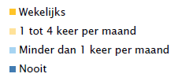
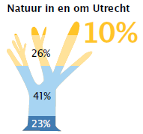
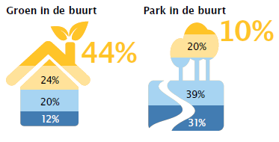
Figuur 1: Bezoek van inwoners Utrecht aan groen en natuur in en om Utrecht weergegeven in een percentage. Bron: (Gemeente Utrecht, 2015a)
Geluidshinder verstoort de natuurbeleving en rust in een gebied. Bromfietsen en bromscooters worden als grootste bron van geluidshinder aangekaart in Utrecht, ervaren door 19- tot 65-jarigen. Dit is weergegeven in onderstaand figuur.

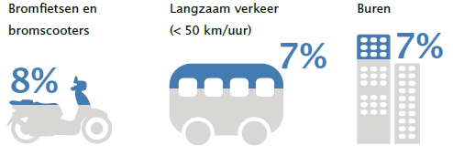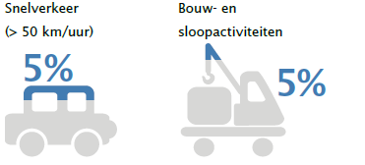
Figuur 2: Grootste bronnen van geluidshinder in de stad Utrecht weergegeven in een percentage. Bron: (Gemeente Utrecht, 2015a)
De waardering van netheid is in 2014 afgenomen, naar het rapportcijfer 6,4. De meeste meldingen van bewoners gaat over afval en vervuiling (42%) en over verkeerd aangeboden afval, zoals een illegale dump. 32,9% van de inwoners in Utrecht heeft vaak last van rommel op straat, zoals zwerfvuil. Daarentegen geeft 38,8% van de inwoners aan dat ze meehelpen aan het schoonmaken van de openbare ruimte (Gemeente Utrecht, 2015a).

2.2.2 Overheidsverantwoordelijkheden
De gemeente beheert een derde van alle oppervlaktewateren welke binnen de gemeente Utrecht vallen (Rebergen et al., 2011). Rijkswaterstaat beheert het Amsterdam-Rijnkanaal en het Merwedekanaal, van alle andere wateren ligt 90 procent in het gebied van de Stichtse Rijnlanden en tien procent in dat van Amstel, Gooi en Vecht, zie figuur 3 voor de verdeling van de waterbeheertaken.

De gemeente (Gemeente Utrecht, 2015c) heeft de taak om te zorgen voor een schone, functionele en veilige openbare ruimte. Goed onderhoud van de openbare ruimte heeft invloed op het woon-, werk- en leefklimaat binnen de stad. Daarnaast heeft de gemeente voor water wettelijk een aantal specifieke zorgplichten toegewezen gekregen. Op basis van deze zorgplichten heeft de gemeente op het gebied van water de volgende taken:
1. Een veilige inzameling en transport van afvalwater, zonder risico’s voor de volksgezondheid en het milieu;
2. Het inzamelen en verwerken van hemelwater zonder dat er wateroverlast optreedt;
3. Het voorkomen en verminderen van structurele grondwateroverlast;
4. Het samen met de waterschappen realiseren van veilig, gezond en aantrekkelijk oppervlaktewater waarlangs het goed wonen, werken en recreëren is.
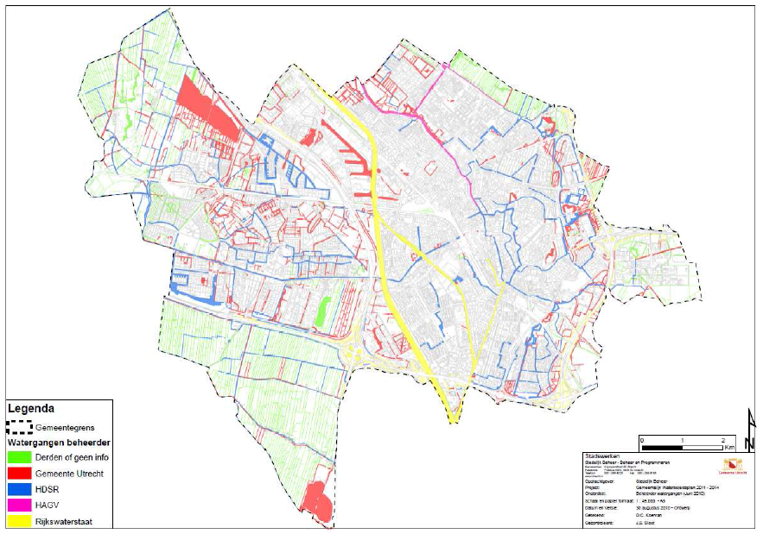

Figuur 3: Verdeling beheer oppervlaktewater binnen de stad Utrecht. De waterlichamen worden beheerd door de gemeente Utrecht, HDSR, HAGV of Rijkswaterstaat, aangegeven met verschillende kleuren. Bron: (Gemeente Utrecht, 2015c)
De waterschappen Stichtse Rijnlanden en Amstel, Gooi en Vecht hebben de taak om de waterkwaliteit te handhaven en te monitoren en de waterpeilen in stand te houden (Gemeente Utrecht, 2015c). De waterschappen zorgen ook voor monitoring van recreatiewater, zoals zwemwater. Het waterschap Stichtse Rijnlanden heeft het beheer van vaarwegen als extra taak. Dit waterschap beheert de Leidsche Rijn en de Kromme Rijn en heeft ook een klein deel van de objecten zoals bruggen, sluizen en afmeergelegenheden in beheer (Hoogheemraamschap Stichtse Rijnlanden, 2013). De waterlichamen Bijleveld en de Vecht vallen binnen het waterschap Amstel, Gooi en Vecht. Dit waterschap zet de organisatie Waternet in voor het beheer van het oppervlaktewater.

Rijkswaterstaat speelt ook een rol bij het Utrechtse waterbeleid. Als beheerder van het hoofdwegennet, hoofdvaarwegennet en hoofdwatersysteem (zoals het Amsterdam-Rijnkanaal en het Merwedekanaal) voert Rijkswaterstaat ook belangrijke leefomgevingstaken uit. Hierbij hoort het terugdringen van blauwalg, saneren van waterbodems als ook een aanleg van natuurvriendelijk oevers, ecoducten en wildtunnels. WVL heeft een brugfunctie tussen beleid, beheer, uitvoering, toezicht en kennis (Rijkswaterstaat, n.d.)

Door de provincie werd recent een bodem-, water- en milieubeleid vastgesteld. Dit is verbonden aan een beleidsprogramma, waardoor verschillende acties worden uitgevoerd op het gebied van waterveiligheid en wateroverlast, schoon en voldoende oppervlaktewater, ondergrond en leef kwaliteit stedelijk gebied. Hieronder valt onder andere de aandacht voor gezondheid van water en de verantwoordelijkheid voor de zwemwaterrichtlijn. Bij de uitvoering van het bodem-, water- en milieubeleid staat het belang van een gezonde fysieke leefomgeving centraal (Provincie Utrecht, 2015). Met samenwerkingspartners wordt het ‘Programma gezonde leefomgeving’ opgepakt, hierin staat beschreven op welke wijze bestaande gezondheidsknelpunten gezamenlijk en structureel worden aangepakt en hoe nieuwe knelpunten worden voorkomen. Daarnaast wordt de komende jaren verder invulling gegeven aan een duurzame gebiedsontwikkeling, de gezondheidseffecten van milieubelasting worden in kaart gebracht en deze worden bij ruimtelijke ontwikkelingen betrokken (Provincie Utrecht, 2015). De provincie geeft over het algemeen een functietoekenning aan leefomgeving mensen, planten en dieren, vaarweg, recreatie (zoals zwemmen, vissen, ect.)
Sinds 2000 is de Kaderrichtlijnwater van kracht geworden in de Europese Unie waarmee werd getracht de kwaliteit van het water te beschermen en te verbeteren (Europese Unie, 2000) voor 2015. In de Kaderrichtlijn water wordt er beoordeeld op chemische en ecologische kwaliteit, in figuur 4 is weergegeven hoe waterlichamen beoordeeld worden. Omdat de KRW consistente eisen stelt aan Europese landen, wordt voorkomen dat vervuiling bovenstrooms een probleem kan gaan vormen in een land benedenstrooms. Landen binnen een stroomgebied moeten gezamenlijk een stroomgebiedbeheerplan opstellen.

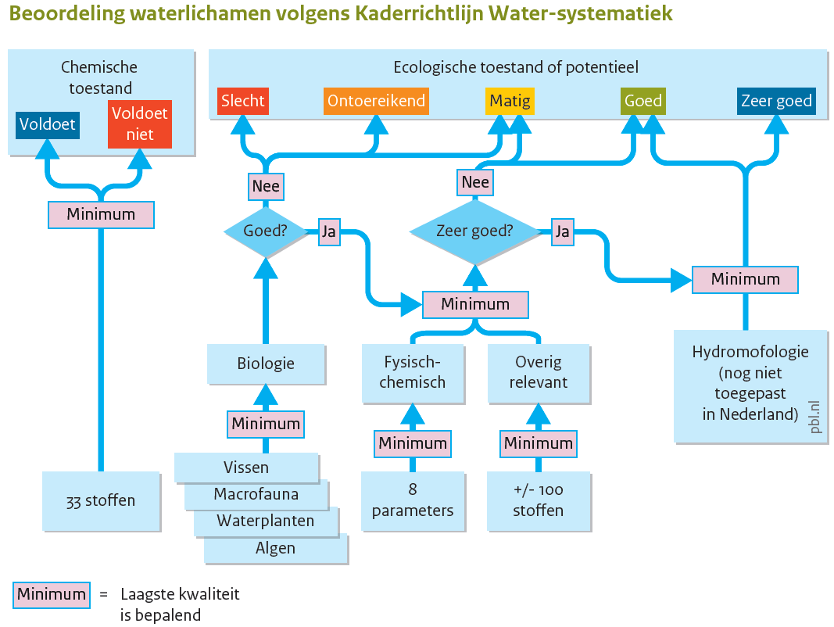
Figuur 4: Beoordeling van waterlichamen volgens Kaderrichtlijn Water-systematiek. Bron: (van Puijenbroek, 2014)
De waterschappen testen de waterkwaliteit en geven een beoordeling van de kwaliteit van de waterlichamen. Deze beoordeling van Hoogheemraadschap De Stichtse Rijnlanden uit 2006 is weergegeven in figuur 5. Hierin is te zien dat binnen het stroomgebied in 2006 geen waterlichamen voldeden aan de KRW-beoordeling. De ecologische waterkwaliteit is hier het vaakst de oorzaak van (van Puijenbroek, 2014). De Nederlandse overheid heeft uitstel gekregen voor het behalen van de doelstelling tot 2027. Het Hoogheemraadschap De Stichtse Rijnlanden (Boelhouwer, et al., 2015) voert projecten uit zoals de aanleg van natuurvriendelijke oevers, baggeren, de aanleg van slibvangen en het passeerbaar maken van stuwen en gemalen voor vis.
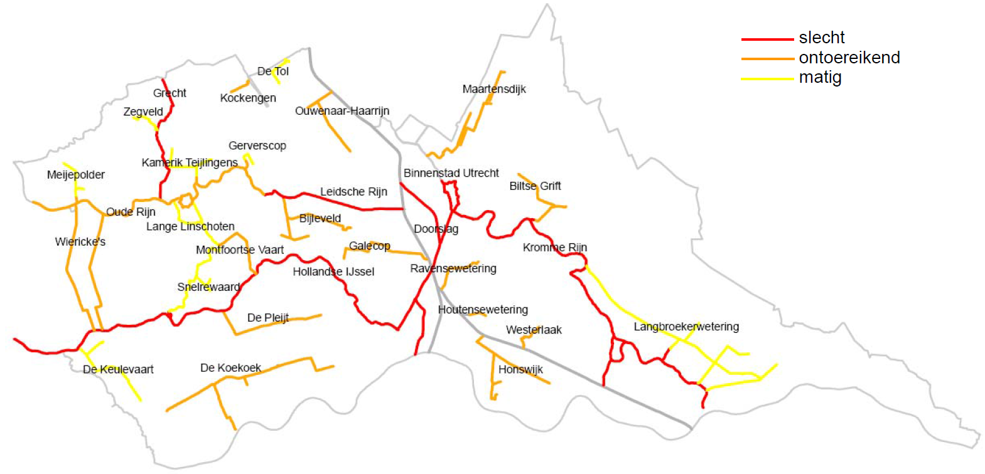
Figuur 5: KRW-beoordeling van de waterlichamen binnen de beheertaak van Hoogheemraadschap de Stichtse Rijnlanden. Bron: (Hoogheemraadschap De Stichtse Rijnlanden, 2006)

2.2.3 Watersysteemanalyse

Voor het in kaart brengen van het watersysteem in Utrecht is meer informatie nodig over de belangrijkste waterlopen en de waterbalans in de stad.

Waterbalans Utrecht
In figuur 6 is een waterbalans weergegeven van Utrecht, waarbij alle instromen en uitstromen van het gebied zijn berekend. Dit is gedaan voor het Stationsgebied (van der Meulen, et al., 2015), waar de afstroming van het hemelwater naar het oppervlaktewater 49% is (445 mm per jaar).

Figuur 6: Waterbalans rondom Utrecht centraal station gemeten tussen 1981-2010, bron: (van der Meulen et al., 2015)
In figuur 7 is weergegeven hoe het rioleringsstel van Utrecht is vormgegeven. In totaal zijn er 160 lozingspunten met riooloverstorten binnen de stad. Vijftien bezinkbassins zijn aanwezig binnen de stad Utrecht.
Figuur 7: Visueel overzicht van het rioleringsstelsel van de stad Utrecht. Bron: (Gemeente Utrecht, 2015c)
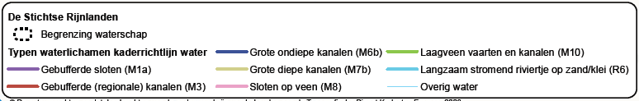
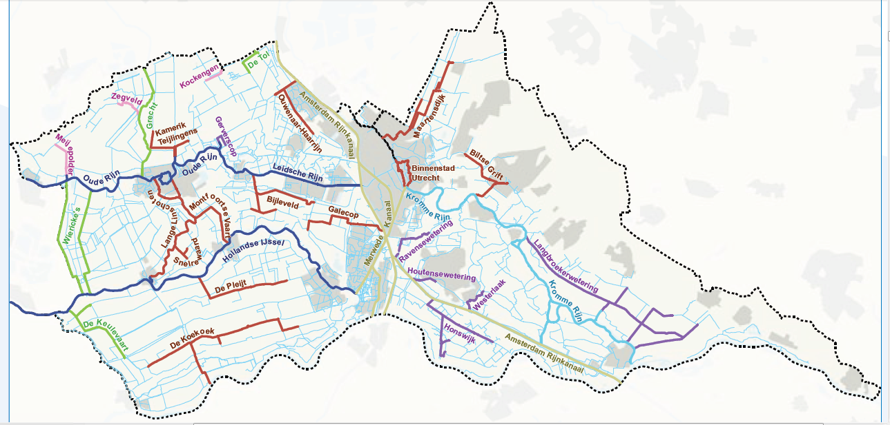
Figuur 8: Stroomgebied van waterschap Stichtse Rijnlanden met de waterlichamen die volgens de KRW richtlijnen getoetst worden. De kleuren geven aan welke watertype het betreft. Bron: (Hoogheemraadschap de Stichtse Rijnlanden, 2009)
Waterlichamen met een grote instroom voor het watersysteem
De bron van het oppervlaktewater wordt voornamelijk gevormd door neerslag, welke rechtstreeks in het gebied valt. Verder wordt het water voor de stad aangevoerd door de Lek, via de inlaat van de Kromme Rijn en de Vaartse Rijn bij de Oude Sluis in Nieuwegein (Hoogheemraamschap de stichtse Rijnlanden, 2007). Bij lage waterstanden en droog weer stroomt het water uit het Amsterdam-Rijnkanaal via het Noordergemaal Utrecht binnen. Deze oppervlaktewateren zijn weergegeven in figuur 8.

De Kromme Rijn is een langzaam stromende rivier die wordt gevoed door de Neder-Rijn en aantakkende afvoergebieden. De rivier komt bij Ledig Erf de binnenstad binnen, en voorziet de Oudegracht, de singels, de Nieuwegracht en andere grote en kleine wateren in de binnenstad van water. Ook zorgt de aanvoer van water uit de Kromme Rijn voor het bestrijden van nachtvorst, ten behoeve van de fruitteelt. De Kromme Rijn heeft een functie als kanowater, maar maakt ook deel uit van een ecologische verbindingszonde. De Kromme Rijn heeft een debiet van 7 m³/s, en verlaat vervolgens de binnenstad door via de Vecht naar het IJsselmeer te stromen.

De Vaartse Rijn, die begint bij de Oude Sluis in Nieuwegein, is ook een belangrijke instroom van schoon water. De Vaartse Rijn zelf wordt via een schuif gevoed door water uit de Lek. Vanaf Nieuwegein gaat het in noordwaartse richting en stroomt het via een grote buis onder het Amsterdam-Rijnkanaal waar het bij het Noordergemaal weer aan de oppervlakte komt. Vervolgens stroomt de Vaartse Rijn naar de binnenstad. Een deel van de instroom verlaat de stad al bij het Merwedekanaal.

In droge tijden zal er via het Noordergemaal water uit het Amsterdamse-Rijnkanaal worden gepompt. Dit gebeurt alleen als de instroom van de Kromme Rijn ontoereikend is voor de waterpeilen in de stad.

Waterlichamen zonder grote instroom voor het watersysteem
Binnen de gemeente Utrecht liggen er drie waterlichamen die zijn benoemd tot officiële zwemwaterlocaties. Een daarvan is de Haarrijnse plas, een grote recreatieplas met een zandstrand gelegen in het noordwesten van Utrecht (Hoogheemraadschap Stichtse Rijnlanden, 2012). In het Oosten van Utrecht ligt de Voorveldse polder, die doormiddel van een pomp kunstmatig met grondwater wordt gevoed (Hoogheemraadschap Stichtse Rijnlanden, 2012). Strijkviertel is de derde locatie in Utrecht, dat officieel is aangerekend als zwemwaterlocatie.

Bijleveld is een stilstaand tot langzaam stromend afstromingskanaal, dat water afvoert op de Leidsche Rijn. De Leidsche Rijn is een groot, ondiep kanaal dat vooral voor scheepsvaart en vaarrecreatie gebruikt wordt, omdat het een bakvormige inrichting heeft. Bij de Haanwijkersluis gaat de Leidsche Rijn over op de oude Rijn.

Galecop is ook een langzaam stromend tot stilstaand kanaal dat water afvoert op het Amsterdam-Rijnkanaal, zie figuur 8 voor de ligging. Ook de Ouwenaar-Haarrijn voert zijn water af het op Amsterdam-Rijnkanaal en wordt gevoed door water uit de vinexwijk Leidsche Rijn. Het Amsterdam-Rijnkanaal biedt een belangrijke verbindingsroute van de Amsterdamse Haven naar het Ruhrgebied in Duitsland, bij Tiel gaat het kanaal over in de Rijn. Het kanaal stroomt ten Westen van Utrecht en heeft een gemiddelde breedte van 100-120 meter en is gemiddeld 6 meter diep (Rijkswaterstaat, n.d.). Het is een van de drukste binnenlandse scheepsvaartroutes van de wereld.

Het Merwedekanaal is een groot kanaal dat het Amsterdam-Rijnkanaal verbindt met de Boven-Merwede onder Gorinchem (Rijkswaterstaat, n.d.), dit kanaal is weergegeven in figuur 8. Het kanaal heeft binnen de stad Utrecht een rechthoekige of trapeziumvorm en wordt voornamelijk gebruikt wordt voor recreatievaart. Het kanaal voert zijn water af op rivier de Lek.

De wateren in de binnenstad van Utrecht bestaan uit grachten en singels met langzaam stromend water van ruim vijf kilometer lang. De grachten hebben door hun kanaalachtige karakter een functie voor de scheepsvaart. Het is voor de woonboten en oude houten funderingen belangrijk dat er een relatief hoog vast peil wordt aangehouden (Provinciale staten, 2009), ook is doorspoeling van de grachten van essentieel belang voor de waterkwaliteit. Het water vanuit de grachten wordt afgevoerd op de Vecht, zie figuur 8 voor de ligging.

Een vrij op zichzelf staande watergang is Maartensdijk. Het waterlichaam heeft voornamelijk de functie van afvoeren van water (Provinciale staten, 2009), maar alleen in de zomer wordt er water van buitenaf ingelaten. Het kanaal is plantenrijk en maakt deel uit van de ecologische verbindingszone wat vervolgens zijn water afvoert op de Vecht, zie figuur 8 voor de ligging.

De Vecht is een rivier die door de provincies Utrecht en Noord-Holland stroomt en ontstaat bij de Weerdsluis in de binnenstad. Recreatie is hier een belangrijke functie. Periodiek is er een zichtbare stroming, door de instroom van inlaten en gemalen.
2.3 Indeling watertypen stedelijk oppervlaktewater
Er zijn verschillende typen wateren aanwezig in stedelijk gebied. Men kan onderscheid maken in waterplassen, rivieren, grachten, kanalen en sloten. STOWA heeft kenmerken opgesteld voor verschillende watertypen. In tabel 1 zijn de watertypen met hun eigenschappen weergegeven. In tabel 2 zijn de vooraf besproken waterlichamen binnen de stad Utrecht ingedeeld in watertypen. Dit is gedaan aan de hand van de eigenschappen in tabel 1.
Tabel 1: Watertypen in stedelijk gebied met bijbehorende eigenschappen, opgesteld door STOWA. Bron: (STOWA, 2012)
Watertype | Vorm | Oever  voornamelijk | Gemiddelde diepte (m) | Breedte (m) | Gemiddelde stroomsnelheid (m/s)
Waterplas | Rond | Natuurlijk | - | - | 0 – 0,1
Rivier | Meanderend | Natuurlijk of kade | Variërend | >8 | 0,1 – 0,5
Gracht/klein kanaal | Recht | Kade | <3 | 8 - 15 | 0 – 0,1
Kanaal | Recht | Kade | >3 | >15 | 0,1 – 0,5
Sloot | Recht | Natuurlijk | <3 | <8 | 0 – 0,1

Watertype | Waterlichaam
Waterplas | Haarrijnse plas  Voorveldse Polder  Strijkviertelplas
Rivier | Kromme Rijn  Vecht
Gracht/klein kanaal | Bijleveld  Grachtensysteem binnenstad  Maartensdijk  Galecop
Kanaal | Amsterdam-Rijnkanaal  Merwedekanaal  Vaartse Rijn  Leidsche Rijn
Sloot | Slotenstelsel in alle wijken
Tabel 2: Waterlichamen binnen de gemeente Utrecht ingedeeld in watertypen aan de hand van de gegeven watertypekenmerken van STOWA.

3. Methode
De methode voor het opstellen van sleutelfactoren en het testen hiervan, vereist veel stappen. Gegevens over stedelijk oppervlaktewater werden gecategoriseerd, zodat er uiteindelijk sleutelfactoren opgesteld konden worden die het watersysteem op functionaliteit konden testen.
Sleutelfactoren per hoofddoel
Aanzicht en geluidsverstoring
Vertroebeling
Nutriënten/organische belasting
Zwerfvuilbelasting
Toestand
Oorzaak
Toepassing Sleutelfactoren
Testen Sleutelfactoren locaties Merwedekanaal en Oudegracht, door veldwerk en datasets
In kaart brengen van huidige situatie op locaties vanuit combinatie uitkomsten sleutelfactoren, enquête en literatuur
Maatregelen locaties Merwedekanaal en Oudegracht voor verbetering functionaliteit
Figuur 9: Weergave van het proces van het opstellen van de sleutelfactoren en het testen hiervan in verschillende stappen

3.1 Beschrijven van de opgestelde sleutelfactoren door STOWA.
Door behulp van literatuuronderzoek is achtergrondinformatie over sleutelfactoren in gezond stedelijk water verkregen. Rapporten van STOWA werden het vaakst gebruikt voor achtergrondinformatie over sleutelfactoren, met daarbij het bestand ‘Ecologische sleutelfactoren’ uit 2014 als grootste leidraad. De deelvraag Wat zijn sleutelfactoren en wat is er bekend over sleutelfactoren als er specifiek gekeken wordt naar stedelijk water en volksgezondheid? kon door rapporten van STOWA worden beantwoord. Het resultaat van deze deelvraag is te lezen in hoofdstuk 2, achtergrondinformatie.

3.2 Functies van stedelijk oppervlaktewater
Het stedelijke oppervlaktewater biedt verschillende mogelijkheden voor gebruik. Het rapport van de TO2-federatie ‘Designing green and blue infrastructure to support healthy urban living’ uit 2016 gaf een denkkader over de bijdrage van oppervlaktewater in de stad voor volksgezondheid. Ook de deelvraag Wat zijn potentiele functies van stedelijk oppervlaktewater die bijdragen aan gezondheid? kon met dit rapport beantwoord worden. Alle functies van stedelijk oppervlaktewater zijn beschreven. De functies zijn gerelateerd aan de volksgezondheid, waardoor deze in te delen zijn in verschillende categorieën (actieve leefstijl, medische, en mentale gezondheid). Het resultaat van deze deelvraag is te vinden in het paragraaf 4.1; functies van stedelijk oppervlaktewater gerelateerd aan volksgezondheid.

3.3 Beschrijving van het watersysteem in Utrecht
Door behulp van literatuuronderzoek en interviews met de heer Rebergen kon de deelvraag Hoe ziet het watersysteem in Utrecht eruit? worden beantwoord. Hierdoor kon worden onderscheden in welke watertypen de verschillende waterlichamen ingedeeld konden worden. Dit resultaat is te lezen in paragraaf 2.3. De functiespecifieke verboden werden nader toegelicht door de heer Rebergen.

3.4 Huidige en gewenste functies in de stad Utrecht
Doordat de sleutelfactoren worden toegepast in de stad Utrecht, is het belang om te weten welke functiedoelstellingen bepaald willen worden. Door het afnemen van de enquête onder de bewoners van Utrecht kunnen de volgende deelvragen beantwoord worden: 4c) Wat is het daadwerkelijke gebruik? en 4d) Wat zijn de gebruikswensen voor de toekomst?. Ook wordt er door de respondenten aangegeven of het oppervlaktewater naar hun mening schoon en helder genoeg is.

Instrument
Er is gekozen voor een straatenquête op locatie, zodat de respondenten specifiek vragen over de locatie kunnen beantwoorden. Hierdoor wordt er een visueel beeld geschetst van het watertype en welke functies er uitgevoerd zouden kunnen worden in de toekomst. Ook wordt er bij deze vorm van enquêteren voorkomen dat er enige tijd op respons moet worden gewacht. De vragenlijst bestaat uit twee typen vragen, achtergrondinformatie vragen en inhoudelijke vragen. De vragen zijn weergegeven in bijlage 3: de inwonersenquête.

Respondenten
De hoeveelheid respondenten moet representatief zijn voor de populatie van de stad Utrecht. Utrecht heeft 330.000 inwoners, wat neerkomt op een gewenste respons van 271 personen. Dit aantal is gebaseerd op de het boek ‘Statistiek’ van James T. McClave (2011) wanneer er uit wordt gegaan van een betrouwbaarheidsinterval van 90%. Er is gekozen voor een steekproef van 275 personen, zodat de hoeveelheid bevraagden per watertype neerkomt op 55 personen.

De eis die gesteld werd aan de respondenten voor deelname aan de enquête was hun woonplaats, deze moest Utrecht zijn. De respondent moest een minimum leeftijd van 8 jaar hebben (Weterings-Gaaikema, 2009) waarbij het moest kunnen lezen en schrijven. De respondenten waren aanwezig op de locaties die aangewezen zijn als geschikte locaties (zie locaties). Deze locaties werden bezocht en wandelende personen werden aangesproken. De vraag aan de personen was vaak: Heeft u 1 minuut tijd voor het invullen van een enquête over dit oppervlaktewater? Aan de hand van hun reactie om mee te werken werd er gestart met de enquête.

Procedure
De enquête procedure is gestart op maandag 7 maart 2016, door een dagdeel naar verschillende testlocaties te gaan. Het laatste dagdeel is uitgevoerd op vrijdagmiddag 8 april 2016. Er is gekozen om binnen kantooruren (9:00 – 17:00) de enquête af te nemen. Ook is er alleen geënquêteerd op dagen dat het weer geen storende factor (hevige regen, kou) was voor het afnemen. Om te voorkomen dat er een eenduidige respondentenschetsing gemaakt kon worden, is er ook eenmalig op zaterdag geënquêteerd (Merwedekanaal, Vecht). Hierdoor werden er ook personen aangesproken die binnen kantooruren niet aanwezig waren op de locaties.
Nadat de personen akkoord hadden gegeven voor het invullen van de enquête, werd er een korte introductie van het project gegeven. Er werd verteld dat er namens Deltares een afstudeeronderzoek gestart was naar de functionaliteit en kwaliteit van het stedelijke oppervlaktewater. De respondenten konden kiezen of ze het in lieten vullen, of zelf invulden op het papier. De voorkeur bij ouderen ging uit naar het in laten vullen. Bij de vraag: Hoe gebruikt u dit Utrechtse oppervlaktewater voornamelijk?, mochten er meerdere antwoorden geselecteerd worden en moest het jaarlijks gebruik in gedachte genomen worden. De vraag: Geef een ranking van belangrijkste en minder belangrijkste functie voor het stedelijke oppervlaktewater (1 – 7) diende meer uitleg te krijgen. Er werd verteld dat alle ‘vakjes’ ingevuld moesten worden van 1 – belangrijkste tot 7 – minst belangrijkste functie in uw opzicht. De open vraag werd niet verplicht gesteld om in te vullen.

Locaties
De locaties waar de straat-enquêtes zijn uitgevoerd staan weergegeven in bijlage 5. De locaties zijn zo gekozen dat ieder watertype in de stad Utrecht aan bod komt, zie voor de watertypen in paragraaf 2.3. De aanwezige watertypen in Utrecht staan beschreven in paragraaf 2.3. Van ieder watertype zijn dus 1-3 locaties geselecteerd als geschikte locatie. De drie waterplassen Haarrijnse Plas, Strijkviertelplas en Voorveldse Polder zijn gekozen, omdat dit de enige zwemwaterlocaties binnen de stad Utrecht zijn. Voor het type rivier is gekozen voor de Kromme Rijn en de Vecht, doordat hier samen veel verschillende functies worden uitgevoerd (Wandelen, vissen, huisvesting, natuurbeleving, …). De Oude gracht is gekozen als typische gracht met kades, horeca en huisvesting en pleziervaart. De Catharijne Singel is ook een gracht in het centrum van Utrecht, maar heeft een andere inrichting dan de Oude Gracht, er zijn zachte oevers en er is geen horeca langs het water. Hierdoor is het een interessante tegenhanger binnen het watertype gracht/klein kanaal. Het Merwedekanaal is in tegenstelling tot het Amsterdam-Rijnkanaal een kanaal binnen de bebouwde kom, waar verscheidene functies worden uitgevoerd. Het is ook een erg interessante locatie, doordat er conflicten zijn tussen de verschillende functies (roeiers- pleziervaart en huisvesting) en deze locatie in de toekomst anders ingericht wordt. Als laatste zijn de sloten van Lunetten representatief voor elk slotensysteem in een wijk. Er heerst lokale waterkwaliteitsproblematiek, maar sloten hebben een meerwaarde en functionele werking. De hoeveelheid afgenomen enquêtes per watertype en de geselecteerde waterlichamen zijn weergegeven in tabel 3 en de locaties hiervan in figuur 10.
In bijlage 4 zijn foto’s van de geënquêteerde locaties te vinden.

Tabel 3: hoeveelheid afgenomen enquêtes per watertype en geselecteerd waterlichaam in Utrecht
Watertype | Locatie enquête in Utrecht | Hoeveelheid afgenomen
Waterplas | Haarrijnse plas | 17
 | Strijkviertelplas | 18
 | Voorveldse Polder | 22
Rivier | Kromme Rijn | 20
 | Vecht | 35
Gracht/klein kanaal | Oudegracht | 24
 | Catharijne Singel | 31
Kanaal | Merwedekanaal | 55
Sloot | Lunetten | 55
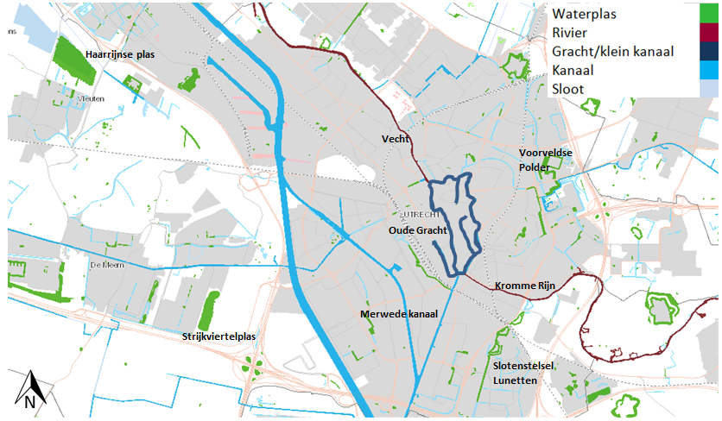
Catharijne
Singel

Figuur 10: Locaties van de afgenomen enquêtes in de stad Utrecht. De verschillende kleuren geven het watertype aan.
Dataverwerking
De gegevens van de enquête zijn uitgewerkt in Microsoft Excel 2010. Alle enquêteresultaten zijn weergegeven op een sheet, zodat kopiëren naar SPSS mogelijk was. Wanneer de opties van de meerkeuzevragen waren aangevinkt, werd er in Excel een ‘1’ ingevoerd. Hierdoor kon gemakkelijk een totaal en gemiddelde worden berekend. Voor de vraag Hoe gebruikt u dit Utrechtse oppervlaktewater voornamelijk? konden er meerdere antwoorden worden aangevinkt. Het totaal aantal aangevinkte antwoorden van alle respondenten op de locatie werd opgeteld en als 100% beschouwd. Door het aantal aangevinkte antwoorden per functie te delen op dit totaal, werd bepaald hoe vaak een functie uitgevoerd werd door de inwoners op dit oppervlaktewater. Bij de vraag Geef een ranking van belangrijkste en minder belangrijkste functie voor het stedelijke oppervlaktewater (1 – 7) werden cijfers van 1 tot en met 7 ingevuld per respondent per functie. Per functie is opgeteld hoe vaak het op ranking 1, 2, 3, tot en met 7 is geplaatst. Een bepaalde plaats, zoals nummer 1 en 7, zijn vaker gekozen door de respondenten, dus ligt het totaal hier hoger. Vervolgens is er een staafgrafiek gemaakt waarin binnen een rankingsplaats te zien is hoe vaak een functie gekozen is. Deze functies hebben altijd dezelfde kleur in iedere grafiek, zodat snel te zien is hoe vaak een functie is genoemd. Van alle andere vragen waar maar een aanvinkmogelijkheid was, zijn de antwoorden in procenten weergegeven van het totaal aantal respondenten op de locatie. Alle vragen zijn locatiespecifiek uitgewerkt, maar ook watertype specifiek.

3.5 Opstellen van parameters en criteria voor optimaal functiegebruik

Voor optimaal functiegebruik zijn verschillende eigenschappen van de watergang noodzakelijk. Parameters zijn hiervoor opgesteld en hieraan zijn criteria gesteld, die al dan niet functiespecifiek zijn. Door literatuuronderzoek en interviews werden criteria en indexen voor toetsing opgesteld.

Literatuuronderzoek
Het uitvoeren van een functie vereist een bepaalde toestand van het water. Deze toestanden kunnen worden beïnvloed door bepaalde externe oorzaken. Hierdoor zijn er toestand- en oorzaakparameters opgesteld. Voor het stellen van criteria aan functionele watersystemen was literatuuronderzoek vereist. De deelvraag Welke parameters zijn van belang voor het stellen van criteria? kon deels door literatuuronderzoek beantwoord worden. Wanneer er wettelijke eisen bestonden voor het uitvoeren van bepaalde functies, werden deze aangenomen. Het opstellen van bepaalde criteria, zoals dimensies werden afgeleid uit grijze literatuur. Hiervoor is voornamelijk gebruik gemaakt van de database Hydrotheek van de Wageningen Universiteit, maar ook van ScienceDirect en Google Scholar. Bronnen van informatie waren voornamelijk overheidsrapporten, wetenschappelijke literatuur en afstudeerrapporten. Deze verzameling van parameters zijn in parameterhoofdcategorieën ingedeeld. Zoals in de grafiek beschreven, zijn deze ingedeeld in dimensies, waterkwaliteit en inrichting. Deze parameters zijn te vinden in paragraaf 4.3.

Interviews
Voor functie-specifieke eisen en informatie over het watersysteem was het afnemen van semigestructureerde interviews noodzakelijk. De deelvraag Welke parameters zijn van belang voor het stellen van criteria? kon naast de verworven antwoorden uit literatuuronderzoek, worden bijgevuld met informatie uit de interviews. Voor eisen over sportvissen is Sportvisserij Nederland benaderd. Roland van Aalderen behandelde vooraf opgestelde vragen over eisen voor het watersysteem om vissen mogelijk te maken.

Voor meer informatie over het watersysteem van Utrecht is Erwin Rebergen van de gemeente Utrecht geïnterviewd, hierdoor kon de deelvraag Hoe ziet het watersysteem in Utrecht eruit? gedeeltelijk beantwoord worden. Hij kon meer informatie geven over het rioleringssysteem van Utrecht en de meest interessante waterlopen van Utrecht aanwijzen voor de sleutelfactorentest. Het verslag van dit interview is weergegeven in bijlage 1.

Ook is naar aanleiding van toegestuurde documenten van Erwin Rebergen, Pim de Kwaadsteniet van Tauw Utrecht geïnterviewd. Het doel van het interview was informatie verzamelen over de uitgevoerde Ecoscan in 2015 op locaties in de stad Utrecht. Deze waarden uit de Ecoscan worden gebruikt voor het testen van de sleutelfactoren. Het verslag van dit interview is te vinden in bijlage 2.

Indexen
De parameters worden op verschillende manieren getoetst op de gestelde criteria. Indexen helpen bij een huidige toetsing of situatieschetsing van zowel toestanden en oorzaken. Indexen met maatlatten zijn bundelingen van indicatoren en parameters. Om tot een goed beeld van vooral de subjectieve criteria worden indexen ingezet. Deze indexen zijn voornamelijk opgesteld voor het hoofddoel beleving, dit hoofddoel is subjectief. Per index wordt aangegeven of ze zijn overgenomen van beoordelingsmethodes of dat ze zelf zijn opgesteld.
Zintuigelijke index
Deze index is merendeels gebaseerd op het rapport van Schreuders en de Kwaadsteniet uit 2003. De vraag Is er een positieve omgeving aanwezig nabij het water? Is aangepast naar eigen invulling, doordat Schreuders en de Kwaadsteniet hier voornamelijk ingingen op geur en zwerfvuil (Schreuders & de Kwaadsteniet, 2003). Het eindresultaat is een gewijzigde combinatie van de zintuigelijke index met culturele waarden.
Bereikbaarheidsindex
De index voor bereikbaarheid van het water is opnieuw opgesteld voor de stedelijke sleutelfactoren. Oeversteilheid, vegetatiebelemmering, hekken, muren of hoge wanden en functie-specifieke voorzieningen worden getoetst. Uit literatuuronderzoek blijkt dat hiervoor geen concrete richtlijnen werden opgesteld, dus zijn hier naar eigen inzicht richtlijnen voor opgesteld. Voor oeversteilheid is het criterium van de Ecoscan (STOWA, 2001) overgenomen.
Geurindex
De index voor geurbeleving werd nieuw opgesteld, waarbij getoetst wordt op een actuele waarneming van ongewenste geur en een kans op ongewenste geur. Zoals beschreven hadden Schreuders en de Kwaadsteniet (2003) de aanwezigheid van geur in de zintuigelijke index. Als er geur aanwezig is scoort de maatlat een ‘slecht’. Zo niet dan kan de kans op geur, door beantwoording van de volgende vragen bepaald worden. Deze richten zich op overstorten in het gebied, zuurstofconcentratie, retentietijd, watertemperatuur, excessieve algenbloei. Wanneer de kans op geur aanwezig is, scoort de maatlat ‘matig’.
Kroos-algenbloei index
De kroos- en algenbloeilaag wordt in percentage van de totale waterbedekking in de watergang weergegeven. Deze is vervolgens conform de KRW-methodiek voor kroosbedekking omgezet in drie abundantieklassen (STOWA, 2007).
Zwerfvuilindex
Met behulp van een visuele beoordeling wordt de index ingevuld (zie bijlage 6 methode per sleultelfactor). De index is op basis van de CROW-methodiek voor beeldkwaliteit gecategoriseerd. De maatlat wordt gebruikt door de gemeente Delft (Gemeente Delft, 2012). De Utrechtse gemeente hanteert een andere zwerfvuilindex. Deze is onderverdeeld in minder categorieën, waarbij alleen het drijfvuil op het water binnen beschouwing genomen wordt. De index van de gemeente Delft focust op drijfvuil en materiaal op en langs het oppervlaktewater. Deze beschouwing past beter bij de sleutelfactoren, omdat zwerfvuil langs de watergang ook voor een negatieve beleving zorgt. Een meetpunt heeft een beoordelingsradius van 50 meter. Alle grofvuil (ook sigarettenpeuken) groter dan 3 centimeter wat binnen een straal van 50 meter rond het meetpunt te observeren is wordt beoordeeld. Er zijn geen aanpassingen gemaakt aan deze index.
Visindex
De visindex is gecreëerd op basis van de visser indeling van de Sportvisserij Nederland (Zoetemeyer & Lucas, 2002) en een persoonlijk contact met de heer Roland van Aalderen; Sportvisserij Nederland op 15 maart 2016. Sportvissers hebben verschillende ambities, waardoor een indeling gemaakt werd van 8 visser typen. In de stedelijke index werden 7 visser typen opgenomen; vliegvissen vindt in stedelijk gebied niet plaats.
De criteria zijn ontnomen uit de beschrijving van het rapport van Zoetemeyer en Lucas uit 2002. Een indeling van biodiversiteit, bevisbaarheid, omgeving en specifieke eisen werden gekoppeld tot een indexsysteem. Zo is de biodiversiteit en bevisbaarheid een eis voor de uitvoering van de functie, omgeving en specifieke eisen staan minder in de prioriteit voor een eventuele functiebelemmering. De toetsing van de vis-index wordt uitgevoerd met het veldwerkformulier van het meetplan.
Fauna-index
De index is gebaseerd op de EBeo stad deeltoets 1 (STOWA, 2001), deze deeltoets richt zich voornamelijk op ecologische doelen. In tegenstelling van deze index richt de vernieuwde index voor de stedelijke sleutelfactoren zich voornamelijk op de positieve en negatieve beleving van de faunasoorten. Alle positieve fauna boven de 3 cm, die belangrijk zijn voor beleving werden ontnomen uit de EBeo stad deeltoets. Een criterium van fauna boven de 3 cm werd aangehouden, omdat fauna onder de 3 cm te weinig impact levert op positieve beleving. Fauna die een rol spelen voor een negatieve beleving werden in de index toegevoegd. Muggen hier aantegen worden wel ondervonden als negatieve beleving, ook al zijn deze kleiner dan 3 cm. Het gaat om de beleving van de fauna, die direct waarneembaar is. De maatlat van de fauna-index is naar eigen kennis opgezet.

3.6 Indeling hoofddoelen oppervlaktewater en formuleren sleutelfactoren

De opgestelde toestand- en oorzaakparameters konden worden ingedeeld in hoofddoelen om de watergang functioneel te gebruiken. Deze hoofddoelen leidden uiteindelijk tot de keuze van de uiteindelijke sleutelfactoren.

Hoofddoelen
Functies die vaak criteria stelden aan dezelfde parameters, bijvoorbeeld dimensies, werden ingedeeld in categorieën. Voor het uitvoeren van de functies in stedelijk water, was altijd een overkoepelende eis gesteld aan het water. De hoofddoelen geven een indicatie waarop waterbeheerders zich moeten focussen, voor het behalen van bepaalde functiedoelstellingen.

Proces voor keuze uiteindelijke sleutelfactoren
De uiteindelijk opgestelde sleutelfactoren zijn gebaseerd op de ecologische sleutelfactoren van STOWA. Een uiteindelijke uitwerking van samenhangende, beknopte, complete en zowel toestand- en oorzakengerichte sleutelfactoren, vereist een proces van verzameling en afweging van belangrijke factoren in een bijzondere watersysteemanalyse. Uiteindelijk werd als sleutelfactor een overkoepelende term geformuleerd die toestand- en oorzaakparameters beschrijft. (Bijvoorbeeld aanzicht- en geluidverstoring, etc.) In totaal zijn er tien sleutelfactoren geformuleerd voor gezond stedelijk water. Een uitgebreide beschrijving van sleutelfactoren wordt gegeven in hoofdstuk 4, maar naar aanleiding van deze methode komen de opgestelde sleutelfactoren in dit hoofdstuk al van toepassing (zie tabel 2).

3.7 Testen van sleutelfactoren op Merwedekanaal en Oudegracht

Door het testen van de sleutelfactoren op het Merwedekanaal en Oudegracht, kon visueel worden weergegeven hoe de opgestelde methode werkt. Ook werd zo weergegeven, hoe het gesteld is met de functionaliteit en kwaliteit van het water.

Kiezen van testlocaties
Door het gesprek met de heer Rebergen van de gemeente Utrecht werd er duidelijk, wat interessante locaties waren voor het testen van de sleutelfactoren. De criteria die gesteld werden voor het kiezen van een locatie waren; een voldoende groot oppervlak van het waterlichaam; voldoende functies aanwezig; ambitie van de waterbeheerder tot het functioneler inrichten; en mogelijke functieconflicten aanwezig.

Analyse van beschikbare data
In tabel 2 is weergegeven waar de informatie over de verschillende parameters verworven is. De instanties waar informatie verzameld zijn: Hoogheemraadschap De Stichtse Rijnlanden, gemeente Utrecht, Tauw Utrecht en Rijkswaterstaat. In bijlage 6 ‘Methode per sleutelfactor’ is weergegeven hoe de beschikbare data geanalyseerd is.

Tabel 2: Sleutelfactoren met bijbehorende parameters en bron van informatie over het Merwedekanaal en Oudegracht

Sleutelfactor | Parameter | Merwedekanaal | Oudegracht
(aan)zicht- en geluidsverstoring | Zintuigelijke index | Eigen veldonderzoek | Eigen veldonderzoek
 | Fauna-index | Eigen veldonderzoek | Eigen veldonderzoek
 | Plaagorganismen | Muggenradar.nl, NVPB | Muggenradar.nl, NVPB
Vertroebeling | Doorzicht | HDSR¹ | HDSR¹
 | Scheepvaart | Eigen veldonderzoek | Eigen veldonderzoek
 | Visstand / aandeel benthivore vis | HDSR² | HDSR²
 | Alg- en kroos drijflaagbedekking | Tauw⁵ | Tauw⁵
Nutriënten/organische belasting | Doorzicht | HDSR¹ | HDSR¹
 | Geurindex | Gemeente Utrecht³, Tauw⁵, HDSR¹ | Gemeente Utrecht³ Tauw⁵, HDSR¹
 | Overstorten, RWZI | Gemeente Utrecht³  Hoeveelheden opvragen | Gemeente Utrecht³  Hoeveelheden opvragen
 | Connectiviteit | Eigen veldonderzoek | Eigen veldonderzoek
 | Verwijdering vegetatie | Gemeente | Gemeente
 | Eendenvoer | Eigen berekening | Eigen berekening
 | Lokvoer | Eigen berekening | Eigen berekening
 | Hondenpoep | Eigen veldonderzoek | Eigen veldonderzoek
 | Vogelpoep | Eigen veldonderzoek | Eigen veldonderzoek
 | Bladinval | Eigen veldonderzoek | Eigen veldonderzoek
Zwerfvuilbelasting | Zwerfvuilindex | Eigen veldonderzoek | Eigen veldonderzoek
 | Capaciteit afvalbakken | Eigen veldonderzoek | Eigen veldonderzoek
 | Manier van inzameling | Gemeente | Gemeente
 | Gedrag inwoners | Eigen inschatting | Zelf
Pathogenenbelasting | Pathogenen | - | -
 | Blauwalgen (chlorofyl a) | HDSR¹ | HDSR¹
 | Overstorten, RWZI | Gemeente Utrecht³ | Gemeente Utrecht³
 | Hondenpoep/vogelpoep | Eigen berekening | Eigen berekening
 | Karkassen | Gemeente Utrecht | Gemeente Utrecht
 | Kinderboerderij/manege | Eigen veldonderzoek | Eigen veldonderzoek
Bacteriële groeicondities
 | Overstort, RWZI | Gemeente Utrecht³ | Gemeente Utrecht³
 | Warmtelozingen | Gemeente | Gemeente
 | Watertemperatuur | HDSR¹ | HDSR¹
 | Retentietijd | Eigen berekening, debiet opvragen HDSR | Eigen berekening, debiet opvragen HDSR
 | Gemiddeld doorzicht | HDSR¹ | HDSR¹
 | Diepte | Rijkswaterstaat | HDSR
 | N:P ratio | HDSR¹ | HDSR¹
Chemische belasting | Concentratie zware metalen (zink, koper) | HDSR¹ | HDSR¹
 | Overstorten | Gemeente Utrecht³ | Gemeente Utrecht³
 | Zoutgehalte | HDSR¹ | HDSR¹
 | Sulfaat | HDSR¹ | HDSR¹
 | pH | HDSR¹ | HDSR¹
 | Bladval | Eigen berekening | Eigen berekening
 | Eendenfecaliën | Eigen berekening | Eigen berekening
 | Eendenvoer | Eigen berekening | Eigen berekening
 | Neerslag op water | Eigen berekening | Eigen berekening
Dimensies | Diepte | Rijkswaterstaat | HDSR
 | Wijdte | Rijkswaterstaat | HDSR
 | Brughoogte | Rijkswaterstaat⁴ | Rijkswaterstaat⁴
 | Stroomsnelheid | Tauw⁵ | Tauw⁵
Toegankelijkheid | Bereikbaarheidsindex | Zelf, Tauw⁵ | Zelf, Tauw⁵
 | Functiespecifiek verbod | Rijkswaterstaat, Gemeente Utrecht | Rijkswaterstaat, Gemeente Utrecht
Sportvisvriendelijkheid | Vis index | Eigen veldonderzoek, HDSR², Tauw⁵ | Eigen veldonderzoek, HDSR², Tauw⁵

De exacte herkomst van de bronnen is weergegeven in paragraaf 4.4.

Veldwerk
Voor het uitvoeren van sommige parameters is veldwerk vereist. De parameters in onderstaande tabel zijn in het veld uitgevoerd voor een of meerdere malen. De methode van het veldwerk is weergegeven in bijlage 6 ‘Methode per sleutelfactor’. Voor de indexen is de methode voornamelijk gebaseerd op expert judgement. Het veldwerk is uitgevoerd op maandag 2 mei, waarbij eerst het Merwedekanaal en vervolgens de Oude Gracht werd onderzocht. Een inschatting van 11,5 tijdseenheden werd gemaakt voor het testen van sleutelfactoren op twee locaties, zie tabel 3. Deze werd in een tweetal uitgevoerd, waardoor een werkdag voldoende is.

Tabel 3: Uitvoering van veldmetingen met minimale frequentie en benodigde tijd
Parameter | Merwedekanaal en Oudegracht | Minimale frequentie meting per locatie  (per dag) | tijdsbesteding per meting per locatie (uur)
Zintuigelijke index | Zelf | 1 | 0,25
Fauna-index | Zelf | 3 | 1
Scheepsvaart | Zelf | 1 | 0,25
Connectiviteit | Zelf | 1 | 1
Hondenpoep | Zelf | 3 | 0,5
Vogelpoep  (tegelijk met Fauna-index) | Zelf | 3 | 1
Zwerfvuilindex | Zelf | 3 | 0,5
Capaciteit afvalbakken | Zelf | 2 | 1
Gedrag inwoners | Zelf | 1 | 1
Bereikbaarheidsindex | Zelf, Tauw⁵ | 1 | 0,5
Vis index | Zelf, HDSR², Tauw⁵ | 1 | 0,5
 |  |  | Totaal (uur): 11,5

Algemene methode testen van sleutelfactoren
Het beoordelen van de toestand waarin een watersysteem zich bevindt is door de grote variatie in mogelijke toestanden, functies en de complexiteit van de relaties in het systeem sleutelfactoren eenvoudiger te benaderen. Hiervoor zijn meerdere stappen noodzakelijk om te komen tot een oordeel. Deze methodiek van de beoordeling is deels ontleed uit de gebruikshandleiding over het ecologisch beoordelingssysteem voor stedelijke wateren (STOWA, 2001).
In figuur 11 is de test van sleutelfactoren schematisch weergegeven. Allereerst is er een beschrijving van het systeem in zijn huidige voorkomen noodzakelijk. Gegevens van routinematige monitoring of beoordelingen en extra veldwerk werden opgevraagd of uitgevoerd. In de volgende stap is de toestand of oorzaak getoetst op de referenties van de indexen en criteria.
De uiteindelijke score wordt samengevoegd tot een maatlat, lopend van goed naar slecht.
Als een van de maatlatten “ontoereikend” of “slecht” scoren, kunnen functies hierdoor beperkt of niet uitgevoerd worden. Een maatlattenscore op “matig” is een indicatie voor het verbeteren van de parameter, in dat geval kunnen functies belemmerd worden. Echter scoren de gegevens een “goed” zijn deze geen enkel geval beperkend voor het uitvoeren van functies. Vervolgens is het resultaat een presentatie van de functiemogelijkheden en aandachtspunten, ondersteund met mogelijke maatregelen.

Toestand of oorzaak
toetsing
beoordeling
resultaat
Beschrijven: opvragen of meten van de benodigde parameters.

Vergelijken: toetsing van de toestand met referenties van de indexen.

Waarderen: toetsingsresultaat in maatlatklassen indelen.
Klassen: “goed”, ”matig”, “ontoereikend”, “slecht”

Presenteren: alle functiemogelijkheden en aandachtspunten.

Figuur 11: Testen van sleutelfactoren in de stappen: beschrijven, vergelijken, waarderen en presenteren.

Excel bestand
Er is gekozen voor het gebruiken van een Excelmodel zodat alle gegevens efficiënt en snel leiden tot een resultaat (zie externe bijlage; Excelbestand). Het bestand moet direct naast de methode veldwerkverrichtingen gebruikt worden. In de eerste sheet van het bestand zijn de algemene fysische, biologische en chemische van de locatie ingevoerd. In sommige gevallen moet er een ‘ja’ of ‘nee’ worden ingevoerd of gaat het om een getal. Per sleutelfactor is er een sheet, waar specifieke parameters moeten worden ingevuld. In de eerste sheet wordt vervolgens weergegeven of de maatlat of criteria gehaald is en of de sleutelfactor voldoet of niet.

3.8 Maatregelen voor verbetering functiegebruik
Met de uitkomsten van de sleutelfactoren kon direct weergegeven worden welke parameters beperkend waren voor het uitvoeren van bepaalde functies. Het combineren van ambities van de gemeente, inwonersbelang, functieconflicten en lokale knelpunten leidt tot het vormen van een maatregel. Waterbeheerders hebben in hun beheerplannen vaak ambities opgenomen en waarbij duidelijk wordt welke maatregelen in de nabije toekomst genomen worden. Inwoners hebben door middel van de enquête aangegeven wat hun toekomstige gebruikswensen waren. Na het uitvoeren van de maatregelen moet het mogelijk zijn om de gewenste functiedoelstellingen te halen.

4. Resultaten
In het volgende hoofdstuk worden de resultaten weergegeven, die voortkomen uit de voorgaand besproken methode. Alle functies van stedelijk oppervlaktewater worden per categorisering beschreven. Doordat er meerdere functies op een water tegelijkertijd worden uitgevoerd zijn er mogelijkheden voor functiekansen en spanningen door functieconflicten. De enquêteresultaten geven meer inzicht in de huidige situatie van functie uitvoering en wensen op de verschillende watertypen in Utrecht. De opgestelde sleutelfactoren zogen voor een verbeterde functie uitvoering. Indexen en maatlatten geven de moeilijkheid deze te kwantificeren. De sleutelfactoren worden ook in het hoofdstuk resultaten getest op het Merwedekanaal en de Oudegracht. Door een combinatie van alle resultaten kunnen vanuit de uitkomsten van de sleutelfactoren en enquêteresultaten maatregelen opgesteld worden.

4.1 Functies van stedelijk oppervlaktewater gerelateerd aan volksgezondheid

Zoals beschreven groeit het aantal bewoners van de stad Utrecht, waardoor gebrek aan ruimte het gevolg is. Doel is het om het beperkte gebied zo functioneel mogelijk te maken. Dit heeft tevens een positief effect op de volksgezondheid en een algemene tevredenheid van de bewoners. De ambities voor Utrecht liggen, zoals bij de afdeling economische zaken (2010) genoemd wordt, om vitale stadswijken te hebben of deze te behouden. De wijk van de toekomst wordt gekenmerkt door een mix van functies, die goed gemengd kunnen worden en in bepaalde mate een economische levendigheid voorstellen (Gemeente Utrecht, 2013).

4.1.1 Indeling van functies voor stedelijk oppervlaktewater

Een indeling van de volksgezondheid wordt volgends (Gehrels et al., 2016) als volgt gecategoriseerd. Medische gezondheid, actieve leefstijl en mentale gezondheid. In figuur 12 is deze categorisering weergegeven met daarbij de functies die aan de medische, mentale gezondheid of actieve leefstijl bijdragen.
Water dat direct in contact staat met de mens is gerelateerd aan medische gezondheid. Het water moet aan de waterkwaliteitseisen voldoen om te kunnen zwemmen, voor visconsumptie en irrigatie- en drinkwater. Het gebruik van water voor actieve leefstijl is voornamelijk gericht op de voorzieningen en bereikbaarheid van het water. Dit moedigt een actieve leefstijl van de bewoners aan en fungeert als recreatiedoel. Onder mentale gezondheid valt huisvesting aan het water, natuurbeleving en vissen. Dit is gerelateerd aan een esthetische waarde van het water en ontspanning, die zorgen voor een goede mentale gezondheid (Gehrels, et al., 2016). Al deze functies samen resulteren in de algemene volksgezondheid van de bewoners.

Categorisering van functies van stedelijk water gerelateerd aan volksgezondheid.
Figuur 12: Categorisering van functies van stedelijk water ingedeeld in medische gezondheid, actieve leefstijl en mentale gezondheid.
Om deze functies te behalen zijn er drie verschillende hoofdcategorieën van parameters opgesteld. Dimensies, inrichting en waterkwaliteit kunnen worden gezien als de hoofdcategorieën voor functie en parameterindeling. Sommige functies zijn afhankelijk van twee of meer categorieën, waardoor ze ingedeeld worden in de overlappingszone. Voor zwemmen bijvoorbeeld worden er eisen gesteld aan inrichting, waterkwaliteit en ook dimensies. Tevens is voor natuurbeleving vooral de soort van inrichting bepalend voor goede uitvoering van de functie, et cetera. Figuur 13 geeft aan hoe een indeling gegeven wordt aan parametergroepen gerelateerd aan functies. Hierdoor wordt visueel duidelijk welke categorieën een rol spelen voor het behalen van de functie. Er kan ook vanuit hier systematisch aanpak uitgevoerd worden om functiedoelen te bereiken.
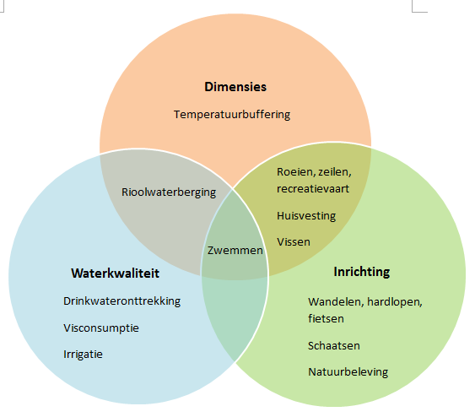

Figuur 13: Indeling van parametergroepen in de hoofdcategorieën; Dimensies, inrichting en waterkwaliteit. Deze geven een visueel beeld welke functies mogelijk zijn per categorie

Per gezondheidscategorisering wordt er een algemene uitleg gegeven over de functies die een rol spelen voor gezond en functioneel stedelijk oppervlaktewater. Verder wordt per functie ingegaan op gerelateerde parameters.

4.1.2 Functies gerelateerd aan medische gezondheid

- Visconsumptie
De gevangen vis binnen het stedelijke gebied wordt afhankelijk van het land en de gevangen vissoort geconsumeerd door de bevolking. De vis kan tijdens zijn leven verschillende zware metalen hebben opgenomen, welke schadelijk zijn voor de mens. Vooral organisch kwik en lood hebben neurotoxische gezondheidseffecten voor de mens (Rijksinstituut voor volksgezondheid en milieu, 2004). De vis die gevangen wordt kan verschillen in vetgehalte, en dus in de capaciteit die een vis heeft om een toxische stof op te nemen. Paling is een vette vis met een vetpercentage rond de 20%, overige vissen die gevangen worden hebben een vetpercentage rond de 5%. Volgens aannames van het project Sedisoil eten volwassenen gemiddeld 5 gram vette vis en 5 gram niet vette vis per dag (Oste & Hareziak, 2010). Visconsumptie van zelf gevangen vis vindt binnen de Nederlandse steden vrijwel niet plaats, waardoor het geen belangrijke functie heeft. Deze functie wordt niet verder uitgewerkt of opgenomen in de stedelijke sleutelfactoren.

- Irrigatie
Stedelijk oppervlaktewater kan gebruikt worden als irrigatiewater. Binnen de bebouwde kom kunnen er boeren gevestigd zijn die hun gewassen irrigeren, maar ook moestuinen van de bevolking worden geïrrigeerd, vooral door woonbotenbewoners van de stad Utrecht. Waar het voor de gewassen van belang is dat het zoutgehalte van het water laag is en er spoorelementen aanwezig zijn (Bauder, et al., 2011), is het voor de volksgezondheid belangrijk dat er geen norm overschrijdende hoeveelheid bacteriën en verontreinigingen in het water zitten.

- Rioolwaterberging
Het oppervlaktewater, wordt vaak gebruikt als extra berging van rioolwater. Er wordt hier specifiek gericht op overstorten en dus op het (verbeterd) gemengde rioleringsstelsel of het verbeterd gescheiden rioleringsstelsel, driekwart van het Nederlandse riool is gemengd (ONRI-werkgroep riolering, 2009). In tijden van hevige neerslag, is er te weinig ruimte voor het huishoudelijke afvalwater en het regenwater samen. Hierdoor gaat er via de overstort ongezuiverd gemengd water naar het oppervlaktewater. Rioolwaterberging vereist voldoende ruimte om te kunnen bergen in de watergang. Hoewel de berging van rioolwater de waterkwaliteit niet bevordert en dit verband kan hebben met volksgezondheid, zijn de eisen van berging niet relevant aan functionaliteit. Hierdoor wordt deze functie niet verder uitgewerkt of opgenomen in de stedelijke sleutelfactoren.

- Temperatuurbuffering
In stedelijke gebieden is het in Nederland gemiddeld warmer dan omliggende landelijke gebieden. Dit komt door de absorptie van zonlicht door steenoppervlaktes, verminderde evaporatie en de hitte door menselijke activiteiten (Gehrels, et al., 2016). Oppervlaktewater kan fungeren als temperatuurbuffer, waardoor de luchttemperatuur omlaag gehouden wordt. Hierdoor wordt hittestress in stedelijk gebied tegengegaan. Hittestress is hinder die door mensen en zowel flora en fauna wordt ondervonden door hoge temperaturen. Dit kan leiden tot slaapproblemen, verminderde arbeidsproductiviteit en gezondheidsproblemen zoals bewusteloosheid en uitdroging (Weima, 2015). Het alleen aanwezig zijn van voldoende oppervlaktewater is niet genoeg, er moet verdamping plaatsvinden en genoeg stroming zijn om warmte af te kunnen voeren en koude kan aanvoeren (Weima, 2015). De watertemperatuur, en dimensies van de watergang spelen hierbij een rol in welke mate de temperatuur reguleert kan worden. Specifieke waarden voor criteria kunnen niet opgesteld worden, hiervoor is meer onderzoek over de mate van temperatuurbuffering van oppervlaktewateren nodig. Deze functie wordt daarom niet verder uitgewerkt en opgenomen in de stedelijke sleutelfactoren.

- Drinkwater
Voor het gebruik van oppervlaktewater als drinkwater zijn strenge eisen gesteld aan de waterkwaliteit. Het oppervlaktewater wordt eerst gereinigd in een drinkwaterzuiveringsinstallatie voordat het geconsumeerd kan worden. Voor het gebruik van oppervlaktewater is het belangrijk dat er geen zware metalen en bacteriën in het water zitten, deze eisen zijn opgesteld door de Europese Unie (Rijksoverheid, 2009). In Utrecht wordt drinkwater niet onttrokken uit het stedelijke oppervlaktewater de functie wordt daarom verder buiten beschouwing gelaten in de uitwerking van de sleutelfactoren. De lichtblauwe punten in figuur 14 geven de drinkwaterwinningen aan welke afkomstig zijn uit oppervlaktewater. Zoals te zien is, wordt in provincies zoals Zuid-Holland, Noord-Holland en Zeeland het drinkwater onttrokken uit het oppervlaktewater. Drinkwater afkomstig uit oppervlaktewater wordt direct of via spaarbekken gewonnen(VROM-inspectie, 2010).

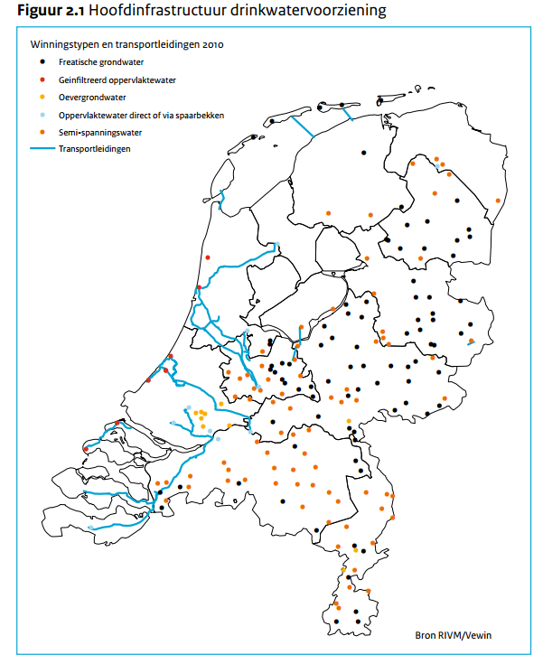
Figuur 14: Verdeling van de winningstypen en transportleidingen van drinkwater (VROM-inspectie, 2010)

4.1.3 Functies gerelateerd aan een actieve leefstijl
- Roeien, zeilen, recreatievaart:
Stedelijk oppervlaktewater biedt een mogelijkheid om sportief en recreatief bezig te zijn door te kunnen roeien, zeilen en varen. Er zijn verschillende roei- en motorboten van de gemeente en roeiverenigingen die gebruik maken van het Utrechtse oppervlaktewater. Voor ieder type recreatievaart is voldoende diepte van de watergang van belang, om te voorkomen dat de boten vastlopen tegen de bodem. Ook moeten de dimensies en de bereikbaarheid van de watergang voldoende breed zijn dat twee boten elkaar moeiteloos kunnen passeren. De maximale breedte van de opvarende boten is afhankelijk van de internationale CEMT-classificatie van de watergang (Rijkswaterstaat Dienst Verkeer en Scheepvaart, 2011). Uit veiligheidsoverwegingen moet er ook rekening worden gehouden met de wijdte en hoogte van bruggen. Ook moeten er voldoende aanmeer-mogelijkheiden zijn voor de boten.

- Wandelen, hardlopen, fietsen:
Uit Deens onderzoek blijkt dat Utrecht tot een van de drie meest fietsvriendelijke steden van Europa hoort, zie figuur 15. Aan de hand van 13 indicatoren wordt in “the Copenhagenize index” steden vergeleken. Er wordt op de algemene fietscultuur, infrastructuur, aandeel fietsers, veiligheid en beleid getoetst (Intern Bedrijf Onderzoek gemeente Utrecht, 2015). Deze functie en andere actieve activiteiten zoals hardlopen en wandelen, hebben een relatie met het oppervlaktewater, als de afstand tot de watergang minimaal is. Dit betekent dat er vrij zicht moet zijn vanaf de wandel- of fietspaden op de watergang. Recreatieve functiedoelstellingen worden versterkt, als het water helder is en weinig geuroverlast heeft. De bereikbaarheid en waterbeleving zijn bij deze functies van toepassing.
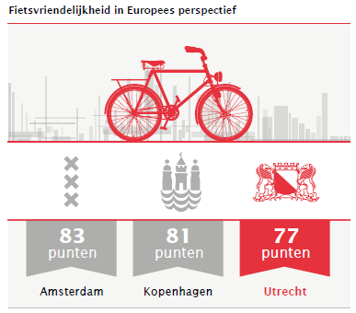

Figuur 15: Fietsvriendelijkheid in Europees perspectief. Utrecht staat op nummer 3 stad van de fietsvriendelijkheid (Intern Bedrijf Onderzoek gemeente Utrecht, 2015).
- Schaatsen:
Schaatsen is voor de bewoners van Nederland een populaire activiteit in de winter. Een eis vormt hierbij een voldoende ijsdikte op het water. (Deze parameter is niet opgenomen in de sleutelfactor, de functie is wel verder uitgewerkt in het onderzoek, gerelateerd aan dimensies) Aan het water worden eisen gesteld, zoals een minimale brughoogte voor het gemakkelijke passeren van watergangen en een goede bereikbaarheid bijvoorbeeld door in- en uitstapplekken.
- Zwemmen
In Nederland zijn ongeveer 650 gebieden aangewezen als zwemwater (Ministerie V&W, RWS, RIZA, 2005). In Utrecht zijn drie grote zwemwaterlocaties bekend. Dit wordt hoofdzakelijk uitgevoerd in zwemwaterplassen, met als uitzondering zwemlocaties aan de rivier of tijdelijk in de gracht gedurende het event de ‘Cityswim’. Inwoners van de stad gebruiken het stedelijk oppervlaktewater voornamelijk in de zomer voor recreatie of afkoeling. Zwemwaterlocaties worden in het badseizoen regelmatig bemonsterd omdat waterkwaliteit erg belangrijk is. De wettelijke milieufactoren zorgen voor een bepaalde basiskwaliteit. Maar ook als aan deze normen wordt voldaan, kunnen er negatieve gezondheidseffecten optreden (Provincie Noord-Brabant, 2016). De functie zwemmen stelt de meeste eisen aan het watersysteem. Het water mag een bepaalde concentratie aan zware metalen, bacteriën en blauwalgen bevatten. Overigens moet het er aantrekkelijk uit zien dit betekent dat het water helder is en niet ruikt. De watergang of waterplas moet voldoen aan de stroomsnelheid. Ten slotte moet het water bereikbaar en toegankelijk zijn, waardoor er in- en uitstapjes geplaatst moeten worden.

4.1.4 Functies gerelateerd aan mentale gezondheid
- Huisvesting en horeca
Het bieden van een aantrekkelijke vestigingsplaats voor woonboten en horeca op en langs het water is tevens een functie van oppervlaktewater welke bijdraagt aan de mentale gezondheid. Hierbij zijn de parameters geur, helderheid en zwerfvuil van belang voor een esthetische woonplek. De bewoners en bezoekers van het water kunnen genieten van uitzicht op het water en een goede zintuigelijke beleving. Verder heeft de diepte, breedte en de stroomsnelheid invloed op de functie. De regels voor woonboten worden vaak lokaal vastgesteld en variëren per provincie of stad (Woonbotenland, 2016).
- Natuurbeleving
Verstedelijking zorgt voor minder natuurlijke percelen binnen de stad. De functie natuurbeleving kan hierdoor op toegewezen plekken binnen de stad uitgevoerd kan worden. Mensen hebben een sterke directe controle op plantaardige rijkdom, gelijkheid en dichtheid. Binnen de stad wordt er aandacht gegeven aan natuurontwikkeling, de kwaliteit van de omgeving en biodiversiteit (Waterschap Roer en Overmaas, 2014). De functie natuurbeleving kan een rustgevende werking hebben op de mens (Centrum voor Ethiek en Gezondheid, 2012).
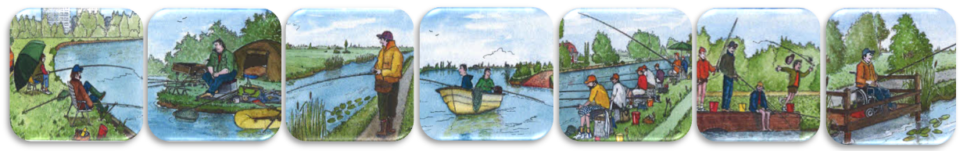
- Vissen
De biodiversiteit van de vissen, waar gekeken wordt naar de vislengte en het visbestand of de aanwezigheid van vis speelt een cruciale rol bij het uitvoeren van de functie. Verder is het van belang, of het water bevisbaar is. De diepte en toegankelijkheid spelen hiervoor een rol. De omgeving van de vislocatie heeft ook invloed op een goede functieuitvoering, bijvoorbeeld moeten de oevers van het oppervlaktewater goed toegankelijk zijn en parkeerplaatsen dicht bij liggen. Het dekkingspercentage van de waterplanten en de helderheid zijn indicatoren voor een goede visomgeving. Uiteindelijk zijn bieden specifieke eisen en voorzieningen zoals trailerhellingen, botenverhuur en visstijgers extra mogelijkheden voor het uitvoeren van de functie. (Waterschap Roer en Overmaas, 2014). Er wordt onderscheid gemaakt tussen verschillende typen vissers (sportvisserij Nederland, n.d.)(zie figuur 16). Hiervoor gelden per type visser verschillende eisen voor het viswater. Zoals de jeugdige vissers, deze groep bestaat uit jongens en meisjes jonger dan 14 jaar. Karpervissers, beoefenen hun sport over het algemeen statisch uit vanaf de oever. Zij stellen weinig eisen aan de toegankelijkheid en bereikbaarheid van het viswater. Verder stellen mindervalide sportvissers specifieke eisen aan de toegankelijkheid van visplekken en de bevisbaarheid van het water vanaf de oever. Recreatievissers zijn sportvissers die op allerlei soorten vissen maar vooral op brasem, blankvoorn, kolblei, ruisvoorn en zeelt. Volgends de heer Roland van Aalderen (persoonlijke mededeling 15 maart 2016) wordt recreatievissen binnen de stad voornamelijk uitgevoerd. Natuurbeleving, het avontuurlijk ontspannen aan de waterkant, is voor deze groep een belangrijk aspect. Snoekbaarsvissers vissen op een zeer gewilde sportvis die vanaf de kant, maar vooral vanuit bootjes wordt bevist. Het specialiseren op het vissen op snoek neemt de laatste decennia toe. Zij vissen over het algemeen vanuit de waterkant lopend, waardoor de oevers van het oppervlaktewater goed toegankelijk moeten zijn. Ten slotte wordt wedstrijdvissen in stedelijk oppervlaktewater uitgevoerd. Zij willen in een bepaalde tijd zoveel mogelijk vis vangen (Tauw, 2016). Tevens wordt er onderscheid gemaakt in de vliegvisser, volgends sportvisserij Nederland is deze in stedelijk gebied niet van belang. Hierdoor wordt deze vissergroep buiten beschouwing genomen.

Figuur 16: Visuele indeling van de verschillende visser typen; recreatievisser, karpervisser, snoekvisser, snoekbaarsvisser, wedstrijdvisser, jeugdige visser, mindervalide visser (sportvisserij Nederland, n.d.) .

4.1.5 Functierelaties en externe belemmeringen
Functierelaties
In figuur 17 is met een schema en witte lijnen weergegeven waar relaties van functies liggen. Deze relaties zijn tot stand gekomen door het enquêteren op straat en door de interviews met specialisten. De grote van de blauwe blokken geeft de verhouding aan van de hoeveelheid dat de functie op dit moment wordt uitgevoerd. Hiervoor is het Merwedekanaal als voorbeeld genomen. Er kunnen bij gelijktijdig uitvoeren van de functies conflicten en versterkingen opdoen. Verder kunnen functies eisen stellen aan andere functies als ze gecombineerd worden.

Functieconflicten kunnen zich uiten door bijvoorbeeld ruimtegebrek. Deze conflicten kunnen leiden tot veiligheidsrisico’s als functies gelijktijdig worden uitgevoerd. Een mogelijkheid is om functiespecifieke plaatsen in te richten. Bijvoorbeeld door een beschermde zwemwaterlocatie of toegewezen plaatsen voor roeiers of motorboten te inventariseren. Conflicten kunnen ook ontstaan, doordat de kwaliteit van de ene functie wordt belemmerd door andere functies. Het zicht op het water kan verstoord worden, geluidsoverlast optreden of een goede ontwikkeling van natuur verhinderen. Maatregelen vanuit de gemeente zouden hier een oplossing kunnen zijn, door een vergunningsplicht op te stellen om met grote motorboten een traject te mogen varen, of een maximale plaatsing van aantal woonboten langs het water aan te wijzen.

Sommige functiecombinaties vormen juist een versterking. Zo is de kans dat een uitbreiding van de ene functie resulteert in een gelijktijdige toename van een andere functie. Als er meer woonboten langs het water staan, wordt het water gelijktijdig vaker gebruikt voor irrigatiedoelen, zwemmen of recreatievaart. Tijdens het creëren van meer functionaliteit is het van belang om deze relaties te herkennen, zodat doelgericht op uitbreiding van gewilde functies gewerkt kan worden.

Andere vormen voor functiebelemmering
Ook zijn er nog externe bronnen die een functie kunnen belemmeren, de KRW-doelen zorgen ervoor dat de functie vissen moeilijk kan worden uitgevoerd, omdat de eisen van functiegebruik sterk verschillen. Door het aanspreken van verschillende vissers in Utrecht en de heer Roland van Aalderen; Sportvisserij Nederland (persoonlijke mededeling, 15 maart 2016) werd het duidelijk dat het bevorderen van helder water en waterplanten vaak nadelig is voor vissers. KRW-doelen hebben juist een positief effect op de functie natuurbeleving, de doelen ondersteunen ecologische vooruitgang. De eisen van de zwemwaterrichtlijn beperken de functie zwemmen, officiële zwemwaterlocaties moeten voldoen aan de eisen. Als laatste belemmert gemotoriseerde beroepsvaart het uitvoeren van de functie roeien, zeilen en recreatievaart. Hoe meer er aanwezig is, hoe minder ruimte er overblijft voor roeien, zeilen en recreatievaart. Oplossingen voor optimaal functiegebruik worden in hoofdstuk 4; maatregelen uitgewerkt.
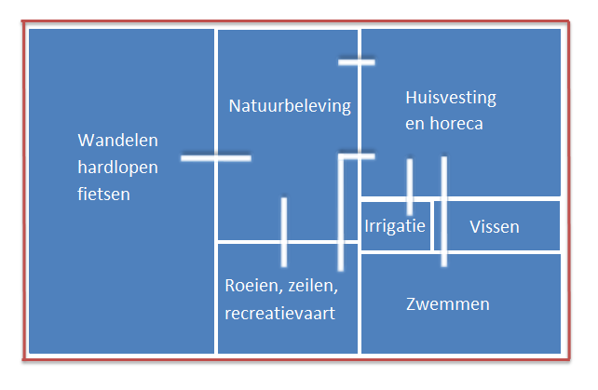
Figuur 17: Aanwezige functierelaties tijdens het gelijktijdig uitvoeren van de functies in oppervlaktewater

4.2 Situatieschetsing huidig functie gebruiken functiewensen in Utrecht
Het huidige functiegebruik in de stad Utrecht met zijn prioritering werd achterhaald door een inwonersenquête. In de volgende alinea’s word specifiek ingegaan op deze enquêteresultaten. De uitkomsten van de enquêteresultaten op de alle locaties zijn weergegeven in bijlage 5.

In figuur 18 is het functiegebruik per enquêtelocatie weergegeven in procenten. Doordat er meerdere functies per water konden worden aangekruist, is het totale aankruisingen van de respondenten als 100% genomen. Er werd gevraagd naar het gebruik van de persoon zelf op elke locatie specifiek. Er is te zien dat de functie ‘wandelen, hardlopen en fietsen’ door heel Utrecht het vaakst wordt uitgevoerd, gevolgd door ‘natuurbeleving’. Ook kan er worden waargenomen, dat de functie ‘zwemmen’ het vaakst wordt uitgevoerd bij de officiële zwemwaterlocaties de Haarrijnse plas en Strijkviertelplas. Bij het slotenstelsel Lunetten gebruikt 12% van de ondervraagden het water nooit. De functies irrigatie voor tuin en wonen aan water en horeca zijn plaatsspeciek en komen het vaakst voor bij respectievelijk de Vecht en de Oudegracht.
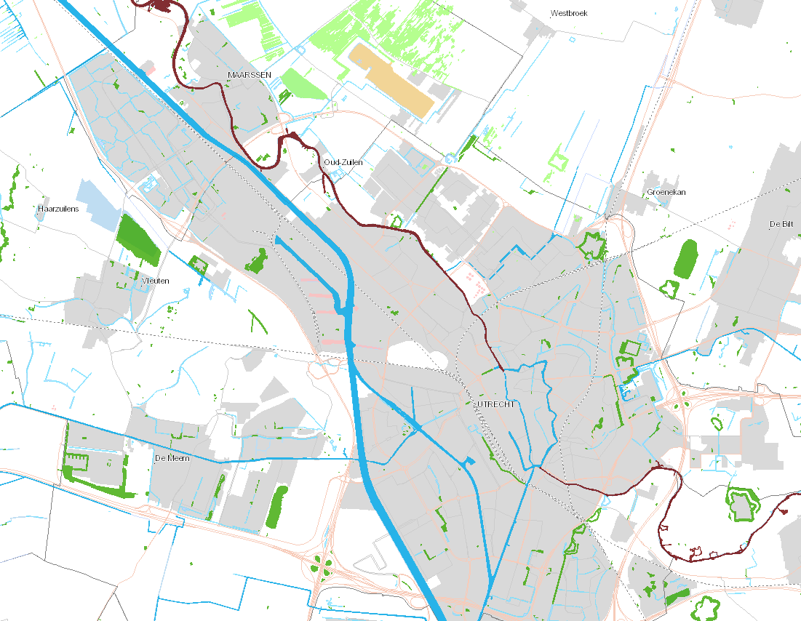
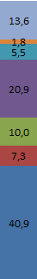
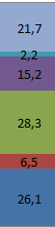
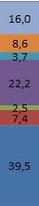
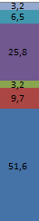
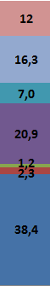
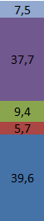
Indeling functies stedelijk oppervlaktewater Utrecht
Oudegracht
Merwedekanaal
Haarrijnse plas
Strijkviertelplas
Vecht
Kromme Rijn
Slotenstelsel
Lunetten
Voorveldse Polder
Wonen aan water en horeca
Irrigatie voor tuin
Vissen
Natuurbeleving
Zwemmen en pootje baden
Roeien, zeilen recreatievaart
Wandelen, hardlopen, fietsen

Catharijne Singel
Indeling watertypen stedelijk gebied Utrecht
Waterplas
Rivier
Gracht/klein kanaal
Kanaal
Sloot

Figuur 18: Huidig functiegebruik verdeeld over de stad Utrecht. Per watertype werd het functiegebruik van de bewoners op de locaties bevraagd
Figuur 19: Functiegebruik in procenten per enquêtelocatie
In figuur 19 zijn de enquêtelocaties samengevoegd per watertypen. De functie ‘wandelen, hardlopen, fietsen’ is bij ieder watertype het vaakst gekozen, gevolgd door ‘natuurbeleving’ en ‘wonen aan water en horeca’. ‘Irrigatie voor de tuin’ en ‘vissen’ zijn de functies die in Utrecht het minst worden uitgevoerd.
Op de vierde plaats zijn verschillen in watertypen waar te nemen voor de stromende wateren is roeien, zeilen en recreatievaart de vierde vaakst uitgevoerde functie. Zo worden bij de plassen voornamelijk gebruik gemaakt van zwemmen. Waterplassen worden zelden gebruikt als roei, vis of irrigatiefunctie. Tevens kan er geconcludeerd worden, dat de functie irrigatie het meest uitgevoerd wordt bij rivieren. Dit komt waarschijnlijk door de combinatie met de vele woonbootplekken langs het water komen. Verder kan door de enquête geconcludeerd worden, dat in elk type water gezwommen wordt, maar dat dit in sloten het minst gebeurd.

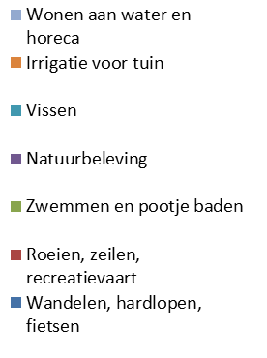
Figuur 19: Functieverdeling over de verschillende watertypen en Utrecht totaal in %

Figuur 20: Rankingverdeling van de functies voor het Merwedekanaal genoemd in aantal benoemingen van de 55 respondenten
In figuur 20 is te zien welke functies het hoogst worden beoordeeld door de bezoekers van het Merwedekanaal. De functie ‘ wandelen, hardlopen, fietsen’ werd als belangrijkste functie genoemd met een meerderheid van 56%, gevolgd door ‘natuurbeleving’. De functies ‘irrigatie voor de tuin’ en ‘vissen’ werden als minst belangrijk beoordeeld.

Figuur 21: Rankingverdeling van de functies voor de Oudegracht en de Catharijne Singel
In figuur 21 is te zien dat de hoogst beoordeelde functie ‘wandelen, hardlopen, fietsen’ is, met 54%. Ook ‘wonen aan water en horeca’ wordt als belangrijke functie beoordeeld. Tevens vinden de bewoners de functie ‘natuurbeleving’ belangrijk. Verder kan geconstateerd worden, dat de functie ‘roeien, zeilen recreatievaart’ als belangrijker ondervonden wordt dan functie ‘wemmen. ‘Vissen’ wordt met 44% op ranking 7 als de minst belangrijkste functie gezien door de respondenten. Deze functie wordt ook volgens figuur 20 niet uitgevoerd langs de Oudegracht.

In figuur 22 is te zien, dat de ondervinding van de bewoners van Utrecht over de waterkwaliteit per locatie sterk verschilt. De officiële zwemwaterlocaties Haarrijnse plas, Strijkviertelplas en de Voorveldse polder worden het vaakst als helder en schoon genoeg benoemd. Bij de Haarrijnse plas vindt 76,5% van de ondervraagden het water heelder en schoon. De Oudegracht is de locatie die door respondenten het vaakst als niet helder en schoon genoeg wordt beoordeeld, namelijk door 87,5%. De Het slotenstelsel Lunetten is de locatie die na de Oudegracht met 76,4% als niet schoon en helder genoeg wordt beoordeeld. De oorzaak is hier voornamelijk onvoldoende doorzicht, maar ook zwerfvuil. 50,1 % van de inwoners vinden, dat het Merwedekanaal helder en schoon genoeg is, de meeste klachten komen vanuit zwerfvuil (47%), onvoldoende doorzicht (40%) en 13 % van de inwoners ondervonden eens geuroverlast bij het Merwedekanaal. Geur wordt op alle locaties in Utrecht als minste overlast van waterkwaliteit waargenomen. Opvallend is wel, dat bij de plassen het vaakste negatieve geur ondervonden wordt.

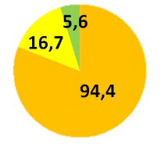
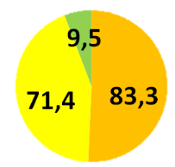
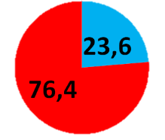
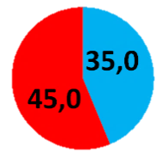
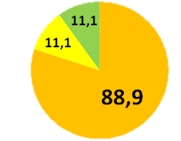
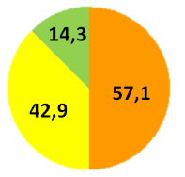
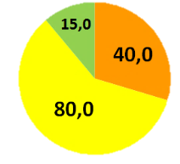
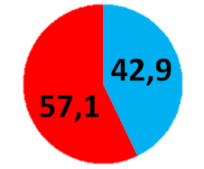
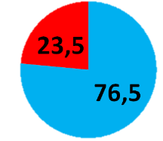
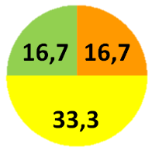
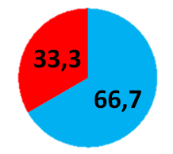
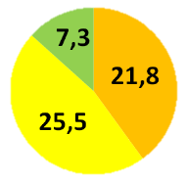
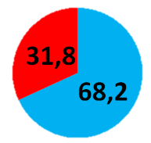
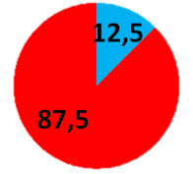
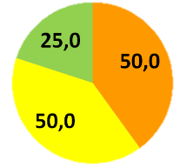
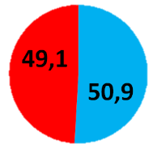
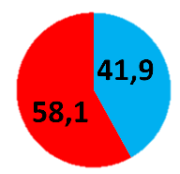
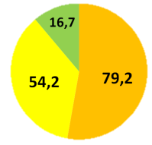
Cirkeldiagram: mening bewoners
over schone watertypen
Niet helder en schoon genoeg
Helder en schoon genoeg
Geuroverlast
Doorzicht
Zwerfvuil

Indeling watertypen stedelijk gebied Utrecht
Merwedekanaal
Haarrijnse
plas
Strijkviertelplas
Vecht
Kromme
Rijn
Slotenstelsel
Lunetten
Voorveldse Polder
Oudegracht
Figuur 22: Beoordeling waterkwaliteit door de bewoners van Utrecht op de enquêtelocaties. De blauw, rode cirkels geven een overzicht van alle geënquêteerde meningen. De bijhorende cirkels geven nader informatie over de respondenten die het water niet helder en schoon genoeg vinden .

Catharijne Singel
Waterplas
Rivier
Gracht/klein kanaal
Kanaal
Sloot

4.3 Overzicht sleutelfactoren
Het volgende overzicht geeft een opsomming van alle uiteindelijke sleutelfactoren die zorgen voor gezond stedelijk water. Deze zijn geformuleerd vanuit toestanden en oorzaken. Onderstaand figuur geeft de sleutelfactoren in relatie tot functies weer. De sleutelfactoren zijn gecategoriseerd in zijn hoofddoelen. Per functie worden de sleutelfactoren weergegeven die effect hebben op de functie. Een plusje geeft de relatie met de sleutelfactor weer. Met deze grafiek wordt duidelijk aan welke sleutelfactor gedraaid moet worden om de gewilde functie optimaal uitvoerbaar te krijgen.

 | Beleving |  |  |  | Humaan gezond |  |  | Bruikbaar
Functie/ Sleutelfactor | Aanzicht- en geluidsverstoring  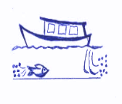  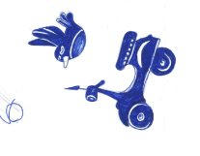 | Vertroebeling | Nutriënten-  belasting | Zwerfvuil-  belasting | 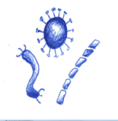  Pathogenen-belasting | 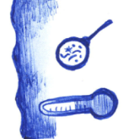  Bacteriële groeicondities | 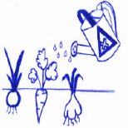  Chemische belasting | 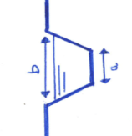  Dimensies | 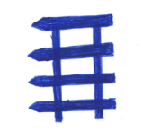  Toegankelijkheid | Sportvis-  vriendelijkheid
Wandelen, hardlopen, fietsen | + | + | + | +
Natuurbeleving | + | + | + | +
Roeien, zeilen, recreatievaart |  |  | + | + |  |  |  | + | +
Zwemmen | + | + | + | + | + | + |  |  | +
Wonen aan water en horeca | + | + | + | + |  |  |  | +
Vissen |  |  |  |  |  |  |  |  | + | +
Irrigatie voor tuin |  |  |  |  |  |  | +
Figuur 23: Indeling parameters in de groepen beleving, humaan gezond, bruikbaar en ecologisch gezond

Tabel 4: Overzichtstabel waarbij de hoofddoelen verbonden zijn aan toestandsparameters en de opgestelde sleutelfactoren. Oorzaken welke invloed hebben op de toestand zijn hieraan gelinkt.
Doel | Toestand parameter | Sleutelfactor | Te testen oorzaak
Beleving: | Zintuigelijke index | (aan)zicht- en geluidsverstoring | -
 | Fauna-index
 | Doorzicht | Vertroebeling | Scheepvaart
 |  |  | Visstand / aandeel benthivore vis
 | Alg- en kroos drijflaagbedekking | Nutriënten/organische belasting | Overstorten, RWZI  Connectiviteit  Eendenvoer (brood) lokvoer vissen  Hondenpoep  vogelpoep  Bladinval  Neerslag  Afspoeling oever
 | Geurindex
 | Zwerfvuilindex | Zwerfvuilbelasting | Capaciteit afvalbakken
 |  |  | Manier van inzameling
 |  |  | Gedrag inwoners
Humaan gezond: | Pathogenen | Pathogenenbelasting | Overstorten, RWZI
 |  |  | Hondenpoep/vogelpoep
 | Blauwalgen |  | Karkassen
 |  |  | (Kinder)boerderij
 |  | Bacteriële groeicondities | Overstort, RWZI
 |  |  | Warmtelozingen
 |  |  | Watertemperatuur
 |  |  | Retentietijd
 |  |  | Gemiddeld doorzicht
 |  |  | Diepte
 |  |  | N:P ratio
 | Zware metalen | Chemische belasting | Overstorten
 | Zoutgehalte |  | Bladval
 | Sulfaat |  | Eendenfecaliën
 | pH |  | Eendenvoer
 |  |  | Neerslag op water
Bruikbaar: | Diepte | Dimensies
 | Breedte
 | Brughoogte
 | Stroomsnelheid
 | Bereikbaarheidsindex | Toegankelijkheid
 | Functiespecifiek verbod
 | Vis index | Sportvisvriendelijkheid
Ecologisch gezond: | - | -

In de volgende paragrafen worden alle sleutelfactoren in zijn hoofddoelen toegelicht. Er wordt per sleutelfactor ingegaan op de toestand parameters en de oorzaken. De volgorde van de overzichtstabel (zie tabel 4), word tijdens deze uitleg aangehouden.

4.3.1 Beleving
Aanzicht- en geluidsverstoring
Zintuigelijke index
In de stad is de beleving van water voor de mensen belangrijk, dit vergroot het woon-, werk-, sport- en recreatieplezier. Het water wordt hierbij indirect door de bewoners gebruikt, waar het in positieve zin kan bijdragen aan een hogere belevingswaarde. De beoordeling van de waterbeleving is gebaseerd op de zintuigen van de mens en samengevoegd in een waterbelevingsindex. Waarbij wordt getest op de zichtbaarheid van het water, of men water kan voelen of horen of kan leren door educatieve elementen. Op het reukzintuig wordt ingegaan bij de sleutelfactor nutriënten- en organische belasting.

Oorzaken van verminderde zintuigelijke index:
Zichtbelemmering: Zicht op water verhoogt de belevingswaarde. Paden en woningen langs het water zorgen voor een verbeterd uitzicht en bijzonder panorama (de Jong, et al., 2015). Zichtbelemmering door bomen, aaneengesloten rietkragen, dijken, huizen of overige obstakels verhinderen dit uitzicht.

Geluidsoverlast: Klachten over lawaai van auto’s en andere bronnen horen tot de meest voorkomende milieuklachten. Voor de optimale beleving van de natuur is stilte gewenst (Provincie Noord-Brabant, 2016).

Negatieve omgeving: Omliggende industriegebieden, overmatige schaduwbedekkingen en geen goed onderhouden omgeving geeft een negatieve omgeving om het water. Een positieve omgeving kan ook gekenmerkt worden door een cultureel kenmerkend stadswater. Een positieve ervaring kan ook versterkt worden door aanwezigheid van kunstzinnige werken.

Ontbreken van educatieve elementen: Educatieve elementen zoals informatieborden over het water geven een toegevoegde waarde aan het water. Ook voelen bezoekers zich meer verbonden met het water als er meer achtergrondinformatie bekend is.

Faunaindex
Waterbeleving in een stad wordt verhoogd als er fauna in of langs het water aanwezig is. Bewoners van een stad vinden de aanwezigheid van watervogels een positief aanzicht dat bijdraagt aan waterbeleving. Binnen een stad is een goede balans in ecologie niet relevant voor het verhogen van beleving onder bewoners. Organismen zoals macrofauna zijn te klein om opzichtig waargenomen te worden. Wel is het aanwezig zijn van verschillende soorten watervogels van verhoogde waarde voor het aanzicht.

Plaagorganismen
Plaagorganismen in stedelijk gebied gerelateerd aan oppervlaktewater zijn voornamelijk muggen en ratten. Muggen komen seizoensgebonden voor, en houden van stilstaande ondiepe wateren, welke in de zomer droog kunnen vallen. Wanneer water voldoende doorstroomt, is de kans klein dat muggenoverlast plaats zal vinden (Dekkers, 2016).

Vertroebeling
Doorzicht
Het doorzicht van het water bevordert de aantrekkelijkheid van het water (van Puijenbroek, et al., 2011) Het doorzicht kan worden beperkt door opwerveling door schepen en benthivore vissen. Deze wordt doormiddel van de secchi diepte bepaald. De secchi diepte is de waterdiepte vanaf het oppervlak, waar de zwart-witte schijf niet meer te herkennen is. Een publieke aanname is dat het doorzicht ook een indicatie geeft voor hoe vervuild het water is.

Oorzaken van verminderd doorzicht:
Scheepvaart: Scheepvaart zorgt door stroming van het water voor omwoeling van de bodem, waardoor zwevende stof in de watergang voor verminderd doorzicht zorgt (Hoogheemraadschap van Rijnland, 2014). De afstand tussen de waterbodem en het schip is van belang. Er spelen verschillende factoren een rol, zoals het aantal passages, (vaar)eigenschappen van de schepen en lokale variaties in de waterdiepte. Resuspensie door scheepvaart is met name van belang in langzaam stromende, smalle systemen zoals kanalen. In sneller stromende systemen is resuspensie door scheepvaart waarschijnlijk van ondergeschikt belang aan de resuspensie door stroming. In meren kan de bijdrage aan de totale resuspensieflux ten gevolge van scheepvaart in principe weer wel significant worden.

Benthivore en planktivore vis: Benthivore vis zwemt op de bodem, op zoek naar voedsel en wervelt hierdoor de bodem op (Meijer & de Boois, 1998).

Nutriënten- en organische belasting
Kroosbedekking (%)en algendrijflaag: Kroos is een verzamelnaam voor stengelloze, drijvende planten van 3 cm of kleiner. Doordat kroos zich niet wortelt in de bodem, is het volledig afhankelijk van nutriënten in het water. Kroos en algen zijn dus een indicator van een hoge nutriëntenbelasting. Het gevolg van kroosbedekking is dat er minder lichtinval in het water aanwezig is. Dit leidt tot afsterven van waterplanten, zuurstofloosheid, vissterfte en stank (Elshof, 2016).

Geur
Geur kan aanleiding geven tot hinder en tot gezondheidsklachten (van Doorn, n.d.).
In hoeverre een geurwaarneming als hinderlijk wordt ervaren hangt af van diverse factoren, zoals concentratie, duur en frequentie van de geur, aard en karakter van de geur en persoonskenmerken van de waarnemer. Hinder wordt beschouwd als een direct effect op de gezondheid. Geur wordt gemeten door de geurindex, welke baseert wordt op volgende oorzakelijke parameters.

Oorzaken van geur:
Overstorten: Overstorten zorgen voor een extra toestroom van organisch materiaal wat zuurstof consumeert, waardoor anaerobie kan ontstaan.

Zuurstofgehalte (% of mg/L): De sulfideproductie is omgekeerd evenredig met de concentratie zuurstof. Anaerobe condities (afwezigheid van nitraat en zuurstof) zijn een voorwaarde voor productie van sulfide (Schenk, et al., 2004). Zuurstofloosheid leidt ook tot vissterfte wat tot een onaangename geur kan leiden (Osté, et al., 2016).

Temperatuur (°C): Bij hogere temperaturen neemt de activiteit van bacteriën toe. Dit heeft als gevolg dat in het oppervlaktewater sneller zuurstofloosheid optreedt en een langere en actievere sulfidevorming plaatsvindt wat leidt tot stankoverlast. Hoge watertemperaturen kunnen veroorzaakt worden door koelwaterlozingen (Verdonschot, 2015).

Retentietijd: Bij een hoge retentietijd en dus weinig doorstroom van het oppervlaktewater vindt er een sterkere rotting van het organische materiaal plaats dat geur verspreidt (Schenk, et al., 2004).

Excessieve algenconcentratie: Algenconcentratie heeft invloed op geur van het water. Hoge algenbiomassa is ongewenst, omdat algen geuren en smaakstoffen en toxines kunnen produceren (Lurling & van Dam, 2009) Het chlorofyl-A gehalte geeft een indicatie of de algenconcentratie te hoog is of niet.

Totale N en P belastingen (kg/jaar)
Stikstof en fosfaat zijn belangrijke voedingsstoffen voor planten en gewassen, hogere concentraties zijn schadelijk voor het milieu. Verstoorde N en P concentraties in het water leiden tot algenbloei en hierdoor verminderde ecologie. Belastingen treden vooral vanuit de landbouw op, zie figuur 24, Landbouwbodems worden bemest, zodat gewassen sneller groeien. In deze meststoffen zitten hoge nutriëntengehaltes. Door uitspoeling komen deze nutriënten in het oppervlaktewater terecht (Schipper, et al., 2015). Belasting van landbouw is relevant als het zich stroomopwaarts van de stad bevindt. Doordat de bijdrage van deze belastingen lastig te kwantificeren is, is deze factor weggelaten.
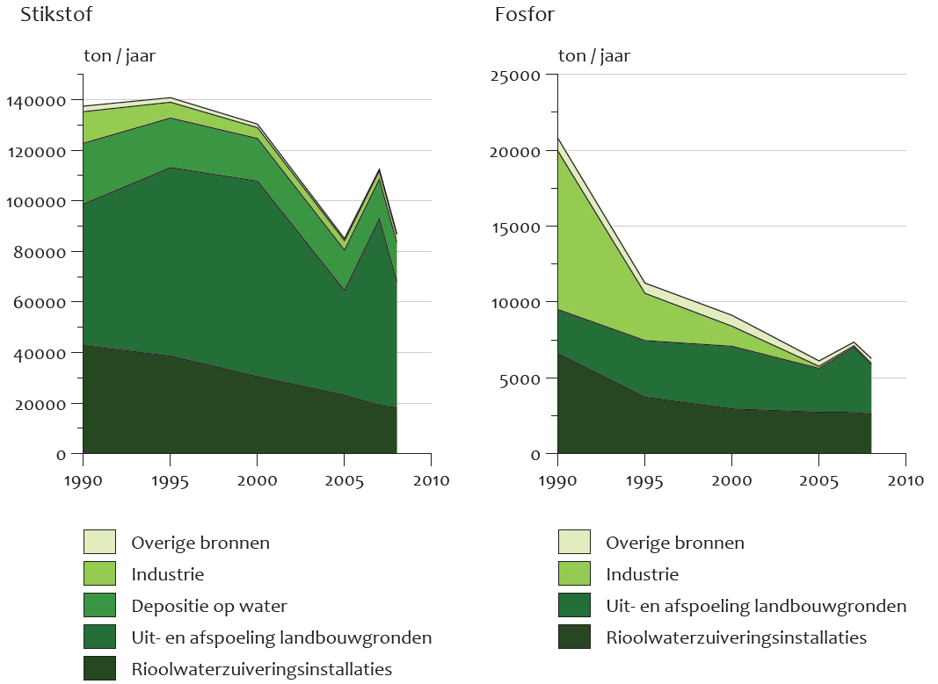
Figuur 20: Belastingen van stikstof en fosfor in Nederland van verschillende bronnen. Bron: (van Puijenbroek, et al., 2010)
Oorzaken van hoge N en P belastingen:
Instroom van RWZI: Rioolwaterzuiveringsinstallaties ontvangen zeer organisch water met hoge N en P concentraties, hoewel ze het water zuiveren is het rendement niet 100% (Schmidt, 2015).

Brood voor eendenvoer: Omwonenden van een watergang voeren brood aan vogels. Dit brood bevat voedingsstoffen en verhoogt dus de N en P concentratie van het water (Balla & Witjes, 2014).

Uitwerpselen watervogels en honden: De uitwerpselen van honden en bijvoorbeeld eenden bevatten hoge fosfaatgehaltes en door afstroming van hemelwater vanaf de oever komen hondenuitwerpselen in het oppervlaktewater terecht (Balla & Witjes, 2014). Van watervogels wordt aangenomen dat de uitwerpselen direct geloosd worden op het oppervlaktewater.

Bladinval: Bladeren van bomen en struiken zorgen voor een hoge organische belasting van het water voornamelijk het fosfaatgehalte wordt verhoogd na bladinval (Balla & Witjes, 2014).

Gebruik van lokvoer vissers: Een kleine oorzaak van nutriëntenbelasting van het water is het gebruik van lokvoer van sportvissers. Dit voer bevat hoge concentraties N en P (Balla & Witjes, 2014).

Afspoeling oevers: De belasting van deze parameter kan door waterbeheerder niet goed worden gekwantificeerd, maar door deze parameter toch mee te nemen in de berekening, kan worden gezien of afspoeling van oevers een relevante bron van nutriënten is.

Neerslag op open water: De belasting van neerslag op open water kan niet worden teruggedrongen door waterbeheerder. Toch is een berekening van deze nutriëntenbelasting goed om de belastingen sluitend te maken. Neerslag bevat namelijk veel stikstofverbindingen.

Zwerfvuilbelasting

Zwerf- en drijfvuil
Zwerfvuil op het wateroppervlak heeft negatieve effecten op de natuur, menselijke gezondheid en dier. Voornamelijk verpakkingen en wegwerpartikelen komen in het water terecht als plastic afval (Verschoor, et al., 2014), zie figuur 25 voor een schematische weergave. Zwerfvuil veroorzaakt bodemverontreiniging, trekt ongedierte aan en dieren raken er in verstrikt. Buiten deze problemen word de vervuiling door de bevolking als negatief beschouwd, waarbij de positieve belevingswaarde van de watergangen verminderd. Zwerfvuil wordt op basis van de CROW-methodiek voor beeldkwaliteit gecategoriseerd in grote vervuiling tot schone toestand (de Waart, et al., 2015).
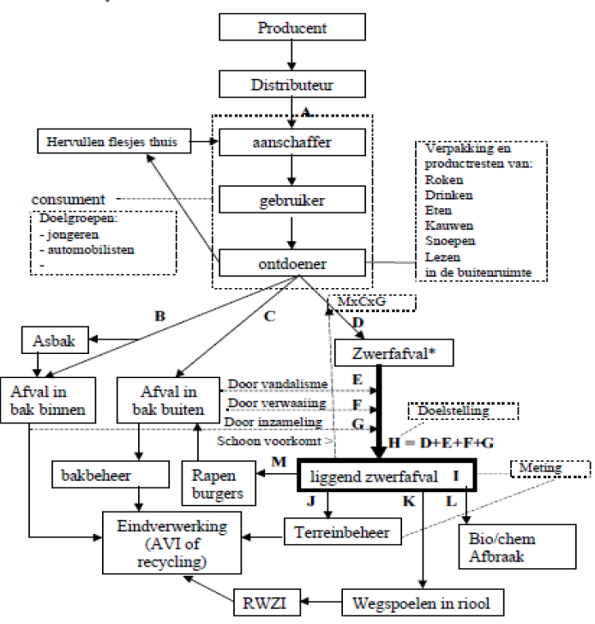
Figuur 21: Schema van oorzaken en gevolgen van zwerfafval in de stad. Bron: (Gemeente Amsterdam , 2013)
Oorzaken van zwerf- en drijfvuil:
Onvoldoende capaciteit afvalbakken langs watergang: Wanneer bij inzamelpunten langs de watergang onvoldoende capaciteit van de afvalbakken is, zal er veel afval verwaaien in het water (Verschoor, et al., 2014).

Manier van afvalinzameling: De gemeente bepaalt hoe huishoudelijk afval wordt ingezameld. Dit kan door huis-aan-huis inzameling of door een centrale verzamelplaats in de straat. Wanneer er geen gebruik wordt gemaakt van ondergrondse containers is er de kans dat vuilniszakken open worden gescheurd door meeuwen en andere vogelsoorten (de Waart, et al., 2015). Ook is er bij het legen van containers de kans op ‘morsen’ van afval, waardoor er door wind zwerfafval in het water terecht kan komen (Gemeente Deventer, 2004). Het gebruik van containers aan huis blijkt het minste kans te hebben op zwerfafval (de Waart, et al., 2015).

Gedrag inwoners: Het onnadenkend weggooien of achterlaten van zwerfvuil in de nabijheid van water door inwoners van de stad zorgt voor overlast van zwerfvuil in de watergang (Verschoor, et al., 2014).

4.3.2 Humaan gezond

Pathogenenbelasting
Blauwalgen (cel/ml)
Blauwalgen produceren een breed scala aan toxines of giftstoffen. Bij grote dichtheid in het water zijn ze een gezondheidsrisico voor mens en dier, het gevolg is een afbreuk aan recreatieve functie. Vooral in de zomerperiode in het stedelijk gebied zijn ze vaak een hinderlijk fenomeen. In Nederland zijn blauwalgen in oppervlaktewateren een terugkerend probleem. Het KRW heeft de afgelopen jaren een nieuwe methode ontwikkeld voor een kwantitatieve bepaling van de vijf meest voorkomende potentieel toxische blauwalgen. Microcysis, Planthotrix, Anabaena, Aphanizomenon en Woronichinia. Zij vormen vaak oppervlakte drijflagen met een kenmerkende blauw-groene kleur (Blaak, et al., 2010).

Pathogenen (kve/ml)
Pathogenen in het water hebben negatief effect op de gezondheid van de mens. De meest relevante ziekteverwekkers die geassocieerd worden met water bevatten E. coli en intestinale Enterococcen bacteriën. Deze pathogenen zijn indicatoren voor andere ziekteverwekkers in het water, daardoor worden deze concentraties bij officieel zwemwater getest. E. coli en intestinale enterococcen komen in het stedelijke oppervlakte water terecht door afspoelend water. In figuur 26 zijn de potentiele bronnen van pathogenen in het oppervlaktewater weergegeven. Niet alle bronnen uit figuur 26 komen overeen met de oorzaken die in dit onderzoek getest worden. Er is een afweging gemaakt van gemakkelijk kwantificeerbare bronnen en hun bijdrage.
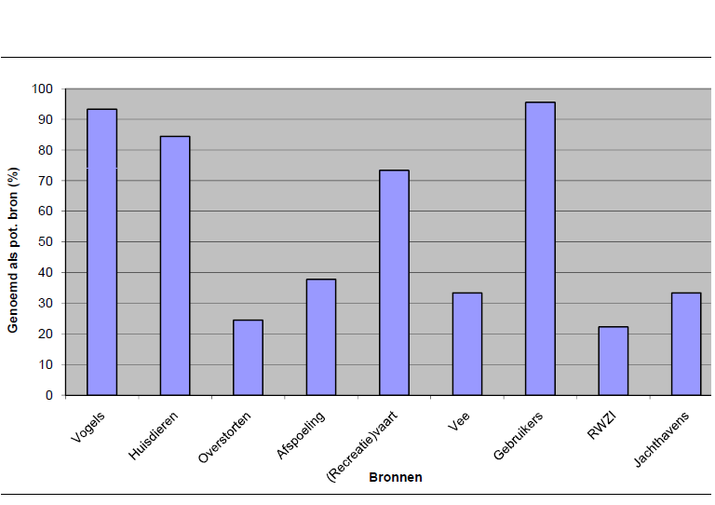
Figuur 22: Potentiele bronnen van pathogenen in oppervlaktewater. Bron: (Wal, et al., 2012)
Oorzaken van pathogenen:
Overstorten/RWZI’s: Door overstorten komt er huishoudelijk afvalwater in het oppervlaktewater terecht, welke bevuilt zijn met menselijke ziekteverwekkers (Blaak, et al., 2010).

Hondenpoep/vogelpoep: Uitwerpselen van honden en vogels bevatten E. coli en intestinale Enterococcen bacteriën, wat de microbiologische waterkwaliteit negatief beïnvloedt (de Man, et al., 2009).

Karkassen van overleden dieren: Wanneer er karkassen van overleden dieren drijven in het water kan de oorzaak botulisme zijn wanneer besmetting met botuline (gifstof) heeft plaatsgevonden, dit wordt veroorzaakt door de bacterie Clostridium botulinum. De bacterie zelf is niet schadelijk voor de mens, de rotting bacteriën van de karkassen, kunnen wel tot klachten leiden (RIVM, 2011).

(Kinder)boerderij of manege: In mest van boerderijdieren zitten pathogenen, welke kunnen afstromen in het water als de weide of mesthoop van de boerderij of manege op korte afstand het water gevestigd is.

Bacteriële groeicondities

Groeicondities:
Temperatuur: Een hoge temperatuur van het water (tussen de twintig en dertig graden Celsius) zorgt ervoor dat blauwalgen optimaal kunnen groeien (Kort & Leibbrand, 2013).

Doorzicht: Hoe lager het doorzicht, hoe groter de potentiele blauwalgenbloei is doordat het in het concurrentievoordeel is tegenover andere organismen (Kort & Leibbrand, 2013).

N:P ratio: Blauwalgen zijn afhankelijk van voldoende nutriënten als voedingsmiddel, vooral de fosfaatconcentratie is essentieel. Blauwalgen zijn in het voordeel op andere organismen bij een hoge fosfaatconcentratie, dus een lage N:P ratio (Kort & Leibbrand, 2013).

Luchttemperatuur: Er is een verband tussen opwarming van de lucht en watertemperatuur. Factoren zoals onder andere wind, zonne-instraling en de mate van oppervlaktewaterbedekking hebben effect op de invloed van luchttemperatuur op water. Ook al heeft deze parameter invloed op verandering in watertemperatuur, wordt deze niet verder uitgewerkt. De kwantificatie in welke mate deze invloed heeft en toewijzing naar een classificatie is voor onze studie te uitvoerig (Sweers, 1976). Deze wordt rekenkundig niet opgenomen in de sleutelfactorentoetsing.

Warmtelozingen: RWZI’s en industrieel afvalwater word in vorm van gezuiverd afvalwater of koelwater geloosd op het watersysteem. Het geloosde water heeft verhoogde watertemperaturen (Internationale Kommission zum Schutz des Rheins, 2013). Deze hebben effecten op de kwaliteit van het waterlichaam. Bacteriën kunnen in deze condities beter overleven of groeien.

Diepte: In ondiepe wateren kan de temperatuur vooral in zomermaanden te hoog worden. De kwaliteit van het water gaat hierdoor achteruit. Bacteriën groeien sneller onder condities van hoge temperaturen. Over het algemeen worden er lagere concentraties ziekteverwekkers aangetroffen bij diepe wateren (de Lange , et al., 2013).

Retentietijd: De retentietijd van een water geeft in dagen aan hoelang het duurt voordat het gehele water is ververst. Doormiddel van het debiet en volume van de watergang kan de retentietijd achterhaald worden. Bacteriën kunnen in wateren met een hoge retentietijd beter blijven overleven. Ziekteverwekkers worden bij waterlopen met een goede doorstroom eerder afgevoerd (Witteveen en Bos, 2012).
Chemische belasting
Zware metalen (µg/L)
In stedelijk water fungeren zink en koper als grootste vervuilende zware metalen. Vooral in regenintensieve perioden worden de verontreinigingen van afgespoeld hemelwater via rioolstelsels en overstorten naar het oppervlakte water afgevoerd. Verontreinigde stoffen zijn afkomstig van daken, overstorten, verkeersemissies en corrosieprocessen (Aalderink, et al., 2009). In Nederland zijn de concentraties zware metalen vaker hoger dan de wettelijke normen (Provincie Noord-Brabant, 2016). Ook bleek dat het zink dat aanwezig is in de Amsterdamse grachten voor circa 85% afkomstig is van het binnenstromende water. De tweede belangrijkste bron blijkt de atmosferische depositie te zijn met een bijdrage van 7%. Hieruit blijkt dat bovenstroomse belasting vaak de oorzaak is van zware metalen in het water, toch worden belastingen op de watergang zelf getest, omdat deze ook bijdragen.

Zoutgehalte (mg/l)
Zoutgehalte van het water is bepalend voor het irrigatiegebruik. Gewassen zijn beperkt tolerant voor een hoog zoutgehalte. Een hoog zoutgehalte van de bodem lijdt tot verwelking van de planten die er groeien, zowel door de hoge osmotische druk als door de toxische werking van de zouten (Europese gemeenschappen, 2009).

Sulfaat:
De concentraties van sulfaat hebben invloed op de groeiconditie van planten. Deze worden getoetst op de functie irrigatie (Directie ruimte en ontwikkeling, n.d.).
pH:
Om het water te kunnen gebruiken voor irrigatiewater moet het pH gehalte in een bepaald criterium liggen. Plantengroei kan binnen deze criteria plaatsvinden (Ayers & Westcot, 1985).

Oorzaken van hoge zwaar metaal concentraties:
Overstorten: Wanneer er een overstort plaatsvindt, komen er zware metalen terecht in het oppervlaktewater. De metalen die voornamelijk instromen door een overstort zijn: zink, koper en lood. Daken en dakgoten in Nederland werden in het verleden en tegenwoordig gebouwd van zink. Koper stroomt ook in bij een overstort omdat het toegepast wordt als duurdere gevelbeplating, in dakgoten en in waterleidingen. Lood wordt gebruikt in de vorm van loodslabben rondom dakramen, dakkapellen, schoorstenen en uitbouwen (Verschoor & Brand, 2008)

Eendenuitwerpselen: De uitwerpselen van watervogels bevatten zware metalen. Van watervogels wordt aangenomen dat alle uitwerpselen direct geloosd worden op het oppervlaktewater. Deze maken tevens een klein deel uit van de totale belasting zware metalen op het water (Aalderink, et al., 2009).

Eendenvoer: Bewoners welke afkomen naar watergang voeren brood aan eenden. Dit brood welke niet wordt gegeten bevat naast voedingsstoffen ook kleine concentraties koper en zink. Hierdoor leveren ze een bijdrage aan de totale zware metalen belasting op het water (Aalderink, et al., 2009).

Neerslag op open water: De belasting van neerslag op open water kan niet worden teruggedrongen door waterbeheerders. Toch is een berekening van deze nutrientenbelasting goed om de belastingen sluitend te maken. Neerslag bevat namelijk ook zware metalen (Aalderink, et al., 2009).

Bladinval: Het vallende blad bevat naast organisch materiaal ook metalen. Deze leveren een kleine bijdrage aan de totale belasting van zware metalen (Aalderink, et al., 2009).

4.3.3 Bruikbaar
Dimensies
Diepte (m)
Voor de functies roeien, zeilen, kleine en grote recreatievaart, kanovaren, huisvesting en zwemmen is voldoende diepte van de watergang van belang. Dit vooral door veiligheidsredenen en om te voorkomen dat boten vast komen te zitten in de bodem. Voor huisvesting is de gemiddelde diepte van de onderwateroever van belang voor het kunnen uitvoeren van de functie. Voor alle soorten boten en recreatievaart is de diepgang van de gemiddelde watergang een aandachtspunt voor functiebelemmering.
Breedte (m)
De breedte van de gracht is bepalend voor het uitvoeren voor bepaalde functies. Voornamelijk roeien, zeilen en recreatievaart eist een bepaalde breedte van de watergang. Het moet mogelijk zijn om elkaar moeiteloos te kunnen passeren.

Brughoogte (m)
Hoogtes van bruggen moeten voldoende zijn om veiligheid van de recreanten te waarborgen. De hoogte van de brug wordt gezien als de afstand van de waterspiegel tot de onderkant van de brug. Vaste bruggen, zonder beweegbare delen, hebben over het algemeen een lagere doorvaarhoogte (Rijkswaterstaat, 2016).
Brugbreedte (m)
De breedte van de brug is bepalend voor het uitvoeren voor bepaalde functies. Voornamelijk roeien, zeilen en recreatievaart eist een bepaalde breedte van de watergang. De brugbreedte heeft vaak een nog nauwere afmeting dan de watergang.
Stroomsnelheid (m/s)
De stroomsnelheid van het water staat in direct verband met het afvoerende debiet en het oppervlakte van het waterlichaam. Stroomsnelheden kunnen limiterend zijn voor de functies zwemmen, varen, roeien en voor het vestigen van woonboten. Hoge stroomsnelheden kunnen gevaren veroorzaken voor zwemmers; zeilers en roeiers en woonboten kunnen door hoge stroomsnelheden eerder beschadigd raken of afbreken.

Toegankelijkheid
Bereikbaarheidsindex
Functies die op of aan het water worden uitgevoerd, zijn alleen mogelijk wanneer de bereikbaarheid voldoende is. De belangrijkste oorzaken voor bereikbaarheidsbelemmering werden opgesteld in een bereikbaarheidsindex.
Oorzaken onvoldoende bereikbaarheid:
Steile oevers: Voor het betreden van het water, om het te kunnen gebruiken om in te zwemmen, moeten de oevers niet steil zijn. Steile oevers zorgen voor een belemmering van het in- en uittreden van recreanten in het water en zorgt voor gevaar voor kinderen (de Lange, et al., 2015). Een steile over word gedefinieerd als de oever (grond, hoek > 25° = ca. 1:2) word gemeten. Een flauwe oever is gedefinieerd als een grond, hoek is < 25° = ca. 1:2 (Tauw, 2016). Kades waarbij het waterniveau op een korte afstand van de kade staat wordt ook gedefinieerd als flauwe oever.

Geen functiespecifieke voorzieningen: Voor het uitvoeren van bepaalde functies, zoals vissen, roeien, recreatievaart en zwemmen zijn functiespecifieke voorzieningen nodig.

Onvoldoende aanlegsteigers en trapjes: Het ontbreken van aanlegsteigers en trapjes zorgt ervoor dat roeiers en zeilers de oevers niet kunnen bereiken en ook wordt het voor recreatieve vissers lastig om het water te bereiken. Recreanten en natuurliefhebbers gebruiken de steigers voor een rustmoment en om te genieten van de natuur (Anon., 2015).

Vegetatie: Dikke rietkragen, struiken, brandnetels en overige belemmerende vegetatie zorgen voor verminderde bereikbaarheid en toegankelijkheid van het water (Bakker, 2015), recreanten kunnen het water niet betreden en er is minder zicht op het water.

Wettelijke verboden
De uitvoering van functies bijvoorbeeld zwemmen en vissen, kunnen worden belemmerd door locatiespecifieke verboden langs het water. Verschillende redenen kunnen inwerken op deze verboden. Zwemmen wordt verboden als het risico om ziek te worden te groot is, of de zwemsituatie niet veilig genoeg is. Vaak is er op een officiële zwemlocatie een reden aangegeven waarom het zwemverbod is geplaatst (Zwemwater.nl, 2016). Visverboden kunnen gesteld worden voor redenen zoals herstel van natuur of de visstand (Dam, 2016).

Sportvisvriendelijkheid
Visindex
De visindex geeft weer welke eisen verschillende sportvissers aan het water stellen om de visfunctie goed uit te kunnen voeren. Er is gekeken naar de biodiversiteit en bevisbaarheid van het water. Verder zijn er criteria gesteld aan de omgeving en specifieke eisen voor uitvoering van de functie, de laatste twee zijn van minder groot belang voor een eventuele functiebelemmering.

Oorzaken lage visindex:
Lage visstand en ontbreken van soorten: Een te lage visstand of het ontbreken van geliefde vissoorten (karper, snoek, snoekbaars), zorgt er voor dat het water ongeschikt is om er te vissen.

Onvoldoende diepte: Voor het creëren van een goed habitat voor de vissen is het van belang dat er voldoende diepte van de watergang is. Onvoldoende diepte leidt tot een minder geschikt habitat en dus tot minder vis (Peters & Wijmans, 2008).

Onvoldoende parkeergelegenheid: De meeste vissers gebruiken de auto als vervoersmiddel om bij hun visplaats te komen. Aangezien vissers vaak veel bagage meenemen moet de afstand van de parkeerplaats tot de visplaats beperkt zijn (Peters & Wijmans, 2008) .

Hoog bedekkingspercentage waterplanten: Wanneer het bedekkingspercentage waterplanten in een watergang erg hoog is, is er een verhoogde kans dat hengels en netten vast komen te zitten en hierdoor niet meer bruikbaar zijn (Peters & Wijmans, 2008).

Ontbreken van trailerhelling of vissteiger: De vissers welke behoefte hebben aan een trailerhelling (openbaar of tegen betaling) of vissteiger worden beperkt in hun functie wanneer deze niet aanwezig zijn (Peters & Wijmans, 2008).

4.3.4 Ecologisch gezond
Biodiversiteit
Het bevorderen van biodiversiteit in de stad is na het instellen van de Kaderrichtlijn waterdoelen een steeds groter onderwerp geworden. Er wordt gesuggereerd dat watersystemen met een hoge biodiversiteit stabieler zijn en meer functies kunnen vervullen dan gedegradeerde, soortenarmere ecosystemen (Geest & Meulen, 2015). Doordat biodiversiteit niet direct verbonden kan worden met volksgezondheid van inwoners van een stad, wordt deze sleutelfactor niet verder uitgewerkt.

4.3.4 Ecologisch gezond
Biodiversiteit
Het bevorderen van biodiversiteit in de stad is na het instellen van de Kaderrichtlijn waterdoelen een steeds groter onderwerp geworden. Er wordt gesuggereerd dat watersystemen met een hoge biodiversiteit stabieler zijn en meer functies kunnen vervullen dan gedegradeerde, soortenarmere ecosystemen (Geest & Meulen, 2015). Doordat biodiversiteit niet direct verbonden kan worden met volksgezondheid van inwoners van een stad, wordt deze sleutelfactor niet verder uitgewerkt.

4.3.5 Indexen en maatlatten
In dit hoofdstuk wordt er nader ingegaan op de beoordeling procedures van parameters. De parameters zijn op verschillende manieren beoordeeld. Hieraan gelinkt zijn maatlatten of manieren van classificatie die onverdeeld zijn in kwaliteitsniveaus.
Een maatlat is gedefinieerd als een beoordeling van een type biologisch of functioneel kwaliteitselement (STOWA, 2012). Er wordt onderscheden in twee, drie of vier toets klassen: goed, matig, ontoereikend en slecht. Matig en ontoereikend wordt in sommige gevallen niet mee in het classificatiesysteem opgenomen. De toetsing verschilt per parameter, soms geven tussen classificaties meer inzicht in het kwaliteitsniveau. Scores vanuit indexen, concentraties of dergelijke parameters zijn gelinkt aan bepaalde classificatie eenheden.

Goed | Matig | Ontoereikend | Slecht

Figuur 27: Maatlat voor toetsen sleutelfactoren

4.4 Testen van sleutelfactoren op Merwedekanaal en Oudegracht
Twee waterlichamen werden gekozen voor het testen van de sleutelfactoren. Het Merwedekanaal, op deze locatie spelen er veel ambities en plannen voor het veranderen van de omgeving vanuit het bestaande gebied. De tweede toetsing is uitgevoerd langs de Oudegracht. Deze locatie is kenmerkend voor de stad Utrecht. De toetsing wordt per sleutelfactor uitgevoerd.

Een eerste invoer van data in het Excelbestand is de basis voor de te testen sleutelfactoren (zie tabel 4,5,6,7 en 24, 25, 26, 27), dit vereist veel literatuuronderzoek en opvragen van gegevens. Een totale watersysteemanalyse is dan mogelijk als de gegevens compleet ingevoerd zijn. Vanuit data van verschillende instanties en eigen veldonderzoek en berekeningen is deze complete verzameling aan data tot stand gekomen. De eerste invoer geeft inzicht in fysische, biologische en chemische eigenschappen. Verder wordt het watertype met eventuele officiële zwemwaterlocatie benadrukt.

Locatiespecifieke bronnen:
De uitwerking van de gegevens zijn gebaseerd op verschillende bronnen, welke in het meetplan vermeld staan.
De invoer van de locatiespecifieke gegevens komt vanuit onderstaande bronnen. Bestanden vanuit de gemeente, het waterschap Hoogheemraadschap Stichtte Rijnlanden, Sportvisserij Nederland, Tauw, algemene literatuur en eigen veldmetingen brengen de watersysteemanalyse tot een complete uitvoering.
¹ = HDSR monitoring metingen 2012-2013-2014 (Excelbestand)
² = Biologisch meetnet HDSR eens per 6 jaar, visstand onderzoek 2014-2016 (pdf)
³ = Areaal kaart inzameling en transport hemelwater stad Utrecht (leidingsystemenkaart)
⁴ = Vaarwegen in Nederland (2016) Rijkswaterstaat (pdf)
⁵ = Ecoscan Tauw 2016 (Excelbestand)
⁶ = Gemeente Utrecht – Basisrioleringsplan, Bijlage 16, vuilemissie toekomstige situatie (2014) (pdf)
⁷= Sportvisserijgebruik (2011 – 2012) Sportvisserij Nederland (pdf)
⁸= Stichting RIONED, Oppervlaktewaterkwaliteit: wat zijn relevante emissies? (2009) (pdf)
⁹= Grontmij, “Duck feeding, dog droppings, groundbait and leaves as nonpoint sources of nitrogen and phosphorus in urban water systems”, Annicka Hermsen (2011) (pdf)
¹⁰= Afmetingen watergang, Oudegracht, Waterschap Stichtse Rijnlanden (2016) (wordbestand)

4.4.1 Merwedekanaal

Kenmerken Merwedekanaal
Het gehele traject van de Merwedekanaalzone is zeer divers ingericht voor het gebruiken van verschillende functies. Ook heeft het Merwedekanaal een diverse uitstraling, welke zich strekt langs de westelijke oevers van het Merwedekanaal uit tussen de A12 in Zuid en het Amsterdam Rijnkanaal in Noord. De Merwedekanaalzone ontwikkelde zich ooit als bedrijvengebied aan de rand van de stad. De omgeving van het Merwedekanaal wordt nu meer en meer onderdeel van het stedelijke milieu in Utrecht. Het gebied gaat in de toekomst als nieuwe verbinding tussen de wijken in West en de binnenstad fungeren. Tijdens het veldwerk vonden verspreid bouwactiviteiten plaats. De afgelopen jaren zijn er steeds meer woonboten, kleinschalige horeca, studenten- en bedrijfscomplexen, recreatie en sportvoorzieningen langs het water ingericht (Meer Merwede, n.d.). Een deel van het kanaal wordt gebruikt door Utrechtse roeiverenigingen. In toekomst is de drukte op deze percelen door de bouwwerkzaamheden en toename aan recreatievaart te verwachten (DUIC, 2015). Zoals in de onderstaande afbeeldingen (figuur 28) te zien is, is het Merwedekanaal ingericht voor verschillende functiedoeleinden.

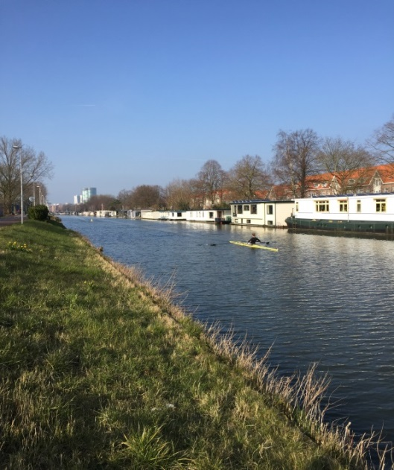
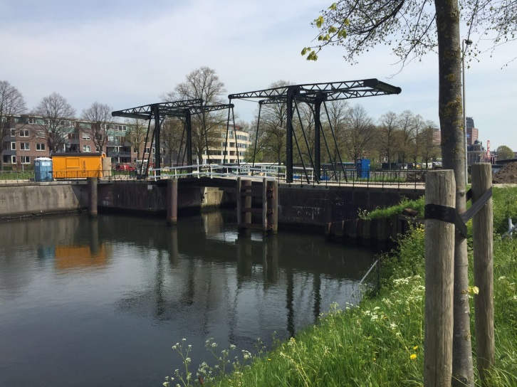

Figuur 28: Het Merwedekanaal staat in het teken voor de functies huisvesting, recreatievaart en roeien en andere sportactiviteiten langs het water. (zelf gemaakte foto’s,2016)
Het Merwedekanaal is een zestien kilometer lang KRW-waterlichaam, wat stroomt door Nieuwegein en Utrecht. Ondanks het feit dat alleen een zes kilometer lang traject wordt beschouwd in dit onderzoek, kan de waterkwaliteit van het gehele waterlichaam gelden voor dit segment. Uit figuur 29 is af te leiden dat vis matig scoort in 2015 (Hoogheemraadschap Stichtse Rijnlanden, 2015). Alle algemeen fysische chemie-parameters worden behaald met een goed. Toch is er een overschrijding van de norm voor uranium en zink in 2015.
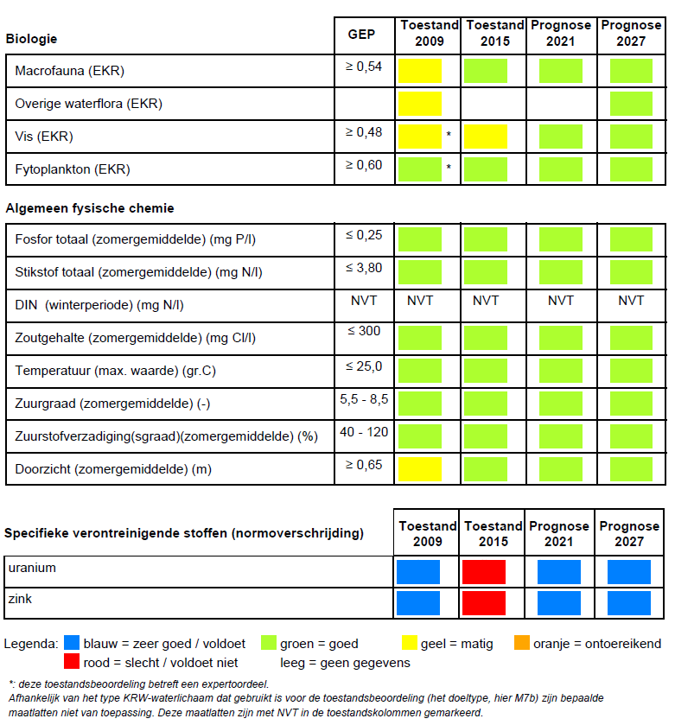

Figuur 29: Beoordelingstoestand van het Merwedekanaal in Utrecht in 2009 en 2015 met een prognose voor 2021 en 2027 (Hoogheemraadschap Stichtse Rijnlanden, 2015)
Tabel 5: Fysische eigenschappen Merwedekanaal, de bronnen van nummers staan bij locatiespecifieke bronnen
Fysische eigenschappen | Uitkomsten | Bron
Lengte wateroever (m) | 6110 | Google maps
Diepte waterloop (m) | 3,5 | (Rijkswaterstaat, 2016)
Gemiddelde diepte onderwateroevers (m) | 1,5 | ⁵
Gemiddelde diepte (m) | 3,5 | (Rijkswaterstaat, 2016)
Gemiddelde breedte waterloop (m) | 32 | Google maps
Volume waterloop (m³) | 684320 | berekend
Laagste brughoogte van vaste brug/doorvaarthoogte van hef- basculebrug (KP) (m) | 3,8 | ⁴
Brugbreedte minst wijde brug (m)¹ | 12,7 | ⁴
Stroomsnelheid (m/s) | 0,05 | ⁵
Debiet (m³/s) | 5,6 | berekend
Connectiviteit (ja/nee) | ja | veldmeting
Oevertalud (>25°/<25°) | <25° | veldmeting
Hoeveelheid overstorten (0,1,2..) | 3 | ³
RWZI lozingen op water (ja/nee) | nee | ³
Tabel 6: Ecologische eigenschappen Merwedekanaal, de bronnen van nummers staan bij locatiespecifieke bronnen
Ecologische eigenschappen | Jaargem. | Zomergem. | Bron
Doorzicht (m) | 1,48 | 1,23 | ¹
Kroos drijflaagbedekking (%) | 5 |  | ⁵
(Blauw)-algendrijflaag (ja/nee) | nee |  | ⁵
Chlorofyl-A zomergemiddelde (µg/l) |  | 9,47 | ¹
Plaagorganismen (Ratten of muggen) | nee |  | meldingen
Aantal benthivore vis (karper en brasem) (kg/ha) | 46,5 |  | ²
Gemiddeld aantal watervogels per 100 m | 2,25 |  | veldmetingen

Tabel 5: Chemische eigenschappen Merwedekanaal, de bronnen van nummers staan bij locatiespecifieke bronnen
Chemische eigenschappen | Jaargem. | Zomergem. | Bron
Zink (mg/l) | 0,00585 |  | ¹
Koper (mg/l) | 0,003 |  | ¹
Zuurstofconcentratie (mg/l) | 8,38 | 6,70 | ¹
N concentratie (mg/L) | 2,52 | 1,83 | ¹
P concentratie (mg/L) | 0,10 | 0,08 | ¹
pH | 7,79 | 7,80 | ¹
Watertemperatuur (°C) | 13,43 | 20,37 | ¹

Tabel 6: Watertype Merwedekanaal
Watertype | Uitkomsten | Bron
Gracht, rivier, kanaal, sloot of waterplas | kanaal | Watertypenkaart
Officiële zwemwaterlocatie (ja/nee) | nee | (zwemwater.nl, 2016)
Beschrijving van de getoetste locaties
Langs het Merwedekanaal werden vier representatieve locaties getoetst op de sleutelfactoren, zie oranje stippen in figuur 30. De onderstaande kaart geeft de locaties van de geteste percelen aan. Alle foto’s op de volgende pagina zijn gemaakt vanuit de oostelijke oever, in richting west en oost. Er is veel verscheidenheid in oeverinrichting op de trajecten aangetroffen, zie zelfgemaakte foto’s locaties. De brede watergang is waterbouwkundig vooral toegespitst op scheepvaart, de inrichting geeft hierdoor op sommige percelen begrensd mogelijkheid voor andere functies. In de hierna volgende resultaten wordt een algemeen overzicht gegeven van de getoetste sleutelfactoren vanuit alle locaties. Indexen werden op elke locatie enkel ingevoerd, waardoor dit zeer verschillend resultaat kan leveren.

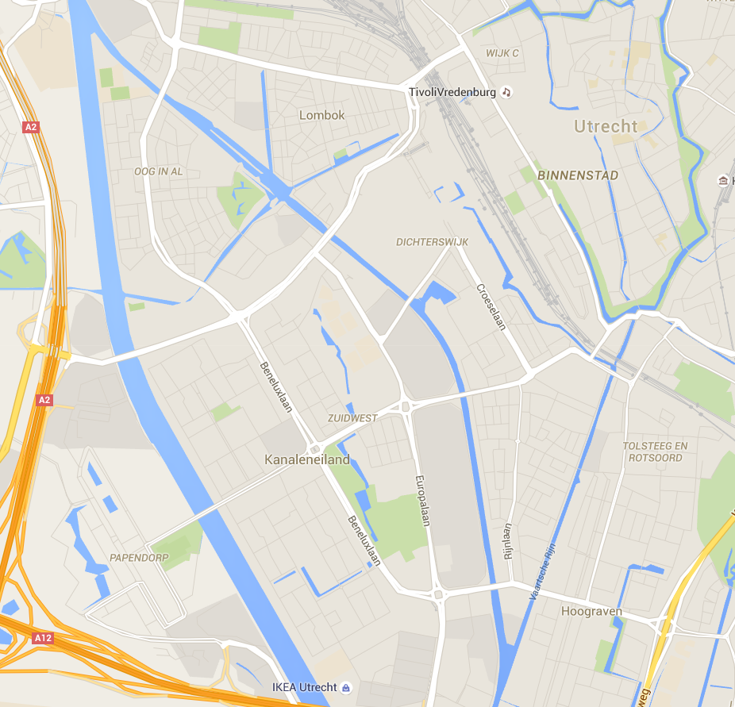
Figuur 30: Kaart met de veldwerk locaties langs het Merwedekanaal. De oranje stippen geven de locaties weer. Van zuid naar noord zijn de locaties beschreven van 1 tot en met 4
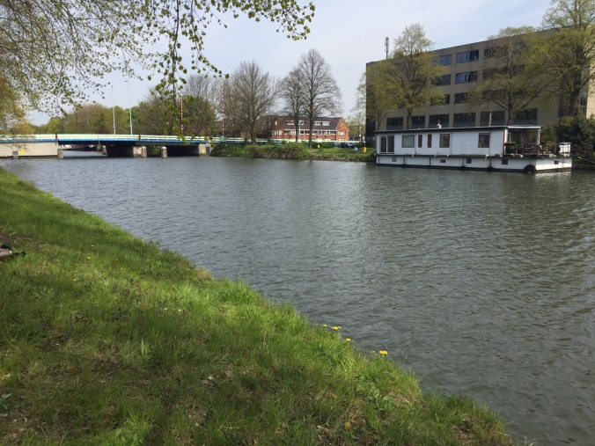
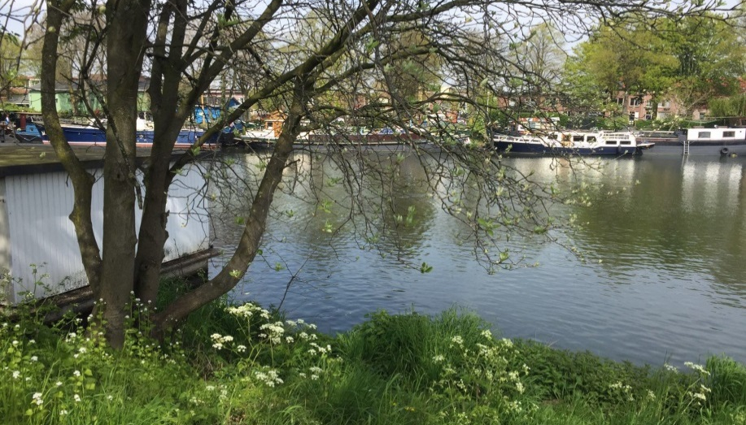

locatie 1 locatie 1
locatie 1 locatie 1

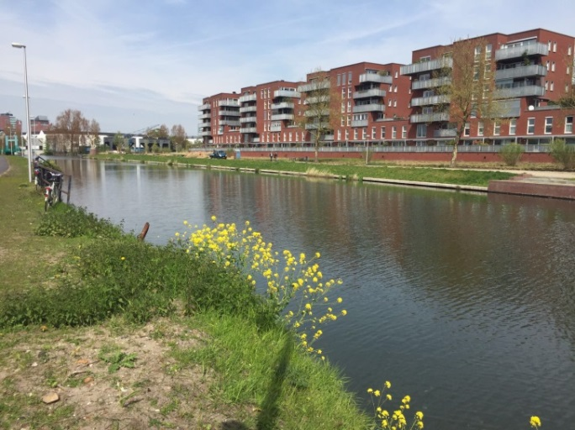
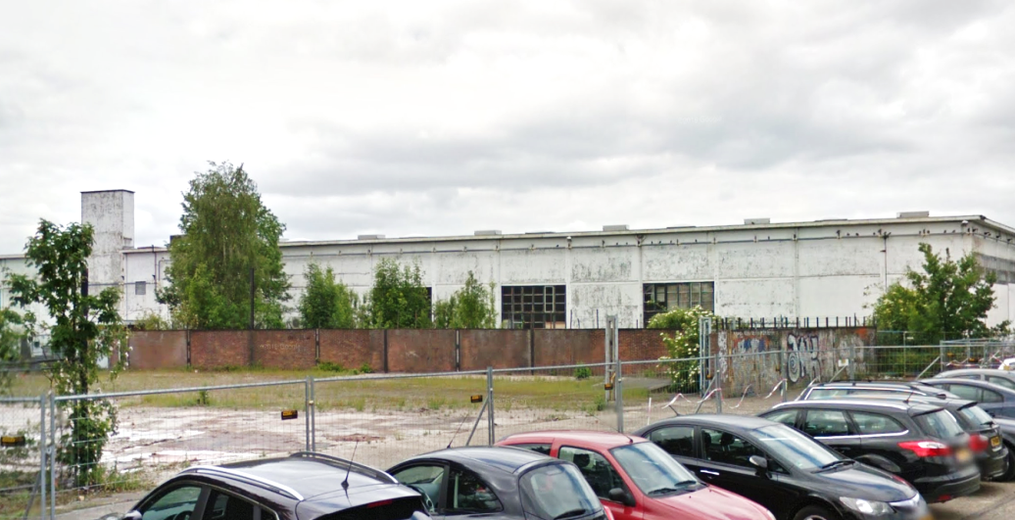

locatie 2 locatie 2

locatie 2 locatie 2
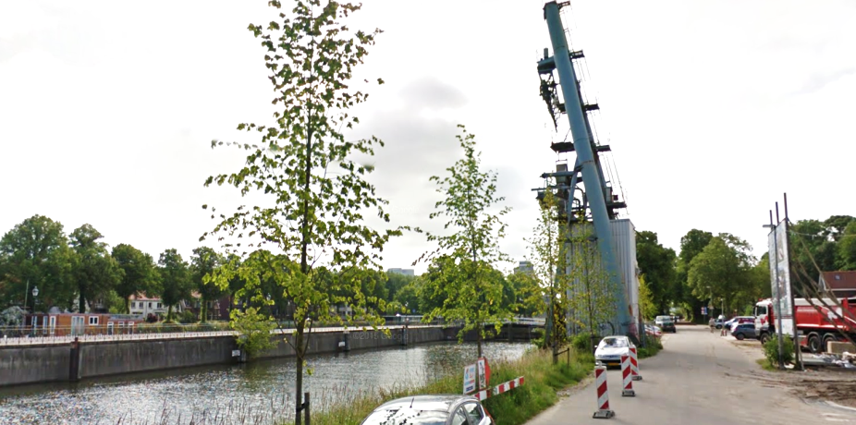
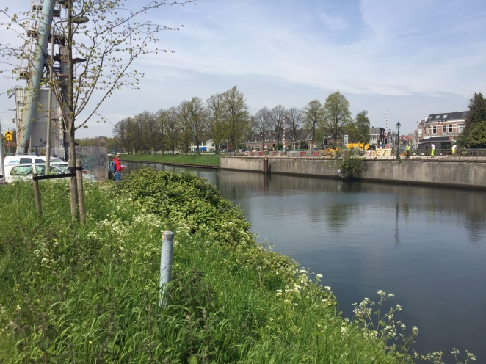
locatie 3 locatie 3

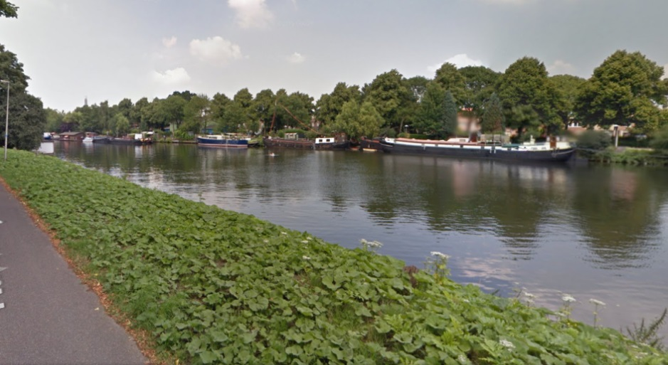
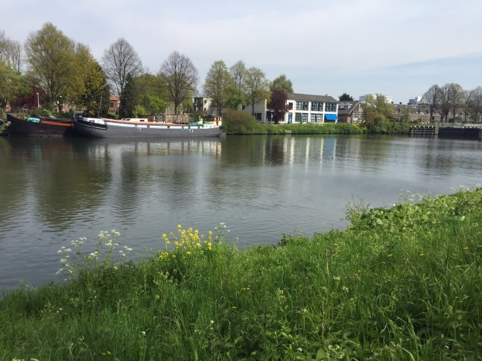
Figuur 31: Afbeeldingen van de veldwerklocaties. Per veldwerklocatie werden twee foto’s gemaakt, vanuit verschillende standpunten. Het Merwedekanaal is op vier locaties van zuid naar noord op de sleutelfactoren getoetst. (Bron: Zelf gemaakte foto’s, 2016)
locatie 4 locatie 4
Sleutelfactor dimensies

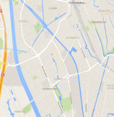
Dimensies (m), (m/s) | Afmeting (m) | Geschikt voor functie | Maatlat | Bron
Diepte waterloop | 3,5 | kanovaren, roeien, kleine recreatievaart, motorboten en zeilboten | goed | ¹
Diepte onderwater oever | 1,5 | niet geschikt voor huisvesting | slecht | ⁵
Breedte waterloop | 32 | kanovaren, roeien, kleine recreatievaart, huisvesting, motorboten en zeilboten | goed | (Rijkswaterstaat, 2016)
Breedte brug | 12,7 | kanovaren, roeien, kleine recreatievaart, motorboten en zeilboten | goed | ⁴
Brughoogte | 3,8 | roeien, kanovaren, kleine recreatievaart, motorboten, zeilboten en schaatsen | goed | ⁴
Stroomsnelheid | 0,05 | huisvesting woonboten | goed | ⁵
Tabel 7: Uitkomsten sleutelfactor dimensies voor het Merwedekanaal de bronnen van nummers staan bij locatiespecifieke bronnen

Vanuit de sleutelfactor toets blijkt, dat op het Merwedekanaal alle soorten recreatievaart en schaatsen mogelijk is; zie tabel 7. De gemiddelde diepte van de oevers voor huisvesting voldoet niet aan de eisen. Zoals op de foto`s te zien is, zijn op locatie Merwedekanaal meerdere woonboten gevestigd. De diepte van de onderwater oever verschilt per locatie, woonboten kunnen hierdoor niet overal vestigen. De functie huisvesting is op sommige segmenten in de waterloop wel mogelijk. Volgens figuur 13 zijn dimensies ook van belang voor de functie zwemmen en vissen. Zwemmen vereist ruimte, hier is niet per se criteria aan verbonden. De dimensies voor vissen zijn in de visindex opgenomen, deze zijn uitgewerkt in sleutelfactor sportvisvriendelijkheid.
De sleutelfactor dimensies scoort goed op diepte waterloop, breedte waterloop, breedte bruggen, brughoogte en stroomsnelheid. Waardoor deze geen enkel geval beperkend is voor het uitvoeren van functies.

Sleutelfactor aanzicht- en geluidsverstoring
Tabel 8: Uitkomsten sleutelfactor aanzicht- en geluidsverstoring voor het Merwedekanaal, de bronnen van nummers staan bij locatiespecifieke bronnen
Aanzicht- en geluidsverstoring | Uitkomst | Maatlat | Bron
Zintuigelijke index | 7,5 van 12 | ontoereikend | Veldmeting
Faunaindex | 2 (van 4 voor goed) | matig | Veldmeting
Plaagorganismen (Ratten, muggen) (ja/nee) | nee | goed | meldingen
De sleutelfactor aanzicht en geluidsverstoring geeft een indicatie vanuit de zintuigelijke beleving van de mens, de omgeving van het water, fauna en plaagorganismen. De parameters van de sleutelfactor aanzicht- en geluidsverstoring scoren voor het Merwedekanaal erg wisselend per locatie. (zie bijlage 8; invoer indexen per locatie). Op alle vier locaties was het water goed te zien vanuit het dichtstbijzijnde pad. Op alle locaties, zorgden brommers, sloop of bouwactiviteiten voor onrust. Verder kon men het water nergens horen of voelen en stonden er geen educatieve elementen langs het water. Een positieve omgeving werd op locatie één niet behaald, omdat de omgeving niet goed onderhouden was. Zoals de locatie op de tweede meting, deze stond nabij een industrieterrein (zie zelfgemaakte foto’s op pagina 50). Zoals in de afbeeldingen te zien, was op locatie drie door veel bouwactiviteiten geen positieve omgeving aanwezig. De laatste locatie was gelegen bij veel plantenbegroeiing. Gezien over het gehele traject scoorde de zintuigelijke index een ontoereikend (7,5 van een maximale puntenscore 18). De faunaindex werd ook op vier verschillende locaties van het kanaal ingevuld. (zie bijlage 8; invoer indexen per locatie). In totaal werd een meerkoet, wilde eend, blauwe reiger en een kuifeend gezien. De faunaindex scoort uiteindelijk een matig, twee van drempelwaarde 4 voor goed. Er zijn geen meldingen voor overlast van plaagorganismen, waardoor deze scoort met een goed.
De sleutelfactor aanzicht- en geluidsverstoring is een aandachtpunt voor verbetering bij het Merwedekanaal. Deze niet goed scorende sleutelfactor hindert de uitvoering van functies natuurbeleving, wandelen, hardlopen en fietsen, wonen en horeca langs het water.
Sleutelfactor vertroebeling
Tabel 9: Uitkomsten sleutelfactor vertroebeling en bedekking voor het Merwedekanaal, de bronnen van nummers staan bij locatiespecifieke bronnen
Vertroebeling en bedekking | Uitkomsten | Maatlat | Bron
Doorzicht (m) | 1,48 | goed | ¹
Visstand / aandeel benthivore vis (kg/ha) | 46,5 | slecht | ²
Scheepvaart | ja | slecht | ⁴

De toestandsparameters van de sleutelfactor vertroebeling scoren voornamelijk goed; zie tabel 9. Het doorzicht is boven de 0,65 m, waardoor het gecategoriseerd kan worden als een goed. Ook is er geen kroosbedekking en een algdrijflaagbedekking aanwezig. Het aandeel benthivore vis is echter zeer ruim boven het criterium van 25 kg/ha. Onderstaande tabel geeft een indicatie van de verdeling karper en brasem. Dit vormt een oorzaak voor extra sedimenten op werveling in het water.
Tabel 10: Aandeel karper en brasem in het Merwedekanaal in kg/ha, de bronnen van nummers staan bij locatiespecifieke bronnen
Karper (kg/ha) | Brasem (kg/ha)
10.1 | 36.4

Er is veel scheepvaart aanwezig, hierbij komt de afstand tussen de onderkant van de boten en de bodem. Deze is te kort (2 meter), waardoor het voor opwervelend sediment kan zorgen. De vertroebeling van het water zorgt voor verminderd doorzicht. Functies natuurbeleving, wandelen, hardlopen en fietsen en zwemmen worden hierdoor belemmerd.
Deze gegevens zijn niet locatiespecifiek en gelden voor alle vier getoetste locaties.

Sleutelfactor nutriënten- organische belasting

Tabel 11: Uitkomsten sleutelfactor nutriënten/organische belasting voor het Merwedekanaal, de bronnen van nummers staan bij locatiespecifieke bronnen
Nutriënten- organische belasting | Uitkomsten | Maatlat | Bron
Kroos drijflaagbedekking (%) | 0 | goed | ⁵
Algdrijflaagbedekking (ja/nee) | nee | goed | ⁵
Geurindex | 11 van 15 | goed | Veldmeting, ¹
Chlorofyl-A (µg/l) | 9,47 | goed | ¹
Connectiviteit | ja | goed | Veldmeting, Maps
De toestandparameters doorzicht, kroosdrijflaagbedekking, algdrijflaagbedekking en chlorofyl-A gehalte is van het Merwedekanaal in goede staat; zie tabel 11. Ook is er connectiviteit en zo doorstroom van het Merwedekanaal naar het Amsterdam-Rijnkanaal. De maatlat is voor deze parameters ingedeeld als goed. In het veld was er geen stank waarneembaar, waardoor de geurindex verder werd uitgevoerd en de kans op geuropkomst werd onderzocht. Op locatie lozen er gemengde riool overstorten, welke een negatief effect hebben op geurontwikkeling. Verder blijkt uit de gegevens van het waterschap, dat de watertemperatuur langer dan drie weken hoger is dan 15°C. Doordat het Merwedekanaal voldoende zuurstofconcentratie (zomergemiddelde 6,7 mg/l) en een goede doorstoom heeft (retentietijd 1,41 dagen), verminderd dit de kans op geur enorm. De geurindex scoort hierdoor een goed, waardoor de kans op stank klein is, zie bijlage 8 voor ingevulde geurindex. Ter vergelijking met de uitkomsten vanuit de enquête, werden bevindingen over geuroverlast ook klein geschat bij het Merwedekanaal. De helft van de bewoners vonden het water als niet schoon genoeg in te delen. Hiervan hadden maar 7.3% van de bewoners eens last van geur.

Tabel 12: Deelbelastingen van N en P voor het Merwedekanaal, de bronnen van nummers staan bij locatiespecifieke bronnen
Deelbelastingen | P (kg/jaar)  concentratie | N (kg/jaar) concentratie | grootste belasting P | grootste belasting N | Bron
Hondenuitwerpselen | 0,18 | 0,13 | 8 | 8 | veldmetingen
Watervogeluitwerpselen | 3,34 | 25,99 | 3 | 3 | veldmetingen
Eendenvoerbelasting | 3,74 | 25,98 | 2 | 4 | ⁹
Lokvoerbelasting | 3,09 | 13,38 | 4 | 7 | ⁷
Bladvalbelasting | 0,92 | 17,03 | 6 | 5 | Google maps
RWZI | 0,00 | 0,00 | 9 | 9 | -
Overstorten | 55,24 | 222,75 | 1 | 2 | ⁶
Afspoeling oevers | 0,45 | 13,87 | 7 | 6 | ⁸
Neerslag op open water | 1,96 | 316,74 | 5 | 1 | ⁸
De gemengde overstorten welke lozen op het Merwedekanaal zorgen voor de grootste belasting van P op het water, dit is weergegeven in tabel 12. Vanuit de kaart en data vanuit de gemeente zijn twee gemengde overstorenlozingen aangetroffen (F. van Vlissingenkade Merwedekanaal; code: 02.0538 HDSR: 662 m³/jaar) en de overstort gelegen aan Kanaalweg Merwedekanaal; code 03.0375 HDSR: 17820 m3/jaar)). Een totale jaarlijkse belasting vanuit gemengde overstorten op het kanaal komt overeen met 17820 (m³/jaar).
Vermenigvuldigd met de N en P concentraties in overstorten, is de totale belasting 55,242 P (kg/jaar) en 222,75 N (kg/jaar).
Neerslag op open water is de grootste N belaster. In tegendeel is de P belasting vanuit neerslag gering. Het totale wateroppervlakte van het Merwedekanaal is 195520 m². Het oppervlaktewater van het Merwedekanaal is vermenigvuldigd met de concentraties P en de N concentraties die voorkomen in neerslagwater. (totaal P 1,96 kg/jaar en totaal N 316,74 kg/jaar).
Eendenvoer belasting, is vierde grootste vervuiler voor N en tweede grootste vervuiler voor P. Om deze hoeveelheid te vermenigvuldigen met de concentraties P en N per soort brood is de totale belasting in een jaar berekend. (Totale belasting P in voer 3,74 (kg/jaar); Totale belasting N in voer (kg/jaar) 25,98).

Watervogeluitwerpselen vormen voor zowel P en N bijna dezelfde belastingen dan de eenden voerbelasting. Volgens het veldwerk en de doorberekening naar de afmetingen van het gehele Merwedekanaal, is er waarschijnlijk een populatie van 61 eenden, 15 meeuwen en 61 meerkoeten aanwezig. De waterbirdtool 1.1 geeft volgende uitkomsten voor totale N en P belasting per watervogel; zie onderstaande tabel.

Tabel 13: Uitkomsten waterbirdtool 1.1 voor Merwedekanaal
Watervogel | N (kg/day) | P (kg/day) | Food type
Eurasian Coot | 0,0116 | 0,000949 | Grass
Mallard Spring | 0,0308 | 0,00252 | Grass
Mew Gull | 0,0288 | 0,00569 | Grass
kg P/jaar |  |  | 3,343
kg N/jaar |  |  | 25,988
Tevens speelt de belasting door bladval langs het kanaal een rol in een aanvoer van nutriënten. In het Merwedekanaal bevinden zich ook eilanden met boom begroeiing, deze zijn bij de berekening meegenomen. De verschillen in alle vier metingen zijn zeer gering. De productie bladmateriaal is vermenigvuldigd met het percentage P en N in het blad. (Totale belasting door bladval 0,92 P (kg/jaar); 17,03 N (kg/jaar)).
Een kleine bron van P en N in het water vormt het lokvoer van vissers langs de waterkant. Door de enquête is vernomen, dat het Merwedekanaal door 5,5% van alle bevraagden gebruikt wordt om te vissen. Lokvoerbelasting vormt dus bij het Merwedekanaal ook een bron voor extra N en P vervuiling. Het aantal vissers aan het water per jaar werd zelf niet in het veld gemeten. Door Sportvisserij Nederland is er een vergelijkbaar onderzoek uitgevoerd langs het Amsterdam-Rijnkanaal. Ronald van Aalderen van Sportvisserij Nederland benadrukte, dat deze gegevens vergelijkbaar zijn voor het Merwedekanaal. De jaarbezetting langs het water is dus aannemelijk 337⁷ vis trips per jaar per km. Deze is vermenigvuldigd met de afmetingen van het Merwedekanaal, gemiddelde lokvoer per vissessie welke in het water beland en de concentraties P en N van het lokvoer. (Totale belasting door lokvoer 3,09P (kg/jaar); 13,38N (kg/jaar)).
De afspoeling vanuit de oevers, is de kleinste bron voor nutriënten belasting op het water. Er wordt ervan uitgegaan, dat de oevers een gemiddelde breedte hebben van 5 m⁸. De lengte van het Merwedekanaal werd vermenigvuldigd met de gemiddelde P en de hoge N concentraties⁸ van afspoelend water welke terecht komt in het water. (Totaal P 0,45 kg/jaar en 13,87 N kg/jaar).

Verder spelen hondenuitwerpselen een kleine rol in de belasting van P op het water. Er is een hondenuitwerpsel aangetroffen tijdens het veldwerk. Omgerekend komt dit overeen met 30,55 hondenuitwerpselen aan beide oeverkanten. Een totale P belasting in kg per jaar is berekend op 0,18 Pin kg per jaar. Hetzelfde voor de N belasting deze komt uit op 0,13 N in kg per jaar.

Op het Merwedekanaal loost geen directe RWZI lozing, waardoor de belasting door RWZI’s 0 is.
Alle deelbelastingen bij elkaar opgesomd geven een indicatie over de totale belasting N en P (kg in een jaar). Zoals is te zien in onderstaande tabel 16, ligt de totale N en P belasting duidelijk onder de kritische belasting van het Merwedekanaal. De belasting N en P is op de maatlat als goed in te delen, omdat de nutriëntentoevoer de kritische belasting niet haalt; zie tabel 14.
Opkomsten van hoge N en P concentraties in het kanaal zijn hierdoor waarschijnlijk toe te schrijven aan bovenstroomse belastingen. Bij hoge N en P concentraties in het water worden de functies, wandelen, hardlopen, fietsen, natuurbeleving, wonen aan water en horeca belemmerd.

Tabel 14: Totale N en P belasting ten opzichte van de kritische belasting van het Merwedekanaal
Totale N en P belasting (kg/m2/jaar) | Kritische belasting van watergang (kg/m2/jaar)
65,58 | 156,42
609,89 | 1955,20

Sleutelfactor zwerfvuilbelasting
Tabel 15: Uitkomsten sleutelfactor zwerfvuilbelasting voor het Merwedekanaal
Zwerfvuilbelasting | Maatlat | Bron
Zwerfvuilindex –drijfvuil  Zwerfvuilindex - zwerfvuil | goed  matig | Veldmetingen  Veldmetingen
Capaciteit afvalbakken | slecht | Veldmetingen
Manier van afvalinzameling | slecht | Veldmetingen
Gedrag inwoners | ontoereikend | Veldmetingen

De sleutelfactor zwerfvuilbelasting scoort zeer verschillend per parameter; zie tabel 15. Opvallend is dat op de vier locaties het drijfvuil en zwerfvuil langs de oevers erg verschilde. Op de oevers waren op twee locaties meer dan 15 stuks zwerfvuil aanwezig, zie bijlage 5 voor vuilgegevens per locatie. Op de andere twee locaties bijna geen of helemaal vrij van zwerfvuil. De index geeft een gemiddelde waarde en komt hierdoor uit op een matige score. Op elke locatie in het water lag geen drijfvuil. Dit kan aan de goede doorstroom van het kanaal liggen.
Doordat er een overstroomde afvalbak was aangetroffen langs het kanaal staat ook deze maatlat op ontoereikend. De manier van inzameling van afval is beoordeeld als slecht, doordat er zakken langs de weg worden gebruikt, waar het risico op zwerfvuil het hoogst is. Ook zijn er afhaalrestaurants in de buurt. Verder lag er op een locatie al erg veel zwerfvuil, waardoor het gedrag van inwoners aanmoedigt om zwerfvuil te latten liggen. Uiteindelijk scoort deze een ontoereikend.

Functies zwemmen, natuurbeleving, wandelen, hardlopen, fietsen, huisvesting en horeca worden door een hoge zwerfvuilbelasting belemmerd.

Sleutelfactor pathogenenbelasting

Tabel 16: Uitkomsten sleutelfactor pathogenenbelasting voor het Merwedekanaal, de bronnen van nummers staan bij locatiespecifieke bronnen
Pathogenenbelasting | Uitkomsten | Uitkomsten | Maatlat | Belaster | Bron
Intestinale enterococcen (IE)  (kve/100 ml) | 0 |  |  |  | Niet bekend
E. coli (kve/100 ml) | 0 |  |  |  | Niet bekend
Blauwalgen | - |  | - |  | Niet bekend
Overstorten | 2 |  | slecht |  | ³
RWZI | nee |  | goed |  | ³
E.Coli en Intestinale enterococcen belasting | E. coli | IE | grootste  E-coli belasting | grootste IE belasting
Hondenuitwerpselen | 0,49 | 157,60 | 3 | 2
Vogeluitwerpselen | 375,70 | 862,28 | 1 | 1 | Veldmeting
Overstorten | 73,66 | 7,37 | 2 | 3 | Veldmeting
RWZI | 0 | 0 | 4 | 4 | ⁶
E. Coli belasting (kve/100 ml) | 376,19 |  | goed |  | -
IE belasting (kve/100 ml) | 1019,88 |  | slecht
Karkassen | nee |  | goed |  | Veldmeting
(Kinder)boederij, manege | nee |  | goed |  | Veldmeting

Bij het Merwedekanaal ontbreken uitlaten van rioolwaterzuiveringen. Ook zijn er geen karkassen aangetroffen en zijn er geen omliggende (kinder)boerderijen of maneges aanwezig; zie tabel 16. De pathogenenbelasting van hondenuitwerpselen komt neer op 157,60 kve/100ml E. coli en 0,49 kve/100 ml. Door doorberekening naar de afmetingen van de Merwedekanaal, wordt aangenomen dat er een watervogelpopulatie van 61 eenden, 15 meeuwen en 61 meerkoeten aanwezig is. Voor E. coli komt dit uit op 375,70 kve/100 ml en voor intestinale enterococcen 862,28 kve/100 ml. De belastingen zijn berekend naar concentraties vanuit de karakteristieken van de watergang. De deelbelastingen werden gedeeld door de retentietijd en het totale watervolume. De totale concentratie van pathogenen vanuit alle deelbelastingen is 376,19 kve/100 ml E. Coli en 1019,88 kve/100 ml IE. De concentraties IE door de belastingen zijn te hoog voor de functie zwemmen, welke een belasting van 400 kve/100ml vereist.

De overstorten worden extra berekend, deze vormen geen continue belasting.
Doordat er 2 gemengde riooloverstorten aanwezig zijn, is er ook nog eens een belasting vanuit deze bron. De overstortlozingen vinden plaats in pieklozingen, hierdoor is deze belasting alleen direct na lozingen van belang. Deze worden afzonderlijk per lozing berekend. Hierbij wordt ervan uitgegaan, dat de overstorten 5 maal per jaar op het kanaal lozen⁶. Voornamelijk de E. Coli concentratie verhoogt zich met 73,66 kve/100ml tijdens lozingen. Verwacht wordt, dat de drempel van E. Coli concentraties (1000 kve/100ml) ook tijdens overstorten lozingen niet wordt overschreden. Doordat de retentietijd van de watergang laag is (zie sleutelfactor bacteriële groeicondities), worden de pathogenen snel afgevoerd waardoor een verminderde kans op overleving van de ziekteverwerkers bestaat.

Sleutelfactor bacteriële groeicondities

Tabel 17: Uitkomsten bacteriële groeicondities, de bronnen van nummers staan bij locatiespecifieke bronnen
Bacteriele groeicondities | Uitkomsten  (kg/jaar) | Maatlat | Bron
Watertemperatuur (°C) | 13,425 | goed | ¹
Gemiddeld doorzicht (m) | 1,1685 | goed | ¹
Retentietijd (d) | 1,41 | goed | ¹
Zuurstofconcentratie (mg/l) | 6,7 | goed | ¹
N:P ratio | 22 | slecht | ¹
Diepte (m) | 3,5 | goed | (Rijkswaterstaat, 2016)
Warmtelozingen (ja/nee) (°C) | nee | goed | veldwerk

Voor de sleutelfactor bacteriële groeicondities staan op een na, alle parameters op goed; zie tabel 17. De enige conditie die gunstig is voor blauwalgenbloei is de N:P ratio. Deze ratio ligt met 22 onder de grens van 29. Waardoor er een gunstige conditie heerst, wordt voor bacteriegroei. De retentietijd van het water is met 1,41 dagen laag en zit dus ruim onder het criterium van 21 dagen. Watertemperatuur vanuit het zomergemiddelde, gemiddeld doorzicht, zuurstofconcentratie, diepte en warmtelozingen voldoen ieder aan de criteria. Hierdoor kan er geconstateerd worden dat de bacteriële groeicondities van het Merwedekanaal onvoldoende zijn. De kans voor excessieve blauwalgengroei is hierdoor sterk verminderd.

Sleutelfactor chemische belasting

Tabel 18: Uitkomsten sleutelfactor chemische belasting voor het Merwedekanaal, de bronnen van nummers staan bij locatiespecifieke bronnen
Chemische belasting | Uiktomsten  (kg/jaar) | Functies mogelijk | Maatlat | Bron
Zware metalen concentratie
Zink (mg/l) | 0,00585 | geschikt voor irrigatie | goed | ¹
Koper (mg/l) | 0,003 | geschikt voor irrigatie | goed | ¹
Zoutgehalte/spoorelementen concentratie
Chloride | 57 | geschikt voor irrigatie | goed | ¹
Sulfaat | 51,17 | geschikt voor irrigatie | goed | ¹
pH | 7,80 | geschikt voor irrigatie | goed | ¹

Tabel 19: Deelbelastingen zink en koper voor het Merwedekanaal, de bronnen van nummers staan bij locatiespecifieke bronnen
Zware metalen belasting | Uitkomsten (kg/jaar) | Grootste belaster | Bron
Zink (kg/jaar) | 1,44 | grootste belasting Zink
Overstortbelasting | 7,68 | 2 | ¹²
Bladvalbelasting | 0,09 | 5 | Maps  (boomrij)
Eendenfecalienbelasting | 0,10 | 4 | Veldmeting
Eendenvoerbelasting | 1,25 | 3 | ⁹
Neerslag op open water | 1779,23 | 1 | maps
Koper (kg/jaar) | 0,29 | grootste belasting Koper
Overstortbelasting | 1,64 | 2 | ⁶
Bladvalbelasting | 0,01 | 4 | Maps  (afmetingen)
Eendenfecalienbelasting | 0,00 | 5 | Veldmeting
Eendenvoerbelasting | 0,28 | 3 | ⁹
Neerslag op open water | 430,14 | 1 | Maps (afmetingen)

De sleutelfactor chemische belasting is relevant voor de functie irrigatie; zie tabel 18 en 19. Door de enquêteresultaten blijkt, dat de woonbootbewoners langs het Merwedekanaal het kanaalwater gebruiken voor irrigatiedoelen van eigen moestuin. Alle chemische concentraties in het water voldoen aan de eisen. De zinkconcentratie ligt met 0,00585mg/l erg onder de grens van 2 mg/l. Ook de koperconcentratie ligt met 0,003 mg/l 85 keer lager dan de norm. Ook de chloride- en sulfaatgehalten en de pH liggen ruim onder de normen. Neerslag direct op het water heeft de grootste belasting op het water, namelijk 1779,23 kilogram zink per jaar en 430,14 kilogram koper per jaar. Alle andere bronnen van belasting van zware metalen vallen in het niet, vergeleken met deze bron. Eendenvoer 1,25 levert kilogram zink en 0.28 kilogram koper per jaar aan het water. Belasting van bladval is vrijwel te verwaarlozen met 0,01 kg zink per jaar en 0,01 kilogram koper per jaar.

Sleutelfactor toegankelijkheid

Tabel 20: Uitkomsten sleutelfactor toegankelijkheid voor het Merwedekanaal
Toegankelijkheid | Uitkomsten | Maatlat
Bereikbaarheidsindex | 10 van 12 | goed
Functiespecifiek verbod
Zwemmen | zwemmen niet toegestaan | slecht
Vissen | vissen toegestaan | goed
Sleutelfactor behaald

De toegankelijkheid van het Merwedekanaal scoort voor de bereikbaarheidsindex een goed; zie tabel 20. Voor verschil tussen de locaties, wordt verwezen naar bijlage 8; ingevulde bereikbaarheidsindex. De oever is flauw op drie van de vier locaties. Ook is er op de locaties geen sprake van locatiebelemmering. Op een van de vier locaties zijn hekken en hoge muren geplaatst, die de bereikbaarheid naar het water belemmeren. Ook zijn er functiespecifieke voorzieningen aanwezig voor de functies zwemmen en roeien/recreatievaart. Wel ontbreken er aanlegsteigers voor (mindervalide) vissers.
Vissen is toegestaan, vissers vanuit omliggend gebied komen af op het Merwedekanaal. Het water heeft een wettelijk functiespecifiek verbod voor zwemmen, zie bijlage 8. Omdat het water een kanaal is en in de buurt van wachtplaatsen of afmeerplekken voor schepen, brug of rond havens is. Ook al wordt de zwemfunctie door deze omstandigheden belemmerd, word deze toch door de bewoners op het kanaal uitgevoerd. Uit de enquête blijkt, dat zwemmen ingedeeld werd als vierde belangrijkste functie (zie figuur 20). Een behoefte aan een goede zwemlocatie op het kanaal is dus hieruit te concluderen.

Sleutelfactor sportvisvriendelijkheid

Tabel 21: Uitkomsten sleutelfactor sportvisvriendelijkheid voor het Merwedekanaal
Sportvisvriendelijkheid | (ja/nee) | Maatlat | Bron
Visindex (vissen uitvoerbaar) | ja | goed | Veldmetingen, ^{1,2}

De visindex scoort goed op de maatlat, omdat vissers verschillende soorten vissen kunnen vissen; zie tabel 21 en bijlage 8 voor de ingevulde visindex. De hoogste prioriteit voor uitvoering van de visfunctie heeft de biodiversiteit en de aanwezigheid van vis. Als deze aanwezig is, kan de visfunctie als snel meer of minder goed uitgevoerd worden.
De vissoorten die aanwezig zijn in het Merwedekanaal zijn zeer divers: snoek, snoekbaars, brasem, karper en blankvoorn en overige vissen. Hoewel het ontbreekt aan een kleine waterplantenbedekking (0 - 10%), is deze locatie toch geschikt voor recreatievissers, karper vissers, snoekvissers, snoekbaarsvissers en door de veilige oever ook voor jeugdige vissers. Jeugdige vissers moeten wel een locatie langs het kanaal opzoeken, die een veilige omgeving heeft. Tijdens veldmetingen waren drie van de vier locaties in te delen als veiliger oever.
Verder hebben snoekvissers, een prevalente voor max. een halve meter doorzicht van het water. Het doorzicht van het Merwedekanaal ligt bij 1,23 in de zomer. Ook al zijn de omstandigheden voor snoekbaarsvissen hier niet optimaal, kan deze alsnog uitgevoerd worden. Door de goede toegankelijkheid naar het water en wijde afmetingen is het water ook geschikt voor wedstrijdvissers. Door het ontbreken van aanlegsteigers is het kanaal minder geschikt voor mindervalide vissers.

Functies mogelijk / niet mogelijk bij het Merwedekanaal

Functies mogelijk | Functies niet mogelijk
Wandelen, hardlopen, fietsen | Zwemmen
Roeien, kanoën, recreatievaart
Natuurbeleving
Vissen
Schaatsen
Huisvesting
Irrigatie
Tabel 22: Functies mogelijk of niet mogelijk bij het Merwedekanaal vanuit uitkomsten sleutelfactoren

In tabel 22 is weergegeven welke functies mogelijk zijn bij het Merwedekanaal en welke functies momenteel niet uitvoerbaar zijn. Zie figuur 23 voor relatie functie uitvoering en sleutelfactor. Er wordt per mogelijke uitvoerbare functies en niet mogelijke uitvoerbare functies een benadering vanuit de sleutelfactoren gegeven. Hierdoor wordt duidelijk, welke sleutelfactoren extra aandacht nodig hebben voor een goede functie uitvoering.

Functies niet mogelijk:
Zwemmen is hoofdzakelijk door het wettelijk verbod niet uitvoerbaar. Ook speelt de pathogene belasting een rol bij de functiebelemmering. Van de functies, die wel mogelijk zijn, moet er niet vanuit gegaan worden, dat de functies perfect of overal langs de watergang uitvoerbaar zijn. Als vierde belangrijkste functie en door de bewoners derde vaakst uitgevoerde functie is zwemmen. Samenvoegend hebben de sleutelfactoren vertroebeling en bedekking (voldoet), nutriënten en organische belasting (voldoet), pathogenbelasting (aandachtspunt), bacteriële groeicondities (voldoet), bereikbaarheid (voldoet niet voor functie), zwerfvuilbelasting (aandachtspunt) invloed op een goede functie uitvoering.

Functies mogelijk:
Als belangrijkste bevonden functie en eveneens door de bewoners vaakst uitgevoerde functie langs het kanaal is wandelen, hardlopen, fietsen (zie figuur 20). De beleving van het water staat hierbij centraal. Hieronder vallen de sleutelfactoren aanzicht en geluidsverstoring (aandachtspunt), vertroebeling en bedekking (voldoet), nutriënten en organische belasting (voldoet) en zwerfvuilbelasting (aandachtspunt).

Als tweede belangrijkste functie en eveneens door de bewoners op de tweede na vaakst uitgevoerde functie langs het kanaal is natuurbeleving langs het water. Op verschillende percelen is hieraan extra aandacht geschonken, door het plaatsen van parken en recreatieve locaties. Hieronder vallen net als bij de voorgaande functie de sleutelfactoren aanzicht en geluidsverstoring (aandachtspunt), vertroebeling en bedekking (voldoet), nutriënten en organische belasting (voldoet) en zwerfvuilbelasting (aandachtspunt).

Als derde belangrijkste functie en door de bewoners vierde vaakste uitgevoerde functie is roeien, zeilen en recreatievaart. Sleutelfactoren zoals dimensies (voldoet), bereikbaarheid (voldoet voor functie) zwerfvuilbelasting (aandachtspunt), aanzicht en geluidsverstoring (aandachtspunt) en zwerfvuilbelasting (aandachtspunt) spelen hier een rol.

Door de bewoners als vijfde belangrijkste functie van het Merwedekanaal is wonen aan water en horeca. Uit de enquête blijkt, dat deze functie als derde vaakste wordt uitgevoerd. De belangstelling van deze functie is dus minder hoog dan de actuele daadwerkelijke uitvoering. Om deze functie goed te kunnen uitvoeren, moeten sleutelfactoren zoals dimensies (voldoet voor functie), aanzicht en geluidsverstoring (aandachtspunt), zwerfvuilbelasting (aandachtspunt), nutriënten en organische belasting (voldoet), aan de eisen voldoen.

Door de bewoners als zesde belangrijkste functie en eveneens zesde vaakst uitgevoerde functie is vissen. Voor de functie vissen is de sleutelfactor sportvisvriendelijkheid (voldoet) van belang.

Als zevende belangrijkste functie en minst vaak uitgevoerde functie op het Merwedekanaal is irrigatie. Voor deze functie moet pathogenenbelasting (aandachtspunt), bacteriële groeicondities (voldoet) en chemische belasting (voldoet) op groen staan, om het water te kunnen gebruiken voor irrigatiedoelen.

4.4.2 Oudegracht
Kenmerken Oudegracht
De Oudegracht is een kenmerkende en historische gracht, waarbij veel cultuur gebonden is. De Oudegracht vormt samen met de Nieuwegracht, Kromme Nieuwegracht, Drift en Plompetorengracht een middeleeuws havenstelsel. De wervenstructuur maakt deel uit van het beschermde stadsgezicht Utrecht binnenstad. Delen van deze wervenstructuur zijn beschermd als rijksmonument (Commissie Herziening Voorlopige lijst Werelderfgoed, 2010).
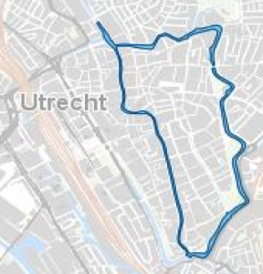
De Oudegracht behoort niet tot het KRW-waterlichaam Binnenstad Utrecht, maar wordt wel omringd door singels en grachten die hiertoe behoren, zie figuur 32. Hierdoor kan worden aangenomen dat de waterkwaliteit van de Oudegracht hetzelfde is als dit KRW-waterlichaam. Uit figuur 33 is af te leiden dat de Binnenstad Utrecht in 2015 ontoereikend scoort op macrofauna, overige waterflora en vis (Hoogheemraadschap Stichtse Rijnlanden, 2015). Op fytoplankton scoort de Binnenstad Utrecht goed. De prognose is dat dit in 2021 onveranderd blijft. Op alle algemeen fysische chemie-parameters behaalt de Binnenstad Utrecht een goed. Toch is er een overschrijding van de norm voor uranium en zink in 2015. 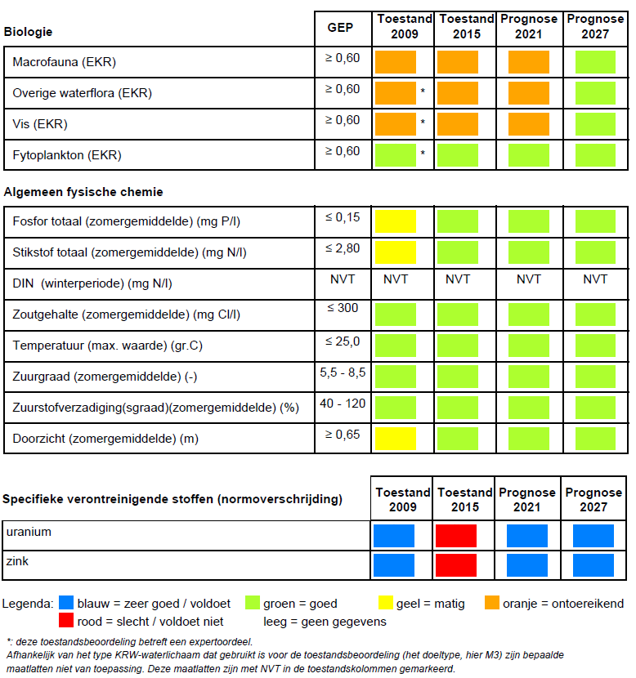
Figuur 32: KRW-waterlichaam Binnenstad Utrecht weergegeven op de kaart. Bron: (Hoogheemraadschap Stichtse Rijnlanden, 2015)
Figuur 33: Beoordelingstoestand van de Binnenstad Utrecht in 2009 en 2015 met een prognose voor 2021 en 2027 (Hoogheemraadschap Stichtse Rijnlanden, 2015)
Tabel 23: Fysische eigenschappen van de Oudegracht, de bronnen van nummers staan bij locatiespecifieke bronnen
Fysische eigenschappen | Gegevens | Bron
Lengte wateroever (m) | 1800 | Google maps
Diepte waterloop (m) | 2,25 | (Rijkswaterstaat, 2016)
Gemiddelde diepte onderwateroevers (m) | 1,5 | ⁵
Gemiddelde diepte(m) | 2 | (Rijkswaterstaat, 2016)
Breedte waterloop (m) | 8 | Google maps
Volume waterloop (m3) | 28800 | berekend
Laagste brughoogte van vaste brug/doorvaarhoogte (KP) (m) | 3,45 | ⁴
Brugbreedte minst brede brug (m) | 6 | ⁴
Stroomsnelheid (m/s) | 0,05 | ⁵
Debiet (m3/s) | 0,8 | berekend
Connectiviteit (ja/nee) | ja | veldmeting
Oevertalud (>25°/<25°) | <25° | veldmeting
Hoeveelheid overstorten (0,1,2..) | 0 | ³
RWZI-lozingen op water (ja/nee) | nee | ³

Tabel 24: Biologische eigenschappen van de Oudegracht, de bronnen van nummers staan bij locatiespecifieke bronnen
Biologische eigenschappen | Jaargemiddelde | Zomergemiddelde | Bron
Doorzicht (m) | 0,84 | 0,83 | ¹
Kroos drijflaagbedekking (%) | 0 |  | ⁵
(Blauw)-algendrijflaag (ja/nee) | nee |  | ⁵
Chlorofyl-a zomergemiddelde (µg/l) | 5 |  | ¹
Plaagorganismen (Ratten of muggen) | nee |  | meldingen
Aantal benthivore vis (karper en brasem) (kg/ha) | 43,2 |  | ⁷
Gemiddeld aantal watervogels per 100 m | 3 |  | veldmetingen

Tabel 25: Chemische eigenschappen van de Oudegracht, de bronnen van nummers staan bij locatiespecifieke bronnen
Chemische eigenschappen | Zomergemiddelde | Bron
Zink | 0,0081 | ¹
Koper | 0,0023 | ¹
Zuurstofconcentratie (mg/l) | 6,2 | ¹
N concentratie (mg/L) | 2,2 | ¹
P concentratie (mg/L) | 0,17 | ¹
pH | 7,7 | ¹
Watertemperatuur (°C) | 19,7 | ¹

Tabel 26: Watertype Oudegracht, de bronnen van nummers staan bij locatiespecifieke bronnen
Watertype | Uitkomsten | Bron
Gracht, rivier, kanaal, sloot of waterplas | Gracht | Veldmetingen
Officiële zwemwaterlocatie (ja/nee) | nee | (zwemwater.nl, 2016)

Beschrijving van de getoetste locaties
Langs de Oudegracht werden drie representatieve locaties getoetst op de sleutelfactoren, zie de oranje bollen in figuur 34. De kaart geeft de locaties van de geteste segmenten aan. Alle foto’s op de volgende pagina zijn gemaakt vanuit de oostelijke oever, vanaf de straatkant en op de kade. Er is weinig verscheidenheid in oeverinrichting op de trajecten aangetroffen, zoals te zien is op de zelfgemaakte foto’s. Wel is er te zien dat er op locatie 1 bouwwerkzaamheden verricht worden. Bij locatie 2 zit veel horeca gevestigd, terwijl dit bij locatie 3 minder het geval is.

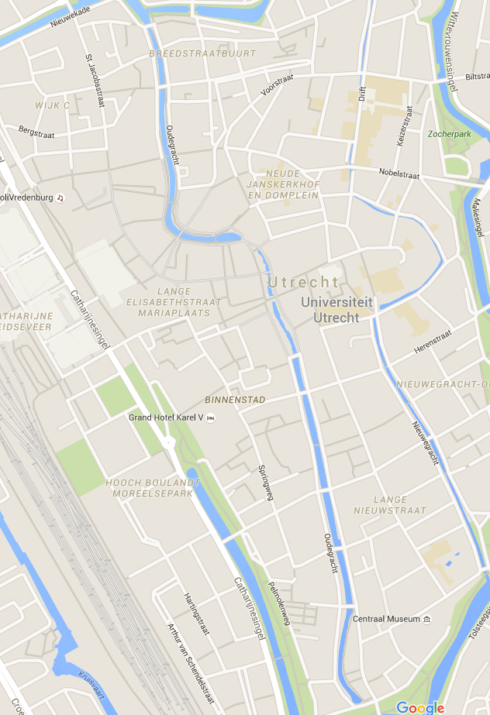
Figuur 34: Segmenten van de drie geteste locaties aangegeven met oranje bollen

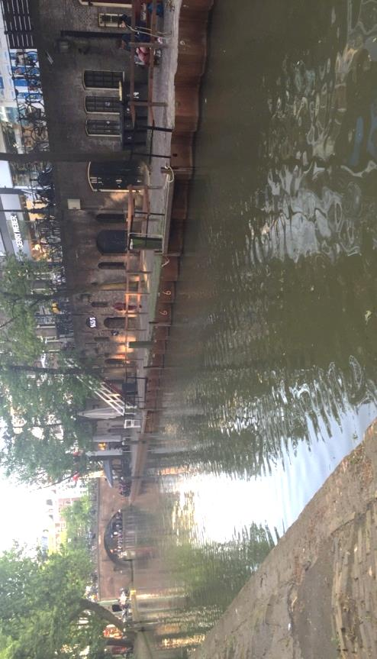
Foto’s van de getoetste locaties
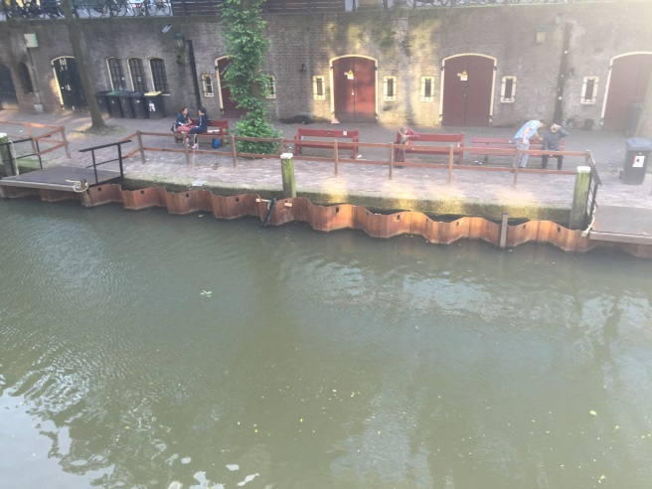
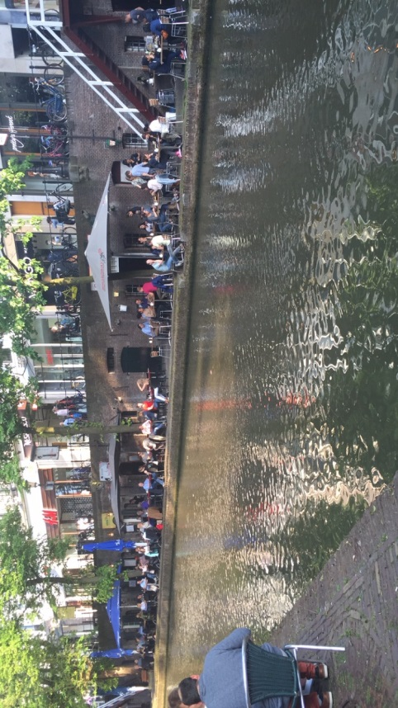
Locatie 1 Locatie 1
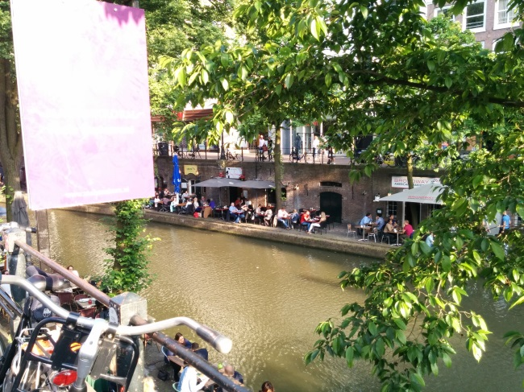
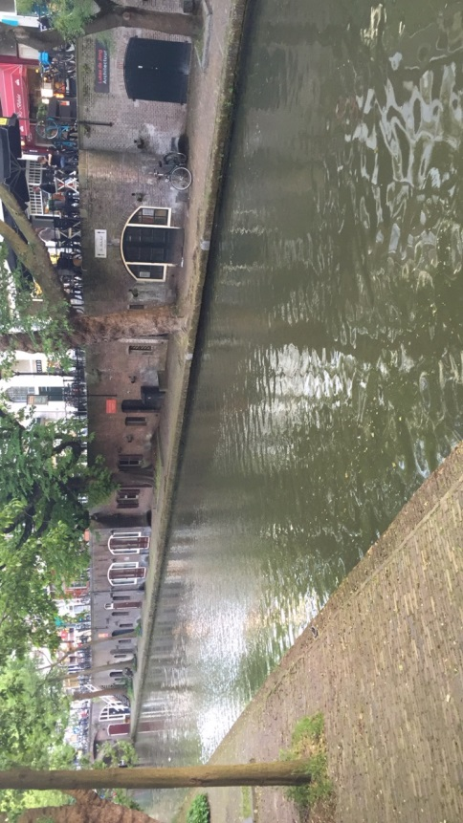
Locatie 2 Locatie 2
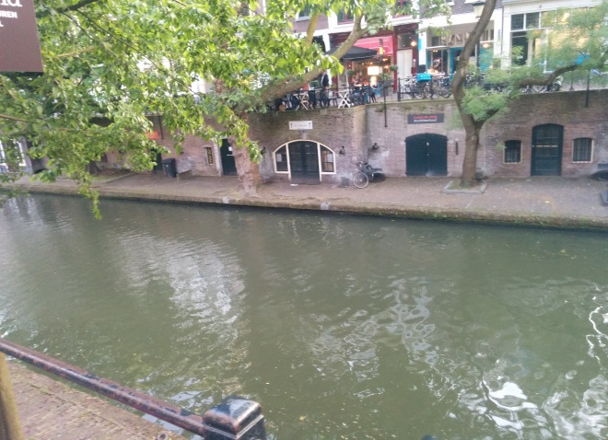
Figuur 35: Foto's van de getoetste locatie langs de Oudegracht
Locatie 3 Locatie 3

Sleutelfactor dimensies
Tabel 27: Uitkomsten sleutelfactor dimensies voor Oudegracht, de bronnen van nummers staan bij locatiespecifieke bronnen
Dimensies | Gegevens | Geschikt voor functie | Maatlat | Bron
Diepte waterloop | 2,25 | kanovaren, roeien, kleine recreatievaart en kleine motorboten | goed | ¹⁰
Diepte oever | 1,5 | niet geschikt voor huisvesting | slecht | ¹⁰
Breedte waterloop | 8 | kanovaren en roeien, kleine recreatievaart en kleine motorboten | goed | ¹⁰
Breedte brug | 6 | kanovaren, roeien, kleine recreatievaart en kleine motorboten | goed | ⁴
Brughoogte | 3,45 | roeien, kanovaren, kleine recreatievaart, motorboten en schaatsen | goed | ⁴
Stroomsnelheid | 0,05 | huisvesting woonboten, recreatievaart | goed | ⁵

De afmetingen van de Oudegracht voldoen op het gebied van diepte aan de eisen voor kanovaren, roeien, kleine recreatievaart, motorboten en zeilboten, zie tabel 27. De diepte van de oever is onvoldoende voor het realiseren van woonboten. Ook de breedte van de waterloop is met 8 meter onvoldoende voor het aanleggen van woonboten. De breedte van de waterloop geeft aan dat kleine recreatievaart niet mogelijk is op de Oudegracht, toch is deze functie nu aanwezig. Dit komt doordat 8 meter de breedte is van het minst brede stuk. De overige delen van de waterloop, liggen vaak boven de 10 meter, zodat passeren van boten hier wel mogelijk is. De brughoogtes zijn alleen beperkend voor grote recreatievaart zoals zeilboten en de stroomsnelheid is in geen enkel geval beperkend voor het uitvoeren van functies.

Sleutelfactor Aanzicht- en geluidsverstoring
Tabel 28: Uitkomsten sleutelfactor aanzicht- en geluidsverstoring voor Oudegracht, de bronnen van nummers staan bij locatiespecifieke bronnen
Aanzicht- en geluidsverstoring | Uitkomsten | Maatlat | Bron
Zintuigelijke index | 8,7 van 12 | ontoereikend | Veldmeting
Faunaindex | 1 (4 voor goed) | Slecht | Veldmeting
Plaagorganismen (Ratten, muggen) (ja/nee) | nee | goed | meldingen
De parameters van de sleutelfactor aanzicht- en geluidsverstoring scoren voor de Oudegracht erg wisselend, zie bovenstaande tabel. De zintuigelijke index scoort met 8,7 punten ontoereikend. Dit komt doordat er geen stilte nabij het water is, doordat er op sommige wegen langs het water auto’s rijden. Wel kan met op sommige locaties het water horen, doordat er regenuitlaten stromen. Het water is niet te voelen door een fontein of waterval, ook zijn er geen educatieve elementen over het water aanwezig. Wel is er een positieve omgeving aanwezig, doordat de gracht veel culturele kenmerken bevat en goed tussen de omgeving past. De precieze puntenverdeling per segment is weergegeven in bijlage 9.
De faunaindex scoort met gemiddeld 1 soort per locatie een slecht. Bij de Oudegracht is alleen de wilde eend aangetroffen. Er zijn geen meldingen aanwezig over ratten of muggen, dus deze maatlat scoort goed.
De sleutelfactor aanzicht- en geluidsverstoring is een punt voor verbetering bij de Oudegracht, toch scoort het culturele historische aspect op deze locatie erg goed. Hierdoor worden de functies wandelen, hardlopen, fietsen en horeca niet geremd en beperkt. Wel wordt de functie natuurbeleving geremd door het slecht scoren van de zintuigelijke index en de faunaindex.

Sleutelfactor vertroebeling
Tabel 29: Uitkomsten sleutelfactor vertroebeling en bedekking voor de Oudegracht, de bronnen van nummers staan bij locatiespecifieke bronnen
Vertroebeling en bedekking | Uitkomsten | Maatlat | Bron
Doorzicht | 0,84 | goed | ¹
Visstand / aandeel benthivore vis kg/ha | 43,2 | slecht | ²
Scheepvaart | ja | slecht | ⁴

Alle toestandsparameters van de sleutelfactor vertroebeling en bedekking scoren goed, zie tabel 29. Het doorzicht haalt met 0,84 meter ruimschoots de grens van 0,60 meter. Het aandeel benthivore vis is echter zeer ruim boven het criterium van 25 kg/ha, er is 43,2 kg/ha brasem aanwezig en 0 kg/ha karper. Ook is de afstand tussen de onderkant van de boten en de bodem, te kort (1,25 meter), waardoor het voor opwerveling kan zorgen. Aangezien het doorzicht van het water goed scoort, zal de beleving van het water niet verminderd worden.

Sleutelfactor nutriënten- organische belasting
Tabel 30: Uitkomsten sleutelfactor nutriënten- organische belasting voor de Oudegracht, de bronnen van nummers staan bij locatiespecifieke bronnen
Nutrienten- organische belasting | Uitkomsten | Maatlat | Bron
Geurindex | 13 van 15 | goed | Veldmeting, ¹
Kroosbedekking (%) | 0 | goed | ⁵
Algdrijflaagbedekking (ja/nee) | nee | goed | ⁵
Chlorofyl-A (µg/l) | 5 | goed | ¹
Connectiviteit | ja | goed | Veldmeting, Maps
Alle toestandsparameters van de sleutelfactor nutriënten- en organische belasting scoren en goed op de maatlat, zie tabel 30. Er is geen stank aanwezig en ook de kans op stank is klein. Hoe de score van de geurindex tot stand is gekomen is weergegeven in bijlage 9. Ook is er geen kroosbedekking en een algdrijflaagbedekking aanwezig. Het chlorofyl-A gehalte ligt met 5 µg/l twintig keer onder de norm. Ook is er connectiviteit van de Oudegracht naar de rivier de Vecht.
Deelbelastingen | P concentratie | N concentratie | grootste belasting P |  | grootste belasting N | Bron
Hondenuitwerpselen | 0,00 | 0,00 |  | 6 | 6 | veldmetingen
Watervogeluitwerpselen | 1,69 | 0,32 |  | 2 | 5 | veldmetingen
Eendenvoerbelasting | 3,74 | 25,98 |  | 1 | 1 | ⁹
Lokvoerbelasting | 0,00 | 0,00 |  | 6 | 6 | ⁷
Bladvalbelasting | 0,53 | 9,83 |  | 3 | 3 | Google maps
RWZI | 0,00 | 0,00 |  | 6 | 6 | -
Overstorten | 0,00 | 0,00 |  | 6 | 6 | ⁶
Afspoeling oevers | 0,13 | 4,09 |  | 5 | 4 | ⁸
Neerslag op open water | 0,14 | 23,33 |  | 4 | 2 | ⁸
Tabel 31: Deelbelastingen van N en P voor de Oudegracht, de bronnen van nummers staan bij locatiespecifieke bronnen
Eendenvoer heeft voor N en P allebei de grootste belasting op het water, zie tabel 31. Jaarlijks komt er 25,98 kilogram stikstof in het water door het voeren van brood aan eenden. De belasting van neerslag is vergelijkbaar, met jaarlijks 23,33 kilogram stikstof. Ook is er een stikstofbelasting van 9,83 kilogram per jaar door bladval. Langs beide kanten van de Oudegracht zijn bomen aanwezig, welke voor nutriëntenbelastingen zorgen. Eendenvoerbelasting zorgt ook voor de hoogste fosforbelasting in de watergang, met 3,74 kilogram per jaar. Watervogeluitwerpselen leveren 1,69 kilogram fosfor per jaar in de Oudegracht en zijn de op een na grootste belasters. De uitkomsten van de waterbirdtool zijn weergegeven in tabel 35. Bladval en neerslag hebben een klein aandeel in de fosforbelasting. Er zijn geen overstorten en RWZI’s aanwezig, dus deze belasten de watergang niet. Er zijn langs de Oudegracht tijdens het veldwerk geen hondenuitwerpselen aangetroffen, waardoor deze belasting neerkomt op 0 kilogram stikstof en fosfor. Ook is er geen lokvoerbelasting, omdat er vanuit de enquête blijkt dat 0% van de omwonenden vist op de Oudegracht. Door dit gegeven, wordt ervan uitgegaan dat er geen lokvoer gebruikt wordt.

Tabel 32: N en P belasting in kg/dag en kg/jaar voor wilde eenden in de Oudegracht
Watervogel | N (kg/day) | P (kg/day) | Food type
Mallard Spring | 0,00087 | 0,00462 | Grass
kg P/jaar |  |  | 1,69
kg N/jaar |  |  | 0,32

Tabel 33: Totale N en P belasting ten opzichte van de kritische belasting in de Oudegracht
Totale N en P belasting (kg) | Kritische belasting van watergang (kg) | Maatlat
4,55 | 11,52 | goed
63,23 | 144,00 | goed
De totale N en P belasting halen met respectievelijk 4,55 kilogram en 63,23 kilogram niet de kritische belasting van de watergang, zie tabel 33. Hierdoor scoort de maatlat goed.
Sleutelfactor zwerfvuilbelasting
Tabel 34: Uitkomsten sleutelfactor zwerfvuilbelasting voor de Oudegracht
Zwerfvuilbelasting | Maatlat | Bron
Zwerfvuilindex - drijfvuil | matig | Veldmetingen
Zwerfvuilindex - zwerfvuil | matig | Veldmetingen
Capaciteit afvalbakken | matig | Veldmetingen
Manier van inzameling | slecht | Veldmetingen
Gedrag inwoners | ontoereikend | Veldmetingen
De sleutelfactor zwerfvuilbelasting scoort voor geen enkele parameter een goed, zie tabel 34. Er is op een van de drie locaties langs de Oudegracht veel drijfvuil aanwezig, waardoor deze index op matig uitkomt. Op twee van de drie locaties waren meer dan 15 stuks zwerfvuil aanwezig, waardoor deze maatlat ook matig is. Doordat er een volle afvalbak was aangetroffen langs de Oudegracht staat ook deze maatlat op matig. De manier van inzameling van afval is beoordeeld als slecht, doordat er zakken langs de weg worden gebruikt, waar het risico op zwerfvuil het hoogst is. Ook zijn er meerdere afhaalrestaurants en regelmatig festiviteiten langs het water aanwezig, waardoor het gedrag van inwoners een ontoereikend scoort. De precieze segmentscores zijn weergegeven in bijlage 9.
Zwerfvuil vermindert de beleving, hierdoor beperkt het de functies wandelen, hardlopen, fietsen, huisvesting en horeca en natuurbeleving. Aangezien de toestanden van het zwerf- en drijfvuil een matig scoren is er zeker ruimte voor verbetering.

Sleutelfactor pathogenenbelasting
Tabel 35: Uitkomsten sleutelfactor pathogenenbelasting voor de Oudegracht, de bronnen van nummers staan bij locatiespecifieke bronnen
Pathogenenbelasting | Uitkomsten | Uitkomsten | Maatlat | Uitkomsten | Bron
Intestinale enterococcen (kve/100 ml) | 0 |  |  |  | -
E. coli (kve/100 ml) | 0 |  |  |  | -
Blauwalgen |  |  |  |  | -
Overstorten | 0 |  | goed |  | ³
RWZI | nee |  | goed |  | ³
E.Coli en Intestinale enterococcen belasting | E. coli  concentraties | IE  concentraties | grootste  E-coli  belasting | grootste IE belasting
Hondenuitwerpselen (kve/100 ml) | 0,00 | 0,00 | 2 | 3 | Veldmeting
Vogeluitwerpselen (kve/100 ml) | 267,85 | 392,78 | 1 | 1 | Veldmeting
Overstorten (kve/100 ml) | 0,00 | 0,00 | 2 |  | ⁶
RWZI (kve/100 ml) | 0,00 | 0,00 | 2 |  | ⁶
E. Coli (kve/100 ml) | 267,85 | - | goed |  | -
Intestinale enterococcen (kve/100 ml) | - | 392,78 | goed |  | -
Karkassen | nee |  | goed |  | Veldmeting
Kinderboerderij | nee |  | goed |  | Veldmeting

Bij de Oudegracht ontbreken overstorten en uitlaten van rioolwaterzuiveringen. Ook zijn er geen karkassen aangetroffen en zijn er geen omliggende (kinder)boerderijen of maneges aanwezig. Er zijn geen hondenuitwerpselen aangetroffen tijdens het veldwerk, waardoor de pathogenenbelasting hier op 0 kve/jaar uitkomt, zie tabel 38. Doordat er volgens het veldwerk en de doorberekening naar de afmetingen van de Oudegracht, waarschijnlijk continue een populatie van 48 eenden aanwezig is, is er wel een pathogenenbelasting van deze bron. Voor E. coli komt dit uit op een concentratie van 267,85 kve/100 ml in het water en voor intestinale enterococcen een concentratie van 392,78 kve/100 ml. De zwemwaterrichtlijn en de norm voor irrigatie wordt niet gehaald, dus zwemmen en irrigatie zijn mogelijk.
Sleutelfactor bacteriële groeicondities
Tabel 36: Uitkomsten sleutelfactor bacteriële groeicondities voor de Oudegracht, de bronnen van nummers staan bij locatiespecifieke bronnen
Bacteriële groeicondities | Uitkomsten | Maatlat | Bron
Watertemperatuur (°C) | 19,7 | goed | ¹
Gemiddeld doorzicht (m) | 0,83 | goed | ¹
Retentietijd (d) | 0,42 | goed | ¹
Zuurstofconcentratie (mg/l) | 6,2 | goed | ¹
N:P ratio | 12,94 | slecht | ¹
Diepte (m) | 2 | goed | (Rijkswaterstaat, 2016)
Warmtelozingen (ja/nee) (°C) | nee | goed | veldmeting
Voor de sleutelfactor bacteriële groeicondities staan op een na, alle parameters op goed, zie tabel 36. Hierdoor kan er geconstateerd worden dat de bacteriële groeicondities van de Oudegracht onvoldoende zijn voor pathogenen en blauwalgen, om te kunnen blijven bestaan of tot bloei te komen. De enige conditie die gunstig is voor blauwalgenbloei is de N:P ratio. Deze is met 12,94 ruim boven de grens van 29. De retentietijd van het water is met 0,42 dagen erg laag en zit dus ruim onder het criterium van 21 dagen. Watertemperatuur, gemiddeld doorzicht, zuurstofconcentratie, diepte en warmtelozingen voldoen ieder aan de criteria.

Sleutelfactor chemische belasting

Tabel 37: Uitkomsten sleutelfactor chemische belasting voor de Oudegracht, de bronnen van nummers staan bij locatiespecifieke bronnen
Chemische belasting | Uitkomsten | Geschikt voor functie | Maatlat | Bron
Zware metalen concentratie
Zink (mg/l) | 0,0081 | geschikt voor irrigatie | goed | ¹
Koper (mg/l) | 0,0023 | geschikt voor irrigatie | goed | ¹
Zoutgehalte/spoorelementen concentratie
Chloride | 55 | geschikt voor irrigatie | goed | ¹
Sulfaat | 47 | geschikt voor irrigatie | goed | ¹
pH | 7,7 | geschikt voor irrigatie | goed | ¹

Tabel 38: Uitkomsten sleutelfactor chemische belasting voor de Oudegracht; deelbelastingen zware metalen, de bronnen van nummers staan bij locatiespecifieke bronnen
Zware metalen belasting | Uitkomsten | Grootste belaster | Bron
Zink (kg/jaar) | 1,34 | grootste belasting Zink
Overstortenbelasting | 0,00 | 5 | ¹²
Bladvalbelasting | 0,05 | 3 | Maps  (boomrij)
Eendenfecalienbelasting | 0,04 | 4 | Veldmeting
Eendenvoerbelasting | 1,25 | 2 | ⁹
Neerslag op open water | 131,04 | 1 | maps
Koper (kg/jaar) | 0,28 | grootste belasting Koper
Overstortenbelasting | 0,00 | 5 | ⁶
Bladvalbelasting | 0,01 | 3 | Maps  (afmetingen)
Eendenfecalienbelasting | 0,00 | 4 | Veldmeting
Eendenvoerbelasting | 0,28 | 2 | ⁹
Neerslag op open water | 31,68 | 1 | Maps (afmetingen)

De sleutelfactor chemische belasting is alleen relevant voor de functie irrigatie. Alle chemische concentraties in het water voldoen aan de eisen, zie tabel 37. Hierdoor is de functie irrigatie bij de Oudegracht mogelijk. De zinkconcentratie ligt met 0,0081 mg/l bijna 250 maal onder de grens van 2 mg/l. Ook de koperconcentratie ligt met 0,0023 mg/l 85 keer lager dan de norm. Ook de chloride- en sulfaatgehalten en de pH liggen ruim onder de normen.
Neerslag direct op het water heeft de grootste chemische belasting op het water, namelijk 131,04 kilogram zink per jaar en 31,68 kilogram koper per jaar. Alle andere bronnen van belasting van zware metalen vallen in het niet, vergeleken met deze bron. Eendenvoer levert 1,25 kilogram zink en 0,28 gram koper per jaar aan het water. Belasting van bladval is vrijwel te verwaarlozen met 0,05 kg zink per jaar en 0,01 kilogram koper per jaar, zie tabel 38.

Sleutelfactor toegankelijkheid
Tabel 39: Uitkomsten sleutelfactor toegankelijkheid voor de Oudegracht
Toegankelijkheid | Uitkomsten | Maatlat | Bron
Bereikbaarheidsindex | 12 van 12 | goed | veldmetingen
Functiespecifiek verbod
Zwemmen | Zwemmen toegestaan | goed | Rijkswaterstaat
Vissen | Vissen toegestaan | goed | Veldmetingen
Zoals in bovenstaande tabel te zien is, scoort de sleutelfactor toegankelijkheid van de Oudegracht goed. Het water is goed te bereiken, omdat vegetatiebelemmering, hekken, muren en wanden ontbreken. Ook is de oever flauw, doordat het een rechte kade is met een hoge waterstand. Ook zijn er functiespecifieke voorzieningen aanwezig voor de functies zwemmen en roeien/recreatievaart. Wel ontbreken er aanlegsteigers voor vissers. De specifieke bereikbaarheid per segment van de Oudegracht is weergegeven in bijlage 9.
Het water heeft geen wettelijk functiespecifiek verbod voor zwemmen of vissen, dus deze functies kunnen worden uitgevoerd.

Sleutelfactor sportvisvriendelijkheid
Tabel 40: Uitkomsten sleutelfactor sportvisvriendelijkheid voor de Oudegracht
Sportvisvriendelijkheid | (ja/nee) | Maatlat | Bron
Visindex (vissen uitvoerbaar) | ja | goed | Veldmetingen, ^{1,2}

De visindex scoort een goed op de maatlat, omdat verschillende soorten van vissers kunnen vissen, zie tabel 40. De vissoorten die aanwezig zijn op bij de Oudegracht zijn: snoek, snoekbaars, brasem en blankvoorn en overige vissen. Hoewel het ontbreekt aan parkeerplaatsen, is deze locatie toch geschikt voor recreatievissers, snoekvissers, snoekbaarsvissers en door de veilige oever ook voor jeugdige vissers. Door de beperkte afmetingen en het ontbreken van aanlegsteigers is het niet geschikt voor wedstrijdvissers en mindervalide vissers. Ook ontbreekt het aan karper, dus is karpervissen hier momenteel niet mogelijk. De gehele uitwerking van de visindex is te vinden in bijlage 9.

Functies mogelijk / niet mogelijk bij Oudegracht
Tabel 41: Samenvatting functies mogelijk niet mogelijk Oudegracht
Functies mogelijk | Functies niet mogelijk
Wandelen, hardlopen, fietsen | Huisvesting (woonboten)
Roeien, kanoën, kleine recreatievaart | Grote recreatievaart
Zwemmen
Vissen
Natuurbeleving
Schaatsen
In bovenstaande tabel is weergegeven welke functies mogelijk zijn en welke functies momenteel niet uitvoerbaar zijn. Zie figuur 23 voor relatie functie uitvoering en sleutelfactor. Dit is bepaald aan de hand van de uitslag van de sleutelfactoren. Huisvesting en grote recreatievaart (zeilboten en grote motorboten) is niet mogelijk, omdat de breedte van de Oudegracht onvoldoende is. Ook belemmert de brughoogte en brugbreedte de doorvaart van zeilboten. Natuurbeleving staat nu als mogelijke functie weergegeven, maar wordt beperkt langs de Oudegracht, omdat de faunaindex slecht en de zintuigelijke index ontoereikend scoort.
Van de functies die wel mogelijk zijn, moet niet vanuit gegaan worden dat de functies perfect uitvoerbaar zijn. Een combinatie van frequente kleine recreatievaart en zwemmen levert veiligheidsrisico’s op. Zwemmen is in figuur 21 door de gebruikers van de Oudegracht niet hoog gerankt als belangrijkste functie. Toch is het uitvoeren van de functie mogelijk. Recreatievaart is echter vaak gerankt door de gebruikers van de Oudegracht als derde belangrijkste functie, waardoor de prioriteit naar deze functie uit moet gaan. Ook is roeien samen met kleine recreatievaart in een smalle waterloop niet optimaal door ruimtegebrek. Horeca is de meest uitgevoerde functie door de gebruikers van de Oudegracht, hoewel aanzicht- en geluidsverstoring toch niet goed scoort. Hieruit blijkt dat de culturele beleving op deze locatie zo belangrijk is, dat de zintuigelijke index geen voldoende hoeft te scoren. Er is langs de Oudegracht veel zwerfvuil aanwezig. Het optimaal genieten van de functie wandelen, hardlopen en fietsen en huisvesting en horeca is hierdoor niet mogelijk. Schaatsen is uiteraard alleen mogelijk wanneer er voldoende dik ijs op de gracht ligt.

4.5 Maatregelen

In het komende hoofdstuk worden vanuit een integrale aanpak, maatregelen bedacht om de situatie te verbeteren. Hierbij is vanuit gemeentelijke ambities, inwonerbelang, lokale knelpunten en mogelijke maatregelen in het gebied de situatie aangepakt. Maatregelen zijn hierom geformuleerd vanuit bestaande gebruikswensen in het gebied. Daarna worden maatregelen uitgewerkt per niet goed gescoorde sleutelfactor.

4.5.1 Merwedekanaal

Gemeentelijke ambities
De gemeente Utrecht werkt op dit moment, samen met de eigenaren en “Meer Merwede”, aan een nieuw ruimtelijk kader voor het gebied. Zij streven nog steeds voor een recreatiever, groener en toegankelijk karakter. Onderdeel van hun visie was om de watergang door te trekken naar het centrum. Voor recreatievaart en andere watervoertuigen biedt dit een toegankelijker karakter naar het binnenstedelijk gebied. De ambities zijn om het industriële karakter te transformeren naar een gemixte leefomgeving met ruimte voor stadse sporten, groene percelen, creatieve industrie en verschillende types wonen (Meer Merwede, n.d.). Een succesvolle ontwikkeling van de Merwedekanaalzone is voor de stad Utrecht een belangrijk binnenstedelijk project. De uitvoering verloopt traag en soms moeizaam. Versnipperd over het gebied zijn vernieuwingen in gang gekomen. Verder heeft het creëren van meer betaalbare appartementen in de Merwedekanaalzone een grote prioriteit. Dit omdat Utrecht kampt met een fors tekort aan betaalbare binnenstedelijke woningen (Meer Merwede, n.d.).

Inwonerbelang
Vanuit de enquête zijn er verschillende wensen van de bewoners in een woordenwolk samengevoegd, zie afbeelding 30. Meerdere gebruikswensen met als belangrijkste “bankjes”, “zwemmen”, “groen”, “woonboten”, “kinderen” en “toegankelijkheid”. Ook vallen woorden zoals “schoner”, “uitzicht” en “zitten” in het oog. Andere interessante wensen zoals, “gezelligheid’, “fietsen” en “roeivereniging” werden genoemd. Samenvattend geeft dit een indicatie voor een uitbreiding aan recreatieve functiedoeleinden.
Zoals uitgelegd blijkt door de enquête, dat roeien hoger in de prioriteit staat dan de daadwerkelijke functie uitvoering om dit moment (zie diagram). Er is dus ook een wens aan uitbreiding van deze functie op het kanaal.
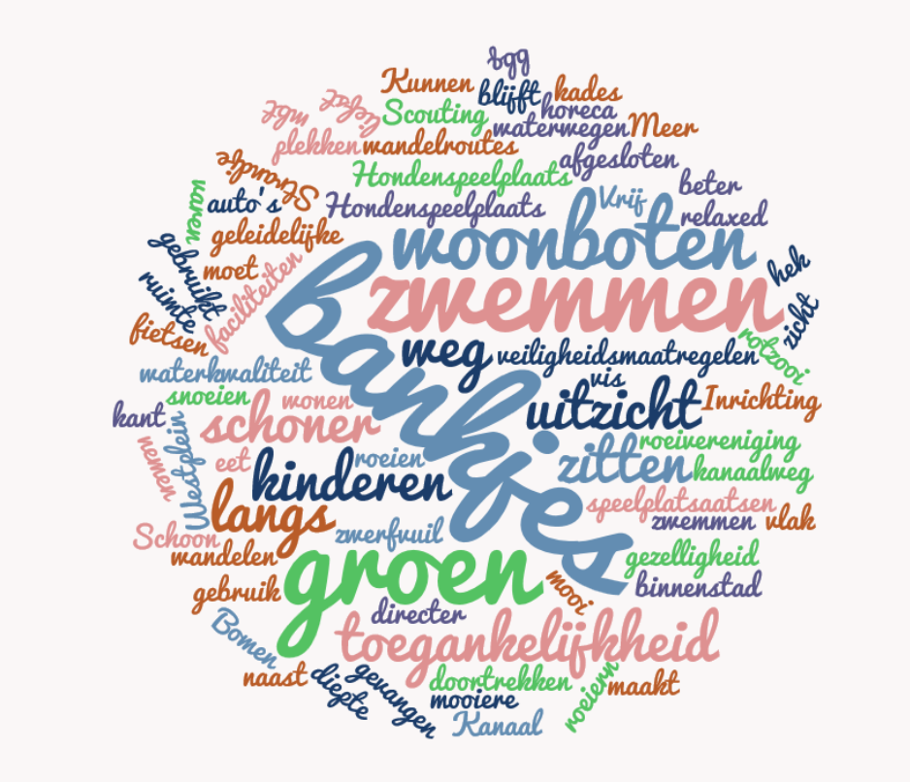

Figuur 36: Gebruikswensen Utrechtse bewoners voor het Merwedekanaal, vanuit enquête benaderd
Lokale knelpunten:
Uit de uitkomsten van de sleutelfactoren analyse blijkt, dat zwemmen langs het Merwedekanaal vanwege veiligheidsredenen niet uitvoerbaar is. De sleutelfactoren zwerfvuilbelasting, pathogenenbelasting, aanzicht en geluidsverstoring zouden verbeterd moeten worden, voor beter functiegebruik.
Op dit moment zijn er verschillende functierelaties welke spelen langs het kanaal (zie figuur 17). De locale relaties die op dit moment spelen langs het Merwedekanaal zijn door persoonlijk contact met de inwoners en interviews achterhaald.

Mogelijke maatregelen:
Ten eerste worden maatregelen beschreven, voor de functieconflicten die plaatsvinden langs het water. Hierna wordt vanuit elke slecht gescoorde sleutelfactor maatregelen bedacht. Tot slot worden de potenties van optimaal functiegebruik van het Merwedekanaal beschreven. Dit zorgt voor een samenvatting van een mogelijke toekomstige visie naar een optimaal functioneel Merwedegebied.

Functieconflict; wonen aan water en horeca: Horeca en woonboten worden steeds meer uitgebreid langs het Merwedekanaal. Deze vormen voor de functie natuurbeleving en roeien een belasting. Een goede zonering van horeca en woongebieden met een extra plek voor natuurbeleving kan als maatregel gesteld worden om conflicten uit de weg te gaan. Wederzijdse vormen roeiers voor woonbootbewoners een geluidsoverlast. Door zowel hier een onderscheid te maken van intensieve roeipercelen en lokale woonbootinrichtingen op het kanaal, kunnen beide functies langs elkaar beter functioneren.

Functieconflict; roeien: Zoals beschreven staat de wens voor de functie uitvoering roeien hoger in de prioriteit dan de werkelijke uitvoering (zie figuur 20). Hieruit kan geconcludeerd worden, dat er een wens naar uitbreiding van de roeifunctie bestaat. Roeiers van het Merwedekanaal staan onder druk. Door de veranderingen langs het kanaal, door inventarisatie van nieuwe woningen, horeca, recreatie langs het water en recreatievaart is er meer ruimte voor functieuitvoering ontstaan. Om die conflicten met andere functies (zie figuur 17) tegen te gaan is vooral een toegewezen, veilige plek nodig voor roeiers. Op specifieke percelen is de recreatievaart te druk en bouwactiviteiten zorgen, dat niet overall veilig geroeid kan blijven worden (DUIC, 2015). Veiligheid vormt hiervoor een belangrijk vraagstuk. De woonboten vormen smalle stukken nabij bruggen, of uitstekende terrasjes die het kanaal versmallen. Hiermee in verband staat, dat roeiverenigingen pleiten voor een zonering van de watersport in Utrecht (Hagens & Janssen, 2016). Waarbij het Merwedekanaal vooral ingericht wordt op de roeifunctie. Door deze toewijzing aan een speciale buitensportaccommodatie, krijgen de roeiers een goede, veilige en beschermde plek om verder veilig te kunnen blijven roeien. Dit betekend, dat gemotoriseerde pleziervaart vergunningen moeten hebben om gebruik te maken van het Merwedekanaal. Verder kunnen natuurvriendelijke oevers golfslag tegen houden, welke de veiligheid van de regiefunctie eveneens bevorderd.

Functieconflict; zwemmen: Uitgewerkt bij sleutelfactor toegankelijkheid.

Toegankelijkheid; functiespecifieke verboden:
Zoals in afbeelding 36 te zien is, staat zwemmen tussen de gebruikswensen van de bewoners. Door gesprekken met de bewoners, is gebleken dat vooral woonbotenbewoners en omwonenden in het water zwemmen. Utrechtse bewoners zwemmen graag in het Merwedekanaal. Deze zou door een veilige en locatie specifieke inrichting uitvoerbaar gemaakt kunnen worden. Op locatie 2 van het veldwerk is een kleine beton instaplocatie aangetroffen, zie afbeelding 37. Het water is hier voor zwemmers toegankelijk en ondieper zodat deze ook geschikt is voor kinderen. Omwonende hebben gezegd, dat zij hier tijdens zomerdagen komen zwemmen. Omdat ten eerste de recreatievaart en roeien de veiligheid in het kanaal belemmert, is een afgesloten zweminrichting een verbetering om de functies naast elkaar te laten functioneren (Zie figuur 17 functieconflicten). De watergang is op deze locatie van oever tot oever 33.5 m breed. De eis voor afmetingen van een minimale watergang voor scheepvaart is 12.5 meter. Een gemarkeerde plek van 10 meter breedte van oever naar midden waterperceel, zou voor zwemmers al voldoende zijn voor een veilige uitvoering van de functie. Met drijflijnen, zwemtrappen en eventueel een duikplank bied dit een goede basisvoorziening om de onveilige situatie terug te dringen.
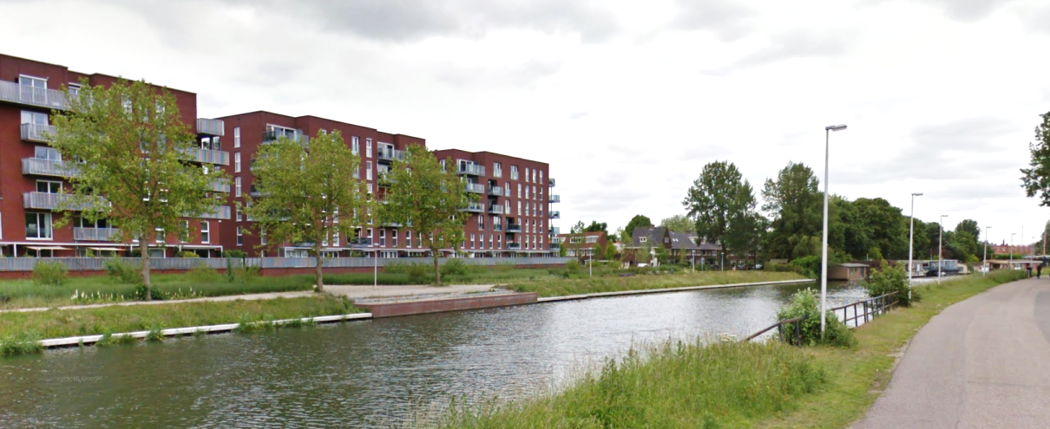
Figuur 37: Locatie voor inrichting zwemfunctie Merwedekanaal
Pathogenenbelasting
Als tweede belemmert op dit moment de pathogenenbelasting de veiligheid voor de zwemmers en bewoners die in aanraking komen met het water. Omdat de bacteriële groeiconditie in de zomer niet voordelig is, voor een lang overleven van de ziekteverwekkers, zal de uiteindelijke blootstelling minder zijn. Tijdens zomermaanden is het controleren van de concentraties E. Coli en IE door het waterschap van cruciaal belang. Metingen zoals deze, worden tot nu toe op het Merwedekanaal niet uitgevoerd. Watervogels stellen alsnog, als grootste belastende factor, een gevaar voor te hoge Intestinale Enterococcen concentraties. Een vermindering van vooral de wilde eenden en meerkoeten populatie kan als maatregel gesteld worden. Deze worden door de bewoners gevoerd vanuit de waterkant. Bordjes tegen het voeren van eenden kunnen de eenden populatie terugdringen. Hondenpoep staat niet groot in de prioriteit voor vermindering van de pathogenenbelasting naar het water. Overstorten vormen eveneens geen grote belaster tijdens lozingen. Tijdens een lozing wordt de concentraties van de ziekteverwekkers lang niet behaald. (zie tabel 19)

Zwerfvuilbelasting
Voor verbetering van verdere recreatieve functiedoeleinden heeft een vermindering van de belasting van zwerfvuil effect op een verbeterde beleving van het water. Het zwerfvuil op de oevers kan verminderd worden door de capaciteit van de afvalbakken te verhogen. Verder wordt door de manier van afval verzamelen, de belasting op de oevers versterkt. De zakken langs de waterweg worden opengehaald door meeuwen of andere dieren. Hierdoor wordt de zwerfvuilroute naar de oevers erg klein. Ondergrondse containers zouden de belasting verminderen. Minder zwerfvuil is het resultaat; dit speelt in op het gedrag van de inwoners. Minder zwerfvuil zorgt voor een meer “schoonhoudend” gedrag. De gemeente Utrecht geeft een eigen invulling in het beleid voor het schoonhouden van de openbare ruimte. Ambities voor een structurele aanpak van zwerfaval, meer betrokkenheid en samenwerking tussen verschillende partijen en verschuiving van ‘schoon maken’ naar ‘schoon houden’ vormen het uitgangspunt bij de gemeente Utrecht (de Waart, et al., 2015).

Vertroebeling
De oorzaken voor vertroebeling van het water scoren slecht op de maatlat van de sleutelfactor. Er zijn veel benthivore vissen aanwezig en scheepvaart kunnen opwervelend sediment veroorzaken. Om de sedimentensliblaag te verminderen bestaat er verminderd kans dat deze oorzaken effect hebben op vertroebeling. Volgens de heer Rebergen, gemeente Utrecht (persoonlijke mededeling, 23 mei 2016) is er nog nooit na de tweede wereldoorlog gebaggerd in het Merwedekanaal. Zand, slib en andere lagen van de waterboden kunnen hierdoor worden verwijderd. Omdat de toestandsparameter doorzicht geen probleem vormt, staat de uitvoering van deze maatregel minder in de prioriteit.

Aanzicht- en geluidsverstoring
Zoals beschreven, is het Merwedekanaal een gebied in transformatie. Op dit moment komt deze transformatie terug in de zintuigelijke index. Deels zorgen voormalige industrie gebouwen, leegstaande distributiehallen, veel waterbouwkundige constructies en vermindert onderhoud voor een negatieve omgeving. Tevens zorgen scooters, sloop en bouwactiviteiten voor weinig rust in het gebied. Vernieuwingen, die zorgen voor meer groen en rust, zijn onlangs in gang gekomen. Zoals de inrichting van het strand en park “Oog in al” zorgen voor zeer locatie specifieke rustplaatsen langs het kanaal. Het Park Oog in Al is een gemeentelijk monument, opgericht in 1920. Het gevarieerde park, is vooral geliefd bij buurtbewoners en bedrijfsmensen. In het park bevindt zich een dierenweide, met onder meer damherten en pauwen en voor kinderen is er een speelplaats met zandbak (Gemeente Utrecht, 2016). Educatieve elementen zouden kunnen worden opgesteld, met een beschrijving van de locatieveranderingen of voorkomende soorten vogels en andere dieren langs het water. Uitbreiding van deze locaties hebben een positieve werking op de zintuigelijke index en fauna index. De functies wandelen, hardlopen, fietsen en natuurbeleving komen hier tot ontplooiing. Een nog grotere uitbreiding van parken of natuurvriendelijke oever uitstraling langs de watergang en rustplaatsen met meer bankjes is een maatregel welke recreatieve functies verbeterd.

Merwedekanaal een gebied met hoge potenties voor optimaal functiegebruik

Zoals uit de resultaten blijkt, is het Merwedekanaal te beschouwen als een slagader van sportief, functioneel, gezond en duurzaam stedelijk gebied. Deze staat onder grote transformatie. Hierdoor ontstaat er een unieke kans voor de stad om een gebied te creëren waarin wonen in een hoog stedelijke omgeving wordt gecombineerd met de groen-blauwe kwaliteiten van het kanaal (Hagens & Janssen, 2016). Het park oog in al biedt een mogelijkheid voor uitbreiding van een hydrologische connectie naar het Merwedekanaal. Deze connectie vormt een mogelijkheid naar een groen blauwe leefomgeving met eventuele inventarisaties zoals kunstmatige watervallen. Dit wordt gerealiseerd om een doorstroom te creëren vanuit het kanaalwater naar het stedelijke parkwater. Het watersysteem staat in beweging welke de basis voor een verbeterd ecologisch functioneren vormt.
Het Merwedekanaal heeft een groene, natuurlijke oeveruitstraling. Door het creëren van extra groene ruimte kunnen natuurliefhebbers, studenten en bedrijfsmensen de kwaliteiten van het water benutten. Ondieptes in de oevers met waterspeeltuinen zou de toegankelijkheid en waterbeleving duidelijk verbeteren. Verder kan een extra toegankelijk groen gebeid met bankjes en barbecue plekken voor extra positieve waterbeleving zorgen. Horeca langs het water zou voor bedrijfsmensen en levensgenieters, geïnventariseerd kunnen worden door het terras boven de watergang te plaatsen.
Zoals uit dit onderzoek blijkt, is er genoeg ruimte voor het gelijktijdig functioneren van functies. Verder blijkt, dat de waterkwaliteit in het kanaal niet slecht is, mogelijkheden voor functies waarmee men in contact komt met water kunnen benut worden. De Kanaalweg vormt na aanleiding van de visie ‘Meer Merwede’ niet langer een verlaten weg langs oude distributiehallen en bouwplekken, maar een weg langs langzaam of niet gemotoriseerd verkeer, met een mogelijkheid voor sportieve functiedoeleinden (Meer Merwede, n.d.). De belangrijkste functies wandelen, hardlopen fietsen, natuurbeleving, roeien en zwemmen, kunnen optimaal gecombineerd worden door veiligheid, gegeven ruimte, rust en een schoon gebied. Watermanagers en ontwerpers moeten in samenwerking met de gemeente en de bewoners van Utrecht treden om een uiteindelijke visie uit te voeren.

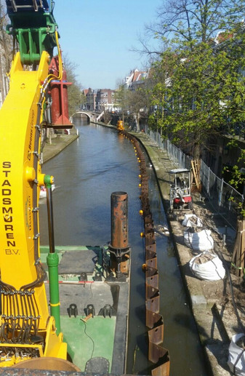
4.5.2 Oude Gracht
Gemeentelijke ambities
De Gemeente Utrecht, waterbeheerder van de Oudegracht, heeft buitenom herstelwerkzaamheden, zie figuur 38 aan de werven geen ambities tot verandering van inrichting. In 2015 en 2016 zijn er veel walmuren hersteld, dit zal duren tot 2017. In april 2016 zijn er ook noodkappingen aan bomen uitgevoerd, jonge bomen zullen worden geplant in het najaar van 2016 (van Oostrum, 2016). Doordat de werven zijn aangemerkt als rijksmonument is cruciale verandering in inrichting niet toegestaan.

Wel heeft de gemeente in het Wijkactieprogramma 2016 Binnenstad beschreven dat er de ambitie is om de manier van inzameling te veranderen van zakken op straat naar ondergrondse containers. Ook bestaat het actieplan ‘Utrecht Fietst!’ en het actieplan ‘Voetganger’, waarbij het fiets- en voetgangersklimaat in de stad wordt verbeterd. Veilige fietsroutes en wandelpaden worden in de binnenstad aangelegd (Leden wijkoverleg Binnenstad, 2015). Maatregelen waterschap voor KRW: Voor het KRW-waterlichaam Binnenstad Utrecht worden in de periode 2016-2027 de volgende maatregelen genomen om de doelstellingen te halen; het aanleggen van 600 meter natuurvriendelijke oever; het aanleggen van speciale leefgebieden voor vis; het uitvoeren van actief vegetatie- en waterkwaliteitsbeheer (Hoogheemraadschap de Stichtse Rijnlanden, 2009).
Figuur 38: Herstelwerkzaamheden aan werven Oudegracht 2016. Bron: (van Oostrum, 2016)

Inwonersbelang
Uit de enquêteresultaten blijkt dat de functies wandelen, hardlopen en fietsen, natuurbeleving en wonen aan water en horeca het meest gewaardeerd worden. Deze functies hebben de hoogste ranking gekregen, weergegeven in figuur 21. Bij de vraag Wat zijn uw gebruikswensen voor de toekomst? werden de woorden in figuur 34 het vaakst genoemd. Hieruit blijkt dat ‘schoon water’, ‘bankjes’, ‘natuurbeleving’, ‘zwemmen’ en ‘helderder water’ het vaakst zijn genoemd. Het hoofddoel beleving komt het vaakst naar voren uit de mening van de bewoners.
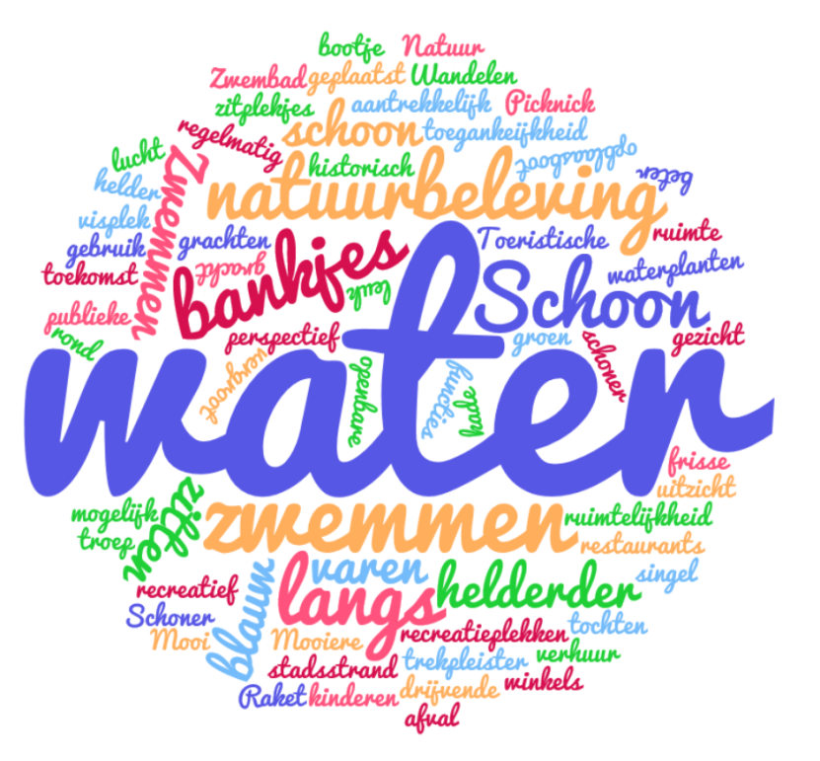
Figuur 39: De wensen van de respondenten voor de Oudegracht weergegeven in een woordenwolk
Lokale knelpunten
De sleutelfactoren aanzicht- en geluidsverstoring en zwerfvuilbelasting zorgen voor de grootste belemmering, om het hoofddoel beleving te behalen. De parameter zintuigelijke index scoort ontoereikend en de fauna-index scoort slecht. Ook de zwerfvuilindex behaalt een matig en de manier van inzameling een slecht. Het gedrag van de inwoners scoort momenteel ook een ontoereikend. Huisvesting van woonboten is niet mogelijk in de Oudegracht, omdat de afmetingen hiervoor te krap zijn. Het aanpassen van deze dimensies is niet mogelijk, omdat de werven een rijksmonument zijn. Zwemmen wordt vaak niet uitgevoerd omdat het water niet als helder en schoon genoeg wordt aangemerkt door 87,5% van de gebruikers, echter voldoet het doorzicht aan de eisen. Een andere reden voor het niet uitgevoerd worden van de zwemfunctie, is de aanwezigheid van andere geschiktere zwemwaterlocaties in de omgeving. Doordat de kades veelvuldig voor horeca gebruikt worden en de Oudegracht langs grote winkelstraten loopt, wordt de gracht niet gebruikt om te zwemmen, vaak door privacyredenen en ongemak.

Mogelijke maatregelen
Als eerste worden maatregelen beschreven, voor de functieconflicten die plaatsvinden langs de Oudegracht. Hierna wordt vanuit elke slecht gescoorde sleutelfactor maatregelen bedacht. Tot slot worden de potenties van optimaal functiegebruik van de Oudegracht beschreven.

Functieconflict natuurbeleving en huisvesting en horeca
De binnenstad van Utrecht is door de middeleeuwse culturele uitstraling van stadswerven een populaire plek voor het vestigen van horeca. Horeca zorgt vaak voor geluidsverstoring en eisen ruimte op. Natuurbeleving vraagt juist om een groene omgeving waar kan worden genoten van rust en het uitzicht op verschillende fauna. Langs de Oudegracht is natuurbeleving op dit moment niet optimaal uitvoerbaar. Horeca is juist in grote mate aanwezig en ervaart het historische aanzicht positief. Door het creëren van groene locaties langs de Oudegracht, waar geen horeca gevestigd is, kan ook natuurbeleving beter uitgevoerd worden. Voornamelijk aan de zuidkant van de gracht zijn mogelijkheden tot het natuurlijker maken van de werven.

Aanzicht- en geluidsverstoring
Wanneer de zintuigelijke beleving rond de Oudegracht verbeterd zal worden, zal er een betere beleving mogelijk zijn. Wanneer dit samen met de verbetering van de fauna gaat, zal de sleutelfactor aanzicht- en geluidsverstoring behaald worden. Wanneer deze sleutelfactor behaald is, verbeteren de functies wandelen, hardlopen en fietsen, natuurbeleving en wonen aan water en horeca.

Het verbeteren van de zintuigelijke index kan worden gedaan door te letten op de volgende vragen: Beleeft men stilte nabij het water?, Kan men water horen?, Kan met water voelen?, Zijn er educatieve elementen nabij het water?. Deze vragen werden langs de Oudegracht allemaal met een ‘nee’ beantwoord. Maatregelen die getroffen kunnen worden voor het bevorderen van stilte zijn in de binnenstad beperkt. De binnenstad moet leven en geluid en drukte passen in dit straatbeeld. Toch kan de gehele binnenstad rondom de Oudegracht auto- of motorvoertuigvrij kunnen worden gemaakt. Een maatregel die getroffen kan worden voor het horen van water is het plaatsen van een fontein. Fonteinen zorgen voor een verhoogde esthetische waarde van de watergang, maar ook verhoogt het dus de zintuigelijke index. In figuur 40 is een mogelijke locatie voor een fontein weergegeven. Tegenover de bootverhuurlocatie is voldoende ruimte, zodat het boten niet belemmert.
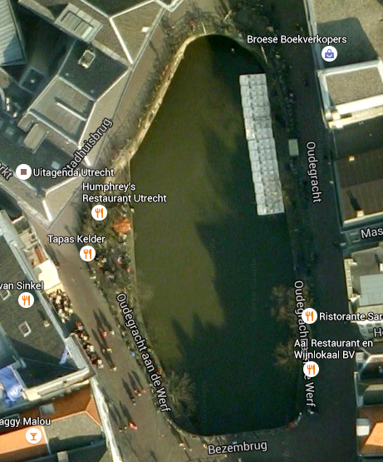
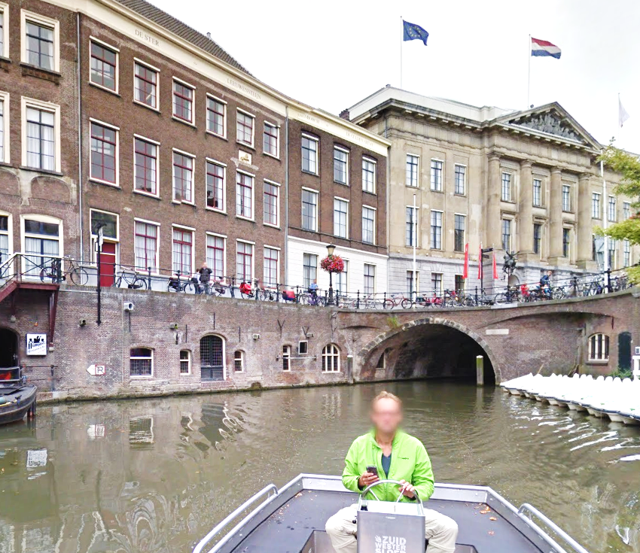
Figuur 40: Locatie voor een fontein. Bron: (Google Maps, 2016)

Als extra maatregel voor het verbeteren van de zintuigelijke beleving zouden educatieve elementen langs het water kunnen worden toegevoegd. Hier kan gedacht worden aan borden met informatie of kennisvragen. Hierdoor raken bezoekers meer verbonden met het water zelf.

Ook moeten er voor het hoofddoel beleving een grotere verscheidenheid aan fauna worden aangetroffen. Volgens de tellingen van het veldwerk komt alleen de wilde eend voor in de Oudegracht. Om een verscheidenheid aan fauna te creëren moet er gezorgd worden voor meer rust en nestelgebieden voor andere watervogels. Hierbij kan gedacht worden aan kleine bakken in het water, waar nesten in kunnen worden gebouwd. Ook moet de voedselvoorziening voor watervogels worden vergroot. Hierdoor moet er een geschikt habitat voor macrofauna ontstaan. Dit kan worden verbeterd door oeverbegroeiing aan te brengen aan de kademuren.

Vertroebeling
De oorzaken voor vertroebeling van het water scoren slecht op de maatlat van de sleutelfactor. Er zijn veel benthivore vissen aanwezig en scheepsvaart kan opwervelend sediment veroorzaken. Door de aanwezige sliblaag te verminderen bestaat er een verminderde kans dat deze oorzaken effect hebben op vertroebeling. Volgens de heer Rebergen (2016) wordt er eens per 25 jaar gebaggerd. Door deze frequentie te verhogen wordt de kans op vertroebeling kleiner. Ook het afvangen van benthivore vis kan een mogelijke maatregel zijn. Aangezien er namens het waterschap HDSR ambities zijn om leefgebieden voor vis te ontwikkelen, zal er waarschijnlijk een natuurlijker evenwicht tussen benthivore en niet-benthivore vis ontstaan.

Zwerfvuilbelasting
Ook moet de sleutelfactor zwerfvuilbelasting worden aangepakt. Langs de Oudegracht werd veel zwerfvuil op de kades aangetroffen, vooral sigarettenpeuken zijn in grote getalen aangetroffen. Het plaatsen van extra asbakken of het beter informeren van horecabedrijven over hun opruimplicht kan dit verminderen. De gemeente kan de horecabedrijven ook strengere eisen opleggen over tijdstippen en regelmaat van schoonmaken (SenterNovum, n.d.). De bewustwording door rokers van de invloed van sigarettenpeuken op het milieu kan worden vergroot, door het plaatsen van informatieborden.
De verandering in de manier van inzameling in de binnenstad is al een wijkambitie van de gemeente. De afvalzakken kunnen worden vervangen door ondergrondse containers. De parameter gedrag van bewoners kan moeilijk worden aangepast. De Oudegracht scoort hierop slecht door de aanwezigheid van afhaalrestaurants en supermarkten. Ook terrassen van restaurants zorgen voor een risico op zwerfvuil door de kans op verwaaiing van servetten, koffiemelk- en suikerverpakkingen, et cetera.
Oudegracht in optimaal functiegebruik
Voor het optimale gewenste functiegebruik in de Oudegracht, zouden bovenstaande maatregelen in acht moeten worden genomen. Hierdoor wordt de beleving van het water verhoogd en door het creëren van plekken waar natuurbeleving plaats kan vinden wordt aan alle gewenste functiedoelstellingen voldaan.

5. Discussie

5.1 Enquête

Het uitvoeren van de inwonerenquête was van toegevoegde waarde voor het opstellen van de sleutelfactoren. De mening van de bewoners over het watersysteem op dit moment kwam tot uiting en de gebruikswensen voor de toekomst kwamen naar voren. Zo kon er een verband van de prioritering van de functies vanuit de respondenten getrokken worden met het werkelijke functiegebruik. Hierdoor kon gezien worden welke functies mogelijk gemaakt moeten worden in de toekomst, zodat er aan de wensen van de bewoners wordt voldaan. Er zijn 275 bewoners geënquêteerd, zodat deze geldend is voor de gehele populatie van de stad Utrecht. De enquête is uitgevoerd op verschillende dagen van de week en zelfs in het weekend, waardoor er mensen met verschillende achtergronden ondervraagd konden worden. Er is geprobeerd om zoveel mogelijk veelzijdigheid in respondenten te krijgen, door verschillend type mensen aan te spreken. Er zijn mensen van alle leeftijd aangesproken, ook werd er geprobeerd om respondenten met verschillende activiteiten zoals, wandelen, vissen, natuurbeleving, en eigenaren van woonbootbewoners. Toch was dit niet even gemakkelijk uitvoerbaar, omdat roeiers, zeilers, fietsers vaak niet gestoord willen worden in hun activiteit.

Nu is de enquête eind winter, begin voorjaar uitgevoerd waardoor veel functies veel functies nog niet werden uitgevoerd, die in de zomer tot uitvoering kunnen komen. Hierdoor worden deze functies misschien lager in onze enquête beoordeeld, dan wanneer de enquête in de zomer zou zijn uitgevoerd. In Lunetten bleek dat respondenten het water vaak helemaal niet gebruikten, dus is er een extra aankruisoptie toegevoegd, wat je kunt aanstrepen als je het water nooit gebruikt. Dit had ook voor andere locaties gedaan kunnen worden.

5.2 Opstellen sleutelfactoren
Het opstellen van de sleutelfactoren was een lang proces, waarbij veel afwegingen en aanpassingen werden gemaakt. De opgestelde sleutelfactoren zijn puur gericht op functionaliteit van het oppervlaktewater waarbij toegespitst werd op volksgezondheid. Anders dan bij de ecologische sleutelfactoren van STOWA speelt ecologische gezondheid van het water geen rol doordat het effect hiervan op de mentale gezondheid niet aangetoond is. De ecologische gezondheid is dus wel een hoofddoel van het water, wat sterk in verband staat met de eisen van Kaderrichtlijn Water, maar hiervoor zijn geen sleutelfactoren opgesteld. STOWA gebruikt voornamelijk oorzaakcriteria voor hun sleutelfactoren, waarbij in deze studie voor stedelijke sleutelfactoren ook aandacht is voor toestanden van het water. Toestandparameters zijn heel erg verbonden met het kunnen uitvoeren van een functie.

Voor het opstellen van de sleutelfactoren zijn wettelijke richtlijnen gebruikt, zoals de zwemwaterrichtlijn en het gebruik van irrigatiewater. Ook zijn er adviezen van Rijkswaterstaat gebruikt voor het opstellen van criteria voor dimensies. Toch zijn er ook sleutelfactoren waarbij de criteria van parameters zelf is opgesteld, zoals de fauna-index en de oorzaken van de zwerfvuilbelasting. Deze parameters zijn moeilijk in maatlatten in te delen. Grenzen voor goed of slecht zijn bij deze parameters subjectief opgesteld. De keuze van indexen is te vinden in paragraaf 3.5, hierin wordt verantwoord waarom een index is gebruikt. Voor het opstellen van deze indexen zijn veel interviews, vergaderingen en emailcontact aan vooraf gegaan, waardoor specialistische informatie gebundeld is in een index. De betrouwbaarheid van de test is hierdoor verhoogd.

Watertemperatuur is een parameter bij de sleutelfactor bacteriële groeicondities, luchttemperatuur heeft effect op de opwarming van het water. Toch is er geen duidelijke eis voor luchttemperatuur op te stellen, omdat er geen significante relatie is tussen deze parameters, omdat er nog meer factoren voor verantwoordelijk zijn.

De uitkomst van de sleutelfactoren geeft een advies over de functionaliteit en gezondheid van het watersysteem, maar ander dan bij de ecologische sleutelfactoren wordt er niet gewerkt met een stoplichtensysteem. Door deze methode kan doelgericht gewenste functies aangepakt of verbeterd worden.

5.3 Testen sleutelfactoren
Dataverzameling:
Veel data komt vanuit het monitoringssysteem van het waterschap en de gemeente, op deze uitvoering van de metingen kan geen invloed worden uitgeoefend. Er is nagedacht over de seizoenen waarin de parameters en functies van belang zijn, zodat de belangrijkste meetgegevens gebruikt kunnen worden. De functie zwemmen is een voorbeeld van een functie die vrijwel alleen in de zomer wordt uitgevoerd. Hierdoor werden de parameters die belangrijk zijn voor het uitvoeren van een functie op een zomergemiddelde getoetst. Toch hebben sommige parameters pieken op verschillende momenten in het jaar of op een dag. Zuurstofconcentraties kunnen bijvoorbeeld erg verschillen en pieken gaan vertonen. Zuurstofconcentraties kunnen binnen bepaalde warme dagen of nachtcondities afwijken van de gemiddelde concentraties. Er kan tijdens deze dagen wel potentie zijn voor geuroverlast. Over het algemeen kunnen niet altijd adequate voorspellingen gemaakt worden vanuit maandelijkse waterkwaliteitsgegevens.

Er is gestreefd naar data van de specifieke locaties, maar in sommige gevallen was dit moeilijk verkrijgbaar. Wanneer dit het geval was, werden er data van een vergelijkbaar watertype of algemene gemiddelden gebruikt. Dit is gedaan voor het bepalen van de gemiddelde vissessies per jaar voor het Merwedekanaal, er is data gebruikt van vissessies van de vergelijkbare locatie het Amsterdam-Rijnkanaal, op advies van Roland van Aalderen van Sportvisserij Nederland. Ook zijn de enquête uitslagen geïntegreerd in de dataverzameling, het aantal vissessies bij de Oudegracht blijkt 0 te zijn, doordat vissen hier nooit is aangekruist als functie. Het actuele gebruik van de bewoners van Utrecht kan dus goed verwerkt worden in de sleutelfactorentest.

De pathogenenconcentraties en de blauwalgenconcentraties zijn niet gemonitord voor niet-officiële zwemwaterlocaties. Ook beperkte de tijd en het materiaal, om dit in het veldwerk te meten. Deze beperken de het volledige testen van de sleutelfactor pathogenenbelasting en bacteriële groeicondities.

Veel veldmetingen zijn momentopnamen, de fauna-index, hondenpoep, watervogelpoep en capaciteit afvalbakken zijn op een tijdstip van de dag gemeten. De vogelpoepbelasting komt bij beide locaties uit als grootste belaster. Dit kan komen, doordat door deze methode 61 eenden, 61 meerkoeten en 15 meeuwen in het Merwedekanaal zitten en 48 eenden in de Oudegracht. Dit hoge aantal kan komen, doordat alleen segmenten van de watergang zijn geteld en dit vermenigvuldigd met de lengte. Voor een betrouwbaardere telling zou er in het vervolg beter de gehele watergang in een keer geteld kunnen worden. Tevens zijn de waarnemingen van de fauna gedaan in het voorjaar, terwijl de pieken van watervogels in het najaar ligt, zie bijlage 7. Er zal dus een maandelijkse meting moeten plaatsvinden om de jaarlijkse pathogenenbelasting te bepalen.
Verwerking:
Het gebruiken van een Excelmodel geeft een duidelijk systeem aan de test. Alle scores van de parameters zijn direct weergegeven in een schema. Ook scheelt het veel extra rekenwerk en kan het dus door iedereen worden ingevuld. De eerste invoer van de fysische, biologische en chemische kenmerken van het watersysteem zijn de basis voor veel uitkomsten van maatlatten gerelateerd aan functiespecifieke eisen. Voor sommige sleutelfactoren wordt het duidelijk welke functies uitvoerbaar zijn en welke niet geschikt zijn bij deze toestand.

Specifieke data voor indexen moeten worden ingevoerd op de tabbladen per sleutelfactor. Voor de indexen en belastingen zijn soms 3 of 4 segmenten van de watergang gebruikt. De uitkomsten voor de segmenten worden gemiddeld, waardoor een index alleen een beeld geeft van de gehele watergang. Hierdoor komen goed scorende segmenten in de watergang minder tot uiting in de gemiddelde uitkomst, omgekeerd bij de slechte scorende segmenten.

Voor de sleutelfactor pathogenenbelasting werden de belastingen van pathogenen opgeteld en afhankelijk van de dimensies werd een belasting berekend. Er werd vanuit gegaan door literatuur dat de pathogenen hoogstens twee dagen overleven. Doordat de bacteriële groeicondities voor ziekteverwekkers niet optimaal zijn, wordt de totale concentratie pathogenen waarschijnlijk minder verwacht. Op basis van andere methoden wordt er vanuit gegaan dat ontlasting van de watervogels allemaal belanden in het water. De producties feces van watervogels per etmaal is in vergelijking met andere literatuur verschillend geschat. Voor het onderzoek werd de fecale productie per etmaal voor meeuwen aangehouden als 14,4 g (Gould & Fletcher, 1978), voor ganzen als 160 g (Manny , et al., 1975). Andere studies schatten de productie voor Meeuwen 50 g feces per etmaal en 250 g voor ganzen (Moriarty, et al., 2011). Precieze hoeveelheden ontbreken. Ook de productie feces per etmaal van meerkoeten ontbreken. In de berekening werd dezelfde productie van eenden zowel voor meerkoeten aangenomen. De watervogels wilde eend en de meerkoet zijn het meest met elkaar vergelijkbaar. Er kan op basis van verschillende literatuur een globale inschatting gemaakt worden op productie feces per etmaal als de verschillende watervogels vergeleken worden. Van laag naar hoog zijn deze in te delen in meeuwen < ganzen < eenden.
De range van de concentraties in welke mate ziekteverwekkers in het uitwerpsel zijn aangetroffen is groot. Om tot een duidelijk beeld te komen is de belasting berekend vanuit een gemiddelde concentratie ziekteverwekkers (de Lange , et al., 2013). Het kan dus zijn, dat de aangenomen concentraties iets te hoog zijn geschat.
De E. coli belasting van vogelpoep is vergeleken met andere belastingen erg hoog, toch komt dit enigszins overeen met de watersysteemanalyse van Wal, et al (2012) zoals weergeven in figuur 22.

6. Conclusie
Gezond stedelijk water kan worden behaald door het succesvol doorlopen van de tien sleutelfactoren voor stedelijk oppervlaktewater. Deze sleutelfactoren zijn opgesteld, door het aanhouden van de methode van de ecologische sleutelfactoren opgesteld door STOWA. In stedelijk gebied speelt volksgezondheid een grotere rol voor het watersysteem. Potentiele functies zijn verdeeld in drie categorieën: Medische gezondheid, actieve leefstijl en mentale gezondheid. Onder medische gezondheid valt: visconsumptie, irrigatie, rioolwaterberging, drinkwater en temperatuurbuffering. Onder actieve leefstijl valt: roeien, zeilen en recreatievaart, wandelen, hardlopen en fietsen, schaatsen en zwemmen. Onder mentale gezondheid valt: huisvesting en horeca, natuurbeleving en vissen. Voor het goed uit kunnen voeren van een functie zijn eisen gesteld. In paragraaf 4.3 staan alle parameters weergegeven die belangrijk zijn voor het opstellen van criteria.

De stad Utrecht wordt als voorbeeld genomen voor het opstellen en uitvoeren van de methode. In de stad Utrecht zijn vijf typen waterlichamen te onderscheiden, namelijk waterplas, rivier, gracht, kanaal en sloot. Er zijn verschillende waterbeheerders verantwoordelijk voor de waterlichamen in Utrecht, dit zijn de Gemeente Utrecht, Hoogheemraadschap Stichtse Rijnlanden, Hoogheemraadschap Amstel, Gooi en Vecht en Rijkswaterstaat. Deze instanties leveren informatie over de belangrijkste parameters voor het uitvoeren van een succesvolle watersysteemanalyse. Deze parameters zitten in een periodiek monitoringsplan, toch werd er ook veldwerk verricht voor het verkrijgen van informatie over de watergangen. De waterbeheerders hebben geen duidelijke functietoekenning gegeven aan het water, iedere functie dat door de bewoners uitgevoerd zou willen of kunnen worden, is toegestaan. Sommige functies staan met elkaar in relatie, hierdoor worden gebruiksconflicten of –kansen gecreëerd, dit staat uitgelegd in paragraaf 4.1.5. De daadwerkelijke gebruiksfuncties verschillen per watertype en locatie. Van die alle functies die worden uitgevoerd voor alle watertypen in Utrecht is het aandeel ‘wandelen, hardlopen, fietsen’ 42%. Het aandeel natuurbeleving is 23%, gevolgd door huisvesting en horeca met 14%. Zwemmen is de functie op de vierde plaats die wordt uitgevoerd, met 9%, vervolgens roeien, zeilen en recreatievaart met 6%. Vissen heeft een laag aandeel van 4% en irrigatie voor de tuin wordt over de gehele stad maar voor 2% uitgevoerd. De belangrijkste functies, die in een ranking zijn opgenomen, verschillen ook hier per locatie en watertype. Over het algemeen kan er worden aangenomen dat ‘wandelen, hardlopen en fietsen’ en ‘natuurbeleving’ altijd als belangrijkste functie wordt gezien. ‘Irrigatie voor de tuin’ en ‘vissen’ zijn vaak als laagst beoordeeld. Uit de open vraag van de enquête, Wat zijn uw gebruikswensen voor de toekomst? blijkt dat de functies zwemmen en natuurbeleving door de bewoners meer uitgevoerd zouden willen worden. Ook is er de wens om meer bankjes te plaatsen en meer mogelijkheid tot recreëren in een schone omgeving.

Voor deze scriptie wordt de volgende hoofdvraag uitgewerkt: ‘Welke sleutelfactoren gericht op volksgezondheid, kunnen worden opgesteld voor stedelijk oppervlaktewater in Utrecht waaraan het functioneel gebruik van het watersysteem getest kan worden?’

Stedelijk oppervlaktewater moet de volgende doelen behalen: beleving, humaan gezond, bruikbaar en ecologische gezondheid. De sleutelfactoren zijn hieruit af te leiden. De uiteindelijke sleutelfactoren zijn: Aanzicht- en geluidsverstoring, vertroebeling, nutriënten en organische belasting, zwerfvuilbelasting, pathogenenbelasting, bacteriële groeicondities, chemische belasting, dimensies, toegankelijkheid en sportvisvriendelijkheid.

Voor het testen van de sleutelfactorenmethodiek zijn twee waterlopen in beschouwing genomen, dit zijn het Merwedekanaal en de Oudegracht. Uit te test blijkt dat voor het Merwedekanaal de sleutelfactor aanzicht- en geluidsverstoring, zwerfvuilbelasting, pathogenenbelasting en de functiespecifieke bereikbaarheid niet voldoen. De functie zwemmen is bij het Merwedekanaal niet uitvoerbaar. Maatregelen kunnen vanuit de sleutelfactorenmethodiek aangepakt worden, doordat sleutelfactoren als draaiknoppen fungeren. Maatregelen voor het Merwedekanaal zijn; het afzetten van een specifieke en veilige zwemwaterlocatie; het terugdringen van de pathogenenbelasting door het plaatsen van verbodsbordjes voor het voeren van vogels, verandering in de manier van afvalinzameling door het plaatsen van een ondergrondse container voor het terugdringen van zwerfvuilbelasting; de uitbreiding van parken, natuurvriendelijke oevers, opzetten van rustplaatsen, plaatsen van educatieve elementen en meer bankjes voor het verbeteren van de aanzicht- en geluidsverstoring. Ook wordt er als maatregel gesteld om meer recreatieve locaties te inventariseren en functieconflicten door afbakeningen in het Merwedekanaal op te lossen.

Bij de Oudegracht voldoen de sleutelfactoren aanzicht- en geluidsverstoring en zwerfvuilbelasting niet aan de eisen. De functies huisvesting (woonboten) en grote recreatievaart zijn hier momenteel niet mogelijk. Ook is natuurbeleving niet optimaal uitvoerbaar. Maatregelen die kunnen worden uitgevoerd zijn het autovrij maken van de binnenstad, het plaatsen van een fontein en het plaatsen van educatieve elementen. Het plaatsen van nestmogelijkheden en het vergroten van de macrofaunahabitat verhoogt de faunadiversiteit. Voor de sleutelfactor zwerfvuilbelasting zou er bij de Oudegracht meer asbakken geplaatst kunnen worden. Ook zou de gemeente horecabedrijven strengere opruimeisen op kunnen leggen.

Door het doorlopen van de stedelijke sleutelfactoren wordt er duidelijk welke functies er op dit moment mogelijk zijn en waar verbeteringen liggen. Door de sleutelfactoren wordt het duidelijk welke oorzaken voor functiebelemmering zorgen. Na uitvoering van de maatregelen wordt de stad Utrecht functioneler ingericht, waardoor de volksgezondheid van de bewoners stijgt.

7. Aanbevelingen voor de toekomst

De ontwikkelde sleutelfactorenmethodiek kan in de toekomst gebruikt worden door waterbeheerders, zoals waterschappen en gemeenten. Informatie over de parameters kunnen worden verkregen door het uitvoeren van veldwerk en het gebruiken van gegevens uit het monitoringssysteem. Het is aan te raden aan waterbeheerders om een enquête uit te voeren, voor de bezoekers en gebruikers van het watersysteem. Het achterhalen wat de gebruikswensen zijn, is van belang voor het uiteindelijk prioriteren van functies.

De gemeente Utrecht en hoogheemraadschap Stichtse Rijnlanden kunnen met de verkregen resultaten inzien wat de functionaliteit van het Merwedekanaal en de Oudegracht momenteel is. Ook kan er met de enquêteresultaten ingezien worden welke functies gewenst worden op deze locaties. Doordat er in de resultaten wordt weergegeven welke parameters onvoldoende scoren, is het duidelijk welke aanpassingen aan het water gedaan moeten worden. Het water kan na de veranderingen nog functioneler gebruikt worden. In deze resultaten zijn ook voorbeelden van maatregelen gegeven, die aangenomen kunnen worden voor een optimaal functiegebruik.

De sleutelfactorenmethodiek kan uiteraard verder uitgewerkt en verscherpt worden. Hierbij kan gedacht worden aan het toevoegen van extra parameters aan de test of het bijstellen van criteria voor de functies. Om dit op te stellen is aanvullend literatuuronderzoek nodig. Vooral het aanscherpen van de kritische belastingen van nutriënten, pathogenen en zware metalen is essentieel voor het verbeteren van de methodiek. Ook al is de methode van het berekenen van de pathogenenbelastingen door verschillende specialisten beoordeeld, toch kan dit nog beter worden uitgewerkt. De berekende concentraties in de watergang na de pathogenenbelasting, zal kwantitatief verbonden kunnen worden met de bacteriële groeicondities. De conditiegesteldheid kan uitslag geven over de mate van overleving van de ziekteverwekkers. Vervolgens kan er specifiek berekend worden wat de concentratie ziekteverwekkers in het water is.

Er wordt aanbevolen om de huidige sleutelfactorenmethodiek meer te integreren met de eisen van de KRW. Het hoofddoel ecologisch gezond, zou kunnen worden uitgewerkt, waarbij toepasbare eisen vanuit het Kaderrichtlijn Water verwerkt zitten in de test. Tevens zouden de functiegerichte sleutelfactoren in een stoplichtensysteem verwerkt kunnen worden. Meer samenhang met de ecologische sleutelfactoren van STOWA wordt hierdoor gecreëerd. Dit systeem zou moeten worden uitgevoerd voor elke gebruiksfunctie afzonderlijk, omdat criteria voor parameters per functie verschillen. Bij deze studie werden de sleutelfactoren getest op toestand- en oorzaakparameters.

Literatuurlijst
Aalderink, H., Langeveld, J., Liefting, E. & de Weme, A., 2009. Oppervlaktewaterkwaliteit: wat zijn relevante emissies, Ede: RIONED.

Anon., 2015. Aanlegsteigers en informatieborden langs het Apeldoorns kanaal. [Online]
Available at: http://www.regionoordveluwe.nl/nieuws/item/nieuws-regiocontract/aanlegsteigers-en-informatieborden-langs-het-apeldoorns-kanaal [Geopend 24 maart 2016].

Ayers, R. & Westcot, D., 1985. Water quality for agriculture. Rome: Food and Agriculture Organization of the United Nations.

Bakker, W., 2015. Sportvisserij op het Overijssels Kanaal, Raalte: Sportvisserij Oost Nederland.

Balla, A. & Witjes, T., 2014. Watersysteem- en bronanalyse knelpunten stedelijk water: deelrapport Lovendaalsingel te Grave, Breda: Witteveen en Bos.

Bauder, T., Waskom, R., Davis, J. & Sutherland, P., 2011. Irrigation water quality criteria. Fort Collins: Colorado State University.

Becker, S., 2007. Wat is de ideale temperatuur van zwemwater?. Trouw, 14 mei.

Beenen, T., 2014. Assetmanagement en stedelijk waterbeheer, sl: STOWA en stichting RIONED.

Boelhouwer, G., van der Werf, E. & Schuwer, D., 2015. Handboek watertoetsproces het het waterschap invulling geeft aan het ruimtelijk ordeningsproces, Houten: Hoogheemraamschap De Stichtse Rijnlanden .

Brouwer, R., Hess, S., Wagtendonk, A. & Dekkers, J., 2007. De Baten van Wonen aan Water: een Hedonische Prijsstudie naar de Relatie tussen Huizenprijzen, Watertypen en Waterkwaliteit, Amsterdam: Vrij Universiteit Amsterdam.

Centraal bureau voor de statestiek, n.d.. Centraal bureau voor de statestiek. [Online]
Available at: http://statline.cbs.nl/Statweb/[Geopend 26 Mei 2016].

Centraal bureau voor de statistiek, 2009. Gemeente op maat, Utrecht, Den Haag: Centraal bureau voor de statistiek.

Centrum voor Ethiek en Gezondheid, 2012. De mens centraal? Ethische dilemma’s bij gezondheidsbeleid met goede zorg voor dier en natuur

Commissie Herziening Voorlopige lijst Werelderfgoed, 2010. Voorlopige lijst Unesco Werelderfgoed Koninkrijk der Nederlanden 2010, Lysiasgroup.

Dam, M. v., 2016. Beleidsregel tegemoetkoming visverbod voor het jaar 2015. [Online]
Available at: http://wetten.overheid.nl/BWBR0037899/2016-05-03[Geopend 26 Mei 2016].

de Jong, J., Nagtegaal, L., Schuwer, T. & Hillerstrom, J., 2015. Kwaliteitskader gebiedsontwikkeling Ooijen-Wanssum, Projectbureau Oijen-Wanssum.
de Lange , H., Lammertrsma, D., Keizer-Vlek, H. & de Haan, M., 2013. De invloed van watervogels op de bacteriologische zwemwaterkwaliteit, sl: STOWA.

de Lange, H. et al., 2015. Optimaliseren herinrichting van diepe plassen, Amersfoort: Stichting Toegepast Onderzoek Waterbeheer.

de Man, H., Kuiper, M. & Leenen, I., 2009. Volksgezondheid en water in het stedelijk gebied, Utrecht: STOWA.

de Overheid, 1963. Visserijwet 1963. [Online]
Available at: http://wetten.overheid.nl/BWBR0002416/2015-01-01 [Geopend 24 maart 2016].

De Staatssecretaris van Infrastructuur en Milieu, 2011. Drinkwaterregeling. [Online]
Available at: http://wetten.overheid.nl/BWBR0030152/2015-11-28#Bijlage5 [Geopend 23 Februari 2016].

de Waart, S., de Jong, W. & Tijs, M., 2015. Zwerfafval, Utrecht: Milieu Centraal.

Debussche, B., n.d.. Kwaliteitseisen voor irrigatiewater. [Online] Available at: http://lv.vlaanderen.be/nl/voorlichting-info/publicaties/praktijkgidsen/water/duurzaam-watergebruik-de-openluchtgroenteteelt-3 [Geopend 19 Februari 2016].

Dekkers, D., 2016. [Interview] (24 mei 2016).

Deltares, n.d.. Deltares. [Online] Available at: https://www.deltares.nl/nl/

Directie ruimte en ontwikkeling, n.d.. Irrigatiewater voor hoteliers, boeren en tuinders, Kaminda: Openbaar lichaam Bonaire.

DUIC, 2015. DUIC. [Online] Available at: https://www.duic.nl/sport/merwedekanaal-moet-beschermde-roeilocatie-worden/ [Geopend 26 Mei 2016].

Dunea, n.d.. Bedrijfstechnische parameters. [Online] Available at: https://www.dunea.nl/drinkwater/belangrijkste-stoffen/bedrijfstechnische-parameters [Geopend 23 Februari 2016].

Ecomare, 2015. Vermesting. [Online]
Available at: http://www.ecomare.nl/ecomare-encyclopedie/natuurlijk-milieu/ecologie/ecologische-processen/vermesting/ [Geopend 21 maart 2016].

Elshof, A., 2016. Verkenning kroosbeleving en -verwijdering in het stedelijke geibed, Delft: Hoogheemraadschap van Delftland.

Europese gemeenschappen, 2009. Verzilting en verzouting, Brussel: Europese comissie landbouw en plattelandsontwikkeling.

Europese parlement en de raad van de Europese Unie, 2006. RICHTLIJN 2006/7/EG betreffend het beheer van de zwemwaterkwaliteit, Brussel: Europese Unie.
Europese Unie, 2000. Richtlijn 2000/60/EG van het Europees parlement en de raad van 23 oktober 2000 tot vaststelling van een kader voor communautaire maatregelen betreffende het waterbeleid. Publicatieblad van de Europese Gemeenschappen.

Fischer, B., 2006. Hydrologie van de Geul. Delft: TU Delft.

Geest, G. v. & Meulen, S. v. d., 2015. Manuscript: 'Biodiversiteit en ecosysteemdiensten: wat betekenen deze twee voor elkaar?', sl: sn

Gehrels, H. et al., 2016. Designing green and blue infrastructure to support healthy urban living, sl: sn

Gemeente Amsterdam , 2013. Literatuurverkenning Plaatsing van afvalbakken in de openbare ruimte, sl: Gemeente Amsterdam.

Gemeente Boarnsterhim, 2012. Welstandsnota voor woonschepen 2012, sl: sn

Gemeente Delft, 2012. Beheerplan Waterwegen (2012 - 2015), Delft: Gemeente Delft.

Gemeente Deventer, 2004. Plan van aanpak zwerfvuil, Deventer: Gemeente Deventer.

Gemeente Lemsterland; Waterschap Zuiderzee, n.d. Beheer- en onderhoudsplan stedelijk water gemeente Lemsterland, sl: sn

Gemeente Rotterdam en Havenbedrijf Rotterdam, 2011. Verkenning drijvend bouwen in buitendijks Rotterdam, Rotterdam: Gemeente Rotterdam.

Gemeente Utrecht, 2013. Vitale stadwijken, functiemenging in woonwijken, Utrecht: sn

Gemeente Utrecht, 2015b. HHstat, Utrecht: GBA gemeente Utrecht.

Gemeente Utrecht, 2015a. Plan Gemeentelijke Watertaken Utrecht, Utrecht: Gemeente Utrecht.

Gemeente Utrecht, 2015c. Volksgezondheidsmonitor Utrecht 2014, Utrecht: Gemeente Utrecht.

Gemeente Utrecht, 2016. Park Oog in Al. [Online] Available at: http://www.utrecht.nl/parken-en-groen/stadsparken-en-plantsoenen/park-oog-in-al/ [Geopend 25 Mei 2016].

Google Maps, 2016. Utrechtse Grachten. [Online]
Available at: https://www.google.nl/maps/@52.091683,5.118768,3a,75y,49.68h,87.78t/data=!3m7!1e1!3m5!1sidhKSShyD6E-0zSZ3RFQgg!2e0!6s%2F%2Fgeo3.ggpht.com%2Fcbk%3Fpanoid%3DidhKSShyD6E-0zSZ3RFQgg%26output%3Dthumbnail%26cb_client%3Dmaps_sv.tactile.gps%26thumb%3D2%26w%3D203% [Geopend 25 mei 2016].

Gould, D. J. & Fletcher, . M. R., 1978. Gull droppings and their effects on water quality. Water Research 12, pp. 665-672.

Grimm, N. et al., 2008. Global change and the ecology of cities, sl: sn
Gylstra, R. et al., 2015. Baggeren en waterkwaliteit. Op zoek naar de optimale baggerfrequentie voor sloten in de alblasserwaard en Vijfheerenlanden, sl: H2O.

Gylstra, R. et al., 2015. Baggeren en waterkwaliteit. Op zoek naar de optimale baggerfrequentie voor sloten in de Alblasserwaard en Vijfheerenlanden. H2O Online, pp. 1 - 8.

Haase, D., 2015. Reflections about blue ecosystem services in cities. Elsevier, 30 January.pp. 77-83.

Heijdt, L. v. d., Sloot, J., Steenkamp, B. & Elswijk, M. v., 2000. Beoordeling van actuele risico's van verspreiding naar oppervlaktewater, sl: Ministerie van Verkeer en Waterstaat.

Hermsen, A., Maessen, M., van der Pouw Kraan, E. & Hendriks, J., 2011. Veldstudie naar belasting diffuse bronnen op stedelijk oppervlaktewater, sl: H2O.

Hoogheemraadschap De Stichtse Rijnlanden, 2006. Jaarverslag oppervlaktewater 2006, Houten: Hoogheemraadschap De Stichtse Rijnlanden.

Hoogheemraadschap van Rijnland, 2006. Keur: Integrale inrichtingscriteria oppervlaktewateren. [Online] Available at: http://decentrale.regelgeving.overheid.nl/cvdr/xhtmloutput/historie/Hoogheemraadschap%20van%20Rijnland/271403/271403_1.html[Geopend 23 februari 2016].

Hoogheemraadschap van Rijnland, 2014. Nr. 6 Informatieblad Kagerplassen, Leiden: Rijnland.

Hoogheemraadschap van Schieland en Krimpenerwaard, 2012. Toelichting Peilbesluit Waterberging Eendragtspolder, Rotterdam: Hoogheemraamschap van Schieland en Krimpenerwaard.

Hoogheemraamschap de stichtse Rijnlanden, 2007. De kranen van Utrecht, sl: sn

Hoogheemraamschap Stichtse Rijnlanden, 2013. Ons werk. [Online]
Available at: http://www.hdsr.nl/werk/ [Geopend 10 februari 2016].

Hornman, M. et al., 2015. Watervogels in Nederland in 2013/2014, sl: Sovon.

Intern Bedrijf Onderzoek gemeente Utrecht, 2015. Utrecht monitor 2015, Utrecht: Gemeente Utrecht.

Internationale Kommission zum Schutz des Rheins, 2013. Actuele stand van de kennis over mogelijke effecten van veranderingen in het afvoerregime en de watertemperatuur op het ecosysteem van de Rijn en mogelijke handelingsperspectieven, Koblenz: Internationale Commissie ter Bescherming van de Rijn (ICBR).

Keizer-Vlek, H. & Verdonschot, P., 2015. Verkenning van de mogelijkheid om waterplanten in te zetten als natuurlijke stuw, Wageningen: Alterra.

KNRM, n.d.. Wat is onderkoeling?, IJmuiden: KNRM.

Kort, A. & Leibbrand, R., 2013. Het oosterduinse meer, Culemborg: BWZ Ingenieurs en Hogeschool van Hall Larenstein.
KRW, n.d.. Handreiking KRW diagnostiek. [Online] Available at: http://apps.helpdeskwater.nl/krw-diagnostiek/paginas/stuurvariabelen/kustwateren/macroalgen/stap3_doorzicht.html#exp2
[Geopend 11 februari 2016].

Leden wijkoverleg Binnenstad, 2015. Wijkactieprogramma 2016 Binnenstad, Utrecht: Gemeente Utrecht.

Lüers, F., Scheepens, M. & Polak, S., 2005. Trends en ontwikkelingen zwemwateren, Boxtel: Waterschap de Dommel.

Manny , B. A., Wetzel, R. C. & Johnson, W. C., 1975. Annual contribution of carbon, nitrogen, and phosphorus by migrant Canada geese to a hardwater lake. Ver. int. Ver. Limnol 19, pp. 949-951.

McClave, J. T., 2011. Statistiek. Amsterdam: Pearson Education.

Meer Merwede, n.d.. Merwedekanaalzone. [Online]
Available at: Kleine omschrijving van het merwedekanaal [Geopend 24 mei 2016].

Meijer, M. & de Boois, I., 1998. Actief Biologisch beheer in Nederland, sl: RIZA.

Meinardi, C., Groot, M. & Prins, H., 2003. Basiswaarden voor spoorelementen in het zoete grondwater van Nederland; gegevens uit de landelijke en provinciale meetlatten, Bilthoven: Rijksinstituut voor Volksgezondheid en Milieu.

Ministerie V&W, RWS, RIZA, 2005. KRW en oppervlaktewater; Bescherming van zwemwater en oppervlaktewater voor drinkwaterbereiding onder de Europese Kaderrichtlijn water, sl: DHV Water BV.

Moriarty, E. M. et al., 2011. Faecal indicators and pathogens in selected New Zealand waterfowl. Zealand Journal of Marine and Freshwater Research, 45, pp. 679-688.

Nieuwe Voedsel en Waren Autoriteit; ministerie van economische zaken landbouw en innovatie, n.d.. Invasieve waterplanten in Nederland. [Online]
Available at: http://www.wetterskipfryslan.nl/documenten/onderhoud/invasieve_waterplanten_veldgids_4005kb.pdf

ONRI-werkgroep riolering, 2009. Module riolering voor het HBO. Den Haag: KIVI-NIRIA.

Oste, L. & Hareziak, V., 2010. Technische handleiding SediSoil, Utrecht: Deltares.

Peters, J. & Wijmans, P., 2008. Sportvisserijplan Oldambtmeer, Bilthoven: Sportvisserij Nederland.

Posad, 2015. Gezonde verstedelijking; Een gezonde stad is een stad met gezonde mensen, sl: Posad.

Post, J., Veerman, J. & Siebers, R., 2015. Blue Energy is voor de waterketen veelbelovend. H2O, Maart, pp. 26-29.

Provinciale Staten, 2009a. Provinciaal waterplan 2010-2015, deelplan KRW, sl: sn

Provinciale staten, 2009b. Provincie Utrecht: Factsheets oppervlaktewater-lichamen KRW, sl: sn

Provincie Noord-Brabant, 2016. Provinciaal Milieu- en waterplan 2016-2021 , 's-Hertogenbosch: Provincie Brabant.

Provincie Utrecht, 2015. Provincie Utrecht. [Online]
Available at: https://www.provincie-utrecht.nl/actueel/nieuwsberichten/@303531/uitvoering-bodem/

Rebergen, E., van Ringelenstein, H. & Sloot, J., 2011. Stedelijk waterbeheer is maatwerk [Interview] 2011.

Reeze, B. & Buijse, T., 2015. Ecologische sleutelfactoren voor stromende wateren, een methodiek in ontwikkeling, Amersfoort: STOWA.

Rijksinstituut voor volksgezondheid en milieu, 2004. Ons Eten Gemeten: Gezonde Voeding En Veilig Voedsel in Nederland. Bilthoven: Bohn stafleu van Loghum.

Rijksoverheid, 2009. Wet- en regelgeving. [Online]
Available at: http://wetten.overheid.nl/BWBR0027061/2016-01-01#BijlageIII [Geopend 18 februari 2016].

Rijksoverheid, 2012. Blauwalgenprotocol 2012 , sl: sn

Rijkswaterstaat Dienst Verkeer en Scheepvaart, 2011. Richtlijnen Vaarwegen 2011, Delft: Rijkswaterstaat.

Rijkswaterstaat waterdienst, 2008. Fysieke Veiligheid Zwemmers in oppervlaktewater, sl: DHV B.V..
Rijkswaterstaat, 2016. Rijkswaterstaat. [Online] Available at: http://www.rijkswaterstaat.nl/water/vaarwegenoverzicht/merwedekanaal.aspx
[Geopend Mei 2016].

Rijkswaterstaat, 2016. Vaarwegen in Nederland, Delft: Rijkswaterstaat.

Rijkswaterstaat, n.d.. Amsterdam-Rijnkanaal. [Online]
Available at: http://www.rijkswaterstaat.nl/water/vaarwegenoverzicht/amsterdam-rijnkanaal.aspx
[Geopend 10 2 2016].

Rijkswaterstaat, n.d.. Merwede-kanaal. [Online]
Available at: http://www.rijkswaterstaat.nl/water/vaarwegenoverzicht/merwedekanaal.aspx
[Geopend 10 februari 2016].

Rijkswaterstaat, n.d.. Rijkswaterstaat Water, Verkeer en Leefomgeving, locatie Utrecht. [Online]
Available at: http://www.rijkswaterstaat.nl/over-ons/onze-organisatie/organisatiestructuur/water-verkeer-en-leefomgeving/locatie-utrecht.aspx

RIVM, 2011. Botulisme, door dode waterdieren, Bilthoven: RIVM.

Römkens, P., Groenenberg, J., Bril, J. & de Vries, W., 2002. Uitspoeling van zware metalen uit landbouwgronden. Schatting van de bijdrage van uitspoeling uit landbouwgronden aan de belasting van het oppervlaktewater, Wageningen: Alterra, Research instituur voor de groene Ruimte.

Schenk, J., Greefkes, G., Surink, J. & Brattinga, M., 2004. Hoe om te gaan met geur, Heerhugowaard: Hoogheemraadschap Hollands Noorderkwartier.

Schep, S., van der Wal , B. & van der Wijngaart, T., 2015. Ecologische sleutelfactoren voor het herstel van onderwatervegetatie, sl: sn

Schipper, P., van Boekel, E., van Ee, G. & Hermans, J., 2015. Nutrienten: Bronnenanalyse en afleiding van achtergrondconcentraties als basis voor het bijstellen van KRW-doelen. H2O, 10 Augustus, pp. 1-9.

Schmidt, G., 2015. Meten aan een problematische overstort. H2O, 31 augustus.

SenterNovum, n.d.. Voorkom rokengerelateerd zwerfafval, Utrecht: Senternovum.

SNS bank, 2016. Hypotheekrente SNS. [Online]
Available at: https://www.snsbank.nl/particulier/hypotheken/hypotheekrente.html
[Geopend 3 maart 2016].

Sonneveld, C. & de Kreij, C., 1986. Normen voor waterkwaliteit voor de glastuinbouw, Naaldwijk: Proefstation voor de Tuinbouw onder Glas.

sportvisserij Nederland, n.d.. Sportvisserijtypen (beknopt), Bilthoven: sn

STOWA, 2001. Ecologisch beoordelingssysteem voor stadswateren; gebruikershandleiding, Utrecht: sn

STOWA, 2012. Omschrijving mep en maatlatten voor sloten en kanalen voor de kaderrichtlijn water 2015 - 2021, Amersfoort: sn

STOWA, 2012. Referenties en maatlatten voor natuurlijke watertypen voor de kaderrichtlijn water , sl: sn

STOWA, 2014. Ecologische Sleutelfactoren, sl: sn

STOWA, 2015. Ecologische sleutelfactoren in het kort, Amersfoort: STOWA.

STOWA, 2015. Ecologische Sleutelfactoren voor stromende wateren, Amersfoort: sn

STOWA, n.d.. Ecologische sleutelfactoren. [Online]
Available at: http://watermozaiek.stowa.nl/Sleutelfactoren/index.aspx?pId=2588

Sweers, H., 1976. A momogram to estimatie the heat-exchange coefficient at the air-water interface as a function of wind speed and temperature. Jounal of Hydrology 30, pp. 375 - 401.

Tauw, 2016. Ecoscan water bebouwde omgeving Utrecht, sl: Tauw.

Tauw, 2016. Selectie natuurwater in de gemeente Utrecht, Utrecht: sn

van der Meulen, S., Brosma, R. & Moinier, S., 2015. Ecosystem services provision; dependence of water quality and quantity, Utrecht: Deltares.

van Doorn, W., n.d.. GGD-richtlijn geurhinder, Breda: GGD Zuidoost-Brabant/Provinciaal Bureau Medische Milieukunde GGD’en Noord-Brabant en Zeeland .

van Eijk, P., 2002. water in de stedelijke vernieuwing een participatieve strategie, Delft: Aeneas.
van Hoorn, M., Bonhof, G. & Bijkerk, R., 2008. Beoordeling ecologie, cultuur en gebruik van acht, Haren: sn

van Hoorn, M., Bonhof, G. & Bijkerk, R., 2008. Beoordeling ecologie, cultuur en gebruik van acht Twentse stadswateren in 2008, Haren: Bureau Koeman en Bijkerk.

van Hoorn, M., Bonhof, G. & Bijkerk, R., 2009. Beoordeling ecologie, cultuur en gebruik van acht Twentse stadswateren in 2008, Almelo: Waterschap Regge en Dinkel.

van Oostrum, P., 2016. Oudegracht. [Online]
Available at: http://www.utrecht.nl/bouwprojecten/herstel-utrechtse-werven/nieuws/oudegracht/#c288312 [Geopend 25 mei 2016].

van Puijenbroek, P., 2014. De kwaliteit van het Nederlandse oppervlaktewater beoordeeld volgens de Kaderrichtlijn Water (KRW), Den Haag: PBL Planbureau voor de Leefomgeving.

van Puijenbroek, P., Cleij, P. & Visser, H., 2010. Nutrienten in het Nederlandse zoete oppervlaktewater: toestand en trends, Den Haag/Bilthoven: Planbureau voor de Leefomgeving.

van Puijenbroek, P., Cleij, P. & Visser, H., 2011. Afname eutrofiëring stagneert. H2O, pp. 27-29.
Veer, M., 2002. Quickscan zwemwaterkwaliteit, Den Haag: Stichting Recreatie, Kennis- en Innovatiecentrum.

Verdonschot, P., 2015. Ecologisch raamwerk voor aquatische ecosystemen, Amersfoort: Stichting Toegepast Onderzoek Waterbeheer.

Verschoor, A. & Brand, E., 2008. Afspeoling van bouwmetalen; Risicobeoordeling van emissies van koper, lood en zink, Bilthoven: RIVM.

Verschoor, A., de Poorter, L., Roex, E. & Bellert, B., 2014. Inventarisatie en prioritering van bronnen en emissies van microplastics, Bilthoven: Rijksinstituut voor de Volksgezondheid.

von Meijenfeldt, N. et al., 2014. Ecologische sleutelfactoren, Amersfoort: Stichting toegepast onderzoek Waterbeheer.

VROM-inspectie, 2010. De kwaliteit van het drinkwater in Nederland, Den Haag: Ministerie van infrastructuur en milieu.

Wal, A. v. d., Velzen, E. v. & Kardinaal, E., 2012. Effect van veranderingen in klimaat en ruimtedruk op de micorbiologische zwemwaterkwaliteit. H2O, Volume 16, pp. 25 - 27.
Waternet, n.d.. Schoonmaken Vecht. [Online]
Available at: http://www.hdsr.nl/werk/ [Geopend 10 februari 2016].

Waterschap Hunze en Aa's, 2011. Notitie stedelijk waterbeheer 2011, Veendam: Hunze en Aa's.

Waterschap Roer en Overmaas, 2014. Ontwerpbesluit vaststelling beleidsregels vergunningsverlening, Sittard: Waterschap Roer en Overmaas.

Waterschap Vechtstromen, n.d.. Kansen voor water, beleving en natuur. [Online]
Available at: http://www.vechtparkhardenberg.nl/vechtpark-hardenberg/kansen-water/

Weima, L., 2015. Klimaatactieve stadbeek Enschede: integrale maatregelen tegen wateroverlast en hittestress, Deventer: Saxion.

Weterings-Gaaikema, E., 2009. Op welke leeftijd ga je leren lezen?. [Online]
Available at: https://jongleer.wordpress.com/2009/08/23/op-welke-leeftijd-ga-je-leren-lezen/
[Geopend 6 april 2016].

Witteveen en Bos, 2012. Haalbaarheidsstudie vaarrecreatie. Effecten op waterkwaliteit en ecologie., Deventer: Witteveen en Bos.

Woonbotenland, 2016. Woonbotenland. [Online]
Available at: http://www.woonbotenland.nl/35/Algemene_informatie.html

Zoetemeyer, R. & Lucas, B., 2001. Basisboek Visstandbeheer. In: Bilthoven: Sportvisserij Nederland, pp. 99 -101.

Zoetemeyer, R. & Lucas, B., 2002. Sportvisserijgebruik: Wat willen sportvissers?. Vis & wate rmagazine, 2(4), pp. 3-12.

Zwemwater.nl, 2016. Zwemmen in troebel water. [Online]
Available at: http://www.zwemwater.nl/zwemmen_in_troebel_water [Geopend 21 maart 2016].

Bijlage 1: Verslag interview de heer E. Rebergen, gemeente Utrecht

Verslag bespreking Project sleutelfactoren --- Gemeente Utrecht, 31 maart 2016
Erwin Rebergen, Sandy Hofland, Jolien Scholten
_________________________________________________________________________________
Na eerder telefonisch contact, zijn er op 17 maart 8 documenten doorgestuurd door Erwin Rebergen met informatie over de gemeente Utrecht. Deze rapporten van Tauw en HDSR bevatten respectievelijk een ecoscan en een jaarverslag van 2009 en 2012. Verder is er een kaart met het hemelwatersysteem in Utrecht doorgestuurd.
De afspraak bij de gemeente Utrecht vond plaats op 31 maart van 9:30 – 10:30.
Na een kleine uitleg over het project was de eerste vraag op de agenda: Welk gebruik van het oppervlaktewater is wel/niet toegestaan binnen de stad Utrecht? Erwin Rebergen: kanovaren binnen de stad mag overal. Zwemmen alleen op de drie locaties die daarvoor zijn aangewezen (Haarrijnse plassen, Strijkviertelplas en Voorveldse polder). Het visbeleid is niet streng, er mag overal in de stad gevist worden behalve wanneer er verbodsborden geplaatst zijn. De visvereniging heeft hiervoor een kaart met locaties. In de havenatlas staat weergegeven waar er in de stad locaties zijn voor woonboten.
Erwin Rebergen zag onze tabel met criteria in en zag overeenkomsten met parameters uit de ecoscan. In de ecoscan werd een doorzicht van >0,6 m als indicator gebruikt voor helder water. Dit is op basis van de KRW norm en esthetische waarden. Voor zwerfvuil gebruikt de gemeente de CROW norm, met 3 indelingen voor hoeveelheden plastic per 100m2. Zijn ambitie was om een algemeen geldende (landelijke) index te maken, onze index zag hem hierbij een goede indruk. Geur werd bij de gemeente alleen opgenomen als er een klacht van omwonenden was ontvangen. De parameter ‘negatief zicht’ moet verder gedefinieerd worden volgens Erwin. Ook zijn volgens hem de zware metalen niet van belang voor zwemwater.
De afgenomen enquête is aan Erwin Rebergen voorgelegd en liet een positieve indruk achter. Erwin is geïnteresseerd in de uitkomst van de enquête.
De volgende vraag op de agenda was: Welke potentiele projectlocaties binnen de stad Utrecht zijn geschikt voor het testen van de sleutelfactorenmethodiek? Volgens Erwin Rebergen lag er een waterloop in de wijk Zuilen met de naam Niftelakenplantsoen waar waterproblematiek heerst (waterkwaliteit en ecologie). Het functiegebruik is hierbij dus minder van toepassing. Een andere potentiele locatie is de polder van Maarschalkerweerd, waar de sloten vol zitten met kroos. De meeste complexe locatie is volgens Erwin het Merwedekanaal. Hier zijn veel verschillende functies mogelijk, en ligt er een plan om dit gebied in de toekomst anders in te richten. De bedrijven aan de kant van Kanaleneiland zullen verdwijnen en hiervoor zullen woningen in de plaats komen. Er wordt rondom Kanaleneiland een boulevard aangelegd, zodat er een ‘rondje’ langs het water gemaakt kan worden. Deze boulevard moet een groene uitstraling krijgen. Erwin kaartte Eric Rossen aan als contactpersoon voor het Merwedekanaal, hij is adviseur ontwerper. De laatste optie als projectlocatie is de Oudegracht. Hier is er de ambitie van de gemeente om minder stenen en meer beplanting aan te brengen. Ook is er de ambitie van Groenlinks om dit water in de toekomst geschikt te maken om in te zwemmen en moet de bodem te zien zijn.
Als afsluiter attendeerde Erwin ons op de waterdagen in de stad Utrecht, welke half juni plaatsvinden. Tijdens deze dagen worden er verschillende activiteiten en uitstapjes georganiseerd voor werknemers binnen de gemeente Utrecht. Erwin gaat kijken of ons project gepresenteerd kan worden tijdens deze dagen en of we ook aanwezig kunnen zijn bij de SingelSwim Utrecht op 19 juni 2016.

Bijlage 2: Verslag interview de heer P. de Kwaadsteniet, Tauw
Verslag bespreking Project sleutelfactoren --- Tauw Utrecht, 14 april 2016
Pim de Kwaadsteniet, Sandy Hofland, Jolien Scholten
________________________________________________________________________________
De aanleiding van het gesprek is extra informatie ontvangen over de Ecoscan, na toezending hiervan door de Gemeente Utrecht. De maatlatten uit de Ecoscan riepen vragen over, in het speciaal de methode en de dataverwerking. Na telefonisch contact is er een afspraak ingepland op donderdagmiddag 13:00 – 13:30 bij Tauw Utrecht.
Als eerste is er een korte uitleg gegeven over ons project en dat wij onze methode baseren op die van de ecologische sleutelfactoren van STOWA. De eerste vraag die gesteld werd aan de Kwaadsteniet was: Is de belevingswaarde-index uit het rapport van Koemen en Bijkerk in 2008 gebaseerd op de index uit het rapport van Scheuders & de Kwaadsteniet (2003)? Deze kwam zeer overeen, dus werd er gevraagd of er een duidelijke methode verbonden was aan het uitvoeren van de index in het veld. De parameters geluidsoverlast en negatief zicht zijn erg subjectief, zonder duidelijke criteria (decibel). Negatief zicht werd nu door de Kwaadsteniet gedefinieerd als: aanwezigheid van zwerfvuil, vieze drijflaag en veel ganzen- en hondenpoep langs de oever. Er wordt achterhaald uit het rapport wat de letterlijke definities waren.
Vervolgens is er gevraagd naar een leeg Excelbestand waar de resultaten van de ecoscan ingevuld konden worden, bij het onderdeel beleving. Dit is voor ons bruikbaar voor de methode in het veld. De methode van de ecoscan is gebaseerd op het meetplan stadshandleiding deeltoets 1. De Kwaadsteniet heeft ook een grove uitleg voor veldmedewerkers van Tauw gemaakt, deze wordt ons toegezonden.
Vervolgens is er gevraagd of er bij de Ecoscan uitkomst duidelijk wordt wat de oorzaken van de knelpunten zijn. Dit is niet duidelijk en ook zijn er geen draaiknoppen aanwezig bij Winnet en EBEO. De oorzaken van het scoren van een laagstreefbeeld bij Winnet is erg moeilijk te beoordelen. In H2O is 11 april 2016 een artikel geschreven over de toepassing van Winnet en EBEO in Utrecht.
Vervolgens is er gevraagd aan de Kwaadsteniets wat hij van ons overzicht van parameters met criteria vond. Hij vond onze parameters een negatieve insteek hebben op een watersysteem analyse, omdat er vooral veel op de negatieve kanten van water beoordeeld werd (kroos/zwerfvuil). Natuurbeleving hoeft niet perse een biodiversiteitsindex, maar uit onderzoek en enquêtes in Zwolle is gebleken dat watervogels vaker worden gezien als natuurbeleving dan sierlijke plantensoorten. De context van de waterloop is ook erg belangrijk voor beleving, het cultureel historische aspect van het water is belangrijk (ook uitgewerkt in Ecoscan). Bereikbaarheid moet een grote nadruk op gelegd worden, wordt uitgewerkt in het rapport van Scheuder en de Kwaadteniet uit 2003. De Kwaadsteniet zou het interessant vinden als er een faunamaatlat/index wordt gemaakt voor de stad. De EBEO stad is puur met ecologische insteek en niet erg bruikbaar. De geurindex vond de Kwaadsteniet erg twijfelachtig, omdat er toestand- en oorzaakparameters door elkaar lopen. Deze moeten uit elkaar worden getrokken in verschillende indexen.
Het gesprek werd afgesloten en emailadressen werden uitgewisseld voor verder contact.

Bijlage 3: Inwonersenquête
Enquête: Functiedoelstellingen stedelijk oppervlaktewatergebruik Utrecht
Voor de bewoners van Utrecht
Locatie: _________________________________________________________
Leeftijd: < 18 18 – 25 25 – 60 > 60
Is uw huis grenzend aan of op het water: Ja Nee
Hoe vaak komt u hier?: vaker dan 1x per week 1x per week
1x maand < 1x per maand
Hoe gebruikt u dit Utrechtse oppervlaktewater voornamelijk?
Wandelen, hardlopen, fietsen Roeien, zeilen, recreatievaart
Zwemmen, pootje baden Natuurbeleving
Vissen: eet u de gevangen vis? Irrigatie voor tuin
Ja Nee Wonen aan water en horeca
Geef een ranking van belangrijkste en minder belangrijkste functie voor het stedelijke oppervlaktewater (1 – 7)
Wandelen, hardlopen, fietsen Roeien, zeilen, recreatievaart
Zwemmen, pootje baden Natuurbeleving
Vissen Irrigatie voor tuin
Wonen aan water en horeca

Wat zijn uw gebruikswensen voor het stedelijk oppervlaktewater voor de toekomst?

___________________________________________________________________________
Is volgens u dit water helder en schoon genoeg?
Ja Nee, vanwege:
Onvoldoende doorzicht/helderheid
Zwerfvuil
Overige lasten: _____________________
Geuroverlast

Bijlage 4: Foto’s van de geënquêteerde locaties
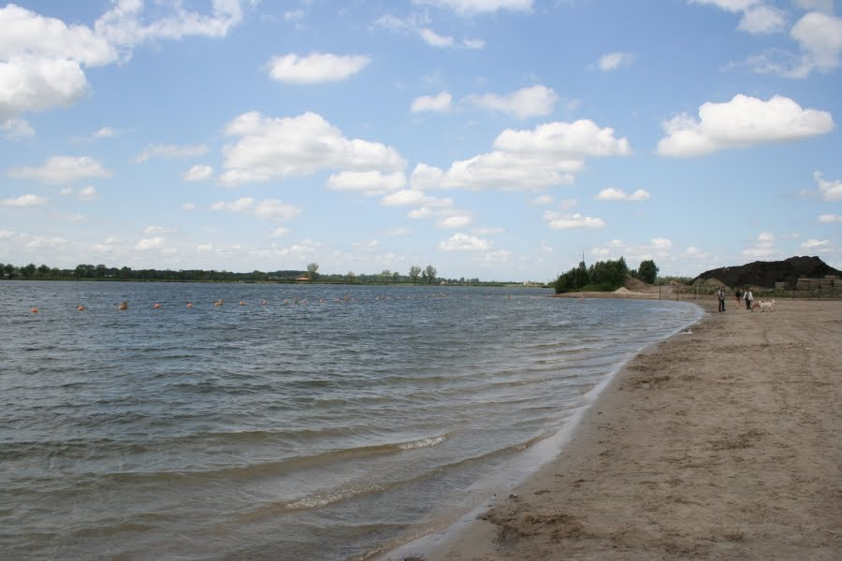
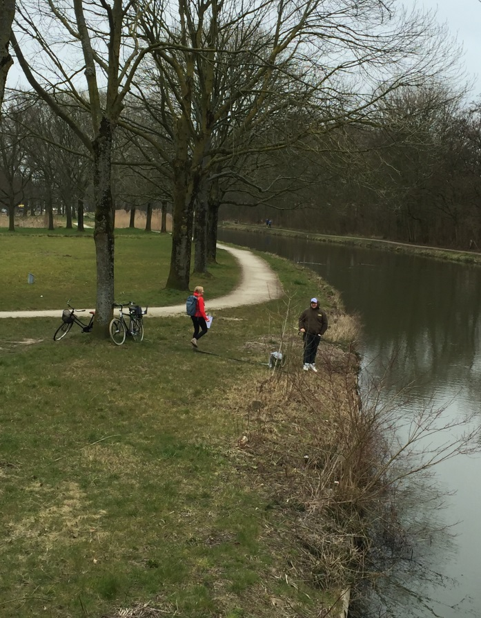
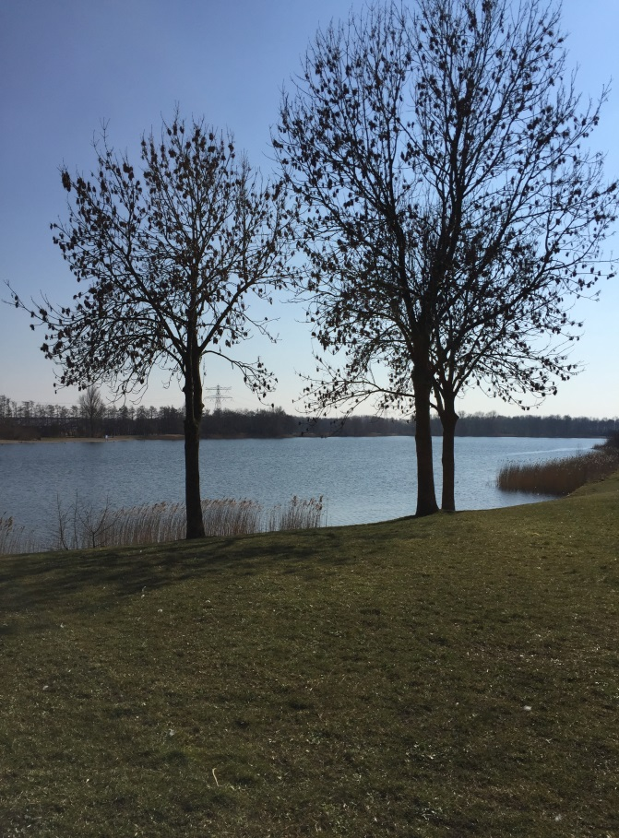
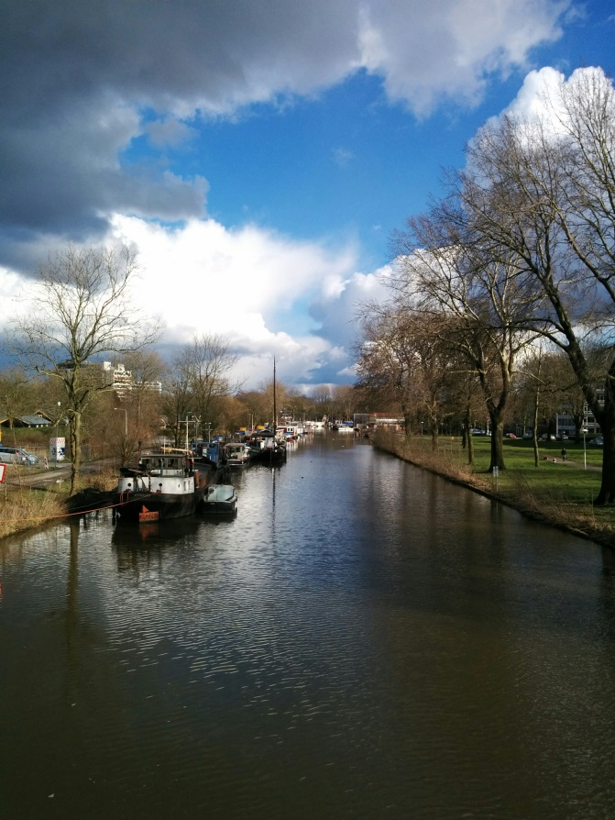
Haarrijnse Plas. Bron: (DUIC, 2013)
Strijkkviertelplas. Bron: zelf gemaakt, 2016.
Kromme Rijn. Bron: zelf gemaakt, 2016.
Vecht. Bron: zelf gemaakt, 2016.
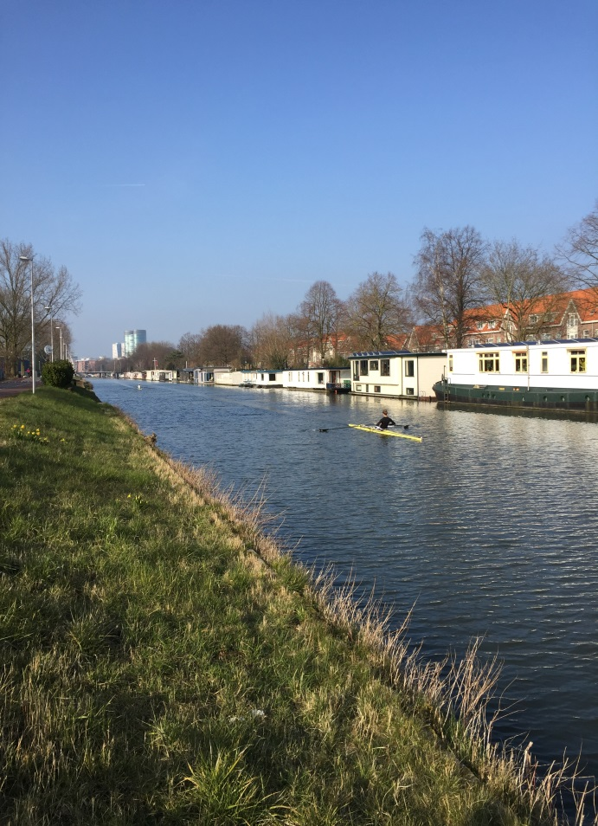
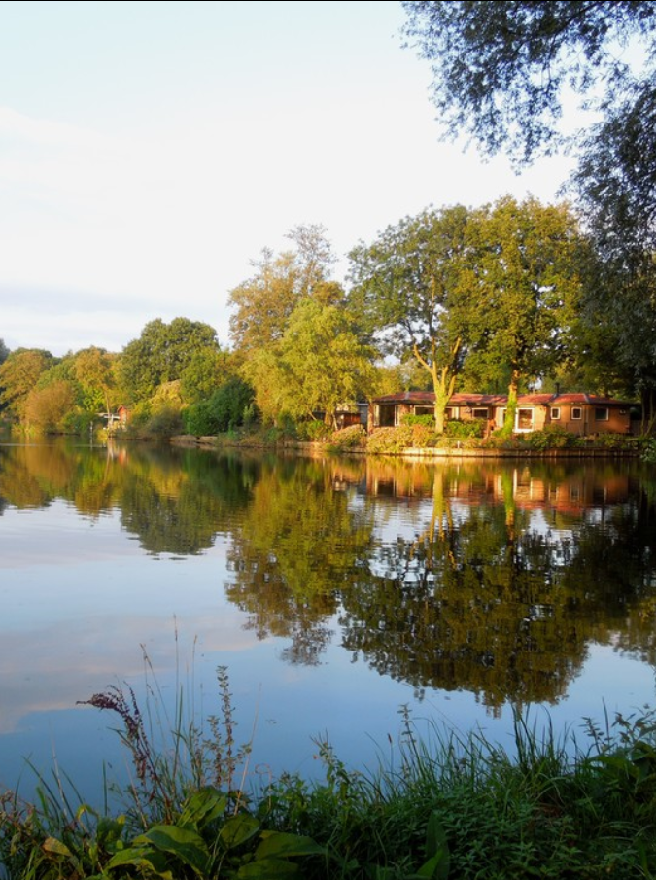
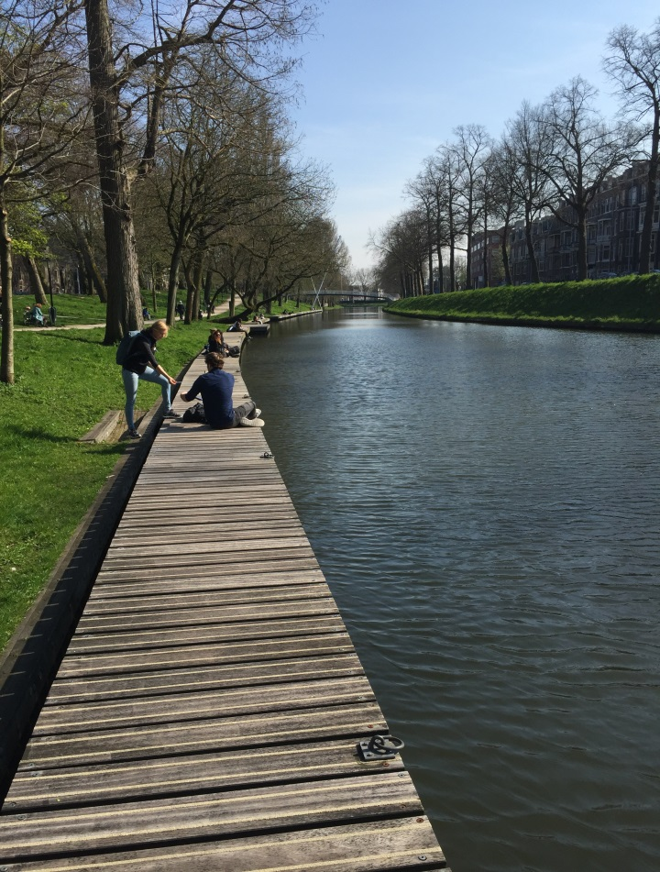
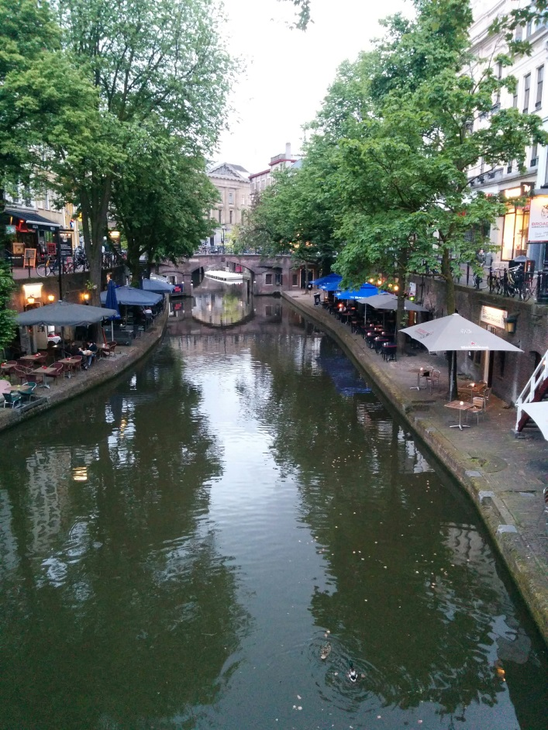
Voorveldse Polder. Bron: (Lengkeek, 2013)
Merwedekanaal. Bron: zelf gemaakt, 2016.
Catharijne Singel. Bron: zelf gemaakt.
Oudegracht. Bron: zelf gemaakt, 2016.

Bijlage 5: Resultaten van enquête overige locaties

De ranking van de belangrijkste functies van het Merwedekanaal en de grachten zijn weergegeven in het hoofdstuk resultaten. De plassen, de sloten van Lunetten en de rivieren zijn ook gerankt op meest belangrijke functies.

In de enquête werd één open vraag gesteld. De bewoners mochten hier hun opmerkingen of toekomstige wensen over het water delen. Een open vraag geeft een extra inzicht in de situatie. Opmerkingen, wensen, verbeteringen en toekomstig gebruik en inrichtingswensen door de bewoners worden hier verduidelijkt. Per water type werd hetzelfde aantal mensen bevraagd (55 personen). Een woordenwolk van diegene worden die het meest gezegd werden is opgesteld (woordenwolk.nl). Woorden die groter in de afbeelding staan zijn vaker genoemd door de bevraagden. De woordenwolken van de locatie grachten en kanalen zijn weergegeven in paragraaf 4.5 maatregelen.

Rivieren Utrecht
Opvallend zijn de woorden “schoon water”, “recreatie”, “wandelen” en ook zwemmen.
Sloten Utrecht
De meeste mensen vinden “gezuiverd, helder of schoner water” en “natuurbeleving” belangrijk.
Plassen Utrecht
Meerdere gebruikswensen met als belangrijkste “zwemmen”, “natuur of natuurbeleving”, “speelplaats”, “honden” en “strand”. Samenvattend geeft dit een indicatie voor een uitbreiding aan recreatieve functiedoelstellingen.

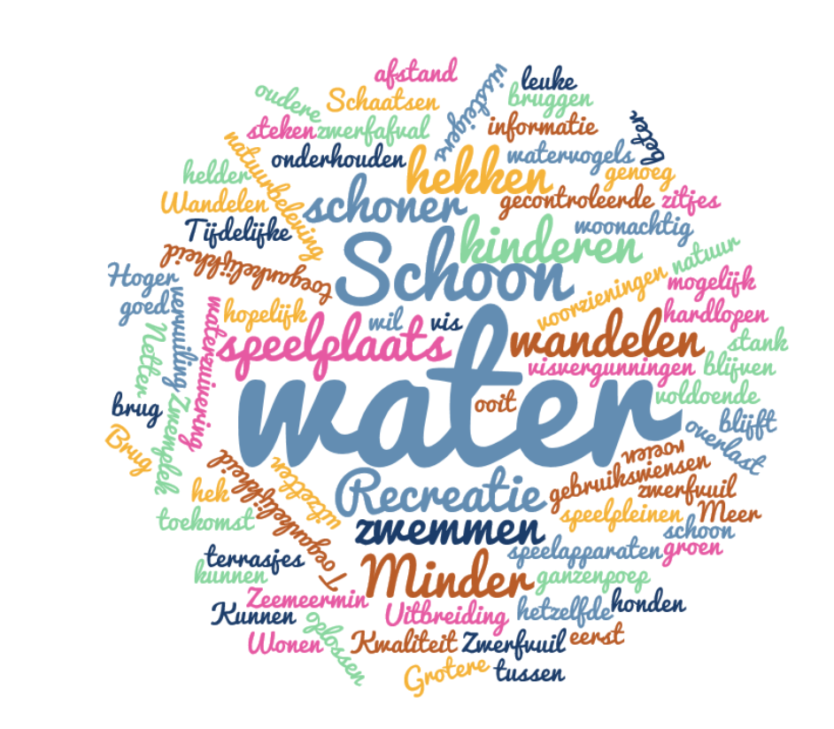
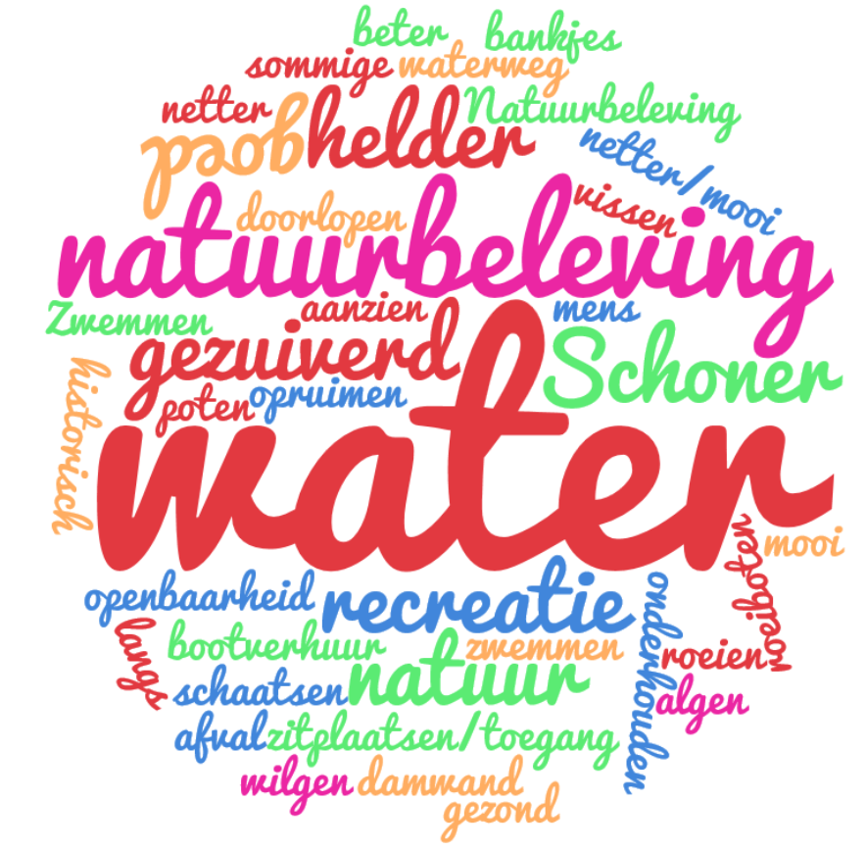

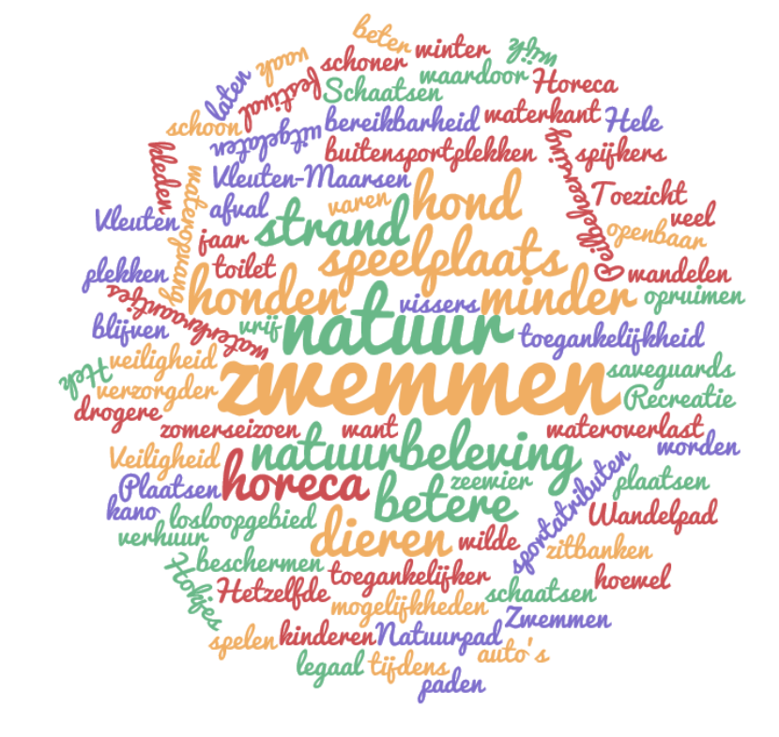
Gebruikswensen bewoners over de plassen Utrecht
Gebruikswensen bewoners over de sloten Utrecht
Gebruikswensen bewoners over de rivieren Utrecht

Bijlage 6: Methode per sleutelfactor

1. (aan)Zicht en geluidsverstoring
1.1 Zintuigelijke index:
De zintuigelijke index geeft een zintuigelijke beoordeling over indirect watergebruik.
Wanneer: Het testen van de zintuigelijke index kan op ieder moment van het jaar uitgevoerd worden. Er zijn geen specifieke omstandigheden nodig voor de test. De vraag over een positieve beleving, vraagt om schaduwbedekking en de beleving van zon. Op de dagen waar gemeten wordt zonder zon of bladeren aan de bomen, moet er een inschatting gemaakt worden, of deze plek zonnig is of niet door de buitenomgeving.
Waar: Het water wordt beoordeeld vanuit de oever van de watergang. Er wordt vanuit een traject van 100m langs de watergang, pad of weg beoordeeld.
Hoe:
De index heeft verschillende vragen die betrekking hebben op een momentopname van de zintuigelijke beleving. Deze zijn allemaal met ja of nee te beantwoorden. Aan elk antwoord zijn punten verbonden. Door een opsomming van deze punten leidt dit tot een uiteindelijke zintuigscore van de maatlat figuur 1 Een hogere score is een indicatie voor een betere zintuigelijke index.
1. Bepaal voor het uitvoeren van de index wat de zone van 100 meter is. Markeer het begin en eindpunt van de zone op een kaart.
2. Beantwoord alle vragen achtereenvolgend, er zijn geen vragen die niet beantwoord kunnen worden.
3. Achter de vragen worden verschillende criteria gesteld. Als een van die criteria niet van toepassing is, word deze met “nee” beantwoord (1 punt). Bij sommige vragen dient een criteria van toepassing te zijn en wordt zo met een “ja” beantwoord (3 punten).
4. Bereken de som van de punten en vul dit in het Excelmodel in.
Goed | Matig | Ontoereikend | Slecht
12 of meer | 9 tot 12 | 7 - 8 | <7
Figuur 23: Maatlat zintuigelijke index
1. Is het water zichtbaar vanaf dichtbij zijnde pad, weg of woning?
Bepaal of er meer dan 50% van de watergang over een lengte van 100 meter zichtbaar is vanaf het dichtstbijzijnde pad loodrecht gezien, score “ja” (3 punten).
2. Beleeft men stilte nabij het water?
Bepaal of er voldoende afstand naar de snelweg is, zodat het geluid van de voertuigen niet als last wordt ondervonden. Is er ontoegankelijkheid voor bromfietsers op het pad langs de waterweg en geen last van sloop- of bouwactiviteiten, scoort deze met een “ja” (3 punten).
3. Kan men water horen?
Horen van het water vindt plaats, bij aanwezigheid van een fontein, waterval of watermolen, etc. Bepaal of minstens een deze aanwezig is, score “ja” (3 punten).
4. Kan men water voelen?
Water kan men voelen door spetters van een fontein, waterval, etc. Bepaal of minstens een van deze aanwezig is, score “ja” (3 punten).
5. Is er sprake van een positieve omgeving nabij het water?
Industriegebieden zorgen voor een negatieve omgeving. Bepaal of het gebied grenst langs een industriegebied, bij toepassing score “nee” (1 punt). Bepaal of er sprake is van schaduwbedekking van bomen boven de 50%, zodat zon voelbaar en beleefd kan worden. Scoort deze met een “ja” (3 punten). Verder zorgt een goed onderhouden omgeving voor een positieve omgeving. Bij weinig onderhoud scoort deze met een “nee” (1 punt).
Een stadwater kan van culturele waarde of kenmerkend voor de stad zijn. Als het stadwater kenmerkend is voor de wijk of stad scoort deze vraag met een “ja” (3 punten). Het stadswater kan van kunstzinnige waarde zijn, als er kunst of een fontein aanwezig is. Het water kan ook op een kustzinnige wijze vormgegeven zijn. Is dit van toepassing, scoort deze met een “ja” (3 punten).
Van de boven genoemde criteria moet er minstens een van toepassing zijn, om een “ja” (3 punten) te scoren.
6. Zijn er educatieve elementen nabij het water?
De aanwezigheid van minstens een informatiebord of plattegronden scoort deze met een “ja” (3 punten).
Is het water zichtbaar vanaf dichtstbijzijnde pad, weg of woning?  Meer dan 50% over een lengte van 100 meter de waterweg zichtbaar | 3= ja 1= nee
Beleeft men stilte nabij het water?  Voldoende afstand tot snelweg, ontoegankelijk voor bromfietsers langs waterweg, geen sloop- of bouwactiviteiten | 3= ja 1= nee
Kan men water horen?  Aanwezigheid van fontein, waterval, watermolen, etc. | 3= ja 1= nee
Kan men water voelen?  Spetters van fontein, waterval, etc. | 3= ja 1= nee
Is er sprake van een positieve omgeving nabij het water?  Geen nabij industriegebied, schaduwbedekking van bomen <50%, goed onderhouden omgeving, cultureel kenmerkend stadswater,  kunstwerken aanwezig of kunstzinnig vormgegeven | 3= ja 1= nee
Zijn er educatieve elementen nabij het water?  Aanwezigheid van informatieborden, plattegronden | 3= ja 1= nee
Totaal aantal punten zintuiglijke beleving
Figuur 24: Invulformulier zintuigelijke index

1.2 Fauna-index (STOWA, 2001)
De fauna-index geeft een beoordeling over indirect watergebruik.
De faunasoortensamenstelling is onderdeel van een positieve beleving nabij het water.
Wanneer: Het testen van de fauna index wordt in het voorjaar, zomer en herfst uitgevoerd. Er zijn geen specifieke omstandigheden nodig voor de test. Dieren kunnen gedurende het jaar verschillen aan opkomst. Zo zijn trekvogels en de meeste insecten in de winter niet aanwezig.
Waar: Het water wordt beoordeeld vanuit de oever van de watergang. Een meetpunt heeft een beoordelingsradius van 50 meter.
Hoe:
De index is gebaseerd op de EBeo stad deeltoets 1, waarbij alleen de fauna werd ontnomen die door de mens wordt gezien en dus als positief beleefd kan worden. Er wordt niet gekeken naar kwantiteit, alleen de soortenrijkdom of aanwezigheid van de fauna is van belang. Voor het berekenen en invullen van de fauna wordt het veldwerkformulier met maatlat gebruikt zie figuur 2.
1. Bepaal voor het uitvoeren van de index wat de zone van 100 meter is (50 m links en rechts van het standpunt). Markeer het begin en eindpunt van de zone op een kaart.
2. Noteer alle directe waarnemingen, waarbij gekeken word naar soorten op het water en in het water.
3. In de fauna index worden alle fauna die in het water en op het water gezien zijn opgeteld per locatie en gemiddeld tot een totaal aantal soorten voor de gehele watergang.
4. Vergelijk de uitkomsten met de bijbehorende index.

Op het water:  Positief:  Eenden  Meerkoet  Wilde eend  Kuifeend  Tafeleend  Waterhoen  Fuut  Dodaars  Smient  Reiger  Blauwe reiger  Zwaan  Knobbelzwaan  Watervogels  Rietzangervogel  IJsvogel  Gans  Nijlgans  Stadsgans |  | Positief:  Amfibieën  Groene kikker  Bruine landkikker  Gewone pad  Kleine watersalamander | In het water:

Totaal aantal soorten positief: _______
Aantal soorten positief
op het water:______
Aantal soorten positief
in het water: ______

Goed | Matig | Slecht
>= 4 | 2 en 3 | <2

Figuur 25: Faunaveldwerkformulier met maatlat

1.3 Plaagorganismen
Wanneer: Muggen zijn seizoensgebonden en komen alleen in de zomer voor, meldingen van ratten kunnen het gehele jaar plaatsvinden.
Waar: Meldingen van langs de watergang.
Hoe:
1. Beoordeel of er langs de watergang meldingen zijn geweest van muggenoverlast met behulp van muggenradar.nl
2. Vraag bij de Nederlandse Vereniging plaagdiermanagement bedrijven na, of er meldingen van rattenoverlast zijn gedaan rond de watergang.
2. Vertroebeling
2.1 Doorzicht:
Het doorzicht wordt door het waterschap maandelijks gemeten, doordat deze parameters belangrijk is voor het behalen van KRW-doelen. Hierdoor is geen extra veldwerk nodig en kan de methode van STOWA gebruikt worden.
Wanneer: Het doorzicht voor de sleutelfactor (aan)zicht- en geluidsverstoring moet het gehele jaar voldoende zijn. Daarom moeten er metingen van het gehele jaar gebruikt worden. Bij voorkeur moet het doorzicht iedere maand van het jaar gemeten worden.
Waar: Kies een meetpunt volgens de methode van STOWA volgens het handboek hydrobiologie paragraaf 5.6.1 (Beers, et al., 2014).
Hoe: Volg de methode van STOWA volgens het handboek hydrobiologie paragraaf 5.6.1 (Beers, et al., 2014).
1. Neem het gemiddelde van het doorzicht van alle maanden in het jaar.
2. Vergelijk het gemiddelde met de onderstaande maatlat en bepaal de toestand.
Goed | Matig | Ontoereikend | Slecht
>0,65 m | 0,65 – 0,45 m | 0,45 – 0,3 m | <0,3 m
Figuur 26: Maatlat voor doorzicht
2.2 Scheepvaart:
Wanneer: Deze parameter vereist geen veldwerk, dus kan op ieder moment van het jaar worden uitgevoerd.
Waar: Over de gehele lengte van de watergang.
Hoe: Bepalen van scheepvaart
1. Stel vast wat de gemiddelde diepte in de watergang is.
2. Bepaal aan de hand van vaarwegkaarten, wat de maximale diepgang van de boten is, welke door de watergang mogen varen.
3. Stel vast dat wanneer de afstand tussen de onderkant boot en de waterbodem kleiner is dan 2 meter er kans is op opwervelend sediment.
2.3 Aandeel benthivore vis:
Wanneer: Deze meting moet eens per zes jaar uitgebreid getest worden, door een visstandbemonstering uit te voeren. Bij voorkeur in de zomer, bij belemmering van watervegetatie kan een ander seizoen gekozen worden.
Waar: Op een vastgestelde locatie volgens de methode van STOWA uit het handboek visstandbemonstering (Klinge & Hensens, 2003).
Hoe:
De visstandbemonstering wordt uitgevoerd volgens de methode van STOWA uit het handboek visstandbemonstering (Klinge & Hensens, 2003).
Aandeel benthivore vis:
Deze belangrijkste benthivore vissoorten zijn karper en brasem (Zoetemeyer & Berry, n.d.).
Voedselgewoontes van benthivore vissen veroorzaken in sommige gevallen een hevigere verslechtering van de waterkwaliteit.
De verwijdering van de benthivore vissen is in deze gevallen noodzakelijk. Geadviseerd wordt om een biomassa van 20-25 kg/ha aan benthivore vis over te houden.
(dit is o.a. geconcludeerd aan de hand van onderzoek in het Wolderwijd door Meijer & Hosper, Backx & Grimm; niet in de literatuurlijst opgenomen). Boven de 25 kg/ha is er een aanzienlijke kans op vertroebeling, dus dit wordt als grens aangehouden.

1. Bereken vanuit de monitoringsgegevens van het waterschap of op uw locatie de biomassa van de beviste karper en brasem op een hectare. De waterschapgegevens verschillen per beviste hectare, gemeten lengte en gram van de vis.
Berekening:.
$$kg karper en brasem per hectare=\frac{1 hectare}{bevist hectare} × \frac{Som biomassa karper en brasem (g)}{1000 g} \\ 2.$$Benader of het eindgetal onder de 25 kg/ha is, zo ja wordt het doorzicht niet belemmerd door de vispopulatie.
3. Nutriënten/organische belasting
De maximale belasting is afhankelijk van de karakteristieken van het betreffende water. Voor deze studie is een gemiddelde kritische belasting per jaar van 0,8 g P m⁻² en 10 g N m⁻² als richtwaarde aangehouden (Hermsen, et al., 2011).
3.1 Kroos index - Algendrijflaag:
De kroosindex geeft een beoordeling over indirect en watergebruik.
Deze is vervolgens conform de KRW-methodiek van de kroosbedekking omgezet in drie abundantieklassen (Elshof, 2016).
Wanneer: Het testen van de kroosindex of algendrijflaag moet worden uitgevoerd in de zomermaanden, juni, juli of augustus zijn het meest geschikt.
Waar: Het water wordt beoordeeld vanuit de oever van de watergang. Een meetpunt heeft een beoordelingsradius van 50 meter.
Hoe:
1. Bepaal voor het uitvoeren van de index wat de zone van 100 meter is. Markeer het begin en eindpunt van de zone op een kaart.
2. Bepaal de totale bedekking van het kroos en de algen op het wateroppervlak in procenten.
3. Score de kroosbedekking aan de maatlat (Gemeente Delft, 2012). Het criterium van het percentage algen op het water is 0%.
Goed | Matig | Slecht
<5% bedekking | tussen 5 en 50% bedekking | >50% bedekking
Figuur 27: Maatlat voor kroosbedekking
3.2 Geurindex:
Wanneer: Voor de veldwerkverrichtingen zijn juli of augustus de meest geschikte maanden. Veel parameters van de index zitten in het meetsysteem van de waterbeheerder. Gebruik in dit geval de gegevens van juli of augustus voor alle parameters.
Waar: Langs de oever.
Hoe: Het bepalen van de toestand van geur, wordt gedaan aan de hand van de vragen uit de index. Deze dienen te worden ingevuld. Waterbeheerder hebben veel parameters in hun standaard meetsysteem, deze gegevens kunnen worden gebruikt. De gegevens moeten allemaal afkomstig zijn uit dezelfde maand, zodat er de minste afwijking in de uitkomst ontstaat.
1. Bepaal de geur van het water met het reukvermogen, met behulp van een emmer. Dit is volgens de methode van STOWA volgens het handboek hydrobiologie paragraaf 5.6.4. Indien de meting niet kan worden uitgevoerd in juli of augustus, dienen er data van een van deze maanden gebruikt te worden.
2. Gebruik bekende data zuurstofconcentratie, retentietijd, watertemperatuur en chlorofyl-a gehalten uit dezelfde maand.
3. Vul het aantal punten in en score de toestand aan de maatlat.

Is er stank waarneembaar? | Ja = slecht  nee = doorgaan met volgende vragen
Is er een overstort in het gebied, van het gemengde rioleringsstelstel? | 1= ja 3= nee
Is de zuurstofconcentratie boven 2 mg/l?  (Dunea, n.d.) | 3= ja 1= nee
Is de retentietijd van het water onder de 21 dagen?  (Witteveen en Bos, 2012) | 3= ja 1= nee
Is de watertemperatuur langer dan drie weken hoger dan 15°C?  Aanname zonder wetenschappelijke bron. | 1= ja 3= nee
Is er sprake van excessieve algenbloei?  (MTR-norm Chlorofyl-a gehalte >100 µg/l) | 1= ja 3= nee
Totaal aantal punten geur
Figuur 28: Invulformulier voor geur
Goed | Matig | Ontoereikend | Slecht
12 of meer | 9 tot 12 | 5 tot 8 | Stank waarneembaar
Figuur 29: Maatlat voor geur
3.4 Connectiviteit:
De verbondenheid van het water, naar ander water is belangrijk voor de verversing. Door deze verversing van water, wordt er voorkomen dat er een algen- of kroosdrijflaag ontstaat.
Wanneer: De connectiviteit van een waterloop verandert niet, wanneer de inrichting van een waterloop ook niet verandert.
Waar: De gehele watergang moet worden onderzocht, daarbij ligt de nadruk op de uiteinden.
Hoe:
1. Baken de watergang goed af op een kaart.
2. Controleer in het veld of op een kaart of er benedenstroomse verbindingen naar oppervlaktewater aanwezig zijn.
3. Indien de verbinding verloopt via een duiker, moet er worden gecontroleerd of het water doorstroomt of geblokkeerd wordt.
4. Indien het oppervlaktewater moeiteloos naar een ander waterlichaam kan stromen, kan er geconstateerd worden dat de connectiviteit goed is. Wanneer er geen doorstroom naar ander oppervlaktewater aanwezig is, is de connectiviteit onvoldoende.
3.5 Nutriëntenbelasting: (organisch)
Belastingen door organische nutriënten (Stikstof, fosfaat en koolstof) komen vanuit verschillende bronnen in het oppervlaktewater terecht. Er worden alle belangrijke bronnen gekwantificeerd die bij het stedelijke oppervlaktewater spelen. Natuurlijke en kunstmatige bronnen zijn gekwantificeerd, om een overzicht te verkrijgen in een totale kritische belasting. Volgende deelbronnen zijn uitgewerkt.
Hondenuitwerpselen:
Wanneer: Het testen van hondenuitwerpselen kan op ieder moment van het jaar gedaan worden, behalve bij sneeuwval.
Waar: 25 m² van de oever. Dit is bij voorkeur 5x5 meter, indien de oever smaller is dan 5 meter, moet er toch aan de 25 m² voldaan worden. Oever waar tuinen of hoge struiken staan moeten worden uitgesloten.
Hoe: Het testen van de nutriëntenbelasting door hondenuitwerpselen vereist veldwerkzaamheden maar ook berekeningen. De berekening is gebaseerd op literatuur van Amsterdams onderzoek door DWR in 1997. Molenaar en Jonkers hebben in 1993 onderzoek gedaan naar de gemiddelde hoeveelheid uitwerpselen per hond. Gemeente Schiedam heeft onder hondeneigenaren onderzocht hoeveel procent de hondenuitwerpselen opruimt.
1. Kies een raamwerk van 5 x 5 meter van de oever. Tel binnen dit raamwerk het aantal hondenuitwerpselen en noteer dit aantal.
2. Voer stap 1 vier maal uit, met telkens het raamwerk op een andere locatie langs de oever.
3. Neem het gemiddeld aantal hondenuitwerpselen van deze vier metingen.
Berekening hondenfeces:
4. Bepaal op het gehele oevertraject van de watergang of er delen oever onbereikbaar zijn voor honden door tuinen en struiken. Bereken het totale aantal vierkante meter oever waar hondenfeces aanwezig zouden kunnen zijn. Deel dit aantal door 25 m².
5. Er wordt ervan uitgegaan, dat de hondenpoep langs de waterweg twee weken blijft liggen (Hermsen, et al., 2011). Vermenigvuldig het antwoord van stap 5 met 26 zodat de belasting over een heel jaar berekend kan worden. (26 is het aantal dubbele weken in het jaar)
6. Vermenigvuldig het antwoord van stap 6 met 0,75 g P en 0,54 g N per hondenuitwerpsel (Hermsen, et al., 2011), zodat de belasting door hondenuitwerpselen bekend is.
Watervogelbelasting:
De watervogelbelasting geeft een indicatie over de hoeveelheid P en N van eenden uitwerpselen, welke in het water terecht komt. De belasting van eenden voer door de mens wordt extra berekend.
Wanneer: Het testen van watervogelbelasting kan op ieder moment van het jaar gedaan worden.
Waar: Een lengte van 1000 m langs de oever wordt aangehouden, dit wordt later gemultipliceerd tot totale lengte van de oever.
Hoe: De exacte belasting van N en P op het wateroppervlakte word berekend door de waterbirdtool 1.1. Hiermee word de kwantitatieve bepaling van de aanvoer van voedingsstoffen door watervogels in zoetwater habitatten berekend. Het aandachtsgebied van deze modeltoepassing is Midden-Europa en in het bijzonder de Benelux. Het model en de achterliggende informatie met berekeningen is gebaseerd op de Waterbirdtool (Hahn, et al., 2008).
In het veld:
1. Benader het totale aantal watervogels langs de oever van het water. (Soort en abundantie)
Tel alle soorten watervogels op het oppervlaktewater en langs de beide oevers van de waterweg. Gebruik hiervoor het veldwerkformulier.
Een lengte van 1000 m wordt aangehouden en gemultipliceerd tot de totale lengte wan de oever.
2. Vul de toegevoegde informatie zoals tijd van bemonstering, overheersende voedsel van de vogelsoort en het nutriëntenniveau in het veldwerkformulier.
- De tijd van bemonstering. (zomer/voorjaar/herfst en winter)
Voorjaar (Maart en April), zomer (Mei tot September) en herfst/winter (Oktober tot Februari);
- Voedsel: De gebruiker moet het overheersende type voedsel voor de geselecteerde vogelsoorten selecteren.
Deze lijst geeft een alternatieve over soorten van voedsel. Terrestrische voedselopname door herbivoren, omvatten het typipische gras (met inbegrip van gras en kruiden uit weilanden, weilanden en graan veld) en bieten (wortels, oogst overblijfselen en blaadjes).
Ook vleesetende species worden beschouwd.
- Benadering van het nutriëntenniveau.
Standaard wordt uitgegaan van een ‘gemiddelde’ nutriëntenniveau van voedsel. Echter als foerageergebieden van de vogels bekend is dat deze zwaar bemest zijn (nuttig om ‘high’ te kiezen; en vice versa op grote schaal beheerde gebieden worden ingedeeld in ‘low’. Hoge en lage niveaus werden berekend als 25ste en 75ste percentiel van de gemiddelde waarde.
3. Na het verzamelen van de gegevens in het veldwerkformulier worden de gegevens in het waterbirdtool 1.1 model ingevoerd, de totale N en P belasting van de watervogels wordt hierdoor gekwantificeerd. Volg de instructies van het model.
4. De C:N ratio van vogeluitwerpselen is 15:1 (Fry, 1973), dus vermenigvuldig de N-belasting met 15 door de C-belasting te bepalen.
Uitvoering model:
Om het programma te starten volg de link.
https://nioo.knaw.nl/en/news/kwantitatieve-bepaling-van-de-aanvoer-van-voedingsstoffen-door-watervogels-zoetwaterhabitats
Dubbelklik op 'Waterbirds.exe' om het programma te starten. In het programma worden vogelsoorten, perioden en soorten voedsel geselecteerd. Voor elke parameter zijn verschillende nutriënten gelinkt een exacte nutriëntenbelasting kan zo per vogelsoort en periode achterhaald worden.
Klik op 'Berekenen' om de berekening van stikstof en fosfor uitscheiding te beginnen op basis van de input-instellingen.
Klik op de knop 'Reset' om de resultaten in de tabel en grafiek (zie Output) te wissen.
Klik op de knop 'Sluiten' om het programma te beëindigen; u wordt gevraagd of en waar de resultaten opgeslagen moeten worden (zie Output).
Nadere uitleg over het invoeren van het model is gegeven.
Veldwerkformulier: Eenden nitraat en fosfaatbelasting
Locatie: ____________________________________________________
Soort watervogel | Aantal | Tijd  zomer  Voorjaar  herfst, winter | Overheersende type voedsel  gras  bieten  vlees | Nutriëntenniveau  hoog  gemiddeld  laag
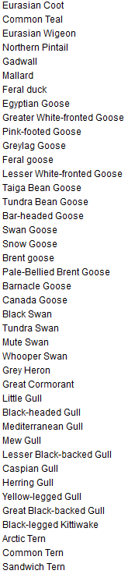
Figuur 30: Veldformulier eendenfecaliën belasting
Eendenvoer belasting:
soort voer wat er per gevoerd wordt | Snee brood | Snee wit brood | Snee bruin brood | Krentenbol | Pistolet | Pitabrood | Stokbrood
gemiddelde hoeveelheid voer wat er per uur per water aan de watervogels gevoerd wordt
hoeveelheid P in voer (g) | 0,175 | 0,15 | 0,2 | 0,08 | 0,1 | 0,09 | 0,1
hoeveelheid N in voer (g) | 1,25 | 1,4 | 1,1 | 1,2 | 1,5 | 1,4 | 1,3
Figuur 31: Totale N en P concentraties per soort watervogelvoer. Bron: (Hermsen, 2011)
Aannames vanuit de berekening zijn de hoeveelheden en soort van brood welke door mensen in het water gegooid worden. Dit wordt aan kinderen en mensen gevraagd door veldobservatie. Er werd ervan uitgegaan, dat watervogels 12 uur per dag werden gevoerd. Om de totale belasting N en P te berekenen wordt deze vermenigvuldigd met de hoeveelheid P in het voer (g) en hoeveelheid N in het voer (g) (zie tabel). De som van de verschillende voertypen per tijdseenheid werd berekend naar kg N en P per jaar (Hermsen, 2011).
Lokvoer belasting:
Waar: Deze berekening wordt niet in het veld uitgevoerd, de gegevens zijn verkregen door de uitgevoerde enquête en literatuuronderzoek.
Wanneer: De getallen baseren op een gemiddelde jaarbezetting, waardoor deze altijd berekend kan worden.
Hoe: De totale belasting van lokvoer wordt per vissessie en oppervlakte berekend. Als er het aantal vistrips of vissessies bekend is kan de N en P belasting berekend worden met behulp van volgende gegevens. Het aantal vissessies kan opgevraagd worden bij Sportvisserij Nederland of met behulp van een eigen enquête uitgevoerd worden. Vergelijk onderstaande tabel, voor locaties waar niet gevist wordt. Deze gegevens zijn vanuit een enquête verkregen.
- Gemiddeld 0,5 kg lokvoer per visser per vissessie (Hermsen, et al., 2011)
- In lokvoer is aanwezig 13 g N kg en 3 g P kg (Hermsen, et al., 2011)
Tabel 42: Aandeel bewoners van Utrecht die vissen op locatie in procenten. Benaderd vanuit de inwonersenquête
Watertype | aandeel bewoners die vissen op locatie %
Merwedekanaal: | 5,5
Haarijnse plas: | 2,2
Strijkviertelplas: | 0,0
Voorveldse polder: | 0,0
Vecht | 3,7
Kromme Rijn | 6,5
Lunetten | 8,1
Oudegracht | 0,0
Catharijne Singel | 0,0
1. Constateer het aantal vissers welke afkomen op het oppervlaktewater. De gegevens van de Sportvisserij Nederland worden gegeven per km waterlengte. Vermenigvuldig de jaarbezetting per kilometer met de lengte van het water (km).
2. Bereken het aantal N en P belasting op het oppervlaktewater per jaar, door vermenigvuldiging van het gemiddeld aantal lokvoer per vissessie en de gemiddelde concentraties N en P.
Jaarbezetting * 0,5 kg * 13g N/kg = aantal N belasting op oppervlaktewater door vissers per jaar
Jaarbezetting * 0,5 kg*3g P/kg = aantal P belasting op oppervlaktewater door vissers per jaar
Bladvalbelasting:
Waar: De mate belasting door bladval op het oppervlaktewater wordt via Google Maps en aansluitende berekeningen uitgevoerd.

Wanneer: De getallen baseren op een gemiddeld gebruik gedurende een jaar, waardoor deze altijd berekend kunnen worden.

Hoe: De totale belasting van bladval wordt gekwantificeerd op basis van (Delsman, et al., 2008)
1. Bepaal het aantal meters waar bladmateriaal valt langs de hele waterweg. (m)
- voer de meting via Google Maps uit, waarbij langs de hele watergang de boombegroeiing per meter gemarkeerd wordt.
- Tijdens de uitvoering wordt de kroonbedekking van de bomen geïnspecteerd op een enkele rij bomen of een dubbele rij bomen, ofwel de mate van dichtbegroeiing.
- Dubbel of enkele boombegroeiing lans het water, wordt gescheiden geteld. De meting wordt twee keer uitgevoerd, waarbij aan het einde met het gemiddelde wordt gerekend. Zet de afmetingen in onderstaande tabel.
- Bij sommige wateren zijn er middelpercelen geplaats, deze worden extra benaderd
- Bij het uitvoeren van de totale lengte van de boombegroeiing langs het water, is in sommige gevallen een directe bereikbaarheid van de bomen naar het water niet gegeven. Deze wordt bijvoorbeeld door woonboten of brede oevers belemmerd. In dit geval worden deze bomen niet in de totale lengte bij mee in genomen.
Tabel 43: Lengtes waar een dubbele of enkele rij bomen langs het water aanwezig is
Locatie | Dubbel 1de  meting | Enkel 1de  meting | Dubbel 2de  meting | Enkel 2de  meting | Gemiddelde  Dubbel | Gemiddelde  Enkel
Linker wateroever
Rechter wateroever
Midden perceel
Totaal
2. Zet de gegevens in de berekening, en volg onderstaande instructies:
Eenheid en berekening:
Fosfor/stikstof Productie (kg d.s./jaar) = Productie bladmateriaal door stadbomen (kg d.s./m2/jaar) * Areaal waar bladmateriaal valt (m²)* percentage fosfor of stikstofgehalte d.s.

Termen en coëfficiënten
a) Jaarlijkse productie (OM) bladmateriaal door stadbomen in tuinen en langs wegen = 0,450 kg d.s. /m²/jaar (Dokkum & Bijl, 1999)
Omdat de focus van deze studie ligt op stedelijke gebieden, wordt er gekozen voor de stadsbomen in tuinen en langs wegen als bomensysteem.

b) Omrekening van oeverlengte naar kroonbedekking is indicatief. Gebruiker kan deze parameter naar zijn eigen systeem aanpassen.
Het percentage langs waterlopen wordt vertaald naar een areaal waar bladmateriaal valt per meter oeverlengte (m²/m). Er is geschat, dat per begroeide meter langs de oever, afhankelijk van de mate van begroeiing, volgende productie van bladmateriaal plaats vind.
- Enkele rij bomen: 0,675 kg/m/jr
- Dichtbegroeid: 1,35 kg/m/jr
c) Specifieke invoer (Emissie verklarende variabele)
Percentage langs waterlopen met:
- enkele rij bomen: kroonbedekking 1,5 m² per m oeverlengte
- dichtbegroeid: kroonbedekking 3,0 m² per m oeverlengte
1m oever lengte
1m oever lengte
Dit percentage wordt vertaald naar:
1,5 m²
kroon-
bedekking
3 m²
kroon-
bedekking

Figuur..: Indicatie waar bladmateriaal valt
Enkele rij bomen; 0,675kg d.s /m²/jr
Figuur..: Indicatie waar bladmateriaal valt
Dichtbegroeidheid; 1,35 kg d.s /m²/jr

d) De gemiddelde hoeveelheid stikstof en fosfaat in blad bedraagt respectievelijk 0,98 en 0,053 procent van het drooggewicht van het blad (Muller & Martin, 1983). De C:N ratio is 60:1 (University of Florida, 2011). De percentage organische stoffen wordt bij in de berekening genomen.
e) De totale meters aan begroeiing van bomen langs de oevers wordt opgesomd en vermenigvuldigd met het percentage van N, P en C belasting van de droge stof. De stikstofbelasting moet vermenigvuldigd worden met 60 zodat de C belasting kan worden bepaald.
RWZI’s:
RWZI’s zijn een grote bron van N en P belasting op het stedelijke oppervlaktewater. De overstorten treden in werking wanneer de regenintensiteit hoog is, hierdoor heeft deze bron wisselende uitstoot van nutriënten.
Wanneer: De berekening voor de nutriëntenbelasting vereist geen veldwerk dus kan worden uitgevoerd op ieder moment van het jaar.
Waar: Geen veldwerkverrichtingen.
Hoe:
1. Bepaal of er een RWZI loost op het oppervlaktewater aan de hand van de database van de watersector: https://www.watersector.nl/rwzi/lijst/rwzi.
2. Vraag op bij de RWZI hoeveel liter er jaarlijks wordt geloosd.
3. Vermenigvuldig het aantal liters met de N concentratie van 10 mg/l en P concentratie met 1 mg/l. Hierdoor wordt de belasting van N en P bepaald.
Overstorten:
Overstorten zijn een grote bron van N en P belasting op het stedelijke oppervlaktewater. De overstorten treden in werking wanneer de regenintensiteit hoog is, hierdoor heeft deze bron wisselende uitstoot van nutriënten.
Wanneer: De berekening voor de nutriëntenbelasting vereist geen veldwerk dus kan worden uitgevoerd op ieder moment van het jaar.
Waar: Geen veldwerkverrichtingen.
Materiaal: Kaart van overstorten van waterbeheerder.
Hoe:
1. Bepaal of er overstorten zitten in de te testen watergang, door dit te vergelijken met de rioleringskaart van de gemeente.
2. Stel vast of de overstort loost van een gebied met een gescheiden, verbeterd, of gemengd rioleringsstelsel.
3. Vraag na wat het aantal overstorten was het afgelopen jaar, indien niet bekend, bekijk de onderstaande tabel.
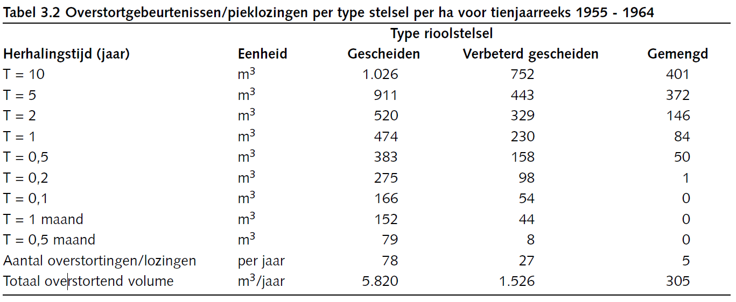
Figuur 32: Overstortgebeurtenissen/pieklozingen per type stelsel per ha. Bron: (Aalderink, et al., 2009)
4. Bepaal aan de hand van het totaal overstortend volume per rioolstelsel en de stofconcentraties per liter hoeveel N en P er in het oppervlaktewater terecht komt. Onderstaande tabel moet worden gebruikt. m³ = 1000 liter.
Tabel 44: N en P-totaal concentraties van een gemengd en gescheiden rioolstelsel. Bron: (Aalderink, et al., 2009)
 | Gemengd rioolstelsel | Gescheiden/ verbeterd gescheiden
N-totaal mg/l | 12,5 | 1,7
P-totaal mg/l | 3,1 | 0,26
Afspoeling oevers:
Deze parameter vereist geen methode, want de nutrientenbelasting door afspoeling van de oevers wordt automatisch bepaald door al bekende gegevens over de watergang. Er is gekozen voor een gemiddelde oeverbreedte van 5 meter. De gemiddelde N en P belasting per hectare per jaar is verkregen uit het bestand van Rioned (Aalderink, et al., 2009).
Neerslag op open water:
Deze parameter vereist geen methode, want de nutrientenbelasting door neerslag wordt automatisch bepaald door al bekende gegevens over de watergang. De gemiddelde N en P belasting per vierkante meter per jaar is verkregen uit het bestand van Rioned (Aalderink, et al., 2009).
Officieel zwemwater:
Wanneer: Deze parameter vereist geen veldwerk en kan op ieder moment van het jaar uitgevoerd worden.
Waar: Over de gehele lengte van de watergang.
Hoe:
1. Bepaal aan de hand van de site http://www.zwemwater.nl/ of de locatie een officiële zwemwaterlocatie is.
4. Zwerfvuilbelasting
4.1 Drijf/Zwerfvuil index:
De zwerfvuilindex geeft een beoordeling over indirect en direct watergebruik.
Wanneer: Het testen van de zwerfvuilindex kan op ieder moment van het jaar uitgevoerd worden. Er zijn geen specifieke omstandigheden nodig voor de test.
Waar: Het water wordt beoordeeld vanuit de oever van de watergang. Een meetpunt heeft een beoordelingsradius van 50 meter. Alle grofvuil wat binnen een afstand van 50 meter rond het meetpunt te observeren is wordt beoordeeld. De focus ligt op drijfvuil en materiaal op het oppervlaktewater (Gemeente Delft, 2012).
Hoe:
Zwerfvuil wordt op basis van de CROW-methodiek voor beeldkwaliteit gecategoriseerd. De beeldmeetlat is onverdeeld in 5 categorieën, die de mate van drijfvuil op het wateroppervlak en tegen de oevers beschrijft.
1. Bepaal voor het uitvoeren van de index wat de zone van 100 meter is (50 m links en rechts van het standpunt). Markeer het begin en eindpunt van de zone op een kaart.
2. Bij een oppervlak van 100 m² al het drijfvuil in het water en apart het zwerfvuil tegen de oevers geteld, per stuk. Omdat het een visuele index is, dienen plaatjes ter ondersteuning van de maatlatindeling.
3. De stukken drijf- en zwerfvuil worden apart opgesomd en beoordeeld in de zwerfvuilindex. Deze worden ten slotte gelinkt aan de getallen van de norm in de maatlat.
Goed | Matig | Ontoereikend | Slecht
Norm:  Drijfvuil in  water: 0 - 2st/100 m² | Norm:  Drijfvuil in  water: < 4st/100 m² | Norm:  Drijfvuil in  water: < 6st/100 m² | Norm:  Drijfvuil in  water: > 6st/100 m²
Figuur 33: Maatlat drijfvuil
Goed | Matig | Ontoereikend | Slecht
Norm:  Zwerfvuil op  oever: 0 - 5st/100 m² | Norm:  Zwerfvuil op  oever: < 10st/100 m² | Norm:  Zwerfvuil op  oever: < 15st/100 m² | Norm:  Zwerfvuil op  oever: > 15st/100 m²
Figuur 34: Maatlat zwerfvuil oever

4.2 Onvoldoende capaciteit afvalbakken:
Onvoldoende capaciteit van de afvalbakken langs waterwegen zorgt voor verwaaiing van het afval in het oppervlaktewater.
Wanneer: Afval kan variëren in piekmomenten, dit hangt af van de bezoekersaantallen per seizoen. Aangezien er in de zomermaanden (juni, juli, augustus, september) het meest gerecreëerd wordt, zijn deze maanden het meest geschikt om de meting uit te voeren. Het kiezen van een dag waarop de meeste mensen recreëren is aan te raden: weekend en zonnig weer. Er moet worden gemeten aan het eind van de dag (16:00 – 19:00).
Waar: Langs de gehele oever en pad naast de watergang/waterplas.
Hoe:
1. Noteer van alle prullenbakken langs de watergang of ze leeg/halfleeg, vol, overstroomd zijn.
Tabel 45: Invulformulier staat prullenbakken
Prullenbak | Leeg/half leeg  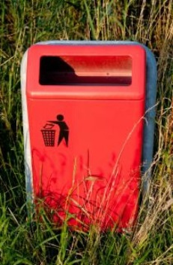 | vol 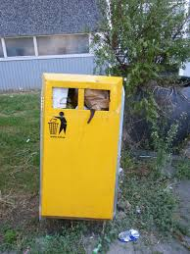 | Overstroomd  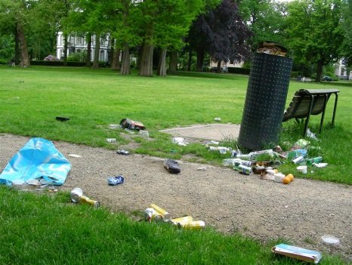
Locatie 1
Locatie 2
Locatie 3
(Locatie 4)
2. Als er prullenbakken overstroomd zijn, is de kans groot dat de capaciteit van de afvalbakken onvoldoende is.
4.3 Manier van afvalinzameling:
Wanneer: Deze parameter vereist geen veldwerk en kan dus op ieder moment worden uitgevoerd.
Waar: Het gaat alleen om de huizen/gebouwen grenzend aan het water. Grenzend houdt in dat de huizen of gebouwen aanwezig zijn in de straat naast de waterweg. De gehele lengte van de waterweg moet meegenomen worden in de test.
Hoe:
1. Verzamel informatie bij de gemeente over de manieren van inzameling van alle huizen/gebouwen langs het water. Vul onderstaande tabel in.

Tabel 46: Manier van inzameling langs de watergang
Manier van inzameling: | Gedeeltelijk | Volledig
Ondergrondse container
Afvalbakken
Zakken langs de weg
Anders; namelijk….

2. Wanneer er zakken langs de weg worden gebruikt is er de grootste kans op morsen van afval, ook het legen van ondergrondse containers is risicovol. Afvalbakken hebben de minste kans om zwerfvuil.
4.4 Gedrag bewoners:
Gedrag van bewoners kan er voor zorgen dat er vaker bewust afval wordt weggegooid in de omgeving. Bepaalde omstandigheden en activiteiten zorgen ervoor dat zwerfvuil vaker aanwezig is.
Wanneer: Deze veldverrichting vereist geen specifieke voorwaarden voor seizoen of tijd.
Waar: Langs de gehele watergang/waterplas.
Hoe:
1. Loop langs de gehele over en noteer of 1 van deze omstandigheden of activiteiten aanwezig zijn:
- Al veel zwerfvuil aanwezig, onvoldoende schoonmaak door bevoegd gezag.
- Middelbare school aanwezig langs het water.
- Supermarkt/afhaalrestaurant aanwezig langs het water.
- Festiviteiten langs het water georganiseerd, zoals een muziek-, foodfestival.
2. Wanneer 1 van bovenstaande omstandigheden of oorzaken aanwezig is, is er de kans dat dit de oorzaak van het zwerfvuil is. De bovenstaande situaties hebben in ieder geval een verhoogde kans op zwerfafval, dus de potentie is aanwezig.

5. Pathogenenbelasting

Pathogenenbelastingen in kve/jaar worden eerst omgerekend kve/dag en vervolgens naar kve/100 ml door naar het volume te kijken. Vervolgens wordt deze concentratie vergeleken met de zwemwaterrichtlijn en de richtlijn voor irrigatie. De zwemwaterrichtlijn voor E.coli is weergegeven in onderstaande maatlat (Veer, 2002) (Europese parlement en de raad van de Europese Unie, 2006). De irrigatierichtlijn voor E.coli is <1000 kve/100 ml (Debussche, n.d.).
Goed | Slecht
≤1000 | >1000

De maatlat voor intestinale enterococcen is weergegeven in de onderstaande maatlat.
Goed | Slecht
≤400 | >400

5.1 Pathogenenconcentratie:
Pathogenen (E. Coli en Intestinale enterococcen) worden voor de Zwemwaterrichtlijn gemeten op officiële zwemwaterlocaties (kve-100). Aangezien er nu geen zwemwaterlocaties worden onderzocht, zijn deze concentraties niet bekend. Het meten van de pathogenen worden op warme zomerdagen benaderd. Er kunnen wel aannames gemaakt worden op een totale pathogenen belasting, vanuit een jaarlijks gemiddelde instroom door overstorten, RWZI, hondenpoep, vogelpoep of karkassen.
Deelbelastingen worden vanuit de verschillende bronnen enkel gekwantificeerd. De uitkomsten worden hierna gedeeld door het totale watervolume van de watergang. De totale pathogenen concentratie vanuit alle belastingen word zo gekwantificeerd. Als de totale pathogenenconcentratie boven de totale pathogenen belasting concentratie uitkomt, ligt de oorzaak bij bovenstroomse belastingen. Bovenstroomse belastingen worden in deze berekening niet mee genomen.
5.2 Blauwalgen:
Blauwalgen zijn een indicator voor goede bacteriële groeicondities. Blauwalgen moeten voor de Zwemwaterrichtlijn gemeten worden op officiële zwemwaterlocaties. Aangezien er nu geen zwemwaterlocaties worden onderzocht, wordt deze parameter niet onderzocht.
5.3 Overstorten:
Zie sleutelfactor nutriëntenbelasting voor de methode van overstorten.
Stap 1 – 3 heeft dezelfde methode.
4. Bepaal aan de hand van het totaal overstortend volume per rioolstelsel en de pathogenenconcentratie hoeveel pathogenen er in het oppervlaktewater terecht komt. Een totale E.Coli concentratie in 100ml overstortwater komt overeen met 1,0*10⁶ kve (Aalderink, et al., 2009). Een Intestinale Enterococcen concentratie in 100ml overstortwater komt overeen met 1,0*10⁵ kve (Stichting Rioned, 2010). De gemiddeld totale pathogenen belasting door overstorten wordt per jaar berekend.
5.4 Watervogels:
Bij deze berekening worden de belangrijkste vervuilende vogels die in Nederland gekwantificeerd, zie onderstaande tabel. Om de pathogenenbelasting door watervogels te kunnen kwantificeren zijn de volgende parameters van belang:
- Aanwezige vogels (soort en aantallen); (verschilt per water)
- Prevalentie ziekteverwekkers in uitwerpsel; (zie tabel)
- Concentratie fecale indicator bacteriën en ziekteverwekkers in de uitwerpselen; (zie tabel)
- Hoeveelheid uitwerpselen die een soort produceert per etmaal; (zie tabel)
Behalve de concentratie wordt ook de vracht aan fecale bacteriën bepaald door de hoeveelheid (massa) per uitwerpsel en het aantal uitwerpselen per tijdseenheid (bijvoorbeeld etmaal). Ook wordt in berekening gehouden met welke prevalentie de vogelpoep de ziekteverwekker bevat. Het aantal watervogels per soort wordt in het veld benaderd. Door de prevalentie van de ziekteverwekker en de concentratie van de ziekteverwekker in een gram van de feces te vermenigvuldigen met het aantal watervogels op de gehele watergang of plas (uit eigen meting) en de productie feces per etmaal, wordt de totale belasting van de ziekteverwekkers op het water in aantal (kve/jaar) bepaald. De gegevens en de methode baseren op het rapport van STOWA (de Lange , et al., 2013).
Tabel 47: Concentratie E. coli en Intestinale enterococcen per vogelsoort. Bron: (de Lange , et al., 2013)
 | Meeuwen | Ganzen | Wilde eend | Meerkoet | Zwarte zwaan
E. coli prevalentie % | 95 | 81,5 | 72,5 | 100 | 94
IE prevalentie % | 95 | 98 | 100 | 100 | 94
Concentratie range (kve/gram versgewicht feces) E. coli | 9,50E+08 | 4,41E+06 | 9,50E+07 | 1,00E+07 | 1,90E+06
Concentratie range (kve/gram versgewicht feces) IE | 1,20E+08 | 2,50E+04 | 1,01E+08 | 1,01E+08 | 1,10E+06
productie feces per etmaal (g/uitwerpsel) | 50 | 250 | 336 | 336 | 418

5.5 Hondenuitwerpselen:
Hondenuitwerpselen bevatten hoge concentraties aan fecale bacteriën. Bij verschillende omstandigheden spelen deze ziekteverwekkers in het uitwerpsel geen rol meer. Na 60 uur zijn alle E. coli volledig uit de hondenpoep verdwenen, door verdamping van 2 mm/dag. Dus alleen de hondenpoep dat korter dan 60 uur afstroomt op het water, kan zorgen voor pathogenenbelasting (Walker & Garfield, 2008). Er is een kwantificatie uitgevoerd op twee verschillende manieren, eenmaal vanuit een kve per g poep en een keer vanuit het aantal bacteriën per poep. Om de pathogenenbelasting door hondenuitwerpselen te kunnen kwantificeren zijn de volgende parameters van belang:
- Aantal getelde (verse/natte) hondenpoep langs de gehele watergang (gebruik hiervoor de methode uit sleutelfactor nutriëntenbelasting (stap 1 -5))
- Aantal E. Coli in hondenpoep (kve/g)
- Aantal Enterococcen in hondenpoep (kve/g)
- Hondenpoep welke in contact komt met water (g)
- Duur van pathogenen overleving in hondenpoep (uur)

- Hondenpoep pathogenenconentratie: (kve/g) (Anderson, et al., 2005)
10⁵ kve E. coli per vers uitwerpsel
3.2 × 10⁹ kve Enterococcen per hondenpoep / 130 g = 2,46E+07 kve/g
- Vermenigvuldig het aantal E. Coli en Enterococcen in een gram hondenpoep met het aantal gram hondenpoep wat instroomt in het oppervlaktewater.
Aantal gram hondenfeces in het oppervlaktewater =
Gemiddeld aantal hondenfeces x 39 gram x lengte oever (uitkomst stap 4)
39 gram = 300 gram hondenfeces per dag (van de Haterd, et al., 2014) ÷2,3 frequentie fecesuitscheiding per dag (Rodenberg & Solome, n.d.) x 0,3 afstromingsdeel hondenfeces naar oppervlaktewater (Hermsen, et al., 2011).
- Omdat de E.Coli en Enterococcen maar 60 uur in de feces kunnen overleven word een tijdseenheid van 60 uur gebruikt. (De uitkomst wordt gedeeld door 2.4 zodat de belasting van een dag gekwantificeerd wordt.)

5.6 RWZI’s:
Wanneer: Deze parameter vereist geen veldwerk en kan dus op ieder moment worden uitgevoerd.
Waar: De RWZI die loost direct op het oppervlaktewater, over minder dan een kilometer bovenstrooms.
Hoe:
1. Bepaal of er een RWZI loost op het oppervlaktewater aan de hand van de database van de watersector: https://www.watersector.nl/rwzi/lijst/rwzi.
2. Vraag op bij de RWZI hoeveel liter er jaarlijks wordt geloosd.
3. Vermenigvuldig het aantal liters met de E. Coli concentratie van 2205 kve/100 ml (Blom, et al., 2003). Vervolgens met de Intestinale Enterococcen concentratie van 550 kve/100 ml (Leenen, 2015)
5.7 Karkassen
Wanneer: Tijdens het veldwerk moet deze parameter altijd in de gaten worden gehouden.
Waar: Langs of op de watergang.
Hoe:
1. Bepaal of er tijdens het uitvoeren van het veldwerk karkassen zijn aangetroffen langs of in het water.
2. Vul ja of nee in het Excelbestand in.
5.8 Kinderboerderij / Manege
Wanneer: Deze parameter vereist geen veldwerk, dus kan op ieder moment van het jaar worden uitgevoerd.
Waar: Langs de watergang.
Hoe:
1. Bepaal of er langs het water een kinderboerderij of manege aanwezig is, waarbij het perceel minder dan 10 meter afstand heeft van het water.
2. Vul ja of nee in bij het Excelmodel.
6 Bacteriële groeicondities

6.1 Watertemperatuur:
Wanneer: De metingen van augustus en september zijn het meest bruikbaar.
Waar: Een meetpunt in de watergang.
Hoe:
1. Gebruik de methode van STOWA handboek hydrobiologie paragraaf 5.6.11 (Beers, et al., 2014) wanneer watertemperatuur in de watergang nog niet gemeten is in augustus of september.
2. Bepaal of de temperatuur van het water in een van deze maanden boven de 25 graden Celsius komt.
3. Wanneer de temperatuur boven de 25 graden Celsius komt is er een sterk verhoogde kans op juiste bacteriële groeicondities (CBS, PBL, Wageningen UR, 2014), de parameter voldoet dan niet. Deze grens is opgesteld door de Kaderrichtlijn water.
6.2 Retentietijd:
Deze parameter vereist geen methode, want de retentietijd van de watergang wordt automatisch bepaald door al bekende gegevens over de watergang. De retentietijd wordt bepaald door het volume van de watergang te delen door het debiet. De retentietijd wordt omgezet van seconden naar dagen. Wanneer de retentietijd boven de 21 dagen uitkomt, voldoet dit niet (Witteveen en Bos, 2012).
6.3 Gemiddeld doorzicht:
Deze parameter vereist geen methode en wordt door de ingevoerde gegevens in het Excelmodel automatisch berekend aan de hand van het zomergemiddelde doorzicht en het kroosgehalte (%). Het doorzicht wordt vermenigvuldigd met het omgekeerde kroosbedekkingspercentage. Deze methode, bedacht door Bas van der Zaan (2016), geeft het gemiddelde doorzicht weer van de watergang, als er ook kroos aanwezig is. Wanneer het gemiddelde doorzicht onder de 0,1 m meter is (Zaan, 2016), voldoet de parameter niet.
6.4 N:P ratio:
Wanneer: De maanden juni, juli en augustus hebben de meeste kans om aan de bacteriële groeicondities te voldoen. Van deze maanden moet de totaal-N en totaal-P gebruikt worden.
Waar: Bepaal het meetpunt aan de hand van het handboek hydrobiologie van STOWA (Beers, et al., 2014).
Hoe:
1. Bepaal de totaal-N en totaal-P concentraties van de maanden juni, juli en augustus.
2. Bereken per stof het zomergemiddelde.
3. Voer deze gegevens in, in het Excelmodel.
4. De ratio wordt automatisch bepaald, als criteria werd een Totaal N:Totaal P ratio van 29:1 als grens aangenomen (Huisman, et al., 2006). Onder deze ratio zijn blauwalgen in het voordeel om te kunnen groeien. Boven deze ratio is deze parameter dus goed.
6.5 Warmtelozingen:
Industriële uitlaten zorgen vaak voor lokale temperatuurstijgingen, wat de bacteriële groeicondities zal verbeteren.
Wanneer: Deze parameter vereist geen veldwerk als de industriële uitlaten op de watergang bij de waterbeheerder bekend zijn.
Waar: Langs de gehele watergang.
Hoe:
1. Vraag aan de waterbeheerder na, welke industriële bedrijven er water lozen op de watergang.
2. Vraag aan de waterbeheerder of het bedrijf na hoeveel liter of kubieke meter water er geloosd wordt en met welke temperatuur.
3. Wanneer de temperatuur van het lozingswater boven de 25 graden Celsius is en er plaatselijke temperatuurstijgingen tot 25 graden Celsius oploopt (gemeten), kan er worden geconcludeerd dat industriële uitlaten een oorzaak is voor bacteriële groeicondities.
6.6 Zuurstofconcentratie:
Wanneer: De maanden juni, juli en augustus hebben de meeste kans om aan de bacteriële groeicondities te voldoen. Van deze maanden moet de zuurstofconcentratie (mg/l) gebruikt worden.
Waar: Bepaal het meetpunt aan de hand van het handboek hydrobiologie van STOWA (Beers, et al., 2014).
Hoe:
1. Bepaal de gemiddelde zuurstofconcentratie van de zomermaanden van het water.
2. Bepaal of dit gemiddelde hoger of lager is dan de grens van 2 mg/l (Dunea, n.d.). Wanneer het gehalte onder de 2 mg/l uitkomt, is de zuurstofconcentratie slecht.
6.7 Diepte:
Wanneer: De diepte van het water ieder moment van het jaar getest worden, wanneer er sterke waterstandschommelingen aanwezig zijn, is het gebruiken van de zomerdiepte noodzakelijk.
Waar: Een doorsnede van de waterloop die representatief is voor de rest van de waterloop.
Hoe:
1. Kies een doorsnede van de waterloop die representatief is voor de gehele waterloop.
2. Bepaal de gemiddelde diepte van het water, waarbij de oeverdiepte en de vaarwegdiepte moet worden vergeleken.
3. Wanneer deze diepte minder is dan 0,5 meter voldoet dit niet.
7. Chemische belasting
7.1 Zware metalen:
Wanneer: De concentraties zware metalen zijn alleen relevant wanneer irrigatie wordt uitgevoerd. Dit zijn de zomermaanden, juni, juli en augustus.
Waar: Op een meetpunt langs de watergang.
Hoe:
1. Vraag de concentraties zware metalen van koper en zink in de watergang op bij de waterbeheerder. Indien deze gegevens niet bekend zijn, moet de methode uit het handboek hydrobiologie van STOWA gebruikt worden (Beers, et al., 2014).
2. Controleer of de concentraties van de zware metalen in alle zomermaanden onder de criteria voor de functie irrigatie liggen. Dit is de concentratie die beperkend is voor plantengroei en ontwikkeling (Evans, et al., 1979).
Tabel 48: Maximale concentraties koper en zink voor functie irrigatie
Zwaar metaal | Maximale concentratie (mg/l)
Koper | 0,2
Zink | 2
7.2 Chloride:
Wanneer: De chlorideconcentratie is alleen relevant wanneer irrigatie wordt uitgevoerd. Dit zijn de zomermaanden, juni, juli en augustus.
Waar: Op een meetpunt langs de watergang.
Hoe:
1. Vraag de pH van de watergang op bij de waterbeheerder. Indien deze gegevens niet bekend zijn, moet de methode uit het handboek hydrobiologie van STOWA gebruikt worden (Beers, et al., 2014).
2. Bepaal het gemiddelde chloridegehalte van de zomermaanden. Vul deze waarde in het Excelbestand in.
De maatlat is bepaald aan de hand van het rapport van Sonneveld en de Kreij (1986).
Goed | Matig | Slecht
<300 mg/l | 300 – 500 mg/l | >500 mg/l
Figuur 35: Maatlat van chloridegehalte voor de functie irrigatie
7.3 Sulfaat:
Wanneer: De sulfaatconcentratie is alleen relevant wanneer irrigatie wordt uitgevoerd. Dit zijn de zomermaanden, juni, juli en augustus.
Waar: Op een meetpunt langs de watergang.
Hoe:
1. Vraag de sulfaatconcentratie van de watergang op bij de waterbeheerder. Indien deze gegevens niet bekend zijn, moet de methode uit het handboek hydrobiologie van STOWA gebruikt worden (Beers, et al., 2014).
2. Bepaal of van alle zomermaanden de sulfaatconcentratie onder de 100 mg/l blijft (Directie ruimte en ontwikkeling, n.d.). Wanneer dit het geval is, is de parameter gehaald.
7.4 pH:
Wanneer: De pH is alleen relevant wanneer irrigatie wordt uitgevoerd. Dit zijn de zomermaanden, juni, juli en augustus.
Waar: Op een meetpunt langs de watergang.
Hoe:
1. Vraag de pH van de watergang op bij de waterbeheerder. Indien deze gegevens niet bekend zijn, moet de methode uit het handboek hydrobiologie van STOWA gebruikt worden (Beers, et al., 2014).
2. Test of de pH alle zomermaanden tussen de 6,5 en 8,4 ligt (Ayers & Westcot, 1985). Dit is het criterium voor pH om het te gebruiken voor irrigatiewater.
7.5 Overstorten:
Deze parameter vereist geen methode, want de overstortbelasting van zware metalen op de watergang wordt automatisch bepaald door al bekende gegevens over de watergang. Er is gebruik gemaakt van een zinkconcentratie van 431 µg/l en een koperconcentratie van 92 µg/l (Aalderink, et al., 2009).
7.6 Bladval:
Deze parameter vereist geen methode, want de bladvalbelasting van zware metalen op de watergang wordt automatisch bepaald door al bekende gegevens over de watergang. Er is gebruik gemaakt van een zinkconcentratie van 0,000054 kg/kg d.s. en een koperconcentratie van 0,0000052 kg/kg d.s (Aalderink, et al., 2009).
7.7 Eendenfecaliën:
Deze parameter vereist geen methode, want de eendenfecaliënbelasting van zware metalen op de watergang wordt automatisch bepaald door al bekende gegevens over de watergang. Er is gebruik gemaakt van een zinkconcentratie van 8,095 mg/eend/dag en een koperconcentratie van 0,001 mg/eend/dag (Aalderink, et al., 2009) .
7.8 Eendenvoer:
Deze parameter vereist geen methode, want de eenden voerbelasting van zware metalen op de watergang wordt automatisch bepaald door al bekende gegevens over de watergang. Er is gebruik gemaakt van een zinkconcentratie van 1,8 g/100g brood en een koperconcentratie van 0,4 g/100 brood (Hermsen, 2011). Er wordt aangenomen dat het gemiddelde gewicht van een brood 32,5 gram is.

7.9 Neerslag op open water:
Deze parameter vereist geen methode, want de neerslagbelasting van zware metalen op de watergang wordt automatisch bepaald door al bekende gegevens over de watergang. Er is gebruik gemaakt van een zinkconcentratie van 9,1 g/m² en een koperconcentratie van 2,2 g/m² (Aalderink, et al., 2009).
3.8 Dimensies

8.1 Diepte/breedte:
Wanneer: Deze parameter vereist geen veldwerk als de diepte en breedte bij de waterbeheerder bekend zijn. Indien onbekend, is het testen van de diepte en breedte niet verbonden aan seizoenen.
Waar: Over de gehele lengte van de watergang.
Hoe:
1. Vraag zij- en bovenaanzicht aan van de gehele watergang bij de waterbeheerder.
2. Bepaal het meest ondiepe punt van de watergang en vergelijk dit met de eisen (G.Z-h, 2006) (Gemeente Rotterdam en Havenbedrijf Rotterdam, 2011) voor diepte.
3. Bepaal het minst wijde punt van de watergang en vergelijk dit met de eisen voor breedte.
4. Stel vast of er functies belemmerend zijn.
Tabel 49: MInimale afmetingen voor het uitvoeren van verschillende functies
Functie | Diepte (m) | Bevaarbare breedte (m) | Wijdte kunstwerken (m)
Kanovaren | 0,5 | 6 | 2,5
Roeien, kleine motorboten | 1 | 6 | 4
Kleine recreatievaart | 1,25 | 10 | 6
Motorboten/zeilboten | 1,25 | 12 | 6
Huisvesting | 2 | 10 | -
Zwemmen kind | 0,8 | - | -
Zwemmen volw. | 2 | - | -

8.2 Stroomsnelheid:
Wanneer: De zomermaanden zijn het meest geschikt doordat stroomsnelheid hier functies kunnen beperken.
Waar: 1 meetpunt in het midden van de watergang.
Hoe:
1. Vraag de stroomsnelheid in de watergang op bij de waterbeheerder.
2. Stel vast of de stroomsnelheid belemmerend is voor het uitvoeren van functies, met behulp van onderstaande tabel.
Tabel 50: Maximale stroomsnelheden voor het uitvoeren van verschillende functies
Functie | Maximale stroomsnelheid (m/s)
Recreatievaart | 0,8
Zwemmen comfort | 0 – 0,5
Zwemmen gevaarlijk | >0,5 (4x per zwemseizoen)
Huisvesting woonboten | 0 – 0,2

8.3 Brughoogte:
Brughoogtes belemmeren functies zoals recreatievaart en roeien. De brughoogte is de afstand tussen het kanaalpeil (KP) en de onderkant van de brug. Aangezien de waterstand niet altijd gelijk is aan het kanaalpeil moet er altijd rekening gehouden worden met een afwijking van het waterpeil.
Wanneer: Deze parameter vereist geen veldwerk als de brughoogtes bekend zijn bij de waterbeheerder. Waterpeilfluctuaties kunnen in de winter en zomer gemeten worden, zodat er een winter- en zomerpeil beschikbaar is.
Waar: Alle bruggen in de watergang.
Hoe:
1. Noteer alle bruggen binnen de watergang.
2. Noteer van alle bruggen of ze vast zijn of open kunnen.
3. Noteer de brughoogtes van elk van de vaste bruggen.
4. Vergelijk het kanaalpeil met het peil in de zomer en in de winter en noteer deze afwijking in de brughoogtes.
5. Vergelijk de brughoogtes met de eisen per functie (G.Z-h, 2006). Wanneer de laagste brughoogte niet voldoet aan de eis kan er gesteld worden dat deze functie niet uitgevoerd kan worden.
Tabel 51: Minimale doorvaarhoogte brug voor het uitvoeren van bepaalde functies
Functie | Minimale eis brughoogte (m)
Roeien, kanovaren | >1,25
Kleine recreatievaart | >1,5
Motorboten/zeilboten | >1,8
Schaatsen | >2

9. Toegankelijkheid
9.1 Bereikbaarheidsindex:
Wanneer: Het testen van de bereikbaarheid kan op ieder moment van het jaar uitgevoerd worden. Er zijn geen specifieke omstandigheden nodig voor de test.
Waar: Langs de oever van de watergang, de lengte van de meting moet 100 meter bedragen. Wanneer de watergang of de te meten oeverzone korter is dan 100 meter, moet de volledige lengte gebruikt worden voor het invullen van de vragen.
Hoe:
De index bevat verschillende vragen, welke met ja of nee beantwoord kunnen worden. Aan elk antwoord zijn punten gegeven, door de som van de punten te berekenen kan de score en toestand van de maatlat bepaald worden.
1. Bepaal voor het uitvoeren van de index wat de zone van 100 meter is. Markeer het begin en eindpunt van de zone op een kaart.
Is er sprake van een flauwe oever?
2. Bepaal de te beschouwen oever, door een vervolgens meetpunt van de oever te kiezen.
3. Bepaal met een clinometer of een clinometer-app op de telefoon wat de hoek van de oever is.
4. Wanneer er sprake is van een kade én de waterstand vrijwel even hoog als de kade is (maximaal 30 centimeter verschil), kan er verondersteld worden dat de oever flauw is, ook al is de overgang van water naar oever 90°.
Korte afstand
Kade
Oever

Figuur 36: Visuele weergave van oever en kade
5. Bepaal aan de hand van de helling of het flauw of steil is en vul de index in.
Definitie flauwe oever: (grond, hoek < 25° = ca. 1:2)
Definitie steile oever: (grond, hoek > 25° = ca. 1:2)
Is er sprake van vegetatiebelemmering?
6. Bepaal of er vegetatie aanwezig is (riet, struiken, brandnetels, berenklauwen), die de bereikbaarheid kunnen belemmeren. Vul het antwoord in bij de index.
Zijn er hekken, muren of hoge wanden geplaatst naast het water?
7. Bepaald met de rolmaat of er over het overgrote gedeelte van de lengte (meer dan 50 meter) een hek aanwezig is hoger dan 0,5 meter. Vul het antwoord in bij de index.
Zijn er functiespecifieke voorzieningen aanwezig?
8. Bepaal over de gehele lengte van 100 meter of er in- en uittrapjes, vissteigers, trailerhellingen of aanlegsteigers zijn. Aanwezigheid van een van deze voorzieningen leidt tot het antwoord ‘ja’.
Is er sprake van een flauwe oever?  Definitie flauwe oever: (grond, hoek < 25° = ca. 1:2)  Definitie steile oever: (grond, hoek > 25° = ca. 1:2) | 3= ja 1= nee
Is er sprake van vegetatiebelemmering?  Riet, struiken, brandnetels, berenklauwen | 1= ja 3= nee
Zijn er hekken, muren of hoge wanden geplaatst naast het water?  Wanden hoger dan 0,5 m | 1= ja 3= nee
Zijn er functie specifieke voorzieningen aanwezig?  In- en uitstap trapjes; functie: zwemmen  vissteigers, trailerhelling; functie: vissen  Aanlegsteiger; functie: roeien, zeilen, recreatievaart | 3= ja 1= nee
Totaal aantal punten bereikbaarheid
Figuur 37: Invulformulier bereikbaarheid
Goed | Matig | Ontoereikend | Slecht
10 of meer | 8 of 9 | 5 - 7 | < 5

9.2 Functieverbod
Wanneer: Het uitvoeren van deze parameter vereist geen veldwerk, kan op ieder moment van het jaar uitgevoerd worden.
Waar: De vragen van de parameter worden gebaseerd op de gehele lengte van de waterweg waar de functies zwemmen en vissen geambieerd worden. Deze lengte kan dus variëren per locatie en voorkeur.
Hoe:
1. Kies een gebied van de watergang waar de functies zwemmen of vissen worden geambieerd. Markeer deze zone.
2. Vul alle antwoorden op onderstaande vragen in het Excelbestand. Bepaal dit aan de hand van een visuele beoordeling.
Zijn de vaarwegen aan de kant of dominant in de rivieren?
Is het watertype een kanaal?
Is de locatie in de buurt van wachtplaatsen of afmeerplekken voor schepen?
Is de locatie in de buurt van een brug, sluis, stuw of ballenlijn?
Is de locatie in de routes van veerponten?
Is de locatie in en rond havens?
Is er een olie- of blauwalgendrijflaag aanwezig op het water?
Is de locatie in snelvaargebieden? gebruik: https://www.vaarbewijzen.nl/images/Snelvaargebieden.pdf
Zijn er op locatie plekken die specifiek aangewezen zijn als verboden gebied?
3. Vraag aan de waterbeheerder of sportvisserij Nederland na of er een visverbod aanwezig is.
10. Sportvisvriendelijkheid
10.1 Vis index
Wanneer: de vis index kan in ieder seizoen worden uitgevoerd, maar de winter is het minst geschikt. Hierdoor kan de vis index het best worden uitgevoerd in de lente, zomer of herfst.
Waar: De vragen van de index moeten gebaseerd worden op de gehele lengte van de waterweg waar de functie vissen geambieerd wordt. Deze lengte kan dus variëren per locatie en voorkeur. Hoe: Onderstaand invulformulier kan in het veld worden meegenomen als hulpmiddel.
Plaats meting: ___________________________________ Datum meting: _____________________
Aanwezige vissoorten: Karper Snoek Snoekbaars Brasem + blankvoorn
Overig
Vislengte boven de 15 centimeter: Ja Nee
Diepte water (m): <1 1 – 2 2 – 3 3 – 5
Open plekken (m): <5 5 – 10
Breedte (m): <3 3 – 5 5 – 20 >20
Parkeerplaats (m): <100 > 100
Bedekkingspercentage (%): 0 -10 10 – 25 >25
Helderheid (m): <0,5 >0,5
Trailerhelling: Ja Nee
Bootverhuur: Ja Nee
Vissteiger: Ja Nee
15 -20 plaatsen voor wedstrijd met onderlinge afstand 10 meter: Ja Nee
Veilige oever: Ja Nee
Figuur 38: Invulformulier visindex
1. Gebruik de gegevens van de periodieke visstand-meting, voor bijvoorbeeld het toetsen van de KRW. Vul in het bovenstaande figuur de aanwezige soorten en hun lengte in.
2. Gebruik bekende doorsnedes van de watergang om te bepalen of het water voldoet aan de juiste diepte en breedte. Vul dit in op het formulier.
3. Bepaal de breedte van open plekken en vul dit in op het formulier.
4. Maak een schatting of de dichtbijgelegen parkeergelegenheid dichter of verder dan 100 meter van de visplek vandaan zit.
5. Bepaal het bedekkingspercentage waterplanten (vanuit paragraaf 3.2 Nutriënten/organische belasting/ Bedekkingspercentage waterplanten)
6. Bepaal de helderheid van het water (vanuit paragraaf 3.2 Nutriënten/organische belasting/doorzicht)
7. Kruis de aanwezigheid van een trailerhelling, bootverhuur of vissteiger aan in het formulier.
Als hulp voor de locaties van alle visvoorzieningen kan de kaart van de visplanner gebruikt worden: www.visplanner.nl
8. Bepaal of er plaats aan de oever is voor 15 tot 20 wedstrijdvissers met een onderlinge afstand van 10 meter. Dit kan ook worden gedaan met behulp van Google Maps.
9. Bepaal of de oever veilig is of niet. Let daarbij op het gemakkelijk uit kunnen treden van het water en op de steilheid van de oever.
10. Selecteer aan de hand van het ingevulde formulier en de visindex voor welk type vissers het water geschikt is.
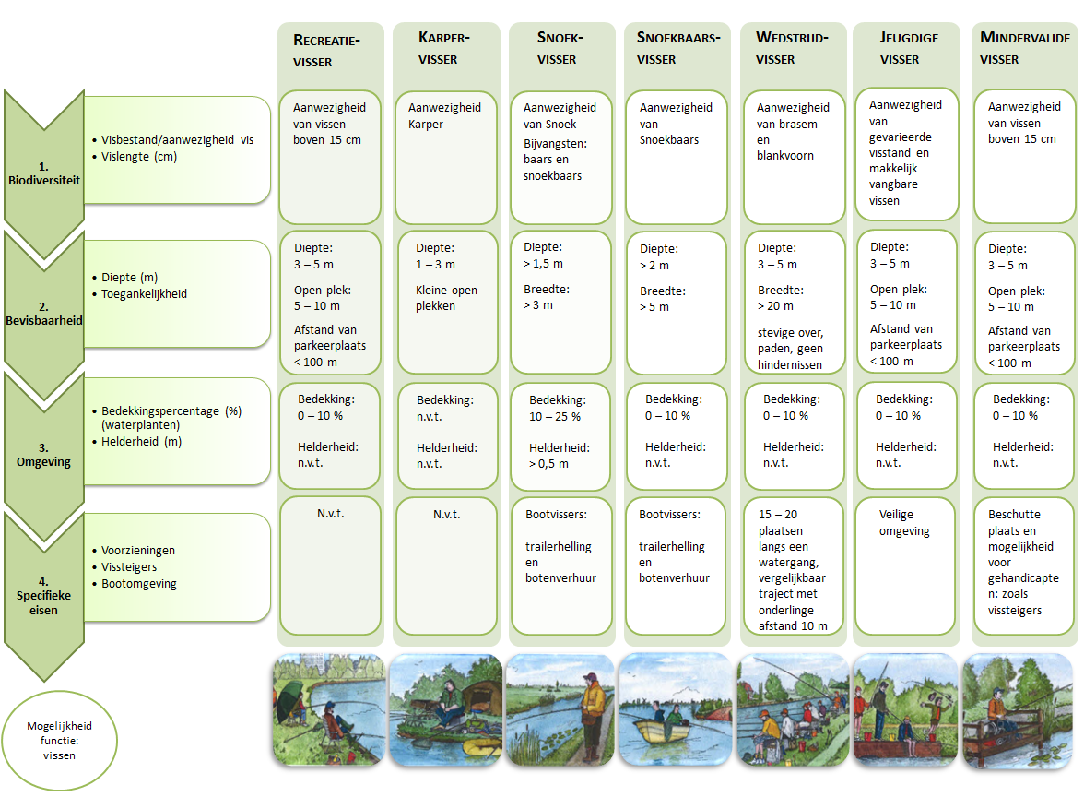
Figuur 39: Visindex voor bepaling type visser
11. Bepaal aan de hand van onderstaande maatlat of het water goed, matig of slecht is voor de functie vissen.
Goed | Matig | Slecht
>1 type vissers | 1 type Visser | 0 type vissers
Figuur 40: Maatlat visindex

Literatuurlijst: Methode per Sleutelfactor
Aalderink, H., Langeveld, J., Liefting, E. & de Weme, A., 2009. Oppervlaktewaterkwaliteit: wat zijn relevante emissies, Ede: RIONED.
Anderson, K. L., Whitlock, J. E. & Harwood, J. V., 2005. Persistence and Differential Survival of Fecal Indicator Bacteria in Subtropical Waters and Sediments. [Online]
Available at: https://www.ncbi.nlm.nih.gov/pmc/articles/PMC1151827/
Ayers, R. & Westcot, D., 1985. Water quality for agriculture. Rome: Food and Agriculture Organization of the United Nations.
Beers, M. et al., 2014. Handboek Hydrobiologie, Amersfoort: STOWA.
Blom, J., Vos, T., Krooneman, J. & Ham, A. v. d., 2003. Bereiding van industriewater uit RWZI effluent. H2O, Volume 23, pp. 19-21.
Boelhouwer, G., van der Werf, E. & Schuwer, D., 2015. Handboek watertoetsproces het het waterschap invulling geeft aan het ruimtelijk ordeningsproces, Houten: Hoogheemraamschap De Stichtse Rijnlanden .
de Lange , H., Lammertrsma, D., Keizer-Vlek, H. & de Haan, M., 2013. De invloed van watervogels op de bacteriologische zwemwaterkwaliteit, sl: STOWA.
Delsman, J., Burgos, R. P., Lekkerkerk, J. & Bloemendal, M., 2008. Bagger in de stad, sl: sn
Directie ruimte en ontwikkeling, n.d.. Irrigatiewater voor hoteliers, boeren en tuinders, Kaminda: Openbaar lichaam Bonaire.
Dokkum, H. & Bijl, M., 1999. Schatting van de emissie van zink uit bladeren naar het oppervlaktewater en naar rioolstelsels in Nederland, sl: sn
Dunea, n.d.. Bedrijfstechnische parameters. [Online]
Available at: https://www.dunea.nl/drinkwater/belangrijkste-stoffen/bedrijfstechnische-parameters
[Geopend 23 Februari 2016].
Elshof, A., 2016. Verkenning kroosbeleving en -verwijdering in het stedelijke geibed, Delft: Hoogheemraadschap van Delftland.
Evans, K., Mitchell, I. & Salau, B., 1979. Heavy metal accumulation in soils irrigated by sewage and effect in the plant-animal system. sl:Pergamon Press.
Fry, L. J., 1973. Methane digesters for fuel gas and fertilizer. 8 red. Santa Barbara, California: Richard Merril.
G.Z-h, 2006. Watersportactieplan Midden-Delfland, Schiedam: G.Z-H.
Gemeente Delft, 2012. Beheerplan Waterwegen (2012 - 2015), Delft: Gemeente Delft.
Gemeente Rotterdam en Havenbedrijf Rotterdam, 2011. Verkenning drijvend bouwen in buitendijks Rotterdam, Rotterdam: Gemeente Rotterdam.
Gemeente Schiedam, 2011. Onderzoek hondenbeleid, Schiedam: Gemeente Schiedam.
Gylstra, R. et al., 2015. Baggeren en waterkwaliteit. Op zoek naar de optimale baggerfrequentie voor sloten in de alblasserwaard en Vijfheerenlanden, sl: H2O.
Hahn, S., Bauer, S. & Klaassen, M., 2008. Kwantitatieve bepaling van de aanvoer van voedingsstoffen door watervogels in zoetwaterhabitats. [Online]
Available at: https://nioo.knaw.nl/en/news/kwantitatieve-bepaling-van-de-aanvoer-van-voedingsstoffen-door-watervogels-zoetwaterhabitats
[Geopend 20 mei 2016].
Hahn, S. & Klaassen, M., n.d.. Spelen watervogels een rol in de fosfaat, sl: sn
Hermsen, A., 2011. Duck feeding, dog droppings, groudbait and leaves as nonpoint sources of nitrogen and phosphorus in urban water systems, Houten: Grontmij.
Hermsen, A., Maessen, M., van der Pouw Kraan, E. & Hendriks, J., 2011. Veldstudie naar belasting diffuse bronnen op stedelijk oppervlaktewater. H2O, 11, pp. 43 - 45.
Huisman, J., Matthijs, H. & Visser, P., 2006. Harmful Cyanobacteria. sl:Springer Scheince & Business Media.
Klinge, M. & Hensens, G., 2003. Handboek visstandbemonstering. Utrecht: STOWA.
KRW, n.d.. Handreiking KRW diagnostiek. [Online]
Available at: http://apps.helpdeskwater.nl/krw-diagnostiek/paginas/stuurvariabelen/kustwateren/macroalgen/stap3_doorzicht.html#exp2
[Geopend 11 februari 2016].
Kuntke, P. et al., 2016. Recovery of nutrients and engergy from source separeted urine, Wageningen: Wageningen Universiteit.
Leenen, E., 2015. Stand van zaken pathogenen, antibiotica en antibioticaresistentie, Amersfoort: STOWA.
Ministerie V&W, RWS, RIZA, 2005. KRW en oppervlaktewater; Bescherming van zwemwater en oppervlaktewater voor drinkwaterbereiding onder de Europese Kaderrichtlijn water, sl: DHV Water BV.
Muller , R. & Martin, W., 1983. Autumn leaf fall and nutrient return in an old-growth and a second growth forest in eastern Kentucky, sl: sn
Ouboter, M., 2013. Koel, helder grachtenwater [Interview] (13 december 2013).
Provinciale Staten, 2009. Provinciaal waterplan 2010-2015, deelplan KRW, sl: sn
Provinciale staten, 2009. Provincie Utrecht: Factsheets oppervlaktewater-lichamen KRW, sl: sn
Rodenberg, B. & Solome, E., n.d.. Kerngetallen over honden in Nederland. [Online]
Available at: https://www.dog-scooper.nl/Nieuws/Honden_Feitjes/kengetallen_over_honden_in_Nederland.html
[Geopend 21 april 2016].
Scheffer , M., 1998. Ecology of shallow lakes. Population and community biology series 22, sl: sn
Schipper, P., van Boekel, E., van Ee, G. & Hermans, J., 2015. Nutrienten: Bronnenanalyse en afleiding van achtergrondconcentraties als basis voor het bijstellen van KRW-doelen. H2O, 10 Augustus, pp. 1-9.
Sonneveld, C. & de Kreij, C., 1986. Normen voor waterkwaliteit voor de glastuinbouw, Naaldwijk: Proefstation voor de Tuinbouw onder Glas.
Stichting Rioned, 2010. Gezondheidsaspecten Water op straat. Ede: Stichting Rioned.
STOWA, 1992. Ontstaan en bestrijden van deklagen van kroos, Utrecht: STOWA.
STOWA, 2001. Ecologisch beoordelingssysteem voor stadswateren; gebruikershandleiding, Utrecht: sn
Tessa , v. d. H. & Martin, d. G., 2013. Recreational fishery in the Netherlands: demographics and catch estimates in marine and fresh water, Den Haag: IMARES.
University of Florida, 2011. Elements of composting. [Online]
Available at: http://sarasota.ifas.ufl.edu/compost-info/tutorial/elements-of-composting.shtml
[Geopend 11 mei 2016].
van de Haterd, R., Hoefsloot, G. & Krijgsveld, K., 2014. Effect van honden op natuur; Een literatuurstudie naar effecten van honden in groengebieden op flora en fauna en gezondheidsrisico's voor mens en dier, Culemborg: Bureau Waardenburg bv.
van Puijenbroek, P., 2014. De kwaliteit van het Nederlandse oppervlaktewater beoordeeld volgens de Kaderrichtlijn Water (KRW), Den Haag: PBL Planbureau voor de Leefomgeving.
Walker, M. & Garfield, L., 2008. Dog wastes and water quality, Reno: University of Nevada.
Witteveen en Bos, 2012. Haalbaarheidsstudie vaarrecreatie. Effecten op waterkwaliteit en ecologie., Deventer: Witteveen en Bos.
Zaan, B. v. d., 2016. [Interview] (18 mei 2016).
Zoetemeyer, B. & Berry, L., n.d.. Vis & stedelijk water, sl: Sportvisserij Nederland.

Bijlage 7: Totaal aantal soorten watervogels in Nederland verdeeld over het jaar
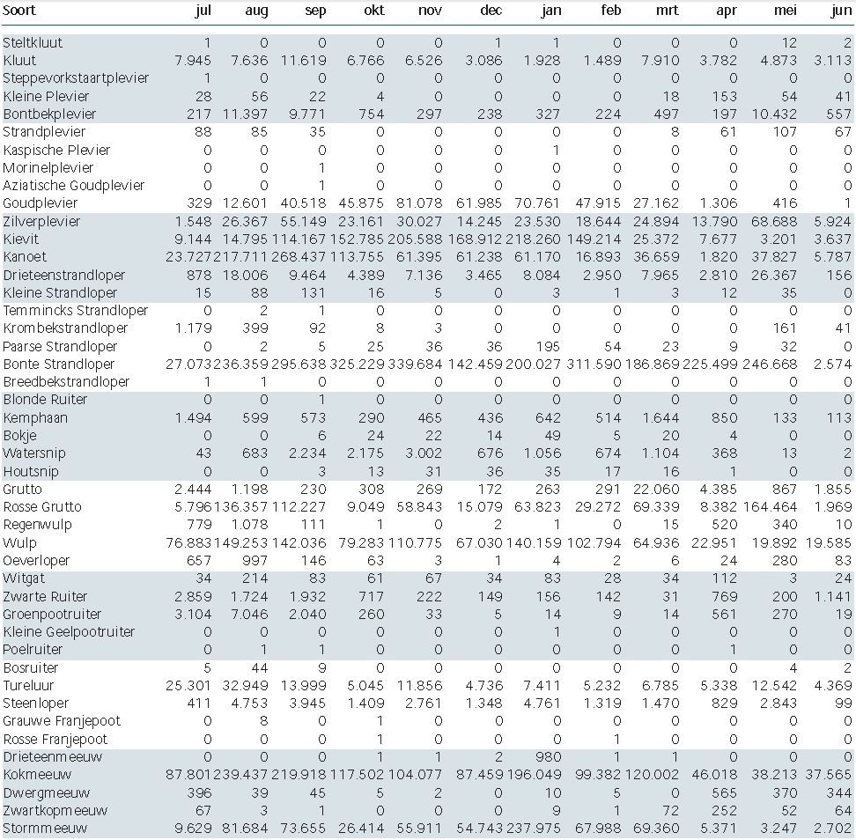
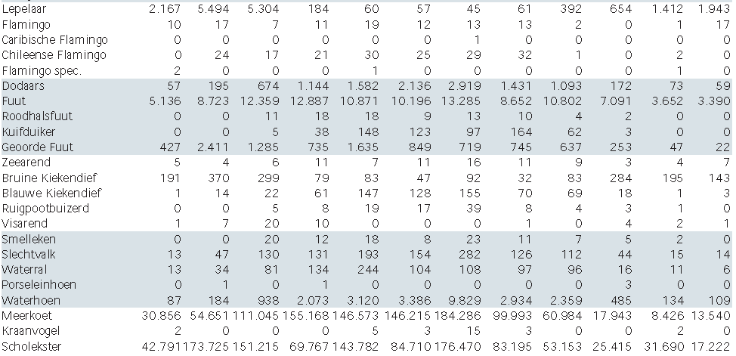
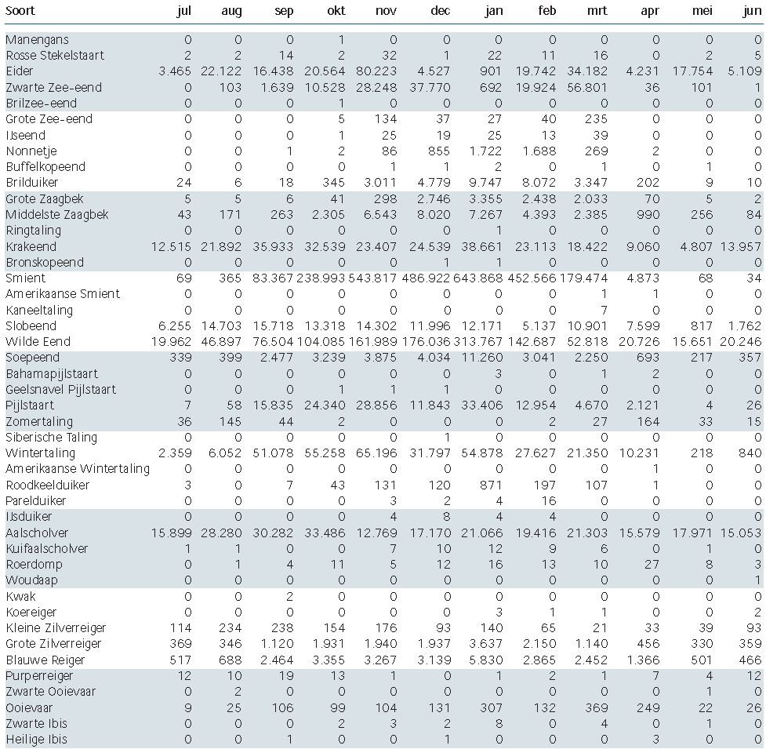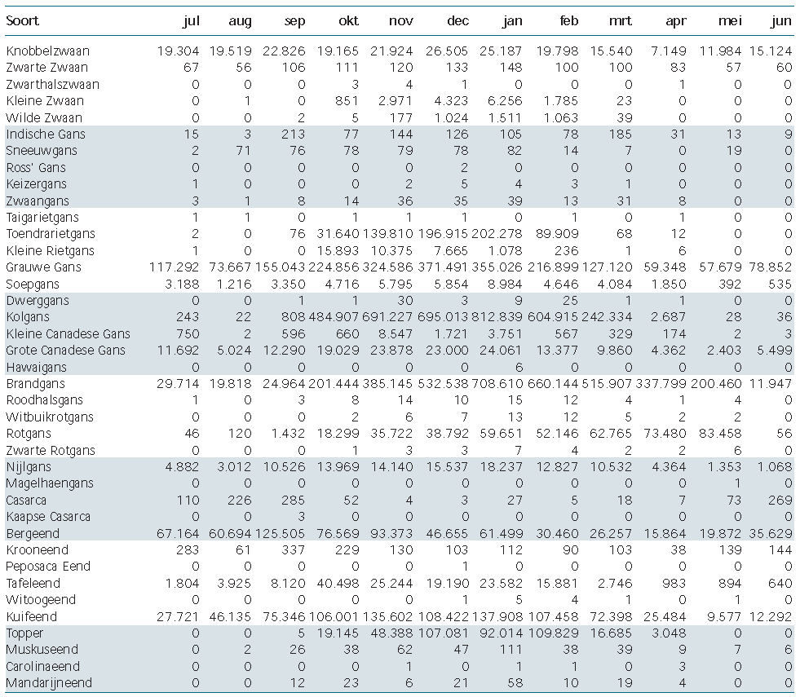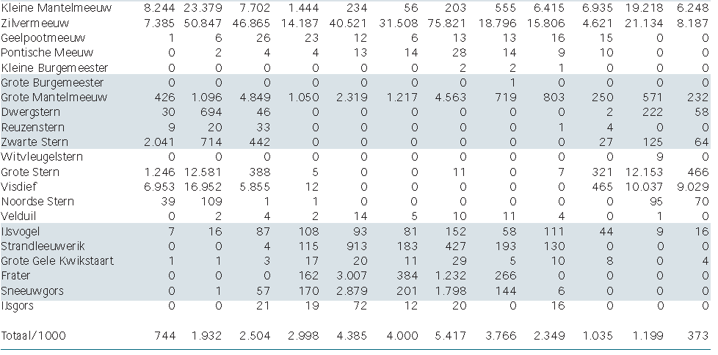Totaal in Nederland getelde aantallen watervogels en enkele extra soorten in de periode juli 2013 –
juni 2014. (Hornman, et al., 2015)

Bijlage 8: Uitkomsten indexen en specifieke gegevens op locaties Merwedekanaal

Zintuigelijke index
 | 1de meting |  | 2de meting |  | 3de meting |  | 4de meting
 | ja | nee | ja | nee | ja | nee | ja | nee
Water zichtbaar van dichtbijzijnde pad | 3 |  | 3 |  | 3 |  | 3
Beleeft men stilte nabij het water? | 3 |  |  | 1 |  | 1 |  | 1
Kan men water horen? |  | 1 |  | 1 |  | 1 |  | 1
Kan men water voelen? |  | 1 |  | 1 |  | 1 |  | 1
Positieve omgeving? |  | 1 |  | 1 |  | 1 | 3
Educatieve elementen |  | 1 |  | 1 |  | 1 |  | 1
Totale score: | 7 |  | 8 |  | 11 |  | 4
Gemiddelde score: | 7,5

Fauna-index | 1de meting |  | 2de meting |  | 3de meting |  | 4de meting
Positief
Meerkoet | 1 |  | 1 |  | 1 |  | 1
Wilde eend | 1 |  | 1
Kuifeend |  |  |  |  |  |  | 1
Tafeleend
Waterhoen
Fuut
Dodaars
Smient
Blauwe reiger | 1
Knobbelzwaan
Rietzangervogel
IJsvogel
Nijlgans
Stadsgans
Groene kikker
Bruine landkikker
Gewone pad
Kleine watersalamander
totaal score positief | 3 |  | 2 |  | 1 |  | 2
Gemiddelde score | 2

Geurindex
(let op de verschillen in puntenvergave in het meetplan) |  | ja | nee
Is er stank waarneembaar? |  |  | 1
Is er een overstort in het gebied, van het gemengde rioleringsstelstel? |  | 1
Is de retentietijd van het water onder de drie weken? |  | 3
Is de zuurstofconcentratie boven 2 mg/l? |  | 3
Is de watertemperatuur langer dan drie weken hoger dan 15°C? |  | 1
Is er sprake van excessieve algenbloei? |  |  | 3
Eindscore |  | 11

Bereikbaarheidsindex | 1de meting |  | 2de meting |  | 3de meting |  | 4de meting
(let op de verschillen in puntenvergave, zie meetplan) | ja | nee | ja | nee | ja | nee | ja | nee
Is er sprake van een flauwe oever? (grond, hoek < 25° = ca. 1:2) | 3 |  | 3 |  |  | 1 | 3
Is er sprake van vegetatiebelemmering? |  | 3 |  | 3 | 1 |  | 1
Zijn er hekken, muren of hoge wanden geplaatst naast het water? |  | 3 |  | 3 | 1 |  |  | 3
Zijn er functie specifieke voorzieningen aanwezig? | 3 |  | 3 |  | 3 |  | 3
Totale puntenscore | 6 | 6 | 6 | 6 | 5 | 1 | 7 | 3
Gemiddelde puntenscore | 10

Zwemverbod | Ja | Nee
Zijn de vaarwegen aan de kant of dominant in de rivieren? | 1
Is het watertype een Kanaal? | 1
Is de locatie in de buurt van wachtplaatsen of afmeerplekken voor schepen? | 1
Is de locatie in de buurt van een brug, sluis, stuw of ballenlijn? |  | 1
Is de locatie in de routes van veerponten? |  | 1
Is de locatie in en rond havens? | 1
Is er een olielaag aanwezig op het water? |  | 1
Is de locatie in snelvaargebieden? |  | 1
Zijn er op locatie plekken die specifiek aangewezen zijn als verboden gebied |  | 1
 | 4
 | zwemmen niet toegestaan
Visverbod
Zijn er op locatie plekken die specifiek aangewezen zijn als verboden gebied (ja/nee) | nee

Drijfvuilindex / Zwerfvuilindex (stuk per 100 m2)
1de meting
 | 0 - 2 | <4 | <6 | >6
Drijfvuil in water | 1
 |  | <10 | <15 | >15
Zwerfvuil tegen oever | 1
Indexscore Drijfvuil/Zwerfvuil | 1 | 1

2de meting
 | 0 - 2 | <4 | <6 | >6
Drijfvuil in water | 1
 | 0 - 5 | <10 | <15 | >15
Zwerfvuil tegen oever |  |  |  | 1
Indexscore Drijfvuil/Zwerfvuil | 1 | 4

3de meting
 | 0 - 2 | <4 | <6 | >6
Drijfvuil in water |  | 1
 | 0 - 5 | <10 | <15 | >15
Zwerfvuil tegen oever |  |  |  | 1
Indexscore Drijfvuil/Zwerfvuil | 2 | 4

4de meting
 | 0-2 | <4 | <6 | >6
Drijfvuil in water | 1
 | 0 - 5 | <10 | <15 | >15
Zwerfvuil tegen oever | 1
Indexscore Drijfvuil/Zwerfvuil | 1 | 1

Indexscore Drijfvuil gemiddeld |  | 1,25
Indexscore Zwerfvuil gemiddeld |  | 2,5

Capaciteit afvalbakken
Aanatl afvalbakken in categorie
1de meting
leeg/halfleeg | Vol |  | Overstroomd
1 | 0 |  | 1
2de meting
leeg/halfleeg | Vol |  | Overstroomd
2 | 0 |  | 0
3de meting
leeg/halfleeg | Vol |  | Overstroomd
3 | 0 |  | 0
4de meting
leeg/halfleeg | Vol |  | Overstroomd
0 | 0 |  | 0

Manier van afvalinzameling | Alle locaties
 | Gedeeltelijk | Volledig
Ondergrondse container
Afvalbakken | 1
Zakken langs de weg | 1
Anders; namelijk….

Gedrag inwoners
Aanwezig (ja/nee) | Al veel zwerfvuil | Middelbare school | Supermarkt/ afhaalrestaurant | Festiviteiten langs het water
1de meting
2de meting
3de meting | 1 |  | 1
4de meting

Sportvisvriendelijkheid | Over het geheele traject
 |  | Karper |  | Snoek |  | Snoekbaars |  | Brasem + Blakvoorn |  | Overig
Vissortensamenstelling |  | ja |  | ja |  | ja |  | ja
Diepte water (m) |  | 3,5
Breedte (m) |  | 32
Open plekken (m) |  | <5 |  | 5 – 10
 |  |  |  | 1
Bedekking waterplanten % |  | 5
Doorzicht (m) |  | 1,48
Parkeerplaats binnen 100 m bereik (ja/nee) |  | ja
Speciale vorzieningen (Trailerhelling, bootverhuur, vissteiger, 10 - 20 plaatsen onderlinge afstand 10 m) |  | ja
Veiliger oever (ja/nee) |  | ja
Vissen uitvoerbaar? |  | ja
geschikt voor |  | Recreatievisser
 |  |  | Karpervisser
 |  |  | Jeugdige visser
 |  |  | Snoekbaarsvisser
 |  |  | Wedstrijdvisser
minder geschikt voor |  | Snoekvissers
niet geschikt voor |  | Mindervalide visser

Bijlage 9: Uitkomsten indexen en specifieke gegevens op locaties Oudegracht
Zintuigelijke index | 1de meting |  | 2de meting |  | 3de meting
let op puntenverdeling: alle "ja" krijgen 3 punten, alle "nee" 1 punt | ja | nee | ja | nee | ja | nee
Water zichtbaar van dichtbijzijnde pad | 3 |  | 3 |  | 3
beleeft men stilte nabij het water? |  | 1 |  | 1 |  | 1
Kan men water horen? |  | 1 | 3 |  |  | 1
Kan men water voelen? |  | 1 |  | 1 |  | 1
positieve omgeving? | 0 | 1 | 0 | 1 | 0 | 1
educatieve elementen | 3 | 0 | 3 | 0 | 3 | 0
Totale score: | 13 |  | 9 |  | 4
Gemiddelde score: | 8,6667

Fauna-index | 1de meting | 2de meting | 3de meting
Positief
Meerkoet
Wilde eend | 1 | 1 | 1
Kuifeend
Tafeleend
Waterhoen
Fuut
Dodaars
Smient
Blauwe reiger
Knobbelzwaan
Rietzangervogel
IJsvogel
Nijlgans
Stadsgans
Groene kikker
Bruine landkikker
Gewone pad
Kleine watersalamander
totaal score positief | 1 | 1 | 1
totaal score | 1

Geurindex
(let op de verschillen in puntenvergave in het meetplan) | ja | nee
Is er stank waarneembaar? |  | 1
Is de retentietijd van het water onder de drie weken? | 3
Is de zuurstofconcentratie boven 2 mg/l? | 3
Is er een overstort aanwezig in het gebied? |  | 3
Is de watertemperatuur langer dan drie weken hoger dan 15°C? | 1
Is er sprake van excessieve algenbloei? | 3
Eindscore | 13

Bereikbaarheid | 1de meting |  | 2de meting |  | 3de meting
(let op de verschillen in puntenvergave, zie meetplan) | ja | nee | ja | nee | ja | nee
Is er sprake van een flauwe oever? (grond, hoek < 25° = ca. 1:2) | 3 |  | 3 |  | 3
Is er sprake van vegetatiebelemmering? |  | 3 |  | 3 |  | 3
Zijn er hekken, muren of hoge wanden geplaatst naast het water? |  | 3 |  | 3 |  | 3
Zijn er functiespecifieke voorzieningen aanwezig? | 3 |  | 3 |  | 3
Totale puntenscore | 6 | 6 | 6 | 6 | 6 | 6
Gemiddelde puntenscore | 12

Zwemverbod | Ja | Nee
Zijn de vaarwegen aan de kant of dominant in de rivieren? |  | 1
Is het watertype een Kanaal? |  | 1
Is de locatie in de buurt van wachtplaatsen of afmeerplekken voor schepen? |  | 1
Is de locatie in de buurt van een brug, sluis, stuw of ballenlijn? |  | 1
Is de locatie in de routes van veerponten? |  | 1
Is de locatie in en rond havens? |  | 1
Is er een olielaag aanwezig op het water? |  | 1
Is de locatie in snelvaargebieden? |  | 1
Zijn er op locatie plekken die specifiek aangewezen zijn als verboden gebied |  | 1
 | 0
Zwemmen uitvoerbaar | zwemmen toegestaan

Zwerfvuilbelasting | 1de meting
 |  | 0 - 2 | <4 | <6 | >6
Drijfvuilindex (stuk per 100 m2) | Drijfvuil in water | 1
 |  | 0 - 5 | <10 | <15 | >15
Zwerfvuilindex (stuk per 100 m2) | Zwerfvuil tegen oever |  | 1
Indexscore Drijfvuil |  | 1
Indexscore Zwerfvuil |  | 2

2de meting
 | 0 - 2 | <4 | <6 | >6
Drijfvuil in water | 1
 | 0 - 5 | <10 | <15 | >15
Zwerfvuil tegen oever |  |  |  | 1
Indexscore Drijfvuil | 1
Indexscore Zwerfvuil | 4

3de meting
 | 0 - 2 | <4 | <6 | >6
Drijfvuil in water |  |  |  | 1
 | 0 - 5 | <10 | <15 | >15
Zwerfvuil tegen oever |  |  |  | 1
Indexscore Drijfvuil | 4
Indexscore Zwerfvuil | 4

Indexscore Drijfvuil gemiddeld |  | 2
Indexscore Zwerfvuil gemiddeld |  | 3,33

Capaciteit afvalbakken
Aantal afvalbakken in categorie
1ste meting
leeg/halfleeg | Vol |  | Overstroomd
4 | 0 |  | 1
2de meting
leeg/halfleeg | Vol |  | Overstroomd
3 | 1 |  | 0
3de meting
leeg/halfleeg | Vol |  | Overstroomd
2 | 0 |  | 0

Manier van afvalinzameling | Alle locaties
 | Gedeeltelijk | Volledig
Ondergrondse container
Afvalbakken | 1
Zakken langs de weg | 1
Anders; namelijk….

Gedrag inwoners
Aanwezig (ja/nee) | Al veel zwerfvuil | Middelbare school | Supermarkt/ afhaalrestaurant | Festiviteiten langs het water
1de meting |  |  |  | 1
2de meting |  |  | 1
3de meting |  |  | 1

Sportvisvriendelijkheid | Alle metingen
 |  | Karper |  | Snoek |  | Snoekbaars |  | Brasem + Blankvoorn |  | Overig
Vissoortsamenstelling |  |  |  | 1 |  | 1 |  | 1 |  | 1
Diepte water (m) |  | 2,25
Breedte (m) |  | 8
 |  | <5 |  | 5 – 10
Open plekken (m) |  |  |  | 1
Bedekking waterplanten % |  | 0
Doorzicht (m) |  | 0,84
Parkeerplaats binnen 100 m bereik (ja/nee) |  |  |  | 1
Speciale voorzieningen (Trailerhelling, bootverhuur, vissteiger, 10 - 20 plaatsen onderlinge afstand 10 m) |  |  |  | 1
Veiliger oever (ja/nee) |  | 1

